  Администрация  муниципального образования  город Новотроицк  Управление образования  Советская ул., 80, Новотроицк, 462359  Телефон: (3537) 62-03-26, 67-64-96  Факс: (3537) 67-25-05  E-mail: 56ouo06@mail.ru  ОКПО 02112752 ОКОНХ 97600  ИНН/КПП 5607006884/560701001  15.08.2021 № 3781  на __________________№ _____________ | Руководителям общеобразовательных учреждений

Уважаемые руководители!

Управление образования администрации муниципального образования город Новотроицк направляет Вам итоги работы управления образования администрации муниципального образования город Новотроицк в 2020-2021 учебном году для организации работы и принятия управленческих решений.
Приложение в 1 экз. на 220 страниц.

Начальник управления образования  администрации муниципального  образования город Новотроицк |  | Т.П. Карева

ИТОГИ РАБОТЫ
управления образования администрации
муниципального образования город Новотроицк
в 2020-2021 учебном году

В 2020-2021 учебном году в муниципальной системе образования продолжилась работа по решению приоритетных задач в рамках реализации Федерального закона от 29.12.2012 г. № 273 - ФЗ «Об образовании в Российской Федерации», Закона Оренбургской области от 06.09.2013 «Об образовании в Оренбургской области», и других правовых актов Российской Федерации, Оренбургской области муниципального образования город Новотроицк, муниципальной программы развития образования.
Образовательная система управления образования администрации муниципального образования город Новотроицк представляет многообразие видов и форм учреждений, что позволяет удовлетворять различные образовательные потребности детей и их родителей.
В настоящее время в городе функционируют 45 учреждений, в том числе 17 школ (2 – основные, 15 – средние, из них МОАУ «Гимназия №1», МОАУ «Лицей №1», при МОАУ «СОШ № 10» действует учебно-консультационный пункт), 25 дошкольных общеобразовательных учреждений, 3 учреждения дополнительного образования, детский оздоровительный лагерь «Чайка».

Основные показатели работы учреждений образования

В 2020-2021 учебном году в системе образования продолжились процессы модернизационного и инновационного развития. Управление образования муниципального образования город Новотроицк активно принимает участие в работе по реализации пяти региональных проектов в сфере образования на территории муниципалитета. Это «Цифровая образовательная среда», «Современная школа», «Учитель будущего», «Поддержка семей, имеющих детей», «Успех каждого ребенка».
В 2021 году было заключено соглашение о взаимодействии по реализации национального проекта «Образование» между министерством образования Оренбургской области и муниципальным образованием город Новотроицк для определения порядка взаимодействия Сторон по реализации национального проекта «Образование» (далее НПО) в Оренбургской области на территории города.
На основании нормативных правовых актов Президента Российской Федерации, Правительства Российской Федерации, правовых актов Минпросвещения России, нормативных правовых актов Губернатора Оренбургской области и Правительства Оренбургской области управлением образования муниципального образования город Новотроицк были разработаны планы мероприятий и другие документы, обеспечивающую реализацию мероприятий НПО.
В 2019 году Оренбургская область направила заявку на участие в отборе на предоставление в 2020-2022 годах субсидий из федерального бюджета бюджетам субъектов Российской Федерации на софинансирование расходных обязательств, возникающих при реализации мероприятий национального проекта «Образование» (5 проектов).
Мероприятия приоритетного проекта «Образование» были направлены на реализацию 4х ключевых направлений развития системы образования:
- обновление содержания,
- создание необходимой современной инфраструктуры,
- подготовка кадров для работы в системе, их переподготовка и повышение квалификации, а также
- создание наиболее эффективных механизмов управления отраслью.

Проект «Современная школа»

Реализация проекта была направлена на внедрение новых методов обучения и воспитания, образовательных технологий, обеспечивающих освоение обучающимися базовых навыков и умений, повышение их мотивации к обучению и вовлеченности в образовательный процесс, а также обновление содержания и совершенствование методов обучения предметной области «Технология».
Основные мероприятия, проводимые в рамках данного проекта в 2020 -2021 уч. году были :
- обновление методик, стандартов и технологий обучения;
- проводились мероприятия по разработке планов мероприятий по созданию условий для освоения обучающимися отдельных предметов и образовательных модулей, основанных на принципах выбора ребенка, а также применения механизмов сетевой формы реализации;
- осуществлялась подготовка педагогических кадров по обновленным программам повышения квалификации.

Проект « Цифровая образовательная среда»

Реализация проекта была направлена на создание к 2024 году современной и безопасной цифровой образовательной среды, обеспечивающей высокое качество и доступность образования всех видов и уровней. В рамках проекта предусмотрена автоматизация документооборота, отчетности и бухгалтерии, цифровизация процесса обучения с выходом на индивидуальные траектории, непрерывное обучение педагогов online.
Национальным проектом «Образование» цифровизация определена одним из приоритетных направлений развития системы образования. Для внедрения целевой модели цифровой образовательной среды за счет средств федерального и областного бюджетов закуплены комплекты средств обучения и воспитания для обновления материально-технической базы общеобразовательных организаций Оренбургской области.
Данные комплекты бесплатно переданы в муниципальные органы, осуществляющие управление в сфере образования (приказ министерства образования Оренбургской области «О внедрении целевой модели цифровой образовательной среды в 2020-2022 годах» от 30.09.2019 № 01-21/1916, согласно приложения к данному приказу: в 2020 году получили оборудование – МОАУ Лицей № 1, МОАУ Гимназия № 1, МОАУ СОШ № 13:
- в соответствии с контрактом № 083500000320004378 от 05.06.2020 10 августа 2020 года получен следующий товар: интерактивная доска – в количестве 6 шт. на общую сумму – 1 004 764,26 руб.
- в соответствии с контрактом № 0853500000320004319 от 11.06.2020 9 сентября 2020 года получен следующий товар: МФУ – 3 шт. – 66 950,22 руб.; ноутбук (для администрации) – 18 шт. – 822 637,44 руб.; ноутбук (учительский) – 6 шт. – 282 723,72 руб.; ноутбук (ученический) – 90 шт. – 2 604 331,80 руб.
Общая сумма – 3 776 643,18 руб.
В 2020 году 498 педагогических работника прошли повышение квалификации в области современных технологий электронного обучения дистанционно, из низ в рамках проекта 75 педагогов прошли повышение квалификации по программе «Повышение квалификации педагогических работников, привлекаемых к осуществлению образовательной деятельности в области современных информационно-коммуникационных технологий» с 23 по 25 декабря 2020 года в г.Оренбурге.
Общеобразовательные учреждения активно используют в обучении федеральные информационно-сервисные платформы цифровой образовательной среды: Яндекс.Учебник (1326 чел.), Учи.ру – 3951 чел.), ИНФОУРОК (172 чел.), Решу ОГЭ (245 чел.), Сдам ОГЭ (162 чел.), Сдам ЕГЭ (94 чел.), Российская электронная школа (26 чел.), Началкин (53 чел.), ЯКласс (983 чел.).
В 100% общеобразовательных учреждений (17 ОО) имеют доступ к сети Интернет, из них: 12 учреждений в 2019 году перешли на оптико-волоконные линии связи со скоростью не менее 100 Мбит/с, с гарантированным Интернет-трафиком, продолжается активная работа по организации исключения доступа обучающихся к информации сети Интернет, не совместимой с задачами воспитания и образования, и информации, распространение которой запрещено на территории РФ. Направлена заявка в министерство цифрового развития на подключение 4 сельских школ (МОАУ ООШ № 2, МОАУ СОШ № 3, МОАУ СОШ № 4, МОАУ СОШ № 5) к оптико-волоконным линиям связи.
В школах города функционирует 24 кабинета информатики. Всего в учебном процессе задействовано 1250 (2020 – 1135, 2019 - 1168) компьютера. Таким образом, на 1 компьютер, используемый в учебном процессе, по городу приходится 8 учащихся (по области – 9,4; по городу: в 2020 – 8,7, 2019 – 8,4).
Локальная сеть имеется в 17 школах (100%), включает в себя 905 персональных компьютеров и ноутбуков. Для обеспечения учебного процесса в ОУ имеется копировальная и мультимедийная техника, в том числе мультимедийных проекторов – 445 (2020 – 413, 2019 – 397), интерактивных комплексов – 137 (2020 – 117, 2019 – 109). Широко используются в образовательном процессе документ-камеры 48 (2020 – 48, 2019 – 38).
100% образовательных учреждений города имеют собственные сайты. Ежеквартально управлением образования проводится мониторинг своевременной наполняемости и актуализации информации на сайтах ОО, в соответствии с действующим законодательством.
В 2021 году все общеобразовательные учреждения внесли сведения в информационную систему «Федеральный реестр сведений о документах об образовании и (или) о квалификации, документах об обучении» (далее – ФИС ФРДО) в установленные законодательством сроки
Таким образом, фактическими результатами реализации регионального проекта «Цифровая образовательная среда» в МО г. Новотроицк за 2020 -2021 уч. год можно назвать следующие:
- количество общеобразовательных организаций, расположенных на территории муниципального образования, обеспеченных Интернет-соединением со скоростью около 100 Мбит/с:12 ОУ.
- количество сельских общеобразовательных организаций, расположенных на территории муниципального образования, обеспеченных Интернет-соединением со скоростью соединения менее 10 Мбит/с:5 ОУ.
- количество обучающихся по программах общего образования, дополнительного образования детей, для которых формируется цифровой образовательный профиль и индивидуальный план обучения с использованием федеральной информационно-сервисной платформы цифровой образовательной среды, в общем числе обучающихся по указанным программам, чел.
- использование общеобразовательными учреждениями интернет-образовательных платформ в учебном процессе:
«Яндекс.Учебник» - 1335 чел.,
«Учи.ру» - 3969 чел.,
«ИНФОУРОК» - 179 чел.,
«РешуОГЭ» - 289 чел.,
«Сдам ОГЭ» -246 чел.,
«Сдам ЕГЭ» - 112 чел,
«Российская электронная школа» - 35 чел.,
«Якласс» - 1268 чел.,
«Началкин» - 53 чел.
Количество педагогических работников образовательных организаций, прошедших повышение квалификации в области современных технологий электронного обучения – 498 человек.

Проект «Учитель будущего»

Реализация проекта была направлена на внедрение национальной системы профессионального роста педагогических работников, охватывающей не менее 50 процентов учителей общеобразовательных организаций.

Основные реализованные мероприятия в рамках проекта:

- внедрение методики аттестации руководителей общеобразовательных организаций;
- создание условий для привлечения в образовательные организации выпускников непедагогических образовательных организаций высшего образования.
Реализация регионального проекта «Учитель будущего» в МО г. Новотроицк за 2020 – 2021 уч. год определялась в следующих показателях:
- количество учителей, вовлеченных в национальную систему профессионального роста педагогических работников – 16 чел. (доля (%) от общего количества учителей в муниципалитете – 3,3 %);
- педагогические работники системы общего и дополнительного образования повысили уровень профессионального мастерства в форматах непрерывного образования -24 чел. (доля (%) от общего количества педработников общего и дополнительного образования в муниципалитете – 3,1%);
- количество учителей в возрасте до 35 лет, вовлеченных в различные формы поддержки и сопровождения в первые три года работы – 40 чел (доля (%) от общего количества учителей в возрасте до 35 лет в муниципалитете- 32,8%);
В 2020-2021 учебном году в общеобразовательные учреждения муниципального образования город Новотроицк прибыли 20 молодых специалистов, 19 из которых работают в настоящее время.
В каждом образовательном учреждении за молодым педагогом закреплен наставник, также наставничество проходит в рамках городского методического объединения. Руководителем школы молодого учителя на муниципальном уровне является учитель высшей квалификационной категории МОАУ «СОШ № 23» Акимова Светлана Махмутовна. В мае 2021 года кандидатура Акимовой СветланыМахмутовны была представлена на присвоение звания «Наставник».

Проект «Успех каждого ребенка»

Реализация проекта была направлена на формирование эффективной системы выявления, поддержки и развития способностей и талантов у детей и молодежи, основанной на принципах справедливости, всеобщности и направленной на самоопределение и профессиональную ориентацию всех обучающихся.

Основные мероприятия в рамках проекта:

- Реализация образовательных программ основного общего и среднего общего образования в сетевой форме с участием организаций дополнительного образования детей, среднего профессионального и высшего образования,предприятий реального сектора экономики, учреждений культуры, спорта, негосударственных образовательных организаций
- освоение онлайн-модульных курсов.
-Реализация проекта ранней профессиональной ориентации учащихся6-11 классов общеобразовательных организаций «Билет в будущее».
- Проведение открытых онлайн уроков «Проектория», направленных на раннюю профориентацию детей.
- Работа детских общественных объединений.
-Обеспечение доступности дополнительного образования обучающимся с инвалидностью и ОВЗ до уровня 70% от общего числа детей указанной категории, в том числе с использованием дистанционных технологий.
Результаты регионального проекта
«Успех каждого ребенка»
в МО г. Новотроицк за 2020 – 2021 уч. год:
Основные показатели:
- Охват детей дополнительным образованием составляет 94, 5 %
Количество детей 5-18 лет всего в территории – 13975 чел.
Количество детей, занимающихся дополнительным образованием на базе образовательных организаций:
- образование – 7255 чел.
- культура – 2157 чел.
- спорт – 3150 чел.
- общеобразовательная школа – 9668 чел.
- НКО – 243 чел.
Всего – 13181 чел ( 94,32%)
- Участие в проекте «Билет в будущее»:
Количество участников – 3215 чел.
Количество прошедших профессиональные пробы – 6082 чел.
- Участие в профориентационном проекте «Сезонные школы»
Количество участников – 100 чел.
Количество проведенных мероприятий – 6
- Дети с ОВЗ
- количество детей с ОВЗ всего в МО г. Новотроицк -431 чел.
- количество детей с ОВЗ, занимающихся по дополнительнымобщеобразовательным программам – 180 чел.
- % детей с ОВЗ, занимающихся по дополнительным общеобразовательным общеразвивающим программам – 47 %.

Проект «Поддержка семей, имеющих детей»
Основные мероприятия в рамках проекта:

Были реализованы мероприятия в рамках данного проекта:
- разработаны методические материалы для педагогических работников и родителей по вопросам прав детей, семейного права, экономики семьи, этики и психологии семейных и детско-родительских отношений, основам семейного уклада;
- проводились мероприятия по разработке и реализация комплекса обучающихся модулей для родителей детей-инвалидов по вопросам здоровья, развития, коррекции, обучения и воспитания.
В результате реализации проекта были выполнены следующие показатели:
1. Организация консультативно-просветительных мероприятий для родителей (законных представителей) – 4708 оказанных услуг консультирования в 2021 году.
2. Организация анкетирования родителей, получивших психолого-педагогическую, методическую и консультационную помощь – 3945 анкеты.

Особенности работы образовательных организаций в период карантинных мероприятий по профилактике коронавирусной инфекции (COVID-19) в 2020-2021 учебном году

С сентября 2020 года во всех образовательных учреждениях муниципального образования город Новотроицк на период 2020-2021 учебного года были приняты дополнительные меры для профилактики распространения коронавирусной инфекции.
С руководителями учреждений дошкольного, общего и дополнительного образования были проведены в дистанционном формате совещания с обсуждением вопросов, связанных с неблагоприятной эпидемиологической ситуацией в образовательных организациях, доведены до сведения типичные нарушения с целью их предотвращения.
Учреждения дошкольного образования:
- осуществляли ежедневный фильтр при входе в здание с использованием бесконтактных термометров;
- группы детей в одном детском саду были разведены по разным входам-выходам с целью снижения риска распространения заболевания;
- доступ родителей (законных представителей) был ограничен и возможен только при наличии средств индивидуальной защиты;
- при входе в здания имеются дозаторы с дезинфицирующими средствами;
- проводилась обязательная термометрия персонала для допуска к работе в учреждении;
- до сведения родителей (дистанционно) была доведена информация о правилах безопасности в период распространения коронавирусной инфекции.
Учреждения общего образования:
- осуществляли ежедневный фильтр при входе в здание с использованием бесконтактных термометров;
- разработали и внедрили индивидуальное расписание для каждого класса, классы были разведены по разным входам-выходам с целью снижения риска распространения заболевания;
- во всех образовательных организациях был обеспечен запас дезинфицирующих средств и дозаторов с антисептиком;
- использовались по определенному графику рециркуляторы для обеззараживания воздуха;
- с 1 сентября 2020 года в школах за каждым классом был закреплен кабинет, в котором проводилась большая часть уроков, за исключением предметов, преподавание которых проводилось в специально оборудованных кабинетах;
- часть учебных предметов преподавалась с применением дистанционных образовательных технологий;
- был ограничен контакт педагогов внутри учреждений;
- была проведена информационная кампания среди педагогов, учеников и родителей (законных представителей) с целью ознакомления с правилами безопасного поведения в период неблагоприятной санитарно-эпидемиологической обстановки;
- персонал всех учреждений был обеспечен средствами индивидуальной защиты.
Занятость воспитанников учреждений дополнительного образования до особого распоряжения Губернатора осуществлялась только с применением дистанционных образовательных технологий.
По причине роста заболеваемости в муниципальном образовании город Новотроицк было принято решение о досрочном начале осенних каникул школьников с 21.10.2020. Срок окончания осенних каникул был продлен (предварительно) до 09.11.2020.
Для проведения дистанционных уроков в начале 2020-2021 учебного года все педагоги общеобразовательных учреждений определились с образовательными платформами, при помощи которых был организован образовательный процесс. Из перечня федеральных образовательных порталов, широко используются: «ЯКласс», Российская электронная школа (РЭШ), InternetUrok, Яндекс.Учебник, «Фоксфорд», Учи.Ру, "Просвещение" и другие.
Для проведения занятия в режиме онлайн использовались бесплатные системы (Google Hangouts, Skype, Zoom, бесплатный сервис «Виртуальный класс» от Учи.Ру и др.).
По вопросам организации электронного обучения с применением дистанционных технологий в управлении образования муниципального образования город Новотроицк работала "горячая линия".

Муниципальные услуги

Более пяти лет муниципальная услуга «Предоставление информации о текущей успеваемости обучающихся в муниципальных образовательных организациях, подведомственных управлению образования администрации муниципального образования город Новотроицк, ведение электронного дневника и электронного журнала успеваемости» предоставляется на портале «Электронные услуги Оренбургской области в сфере образования» (http://edu.orb.ru/). По области город Новотроицк в рейтинге на 4 месте (33,846).
Рейтинг по муниципалитету:

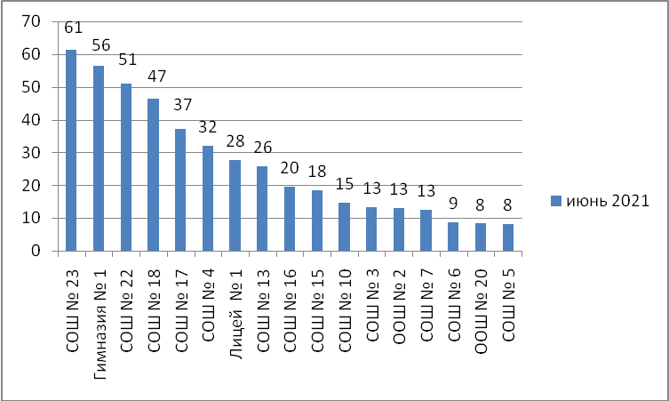

Анализ динамики с июля 2020 года по июнь 2021 года по каждому образовательному учреждению и выявлены следующие показатели:

Процент родителей (законных представителей)
зарегистрированных на портале «Госуслуги»

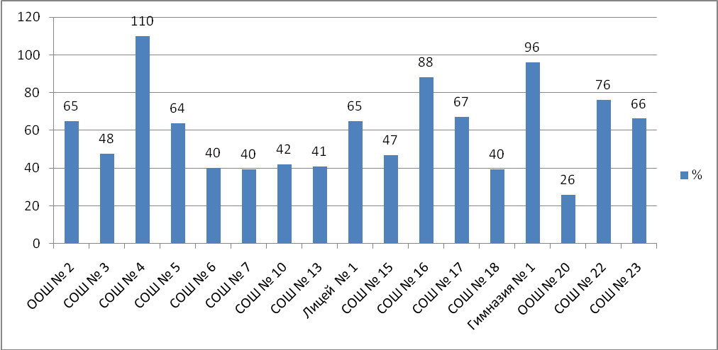

Общее количество заходов в электронный дневник

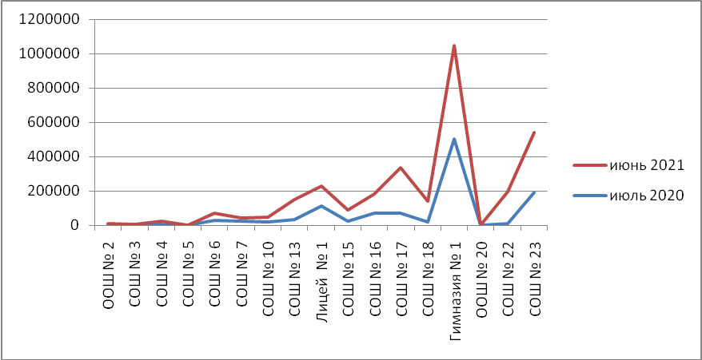

Общее количество заходов в электронный журнал

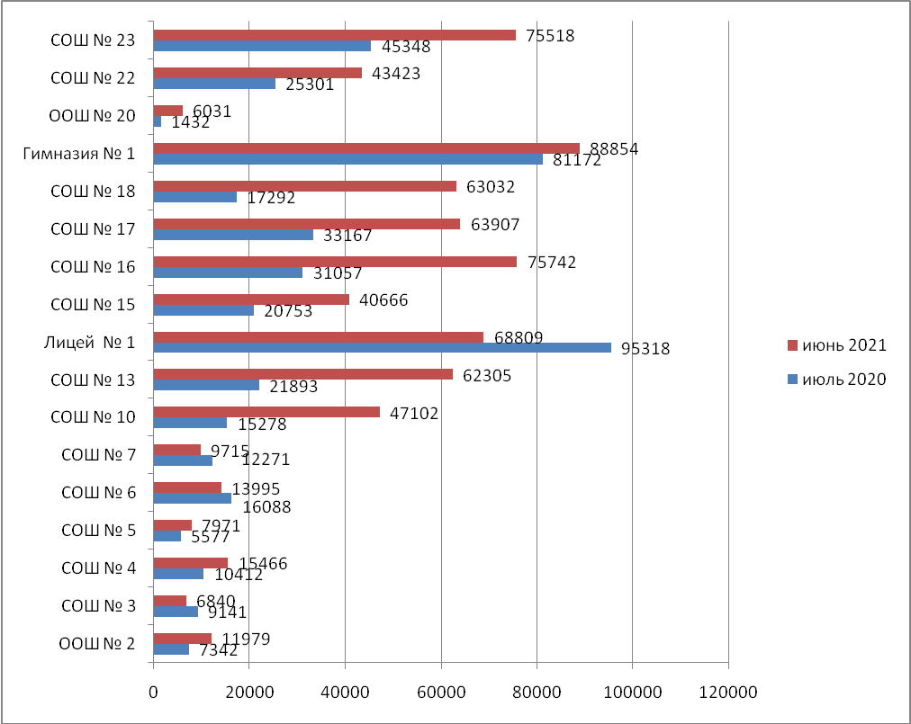

Низкий охват родителей муниципальной услугой «Предоставление информации о текущей успеваемости обучающихся в муниципальных образовательных организациях, подведомственных управлению образования администрации муниципального образования город Новотроицк, ведение электронного дневника и электронного журнала успеваемости» показали – МОАУ «СОШ № 3», МОАУ «СОШ № 6», МОАУ «СОШ № 7», МОАУ «СОШ № 10», МОАУ «СОШ № 13», МОАУ «СОШ № 15», МОАУ «СОШ № 18», МОАУ «ООШ № 20».
В 2020-2021 учебном году снизили показатели рейтинга: МОАУ «Лицей № 1» с 4 на 7 место, МОАУ «СОШ № 7» с 8 на 14 место, МОАУ «СОШ № 3» с 5 на 12 место, так как количество заходов в электронный журнал педагогов меньше по сравнению с прошлым учебным годом.

Деятельность дошкольных образовательных учреждений

МО г. Новотроицк за 2020-2021 учебный год

Главная цель образовательной политики муниципального образования город Новотроицк в сфере дошкольного образования – обеспечение доступного качественного образования, соответствующее потребностям гражданина, общества, государства в соответствии с Федеральным законом от 29.12.2012 № 273-ФЗ «Об образовании в Российской Федерации».
Для реализации поставленной цели предполагалось решение следующих задач:
-сохранение государственных гарантий на получение дошкольного образования, равных возможностей его получения;
- повышение доступности качества дошкольного образования, в том числе посредством расширения спектра платных образовательных услуг;
- обеспечение выполнения плановых показателей в соответствии с планом мероприятий «дорожной карты»;
- реализация поэтапного переоснащения, дооснащения предметно – развивающей среды дошкольных организаций в соответствии с ФГОС ДО, муниципальной концепцией инженерно - технического образования;
- оказание консультативных услуг семьям, чьи дети не посещают дошкольные организации;
- создание доступной предметно- пространственной среды для детей с ОВЗ и инвалидностью.
- обеспечение эффективного управления образовательными учреждениями, в том числе через активизацию инновационных процессов, реализацию программ развития, формирование системы внутреннего мониторинга оценки качества образования и использование его результатов при принятии управленческих решений;
- реализация эффективных практик вовлечения педагогов образовательных организаций в конкурсы и конференции муниципального и регионального уровней;
- развитие условий для занятий физической культурой и спортом, в том числе для детей с ограниченными возможностями здоровья.
- Участвовать в реализации региональных проектов «Поддержка семей, имеющих детей».
За год сеть образовательных организаций муниципального образования город Новотроицк претерпела изменения. На 01.07.2021 систему дошкольного образования муниципального образования город Новотроицк представляют 25 дошкольных образовательных учреждений. По состоянию на 01.09.2020 года численность ДОУ составляла – 27 учреждений и 1 ДО МОАУ «Лицей №1».
В конце 2020 года здание ОДО «Лицей№1» изъято из оперативного управления МОАУ «Лицей№1» и закреплено за МДОАУ «Детский сад № 35 «Светлячок». В июне 2021 года завершена реорганизация путем присоединения МДОАУ №1 «Светлячок», МДОАУ «Детский сад №6 «Белочка» к МДОАУ №2 «Огонек».
В связи с аварийным состоянием здания, приостановлена деятельность третий корпус МДОАУ «Детский сад № 18 «Ручеек» (ул. Корецкая, д. 27А), второй корпус МДОАУ «Детский сад № 16 «Чебурашка» (ул. Черемных, д.8).
В связи с уменьшением численности воспитанников до 11 человек деятельность корпуса № 3 МДОАУ «Детский сад №2» (бывшее здание МДОАУ №1) приостановлена. Воспитанники переведены в другие дошкольные учреждения, согласно пожеланиям родителей.
Сеть дошкольных образовательных организаций соответствует законодательству Российской Федерации и обеспечивает предоставление качественных образовательных услуг, позволяет удовлетворять социальные запросы родителей. Видовое разнообразие представлено следующим образом:
- 4 ДОУ;
- 12 ДОУ комбинированного вида;
- 9 ДОУ общеразвивающего вида с приоритетным осуществлением одного или нескольких направлений развития воспитанников.
Доступность дошкольного образования в муниципальном образовании составляет - 100%.
В течение нескольких последних лет в городе отсутствует очередность для детей любого возраста. С 2018 года прослеживается стабильная динамика снижения количества детей в ДОО.
На 01.01.2021 дошкольные образовательные учреждения посещало 4967 детей – 79,2 % от численности детей в муниципальном образовании город Новотроицк, согласно поквартирного обхода (возраст детей от 2 мес. до 7 лет), на 01.01.2020 - 5425 детей – 84,56%, на 01.01.2019 – 5698 детей – 86,57%.
Число детей, родители (законные представители) которых заявили о семейной форме получения дошкольного образования – 15.
Снижение численности детей обусловлено уменьшением детского населения в муниципалитете, в том числе в сельских населенных пунктах, активной миграцией семей с детьми в областной центр и другие регионы РФ, что влечет за собой сокращение количества дошкольных групп.
На 01.01.2021 число действующих групп в дошкольных образовательных учреждениях составляет 180 (2020 – 189 групп, 2019 – 191 группа; 2018 – 224 группы).
С учетом пожелания родителей установлен -10,5, -12-часовой режим пребывания воспитанников в дошкольных образовательных учреждениях. На базе МДОАУ «Детский сад № 35 «Светлячок» работает группа 24- часового (круглосуточного) пребывания на 30 мест.
В 2021 году в школу выпустилось 1090 детей (2020- 1130 воспитанников, 2019- 1101- воспитанник, 2018 – 1104 ребенка).
Одним из основных направлений развития дошкольного образования в муниципальном образовании город Новотроицк является повышение его качества.
Одним из показателей качества образования является размер государственного финансирования расходов на образование. Динамика финансирования, выделяемая из средств областного бюджета на одного ребенка в месяц осталась на уровне 2020 года и составляет – 33 588 рублей в городских ДОУ, в сельских ДОУ – 31 779 рублей, из числа детей-инвалидов: город - 40 305 рублей, село – 38 135 (в 2019 году составляло – 29 815 рублей, из числа детей-инвалидов- 35 780 рублей, в сельских ДОУ – 28 210 рублей; в 2018 году составляет – 28 232 рубля, из числа детей-инвалидов- 33878 рублей, в сельских ДОУ – 26 712 рублей; в 2017 году составляло – 27 120 рублей, из числа детей - инвалидов – 32 544 рубля, в сельских ДОУ – 25 660 рублей).
В течение последних трех лет наблюдается стабильное снижение очереди.
За период с 01.07.2020 по 01.07.2021 специалистами управления образования зарегистрировано и обработано 1182 заявление по предоставлению муниципальной услуги «Прием заявлений о зачислении в муниципальные образовательные учреждения, реализующие основную образовательную программу дошкольного образования (детские сады), а также постановка на соответствующий учет». Из них было принято:
- по личному обращению родителя (законного представителя) ребенка в управление образования –74 заявления;
- через многофункциональный центр города Новотроицка – 627 заявлений;
-через единый и региональный портал государственных услуг – 481 заявление.
За период с 01.07.2019 по 01.07.2020 специалистами управления образования зарегистрировано и обработано 1005 заявлений по предоставлению муниципальной услуги «Прием заявлений о зачислении в муниципальные образовательные учреждения, реализующие основную образовательную программу дошкольного образования (детские сады), а также постановка на соответствующий учет». Из них было принято:
- по личному обращению родителя (законного представителя) ребенка в управление образования –441 заявление;
- через многофункциональный центр города Новотроицка – 473 заявления;
-через единый и региональный портал государственных услуг – 91 заявлений.
За период с 01.07.2018 по 01.07.2019 специалистами управления образования зарегистрировано и обработано 1465 заявлений по предоставлению муниципальной услуги «Прием заявлений о зачислении в муниципальные образовательные учреждения, реализующие основную образовательную программу дошкольного образования (детские сады), а также постановка на соответствующий учет». Из них было принято:
- по личному обращению родителя (законного представителя) ребенка в управление образования –545 заявлений;
- через многофункциональный центр города Новотроицка – 799 заявлений;
-через единый и региональный портал государственных услуг –121 заявлений.
За период с 01.07.2017 по 01.07.2018 специалистами управления образования зарегистрировано и обработано 1585 заявлений по предоставлению муниципальной услуги «Прием заявлений о зачислении в муниципальные образовательные учреждения, реализующие основную образовательную программу дошкольного образования (детские сады), а также постановка на соответствующий учет». Из них было принято:
- по личному обращению родителя (законного представителя) ребенка в управление образования – 641 заявление;
- через многофункциональный центр города Новотроицка – 705 заявлений;
-через единый и региональный портал государственных услуг –239 заявлений.
В период май-июнь 2021 года осуществлено массовое комплектование дошкольных образовательных учреждений на новый 2021-2022 учебный год. В дошкольные учреждения направлено 610 детей (2020- 793 ребенка; 2019 – 913 детей; 2018 – 1194 ребенка; 2017- 1322 ребенка; в 2016 -1248 детей; в 2015 году 1136 детей. Доукомплектование ДОУ осуществляется в течении всего года.
Для родителей, чьи дети не получают дошкольное образование, по каким-либо причинам, в муниципальном образовании город Новотроицк на базе МДОАУ «Детский сад № 9 «Кораблик», МДОАУ «Детский сад № 20 «Незабудка», МДОАУ «Детский сад № 37 «Золотой петушок», МДОАУ «Детский сад № 38 «Искорка», МДОАУ «Детский сад № 39 «Василек» работает 5 консультационных пункта.

Помощь родителям (законным представителям) оказывается в следующих формах:
- психолого-педагогической консультирование;
- коррекционно-развивающие и компенсирующие занятия с ребенком;
- логопедические занятия с ребенком, диагностика.
Помощь родителям (законным представителям) в консультационном центре предоставляется по:
1) письменному заявлению одного из родителей;
2) телефонному обращению одного из родителей (законных представителей);
3) личному обращению одного из родителей (законных представителей.

В соответствии с Указом Президента РФ от 7 мая 2018 г. № 204 «О национальных целях и стратегических задачах развития Российской Федерации на период до 2024 года» в муниципальном образовании город Новотроицк реализуется федеральный проект «Поддержка семей, имеющих детей» (проект рассчитан на 2019-2024 гг.).
Цель проекта: создание условий для повышения компетентности родителей и граждан, желающих принять на воспитание в свои семьи детей, оставшихся без попечения родителей в вопросах образования и воспитания, в том числе по раннему развитию детей в возрасте до трех лет путем предоставления услуг психолого-педагогической, методической и консультативной помощи.
Основным результатом проекта является удовлетворение потребности родителей (законных представителей) в саморазвитии по вопросам образования и воспитания детей.
Достижение результата планируется за счет реализации программ психолого-педагогической, методической и консультативной помощи родителям (законным представителям) через предоставление услуг сотрудниками дошкольных, общеобразовательных организаций: педагогами, психологами, профильными специалистами: логопедами,
дефектологами и т.д., а также специалистами органов опеки и попечительства.
У каждого специалиста, оказывающего данные услуги имеется тематический журнал, в который вносятся соответствующие записи на протяжении всего периода реализации проекта.
Данная услуга оказывается на безвозмездной основе. В целях определения степени удовлетворенности оказанными услугами родителям (законным представителям) предлагается заполнить анкету, результаты вносятся в соответствующий раздел журнала.
Итоги проведенной в рамках проекта работы ежемесячно направляются в министерство образования Оренбургской области.
За 2020-2021 учебный год в рамках проекта предоставлено родителям (законным представителям) 3278 услуг психолого-педагогической, методической и консультативной помощи.
Отдельно необходимо рассматривать проблему доступности дошкольного образования для детей с ограниченными возможностями здоровья.
В период 2020-2021 уч. г. в дошкольных учреждениях обучалось 327 детей с ОВЗ, из них 42 ребенка-инвалида (1 ребенок-инвалид обучается на дому). В период 2019-2020 уч. г. в дошкольных учреждениях обучалось 371 детей с ОВЗ, из них 42 ребенка-инвалида (2 ребенка-инвалида обучались на дому).В период 2018-2019 уч. г. в дошкольных учреждениях обучалось 363 детей с ОВЗ, из них 47 детей-инвалидов (1 ребенок-инвалид обучался на дому). В период 2017-2018 уч. г. в дошкольных учреждениях обучалось 412 детей с ОВЗ, из них 46 детей-инвалидов (2 ребенка-инвалида обучались на дому.
Для оказания коррекционно-развивающей помощи детям в ДОО муниципального образования в 2020-2021 уч.году работали:
- 33 группы, в которых обучается 954 ребенка, из них 215 ребенок с ОВЗ и 12 детей-инвалидов (2019-2020 – 43 группы, в которых 1292 ребенка, из них 254 ребенок с ОВЗ и 6 детей-инвалидов, 2018-2019 – 43 группы, обучалось 1315 детей, из них 231 ребенок с ОВЗ и 8 детей-инвалидов; 2017-2018 – 52 группы комбинированной направленности - 1452 ребенка, из них 291 ребенок с ОВЗ и 11 детей-инвалидов).
- 8 групп компенсирующей направленности дошкольное образования получают 112 детей: 17 детей с нарушением речи, 32 детей с нарушением зрения, 63 с задержкой психического развития, из них 25 дети-инвалиды (2019-2020 - 8 групп компенсирующей направленности дошкольное образования получают 132 ребенка: 12 детей с нарушением речи, 37 детей с нарушением зрения, 68 с задержкой психического развития, из них 25 дети-инвалиды; 2018-2019 в 8 группах компенсирующей направленности дошкольное образования получают 132 ребенка: 21 детей с нарушением речи, 42 с нарушением зрения, 69 с задержкой психического развития, из них 27 дети-инвалиды; 2017-2018 - в 11 группах компенсирующей направленности - 121 ребенок: 13 детей с нарушением речи, 47 с нарушением зрения, 55 с задержкой психического развития, 6 - со сложным дефектом).
В образовательных организациях работа с детьми ОВЗ осуществляется по адаптированным образовательным программам, для детей-инвалидов с учетом индивидуальных программ реабилитации. Осуществляется индивидуализация образовательного процесса для детей с ОВЗ. С целью организация помощи детям с отклонениями в развитии на основе проведения комплексного диагностического обследования и определения специальных условий для получения ими образования и необходимого медицинского обслуживания при информационном методико-диагностическом центре продолжает работать психолого-медико-педагогическая комиссия, в состав которой входят специалисты: логопед, учитель-дефектолог, педагоги-психологи, тифлопедагог, педиатр.
Особое внимание уделяется детям-инвалидам. По состоянию на 1 января 2021 года в городе на учете состоят 75 детей-инвалидов в возрасте до 7 лет, из них 42 ребенка состоят в контингенте воспитанников дошкольных образовательных учреждений (2020 – 114 детей- инвалидов, из них 42 ребенка в ДОУ; 2019- 114 детей-инвалидов в возрасте от 1 года до 7 лет, из них 47 детей посещают детские сады; 2018- 92 ребенка-инвалида в возрасте от 1 до 7 лет, из них 46 посещали дошкольные учреждения; 2017- 82 ребенка-инвалида, из которых 33 посещали ДОУ; 2016 – 34 из 59 детей-инвалидов).
Услуга дошкольного образования доступна детям, не имеющим возможность посещать образовательные учреждения, реализующие программы дошкольного образования. На 01.01.2021 года 1 ребенок-инвалид получает дошкольное образование в форме индивидуального обучения на дому с педагогами детского сада МДОАУ «Детский сад № 37 «Золотой петушок» (2020- 1 ребенок; 2019 – 1 ребенок; 2018 – 2 ребенка; 2017 – 3 ребенка).
За 2020-2021 уч.год на основании 3-х стороннего договора о безвозмездном оказании услуг между муниципальным казенным учреждением «Многофункциональный центр обслуживания муниципальных образовательных учреждений муниципального образования город Новотроицк», МДОАУ «Детский сад № 18» и Государственным автономным учреждением здравоохранения «Детская городская больница» г. Новотроицка 41 воспитанник (4 заезда) МДОАУ №18 получал квалифицированную медицинскую помощь по офтальмологии в кабинете аппаратного лечения (2019-2020- 7 заездов; 2018-2019 учебный год организовано 8 заездов; 2017-2018 г. организовано 9 заездов; 2016-2017 г. - 7 заездов).
Ежегодно в профилактории ООО «Уральская Здравница» проходят профилактическое лечение 300 часто болеющих детей сотрудников АО «Уральская Сталь». В связи с пандемией в 2019-2020 учебном году (с сентября 2019 по февраль 2020) профилактическое лечение прошли 180 детей и по настоящее время профилактическое лечение приостановлено.
В связи с тем, что запланированные мероприятия по оздоровлению воспитанников прошли не в полном объеме, мониторинг заболеваемости детей, посещающих ДОУ в 2019-2020 году показал, что:
- 42,1% детей имеют 1 группу здоровья (2019-2020- 61,2%, 2018-2019 – 68%; 2017-2018 -69,11%; 2016-2017 – 53,27%);
- 46,5 % детей имеют 2 группу здоровья (2019-2020- 28,4%, 2018-2019 – 24%; 2017-2018– 24,5%; 2016-2017- 39,4%);
- 10,5 % - 3 группу здоровья (2019-2020-9,6 %, 2018-2019 – 7%; 2017-2018– 5,74%; 2016-2017- 5,2%);
- 0 %- 4 группу здоровья (2019-2020-0 % 2018-2019 – 0,4%; 2017-2018- 0,44%, 2016-2017- 0,33%);
- 0,9 % детей имеет 5 группу здоровья (2019-2020-0,8%, 2018-2019 – 0,6%; 2017-2018– 0,1%; 2016-2017- 0%).
С марта по май 2021 года Компанией «Металлоинвест» проведен шестой грантовый конкурс «Сделаем вместе!», теперь уже с новым названием – «Вместе с моим городом!».
Данная программа нацелена на содействие устойчивому социально-экономическому развитию территорий через поддержку социально-ориентированных инициатив граждан и организаций.
В программе «Вместе с моим городом!» приняло участие 8 дошкольных образовательных учреждений. Все они получили грант на реализацию своих проектов на общую сумму – 1 089 066 рублей.

№п/п | Направление | Проект | Заявители | Краткое содержание проектов
11 | Город для жизни | «Островок Безопасности» | МДОАУ "Детский  сад № 29 "Березка" | Успешное решение поставленных задач возможно лишь при формировании у детей системы знаний, осознанных навыков безопасного участия в дорожном движении, снижение дорожно- транспортных происшествий с участием детей (занятия по темам, подвижные игры, развлечения, досуги, рассматривание иллюстраций по правилам дорожного движения, взаимодействие с родителями, социальное партнерство). Работа по формированию основ безопасного поведения дошкольников осуществляется в системе работы детского сада. Повышение у детей и родителей интереса к занятиям по правилам дорожного движения, воспитание культуры безопасного поведения в различных ситуациях. Реализация потребности детей в безопасном поведении и формировании представлений детей об опасных для жизни и здоровья предметах.
22 | Открывая границы | Интерактивное развитие правильной речи | МДОАУ «Детский  сад № 17 «Чебурашка» | В нашем детском саду ежегодно увеличивается количество детей с тяжелыми речевыми нарушениями и процесс коррекции тяжелых диагнозов стал более длительным и сложным. Процесс обучения данных детей требует длительного времени и подбора других методов работы. Поэтому необходимо было найти более эффективную, и в то же время интересную для детей методику коррекции речевого развития и подготовки этих детей к школьному обучению. В поиске решения мы нашли Малый логопедический комплект. В который входит интерактивные обучающие и коррекционные программы, помогающие логопеду проводить обследование, следить за улучшениями речи, корректировать речь при помощи развивающих занятий не только детей с ОВЗ, но и детей-инвалидов с тяжелыми нарушениями речи, которые поступают к нам в детский сад.
33 | Открывая границы | Детская киностудия "Терем-ОК!-фильм" | МДОАУ «Детский  сад № 21 «Сказочный теремок» | Проект направлен на повышение уровня коммуникабельности детей дошкольного возраста с ОВЗ и детей-инвалидов г. Новотроицка средствами детской киностудии.
44 | Открывая границы | Маски | МДОАУ "Детский  сад № 9 "Кораблик" | Организация театрального кружка для детей, дошкольников с ОВЗ (тяжелыми нарушениями речи) на базе ДОУ
55 | Открывая границы | Играем вместе | МДОАУ "Детский сад № 33 "Колобок" | Коворкинг центр "Играем вместе". Создание новой социально-игровой площадки для организации совместной деятельности родителей и детей укрепления детско- родительских отношений, повышение педагогической культуры и компетентности родителей.
66 | Открывая границы | «Мы команда, мы семья, в слове мы — сто тысяч «Я» | Муниципальное дошкольное образовательное автономное учреждение «Детский  сад № 14 «Дельфин» | Опрос детей и анкетирование родителей нашего детского сада показывают, что до 60% детей и родителей, к сожалению, не занимаются спортом в свободное время. Уже давно не играют во дворе в волейбол, пионербол, «картошку». А ведь ничто так не прививает ребенку привычку к здоровому образу жизни, как  совместный с родителями активный досуг. Мы предлагаем создать в нашем детском саду спортивную площадку для любителей активного отдыха. В период пандемии коронавируса, когда нельзя проводить массовые мероприятия в закрытом помещении, мы планируем заниматься с ребятами на свежем воздухе и проводить соревнования между семейными командами по пионерболу. Ожидаем, что это будет способствовать приобщению детей и родителей к здоровому образу жизни, формированию привычки активно проводить досуг всей се
77 | Открывая границы | Чтобы мир стал ярче! | МДОАУ "Детский сад №18 «Ручеек» | МДОАУ «Детский сад № 18 «Ручеек» комбинированного вида г. Новотроицка Оренбургской области» посещает 42 ребёнка с ОВЗ (нарушением зрения), в том числе 7 детей-инвалидов. Взаимодействие специалистов детского сада с привлечением врача офтальмолога детской городской поликлиники позволит создать систему сетевого взаимодействия (педагогика – медицина), на базе  детского сада; повысить эффективность коррекционно- бразовательного процесса, способствовать успешной интеграции детей с ОВЗ в общество сверстников и привлечь в группы компенсирующего вида детей с нарушением зрения со всего города.
88 | Открывая границы | Шаг на встречу | МДОАУ "Детский сад № 37 "Золотой петушок" | Оказать раннюю коррекционную помощь детям с ОВЗ от 1,5 до 7 лет, посещающим ДОУ 37 и неорганизованным, а также, онсультативную поддержку родителям. Создание условий для реализации Проекта: косметический ремонт помещения  для занятий специалистов с детьми, приобретение интерактивного оборудования и программы Логомер-2 для занятий с детьми; -Привлечение внештатных специалистов: педагога-психолога; - Проведение диагностики уровня развития психических процессов у детей - участников Проекта; - Разработка индивидуальных программ для детей с ОВЗ - участников Проекта; - Проведение комплексных коррекционно-развивающих мероприятий, направленных на развитие познавательной, речевой и эмоциональной сферы детей; - Оказание  консультативно-методической поддержки родителям- участникам Проекта; - Увеличение количества воспитанников с ОВЗ раннего дошкольного возраста в компенсирующих группах МДОАУ «Детский сад № 37».

Организации питания в дошкольных образовательных учреждениях уделяется большое внимание, так как питание один из наиболее эффективных факторов, обеспечивающих здоровье и гармоничное развитие детей.
Меню составлено с учетом физиологических потребностей в энергии и пищевых веществах для детей всех возрастных групп и рекомендуемых суточных наборов продуктов для организации питания детей в ДОУ. Питание детей разнообразно по ассортименту и отвечает требованиям СанПиН. С целью профилактики заболеваний детей в ДОО соблюдаются принципы здорового питания. В рацион питания детей включены овощи, фрукты, соки. В целях профилактики недостаточности витаминов и минеральных веществ в питании детей в ДОУ проводится витаминизация третьих блюд. Витаминизация проводится под контролем медицинского работника и при обязательном информировании родителей.
Организацию питания в ДОУ контролируют специалисты управления образования и ревизоры муниципального казенного учреждения «Многофункциональный центр обслуживания муниципальных образовательных учреждений муниципального образования город Новотроицк».
Главными и основными партнерами дошкольных образовательных учреждений остается родительская общественность.
Как показали результаты анкетирования родителей на тему «Детский сад глазами родителей», проводимое управлением образования в апреле 2021 года, подавляющее большинство родителей (92 %) удовлетворены работой детских садов; 93,13% опрошенных родителей доверяют воспитателям в группе и не опасаются за жизнь и здоровье ребенка, оставляя его в ДОУ; 99,1% опрошенных родителей не хотели бы сменить детский сад на другой; 45% родителей удовлетворены качеством образования. Информацию о деятельности детского сада 84% родителей получают от воспитателей образовательного учреждения; 32% родителей получают информацию на официальных сайтах дошкольных образовательных учреждений, 11,3% родителей узнают информацию общаясь друг с другом.
Наряду с положительными оценками деятельности дошкольных образовательных учреждений в ходе анкетирования выявлены и недостатки в деятельности образовательных организаций. Так 59,2 % родителей считают необходимым улучшить материальную базу ДОУ; 3,6% родителей хотели бы улучшить взаимодействие с воспитателями; 0,9% родителей хотели бы сменить ДОУ.
Важнейшим показателем успешности воспитательного процесса и психического благополучия ребенка является его эмоциональное самочувствие. Так 90,5 % родителей указали, что ребенок идет в детский сад с хорошим настроением; 93,13% - удовлетворены отношением воспитателей к детям; 33,8%- удовлетворены комфортной психологической атмосферой в ДОУ.
Развитие дошкольного образования и повышение его качества находятся в прямой зависимости от кадровой политики. Система дошкольного образования города обеспечена педагогическим и обслуживающим персоналом на 99 %.
Так численность работников в дошкольных образовательных учреждениях в 2020-2021 году составляет 827 человек (2019-2020 – 868 человек; 2018-2019 году - 924 человека, 2017-2018 году - 953 человека, 2016-2017 – 993 сотрудника; 2015 – 2016 год- 1045 сотрудников; 2014 – 2015 год - 1124 сотрудника), из них: педагогических работников в 2020-2021 – 319 человек; 2019-2020 – 337 человек (2018-2019 – 348 человек, 2017-2018 – 381 человек, 2016-2017 – 406 человек , 2015- 2016 году – 410 человек; 2014 – 2015 год - 458 человек). Уменьшение количества персонала ДОУ, в том числе педагогического, связано с уменьшением количества воспитанников в ДОУ.
Качество образования зависит от профессиональной компетентности педагогических кадров. С этой целью проводилась диагностика кадрового состава педагогических работников по уровню образования.
Количество педагогических работников, имеющих высшее образование в 2020-2021 г. составляет 132 человека (42%) 2019-2020 г. составляет 135 человек (40,06%), 2018-2019 г. составляет 134 человек (38,5%), в 2017-2018 г. составляет 148 человек.
Немаловажный показатель в кадровом обеспечении – возрастная структура кадрового состава дошкольных образовательных учреждений.
В 2020- 2021 уч. г. в детских садах муниципального образования город Новотроицк работает педагогических работников в возрасте до 25 лет – 5 человек (2 %), до 35 лет – 32 работника (13,7 %), педагогов старше 55 лет- 61 человек (20 %).
В 2019- 2020 уч. г. в детских садах муниципального образования город Новотроицк работает педагогических работников в возрасте до 25 лет – 7 человек (2 %), до 35 лет – 46 работников (10 %), педагогов старше 55 лет- 46 человек (13,7 %).
В 2018- 2019 уч. г. в детских садах муниципального образования город Новотроицк работает педагогических работников в возрасте до 25 лет – 7 человека (2 %), до 35 лет – 50 работников (14,36 %), пенсионного возраста 56 человек (16 %).
С целью привлечения молодых специалистов в образовательные учреждения муниципального образования город Новотроицк предусмотрено следующее:
-ежемесячные выплаты педагогическим работникам, прибывшим на работу, за аренду жилья в размере 2,5 тысяч рублей;
- единовременная стимулирующая выплата молодым специалистам, окончившим педагогические ВУЗы в текущем году и прибывшим на работу (подъемные) в размере 25 тысяч руб.
Организация заключает с молодыми специалистам эффективный контракт в соответствии с полученной им в учебном заведении специальности и квалификации, направляет молодого специалиста на семинары, стажировку, курсы повышения квалификации.
Для поддержки имиджа педагога дошкольного образования администрацией муниципального образования работникам ДОУ предусмотрено:
- выплаты из стимулирующей части фонда оплаты труда;
- награждение грамотами управления образования, администрации города, министерства образования Оренбургской области.
Также качество образования зависит и от уровня квалификации подготовки педагогов.
 | 2018-19 уч.г. |  | 2019-2020 уч.г. |  | 2020-2021 уч.г
 | Кол-во педагогов ДОУ | % | Кол-во педагогов ДОУ | % | Кол-во педагогов ДОУ | %
Высшая категория | 72 | 21,3 | 79 | 23,4 | 95 | 30,3
1категория | 254 | 75,1 | 237 | 70,3 | 204 | 65,2
Без категории | 7 | 2,1 | 17 | 5,1 | 9 | 2,9
Прошли аттестацию на соответствие занимаемой должности | 5 | 1,5 | 4 | 1,2 | 5 | 1,6

Диаграмма соотношения категорий педагогов дошкольного образования в 2020-21 учебном году (в процентах)

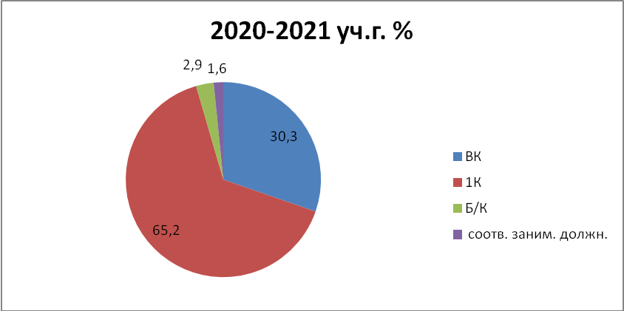

В 2020-2021 учебном году процедуру аттестации прошли 180 человек (18,5 % от общего количества педагогов и руководителей ОУ города):
- на высшую категорию – 96 человек (53,3 % от общего количества прошедших процедуру аттестации),
- на первую категорию –84 человек (46,7%)

 | 2016-17 уч.г. | 2017-18 уч.г | 2018-19 уч.г | 2019-20 уч.г | 2020-21 уч.г
1 К | 166 чел. | 135 чел. | 125 чел | 87 | 84
ВК | 79 чел. | 91 чел. | 97 чел. | 94 | 96
Итого: | 240 чел. | 226 чел. | 222 чел. | 181 | 180

По-прежнему высок процент педагогов, аттестованных на первую квалификационную категорию, он составляет 84 чел. – 46,7%.
Отметим, что повысилось число педагогов, аттестовавшихся на высшую категорию – 96 чел. – 53,3 % и в этом учебном году он выше (на 6,6 %) процента педагогов, получивших первую квалификационную категорию.
Число тех педагогов, которые аттестовались с первой категории на высшую – 40 человек (22,2%); на первую квалификационную категорию впервые 41 чел. (22,8%); 43 человека (23,9%) – педагоги, подтвердившие первую квалификационную категорию, 56 человек (31,1%) – педагоги, подтвердившие высшую квалификационную категорию.

Количество педагогов, аттестованных по учреждениям

 | Кол-во аттестованных  (180 чел.) | % от общего количества аттестованных | % от общего количества педагогических работников типа учреждения
Школы (506 чел.) | 120 | 66,7 % | 23,7 %
ДОУ (313 чел.) | 52 | 28,9 % | 16,6 %
УДОД (74 чел.) | 8 | 4,4 % | 10,8 %

Количество аттестованных по категориям работников:

- учитель – 108 чел. (60%)

- воспитатель ДОУ – 46 чел. (25,6%)

- старший воспитатель – 2 чел. (1,1%)

- педагог дополнительного образования – 11 чел. (6,3%)

- методист дополнительного образования – 1 чел. (0,5%)

- концертмейстер – 1 чел. (0,5%)

- педагог-психолог – 4 чел. (2,3%)

- социальный педагог – 1 чел. (0,5%)

- преподаватели-организаторы ОБЖ – 1чел. (0,5%)

- учитель-логопед – 1 чел. (0,5%)

- учитель-дефектолог – 2 чел. (1,1%)

- музыкальный руководитель – 2 чел. (1,1%).

Таким образом, в течение года процедуру аттестации прошли 20,1% педагогических работников, что является достаточным уровнем.
Следует отметить, что в этом году по различным причинам не смогли пройти процедуру аттестации 4 человека.
Все документы на высшую и первую квалификационные категории были оформлены с учётом рекомендаций Аттестационной комиссии министерства образования, претензий к содержанию представлений и экспертных заключений со стороны аттестационной комиссии не было.

Диаграмма количества педагогов дошкольных учреждений (в процентном соотношении), прошедших повышение квалификации
в 2020-21 учебном году по учреждениям

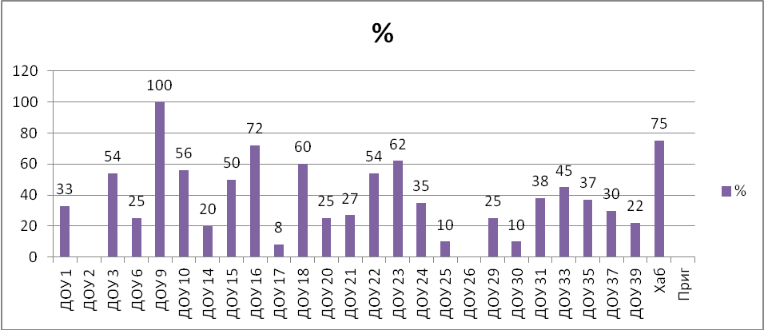

Педагоги направили свои профессиональные интересы на более узкие программы повышения квалификации.
Это вызвано современными требованиями к профессиональным навыкам педагогов.
Центры дополнительного образования педагогов предлагают широкий спектр курсов повышения квалификации по различным проблемам, что более интересно для педагогов и руководителей.
Да и современные реалии требуют, чтобы педагог ориентировался не только в предметных новинках, но и в сфере психологии, воспитания, медицины (педагоги ДОУ (90%) прошли программу «Особенности работы ОО в условиях сложной санитарно-эпидемиологической обстановки»), безопасности жизнедеятельности.
В рамках перехода на федеральные образовательные стандарты в образовательных учреждениях повысили квалификацию 10 руководителей ДОУ (37%) прошли программу повышения квалификации по теме «Эффективное управление ДОО в условиях реализации ФГОС ДО и внедрение профстандартов», 2 воспитателя ДОУ получили среднее педагогическое образование в г.Орске ГАПОУ «Педколледж».
Повышение квалификации проводилось по следующим дополнительным образовательным программам (часто выбираемые программы), прибегая к дистанционной форме обучения:

Название курсов | Кол-во чел.
«Психолого-педагогические аспекты деятельности в условиях реализации ФГОС дошкольного образования» | 28
«Актуальные вопросы логопедии в соответствии с требованиями ФГОС дошкольного образования» | 1
«Руководство дошкольной образовательной организацией в условиях реализации ФГОС | 4
Управление образовательной организации в условиях реализации ФГОС | 1
«Методическое обеспечение и сопровождение дошкольного образования в условиях реализации ФГОС ДО» | 12
Управление инновационными процессами в современном ДОО в контексте реализации ФГОС ДО | 5
Педагогика и методика ДО в условиях реализации ФГОС ДО | 6
«Актуальные вопросы музыкального образования в условиях реализации ФГОС» | 4
Старший воспитатель в условиях реализации ФГОС ДО | 6
"Современные образовательные технологии как основа развивающего обучения детей раннего возраста" | 7
Использование современных дистанционных технологий | 2
"Организация деятельности музыкального руководителя дошкольного образования в условиях введения ФГОС" | 2
Инклюзивное образование для детей с ОВЗ в ДОО по ФГОС | 9
Навыки оказания первой помощи в образовательных организациях | 50
Обеспечение санитарно-эпидемиологических требований к образовательным организациям согласно СП 2.4.3648-20 | 93
Профилактика безнадзорности и правонарушений несовершеннолетних в соответствии с федеральным законодательством | 40
Профилактика гриппа и острых респираторных вирусных инфекций, в том числе новой короновирусной инфекции (COVID-19) | 107

Помимо повышения квалификации на дополнительных профессиональных программах педагоги и руководители повышали квалификацию на вебинарах, организованных различными образовательными площадками. Педагоги прошли по несколько вебинаров в год.
По выполнению мероприятий введения и реализации ФГОС ДО осуществляется активная работа. Она проводится по следующим основным направлениям: нормативно-правовое и организационное обеспечение введения ФГОС ДО в ДОУ; кадровое и методическое обеспечение введения ФГОС ДО; информационное обеспечение введения ФГОС ДО в ДОУ; финансово-экономическое обеспечение введения ФГОС ДО в ДОУ.
Как на муниципальном уровне, так и на уровне образовательных учреждений, организована целенаправленная работа со всеми категориями педагогов по освоению ФГОС ДО. Организация методической работы в дошкольных организациях муниципалитета ориентирована на личность педагога, а также на развитие творчества, необходимого для получения эффективных результатов в образовательной деятельности. Для того чтобы работа в данном направлении была планомерной и эффективной, методические мероприятия по освоению обновленного дошкольного образования, осуществляются в рамках реализации плана методической работы по введению ФГОС ДО в ДОУ. Были запланированы и организованы мероприятия, направленные на повышения уровня профессионального мастерства педагогов. В рамках ГМО педагогов дошкольного образования были организованы конкурсы муниципального уровня «Большая игротека -2021» и «Открытие – актуальные практики дистанционного обучения». По данным материалам участников конкурса, замечено, что опыт ведения образовательной деятельности в дистанционном формате, успешно апробирован. Выявлено повышение профессионального мастерства у педагогов во владении современными способностями в организации образовательной деятельности. Результативный опыт дистанционной формы работы распространен в муниципальном образовании г. Новотроицк, а также в пилотном проекте по созданию виртуальной информационно-образовательной платформы (ВИОП) с использованием дистанционных образовательных технологий для реализации программ дошкольного образования (г.Оренбург). Кроме того, на сайтах дошкольных организаций был создан раздел «Онлайн - детский сад». Педагоги разместили в этом разделе перечень ссылок на различные сайты по вопросам развития, воспитания, оздоровления детей дошкольного возраста, которыми родители могли воспользоваться по своему усмотрению.
Мероприятия по обеспечению внедрению ФГОС ДО в практику МДОАУ, реализующих программы дошкольного образования продолжают осуществлять в своей деятельности муниципальные базовые площадки (далее – МБП), (Приказ УО администрации мо г.Новотроицк от 20.09.2017г. № 339/1 «Об утверждении перечня дошкольных образовательных организаций – базовых площадок по введению ФГОС образовательных организациях МО город Новотроицк). Состав остался прежним: МДОАУ № 10,14,22,33. Основные направления деятельности базовых площадок города:
– нравственно – патриотическое воспитание детей дошкольного возраста в условиях реализации ФГОС ДО средствами художественно – эстетического развития;
– повышение профессиональной компетенции педагогов и обеспечение образовательного процесса научно обоснованными средствами обучения;
– воспитание потребности в здоровом образе жизни у детей дошкольного возраста средствами физического воспитания в условиях реализации ФГОС ДО;
– познавательное развитие дошкольников в разных видах деятельности и культурных практиках.
В рамках мониторинга качества подготовки детей к школе в условиях введения и реализации федерального государственного образовательного стандарта дошкольного образования (далее – ФГОС ДО) было организовано диагностическое исследование детей 6-7 лет, посещающих образовательные организации, реализующие образовательную программу дошкольного образования (далее – образовательная организация) «Готовность ребенка к школьному обучению». Изучение уровня подготовки к школьному обучению проводилось (в рамках действующего законодательства) в апреле-мае 2021года.
Цель диагностическое исследование: определение стартовых возможностей будущих первоклассников в сформированности предпосылок к продуктивной учебной деятельности.
Задачи стартовой диагностики:
- выявить уровень готовности будущих первоклассников к школьному обучению и индивидуальные особенности их деятельности, общения, поведения, психических процессов, которые необходимо будет учесть в ходе обучения;
- дать методические рекомендации по профилактике школьной дезадаптации у отдельных воспитанников.

Сравнительная таблица обследованных дошкольников

 | 2017-2018уч.г. | 2018-2019уч.г. | 2020-2021уч.г.
Кол-во ДОУ | 28 | 27 | 27
Кол-во выпускающихся дошкольников | 1102 | 1101 | 1043
Кол-во обследованных дошкольников | 1069 | 949 | 1007
Следует заметить, что число детей, имеющих высокий уровень подготовки к школе, с каждым годом растёт. К сожалению, в 2020 году диагностика детей выпускающихся в школы, не проводилась, из-за пандемической ситуации. Проведенный мониторинг показал, что дистанционный формат дошкольного образования создал большие трудности не только в проведении занятий, но и в обеспечении достижения детьми образовательных результатов такими педагогическими работниками, как: музыкальные руководители, инструктора по физической культуре, учителя-дефектологи, учителя-логопеды. Так, учителя-логопеды считают, что дистанционный формат не позволяет им эффективно провести занятие. Причем наиболее острой для всех респондентов этой категории является проблема отсутствия прямого личного контакта педагога с ребенком во время занятий и невозможность наблюдать правильность выполнения ребенком предложенного заданий. К примеру, в 2019 году высокий уровень готовности к школьному обучению показали 405 воспитанника, что составило 42,7,4% от общего числа детей, принявших участие в диагностическом исследовании. В 2021 уч.г. 34,7% - высокий уровень готовности к школьному обучению, но в сравнении с 2019 годом (2020 год - пробел, так как сыграла роль пандемическая ситуация) понизился на 2,1% (2019 г. – 36,6%, 2018г. – 39%). Сравнительный анализ результатов мониторинга по учебным годам показывает небольшое понижение усвоения программного материала. Результаты опроса воспитателей, работающих в период пандемии в дистанционном режиме, свидетельствуют о том, что 78% не удалось организовать систематическую образовательную деятельность с детьми своей группы и обеспечить реализацию основной образовательной программы. Основными причинами этой недоработки являются:
- Отсутствие у воспитателей профессиональной подготовки по проведению образовательной деятельности с детьми с использованием дистанционной формы обучения.
- Низкий уровень технической оснащённости ДОО, воспитателей и семей воспитанников.
- Отсутствие специально разработанного содержания и дидактических материалов для решения образовательных задач с детьми 3-4, 4-5 и 5-7 лет в дистанционном режиме.
- Нежелание и неумение значительной части родителей поддерживать деятельность ДОО по образованию ребёнка в дистанционном режиме.
То есть в период пандемии детям была предложена образовательная деятельность, которая несла за собой в основном развивающий и творческий характер.
По результатам выполнения диагностических заданий было выявлено, что подготовка дошкольников к школе по г. Новотроицку находится на достаточно стабильном уровне.

Уровень готовности воспитанников ДОУ к школьному обучению

Уровень готовности воспитанников ДОУ к школьному обучению. | 2017-2018 уч.г. |  | 2018-2019 уч.г. |  | 2020-2021уч.г.
Уровень готовности воспитанников ДОУ к школьному обучению. | Кол-во детей | % | Кол-во детей | % | Кол-во детей | %
Высокий | 432 | 40,4 | 405 | 42,7 | 350 | 34,7
Хороший | 376 | 35,2 | 320 | 33,8 | 358 | 35,6
Средний | 241 | 22,5 | 191 | 20,1 | 261 | 26
Низкий | 20 | 1,9 | 33 | 3,5 | 38 | 3,7

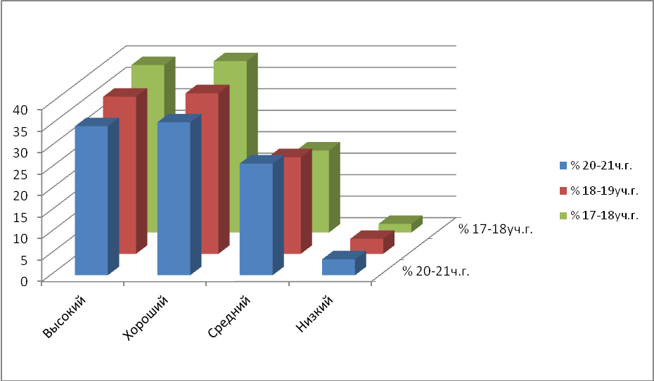

Низкий уровень готовности к школьному обучению выявлен у 38 (3,7%) детей, что на 0,2% ниже, чем 2018-2019 уч. году, причем основная масса – это дети, посещающие дошкольное учреждение компенсирующего вида. Тем не менее, дети, попавшие в низкий диапазон значений, нуждаются в помощи развивающего и сопровождающего характера, осуществление, которой происходит в совместной деятельности взрослых и детей, с опорой на ведущий вид деятельности в дошкольном возрасте – игру. Можно считать организацию работы в ДОУ по подготовке воспитанников к школе удовлетворительной.

 | Высокий | Хороший | Средний | Низкий
% 2020-2021ч.г. | 34,7 | 35,6 | 26 | 3,7
% 2018-2019уч.г. | 36,6 | 37,4 | 22,5 | 3,5
% 2017-2018уч.г. | 39 | 39,9 | 19,1 | 2

Наличие низких результатов у выпускников свидетельствует о несоблюдении принципа индивидуализации дошкольного образования. Следует заострить внимание на необходимости активизации деятельности педагогов по формированию произвольности у детей выпускных групп. Основной причиной может быть слабая реализация принципа построения образовательной деятельности на основе индивидуальных особенностей каждого ребенка (индивидуализация образования).
Анализируя результаты исследования, можно предположить, что высокие показатели готовности есть констатация возрастной нормы развития детей, зоны их актуального развития, что является характерной особенностью дошкольников, систематически посещающих детские сады. Подводя итог вышеизложенному, можно констатировать, что большинством образовательных организаций области, реализующих образовательную программу дошкольного образования, обеспечен современный подход к организации подготовки детей к школе в условиях внедрения и реализации ФГОС дошкольного образования.
Анализ полученных результатов, осуществлялся с учетом объективных факторов, влияющих на формирование будущего первоклассника, его готовность к обучению в школе в период введения и реализации стандартов:
– подготовка по образовательной программе дошкольного образования ДОО, разработанной в соответствии с требованиями ФГОС ДО к структуре и условиям её реализации;
– группа здоровья воспитанника;
– период нахождения ребенка в детском саду;
– возраст, в котором ребенок поступает в первый класс (соответственно участвует в диагностическом исследовании уровня готовности к школьному обучению).

В соответствии с соглашением № 7 от 09.01.2020 между министерством образования Оренбургской области и муниципальным образованием город Новотроицк Оренбургской области о предоставлении субвенции бюджетам муниципальных районов и городских округов на обеспечение государственных гарантий реализации прав на получение общедоступного и бесплатного дошкольного образования в муниципальных дошкольных образовательных организациях выполняется показатель средней заработной платы педагогических работников дошкольных организаций на уровне – 28 755 руб.

Ежегодно педагоги детских садов принимают участие в конкурсах различного уровня, которые проводятся с целью повышения качества дошкольного образования, поддержки инноваций и педагогического опыта, создание возможностей для самореализации раскрытия творческого потенциала педагогов, повышение престижа профессии воспитателя.

Муниципальный уровень конкурсов:
В муниципальном этапе ХIV Всероссийского конкурса профессионального мастерства педагогов «Мой лучший урок» приняли участие - 19 педагогов (9,2%) из 16 дошкольных образовательных учреждений (51,4%): МДОУ № 1, МДОУ № 2, МДОУ № 10, МДОУ № 14, МДОУ № 15, МДОУ № 16, МДОУ № 17 (3), МДОУ № 18, МДОУ № 20 (2), МДОУ № 22, МДОУ № 23, МДОУ № 24, МДОУ № 29, МДОУ № 31, МДОУ № 33, МДОУ № 35. В направлении «Дошкольное образование»: в номинации «Занятие в группах раннего, младшего и среднего возраста» приняли участие 9 педагогов, в номинации «Занятие в группах старшего и подготовительного возраста» – 10 педагогов.
В конкурсе «Инновационные проекты в сфере дошкольного образования» приняли участие 9 педагогов (3,7%) из 8 дошкольных образовательных организаций (3%). Преимущественным направлением инновационных образовательных проектов стало познавательное развитие детей: 4 проекта ДОУ №21, 18, 39,37. Интеграция образовательных областей: 1 проекта ДОУ №20,25 Дошкольные образовательные организации №24,25 сделали акцент на речевое развитие дошкольников. Без внимания не остались образовательные области по художественно-эстетическому развитию и физическому - проекты ДОУ №29,37. Старшие воспитатели ДОУ №24, 18 представили насыщенные, объемные, перспективные в образовательной деятельности, проекты.
В муниципальном этапе областного конкурса образовательных организаций, осуществляющих образовательную деятельность по образовательным программам дошкольного образования «Детский сад года-2020» приняли участие МДОАУ № 14,31,29. Победителем областного этапа стал ДОУ №31.
Региональный уровень:
Победителем (3 место) регионального этапа XIV Всероссийского конкурса профессионального мастерства педагогов «Мой лучший урок» стала Тырылюк О.И., воспитатель МДОАУ «Детский сад № 10 «Росссияночка» г.Новотроицка. Образовательная деятельность по художественно-эстетическому развитию (конструктивно-модельная деятельность) детей старшего дошкольного возраста на тему: «Однажды в LEGOлэнде...». Главной его целью является повышение качества образования и престижа учительской профессии, выявление и распространение передового педагогического опыта, поддержка творческих педагогов.
Победитель регионального этапа всероссийского конкурса «Педагогический дебют - 2021» Зимина Л.А. , врио МДОАУ«Детский сад № 10 «Росссияночка» г.Новотроицка. Региональный этап конкурса проводился министерством образования Оренбургской области. Тематическое направление регионального этапа конкурса и жанры конкурсных работ определены в соответствии с темой «Роль музеев как социокультурного института общества в патриотическом и гражданском воспитании личности школьника».
Победитель областного этапа профессионального конкурса «Воспитатель года Оренбуржья-2021» среди педагогических работников образовательных организаций, осуществляющих образовательную деятельность по образовательным программам - Лозовская Т.Н. воспитатель МДОАУ «Детский сад №37», работает с детьми с ограниченными возможностями здоровья.

Всероссийский уровень:
Победителями Всероссийского смотра-конкурса «Образцовый детский сад 2021» стал МДОАУ «Детский сад №2 «Огонек», руководитель А.В.Бояркина и МДОАУ «Детский сад №31 «Солнышко», руководитель Рудометова А.Н.

Победители Всероссийского открытого смотра-конкурса «Детский сад года» 2021:
- МДОУ «Детский сад № 24 «Золотая рыбка» г. Новотроицка, руководитель И.Н. Павлова;
- МДОАУ «Детский сад № 25 «Дюймовочка» г. Новотроицка, руководитель Н.В. Суханова
Победитель Конкурса «Лучший сайт (блог) педагогического работника дошкольной образовательной организации, содержащий методические, дидактические и консультационные материалы в рамках реализации образовательной программы дошкольного образования на родном языке из числа языков народов Российской Федерации» Суздорф Т. В., воспитатель МДОАУ «Детский сад №24 «Золотая рыбка» г.Новотроицк .
В 2020-2021 учебном году продолжается работа по развитию предметно-пространственной-развивающей среды и оборудования детских садов, так депутаты городского Совета депутатов выполнили наказы руководителей ДОУ:
– 120 000 рублей на приобретение мультимедийного оборудования для организации образовательной деятельности сослабовидящими детьми и детьми-инвалидами МДОАУ «Детский сад № 18 «Ручеек» (корпус №2);
– 30 000,00 рублей на приобретение радиаторов отопления в МДОАУ "Детский сад № 20";
– 120 000,00 рублей на ремонт музыкального зала в корпусе №3 МДОАУ "Детский сад № 17";
– 100 000,00 рублей на приобретение и установку теневого навеса на территории МДОАУ "Детский сад № 31»;
– 150 000,00 рублей на ремонт оконных блоков в помещениях МДОАУ "Детский сад № 37" (ул. Советская, д. 146а) по наказу депутату;
– 150 000,00 рублей на ремонт оконных блоков в помещениях МДОАУ "Детский сад № 23";
– 60 000,00 рублей на ремонт оконных блоков в помещениях МДОАУ с. Хабарное;
– 275 000,00 рублей на приобретение и установку детской игровой площадки на территории МДОАУ «Детский сад № 16 по ул. Ситкина, д.5;
– 200 000,00 рублей на ремонт оконных блоков в помещениях МДОАУ "Детский сад № 29";
– 100 000,00 рублей на приобретение и установку теневого навеса на территории и выполнение ремонтных работ в помещениях учреждения МДОАУ "Детский сад № 31»;
– 300 000,00 рублей на ремонт оконных блоков в помещениях МДОАУ "Детский сад № 26";
– 300 000,00 рублей на ремонт оконных блоков в помещениях МДОАУ "Детский сад № 15" по наказу депутату.
Благотворительный фон «Содействие развития Новотроицка» пожертвовал МДОАУ «Детский сад № 21 «Незабудка» 2 200 000 рублей на приведение путей эвакуации и эвакуационных выходов в соответствие с требованиями пожарной безопасности.
В 2021 году депутат Законодательного собрания Оренбургской области Маслов Е.В. направил по наказам избирателей 2 000 000 рублей на благоустройство территории МДОАУ №17 «Чебурашка» по ул. 8 Марта, д.6.
С 1 января 2021 г. произошли изменения в родительской плате за присмотр и уход за детьми, посещающими образовательные учреждения муниципального образования город Новотроицк. Так на основании постановления администрации муниципального образования город Новотроицк от 24.12.2020 № 1923-п размер родительской платы за присмотр и уход за детьми, посещающими образовательные учреждения муниципального образования город Новотроицк, осуществляющих образовательную деятельность по реализации образовательных программ дошкольного образования:
1.1. В муниципальных дошкольных образовательных учреждениях - МДОАУ «Детский сад № 26 «Теремок» сельского поселка Новорудный», МДОАУ «Детский сад «Солнышко» села Хабарное»:
за присмотр и уход за детьми до 3-х лет (за месяц):
с 10,5-часовым пребыванием – 1621,00 рубль.
за присмотр и уход за детьми старше 3-х лет (за месяц):
с 10,5-часовым пребыванием – 1694,00 рубля.
1.2. В муниципальном дошкольном образовательном учреждении - МДОАУ «Детский сад «Радуга» села Пригорное»:
за присмотр и уход за детьми до 3-х лет (за месяц):
с 10,5-часовым пребыванием – 1789,00 рублей.
за присмотр и уход за детьми старше 3-х лет (за месяц):
с 10,5-часовым пребыванием – 1794,00 рубля.
1.3. В муниципальных дошкольных образовательных учреждениях - МДОАУ «Детский сад № 2», МДОАУ «Детский сад № 6 г. Новотроицка», МДОАУ «Детский сад № 17 г. Новотроицка» по адресу: г.Новотроицк, пер. 8 Марта, дом 6, МДОАУ «Детский сад № 16 г. Новотроицка», МДОАУ «Детский сад № 25»:
за присмотр и уход за детьми до 3-х лет (за месяц):
с 10,5-часовым пребыванием – 1789,00 рублей;
с 12-часовым пребыванием – 1869,00 рублей.
за присмотр и уход за детьми старше 3-х лет (за месяц):
с 10,5-часовым пребыванием – 1789,00 рублей;
с 12-часовым пребыванием – 1869,00 рублей.
1.4. В муниципальных дошкольных образовательных учреждениях - МДОАУ «Детский сад № 1 г. Новотроицка», МДОАУ «Детский сад № 3», МДОАУ «Детский сад № 9», МДОАУ «Детский сад № 10», МДОАУ «Детский сад № 14», МДОАУ «Детский сад № 15», МДОАУ «Детский сад № 17 г. Новотроицка» по адресам: г.Новотроицк, ул. Пушкина, дом 55, г.Новотроицк, ул. Фрунзе, дом 10, МДОАУ «Детский сад № 18», МДОАУ «Детский сад № 20», МДОАУ «Детский сад № 21», МДОАУ «Детский сад № 22», МДОАУ «Детский сад № 23 г. Новотроицка», МДОАУ «Детский сад № 24», МДОАУ «Детский сад № 29», МДОАУ «Детский сад № 30», МДОАУ «Детский сад № 31», МДОАУ «Детский сад № 33», МДОАУ «Детский сад № 35 г. Новотроицка», МДОАУ «Детский сад № 37», МДОАУ «Детский сад № 39 г. Новотроицка»:
за присмотр и уход за детьми до 3-х лет (за месяц):
с 10,5-часовым пребыванием – 1789,00 рублей;
с 12-часовым пребыванием – 1869,00 рублей;
с 24-часовым пребыванием – 1972,00 рубля.
за присмотр и уход за детьми старше 3-х лет (за месяц):
с 10,5-часовым пребыванием – 1794,00 рубля;
с 12-часовым пребыванием – 1869,00 рублей;
с 24-часовым пребыванием – 1972, 00 рубля.
В целях доступности дошкольных образовательных услуг для всех слоев населения администрацией муниципального образования город Новотроицк предусмотрены льготы. Родительская плата в образовательных учреждениях муниципального образования город Новотроицк, осуществляющих образовательную деятельность по реализации образовательных программ дошкольного образования, не взимается за присмотр и уход за:
– детьми-инвалидами;
– детьми-сиротами и детьми, оставшимися без попечения родителей;
– детьми с туберкулезной интоксикацией;
– детьми, в семьях которых один из родителей является неработающим инвалидом 1 или 2 группы. Данная льгота предоставляется только малообеспеченным семьям;
– детьми с ограниченными возможностями здоровья (с тяжелыми нарушениями речи (алалия, дизартрия, ринолалия, афазия, общее недоразвитие речи 1, 2 и 3 уровня, заикание); умственно отсталые, с нарушением интеллекта, в том числе с задержкой психического развития). Данная льгота предоставляется только малообеспеченным семьям.
Льгота в размере 50% предоставляется многодетным малообеспеченным семьям.
Несмотря на положительные результаты в деятельности педагогических коллективов дошкольных образовательных учреждений муниципального образования город Новотроицк остается ряд проблем, на решение которых необходимо сосредоточиться в 2021-2022 учебном году.
В соответствии с постановлением Правительства РФ № 1006 от 02.08.2019 «Об утверждении требований к антитеррористической защищенности объектов (территорий) Министерства просвещения Российской Федерации и объектов (территорий), относящихся к сфере деятельности Министерства просвещения Российской Федерации, и формы паспорта безопасности этих объектов (территорий)» 22 дошкольных образовательных учреждения (28 зданий) необходимо обеспечить охраной сотрудниками частных охранных организаций, подразделениями вневедомственной охраны войск национальной гвардии Российской Федерации, военизированными и сторожевыми подразделениями организации, подведомственной Федеральной службе войск национальной гвардии Российской Федерации, или подразделениями ведомственной охраны федеральных органов исполнительной власти, имеющих право на создание ведомственной охраны. В МДОАУ №2 (ул. Пушкина, д. 9а, ул. Советская, д.46а), 3, 17 (пер.8 Марта д. 6), 21, 22, 23, 37 (ул. Советская, д. 146а, 148а) необходимо установить внешнее видеонаблюдение.
В МДОАУ № 2 (ул. Пушкина, д. 9а), 18 (ул. Зеленая, д.19б), 22, 23, 31, 37 (ул. Советская, д. 134а), с. Хабарное необходимо сделать ремонт кровли.
В дошкольных образовательных учреждениях необходимо обновлять материальную базу (предметно-пространственную развивающую для дошкольников среду).
В МДОАУ № 9, 14,20, 22, 23, 31, 35 (по ул. М.Корецкая, д. 26), 37 (ул. Советская, д. 146а), с. Хабарное, из-за низких температур в помещениях в холодный период, необходимо провести капитальный ремонт оконных блоков.
В связи с введением с 01.01.2021 года санитарных правил СП 2.4.3648-20 «Санитарно – эпидемиологические требования к организациям воспитания и обучения, отдыха и оздоровления детей и молодежи» от 28 сентября 2020 года № 28, согласно п.2.4.6.2. оборудование, инвентарь, посуда и тара в образовательных учреждениях должны быть выполнены из материалов, предназначенных для контакта с пищевыми продуктами, а также предусматривающих возможность их мытья и обеззараживания, т.е. посуда для приготовления блюд должна быть выполнена из нержавеющей стали.
Для обеспечения необходимым оборудованием дошкольных образовательных учреждений и сельских школ нужны денежные средства в размере 1 350 000 рублей.

Деятельность общеобразовательных учреждений
МО г. Новотроицк в 2020-2021 учебном году

В 2020-2021 учебном году деятельность управления образования и общеобразовательных учреждений была направлена на реализацию закона "Об образовании в РФ" № 273-ФЗ в части обеспечения прав граждан на получение образования и защиты прав и законных интересов обучающихся и их родителей (законных представителей).
В 2020-2021 учебном году в городе функционируют 17 общеобразовательных учреждения (из них 1 гимназия, 1 лицей), в которых обучаются 10076 учащихся (на 149 чел. больше чем в 2019-2020 уч.году ,на 212 чел. больше, чем в 2017-2018 уч.г. на 106 чел. больше чем в 2018-2019 уч.г.).
Кроме того, в целях социальной поддержки детей, нуждающихся в особой помощи и заботе государства, в городе функционируют учебно-консультационный пункт при МОАУ «СОШ № 10», в котором обучается 76 обучающийся (в 2019-2020 году обучались 61 обучающийся), из них два класса по 7 человек из ГБУСО «Новотроицкого психоневрологического интерната».
Средняя наполняемость классов в городских школах 26,2 учащихся (в 2019-2020 учебном году – 26,3 чел., в 2018-2019 учебном году – 25,8 человек), в сельских школах – средняя наполняемость – 10,9 (в 2019-2020 учебном году – 10,3 чел., в 2018-2019 учебном году – 10,4).
В 2020-2021 учебном году система общего образования города включает в себя 5 сельских школ, где обучаются 5,4 % учащихся 545 человек (в 2019-2020 учебном году – 537 чел., в 2018-2019 учебном году - 522 человека).

Сеть общеобразовательных учреждений по сравнению с предыдущим учебным годом:

Учебный год | Всего классов | Из них:
Учебный год | Всего классов | начальные | основные | средние
2015-2016 | 396 | 160 | 195 | 41
2016-2017 | 402 | 165 | 195 | 42
2017-2018 | 407 | 174 | 192 | 41
2018-2019 | 410 | 176 | 194 | 40
2019-2020 | 408 | 176 | 191 | 41
2020-2021 | 414 | 175 | 198 | 41

Контингент учащихся 1-11 классов в общеобразовательных учреждениях города на начало учебного года:
Учебный год | Число учащихся  1-11 классов | Уменьшение/повышение кол-ва учащихся по сравнению с предыдущим годом
2015-2016 | 9099 | +122
2016-2017 | 9391 | +292
2017-2018 | 9609 | +218
2018-2019 | 9821 | +212
2019-2020 | 9927 | +106
2020-2021 | 10076 | +149

По сравнению с прошлым годом по городу увеличилось число обучающихся в общеобразовательных учреждениях на 149 человек.
В текущем учебном году в МОАУ «СОШ № 16» как и в прошлые годы ведутся занятия в 2 смены (в восьми классах 2 «Б», 2 «В», 3 «А», 3 «В», 3 «Г», 4 «Г», 4 «В» – в количестве 211 чел (в 2019-2020 учебном году- 203 чел., в 2018-2019 учебном году- 209 чел.).
В целях реализации закона «Об образовании в Российской Федерации» в части расширения прав и возможностей граждан на получение образования управлением образования и общеобразовательными учреждениями города предоставляется возможность обучающимся достичь необходимого образовательного уровня в избранной ими форме обучения – очной, очно-заочной, в форме семейного образования. Очно - заочной формой получения образования воспользовались 76 человек, которые обучаются в УКП при МОАУ «СОШ № 10». Ввиду того что продолжаются мероприятия по профилактике и предупреждению распространения коронавирусной инфекции, также заявления на очно - заочную форму получения образования в общеобразовательных организациях в начале учебного года предоставили 25 чел., на конец учебного года – 8 чел.
Для 71 учащегося (в прошлом году 61 детей) по заключению медико-социальной экспертизы и рекомендациям психолого-медико-педагогической комиссии организовано обучение на дому по специальным программам, из них по индивидуальным планам 20 учащихся

Учебный год | оставлены на повторный год обучения в 9 классе | % от общего числа выпускников 9-х классов
2014-2015 | 0 | 0
2015-2016 | 5 | 0,59
2016-2017 | 8 | 0,9
2017-2018 | 4 | 0,4
2018-2019 | 5 | 0,5
2019-2020 | 0 | 0
2020-2021 | 3 | 0,35

Количество выпускников 9 классов в 2010-2020 учебном году составило – 842 человека, из них, получивших аттестат с отличием - особого образца об основном общем образовании – 36 учащихся – 4,2 % от общего числа девятиклассников:
- в МОАУ «СОШ №2» - 1 чел., МОАУ «СОШ № 6» - 6 чел., МОАУ «СОШ № 13» -2 чел., МОАУ «СОШ № 15» - 4 чел., МОАУ «Лицей № 1» - 3 чел., МОАУ «СОШ № 17» - 5 чел., МОАУ «СОШ № 18» - 1 чел., МОАУ «Гимназия № 1» - 8 чел., МОАУ «СОШ № 22» - 3 чел., МОАУ «СОШ № 23» - 3 чел.).

Результативность обучения учащихся 1-11 классов
в общеобразовательных учреждениях МО г.Новотроицк:

Уч. г. | Всего второгод-ников  (1-11) кл. (чел.) | % от числа всех  уч-ся  1-11 кл. | Из них «второгодники» в:
Уч. г. | Всего второгод-ников  (1-11) кл. (чел.) | % от числа всех  уч-ся  1-11 кл. | 1-4 кл. | % | 5-9  Кл. | % | 10-11  Кл. | %
2013-2014 | 4 | 0,04 | 1 | 0,03 | 3 | 0,07 | 0 | 0
2014-2015 | 3 | 0,03 | 3 | 0,08 | 0 | 0 | 0 | 0
2015-2016 | 7 | 0,08 | 1 | 0,03 | 6 | 0,13 | 0 | 0
2016-2017 | 8 | 0,11 | 0 | 0 | 8 | 0,22 | 0 | 0
2017-2018 | 9 | 0,09 | 4 | 0,04 | 5 | 0,05 | 0 | 0
2018-2019 | 4 | 0,04 | 0 | 0 | 4 | 0,08 | 0 | 0
2019-2020 | 3 | 0,03 | 2 | 0,02 | 1 | 0,01 | 0 | 0
2020-2021 | 11 | 0,1 | 2 | 0,01 | 9 | 0,08 | 0 | 0

По итогам 2020-2021 учебного года в 6 школах есть учащиеся, оставленные на повторный год обучения, так как имеют неудовлетворительные оценки по учебным предметам.

Такие учащиеся есть в следующих общеобразовательных учреждениях МО г. Новотроицк: МОАУ «СОШ № 10» - 5 чел., МОАУ «СОШ № 22» - 2 чел., МОАУ «СОШ № 15» - 1 чел.), МОАУ «СОШ № 18» – 1 чел., МОАУ «ООШ № 20» – 1 чел., МОАУ «СОШ № 23» - 1 чел.
Количество медалистов по сравнению с прошлым годом уменьшилось на 4 человека:

учебный год | количество медалистов | % от общего числа выпускников 11-х классов
2014-2015 | 39 | 9,82 %
2015-2016 | 32 | 9,59%
2016-2017 | 38 | 10,24 %
2017-2018 | 38 | 10 %
2018-2019 | 43 | 11 %
2019-2020 | 52 | 13,5 %
2020-2021 | 48 | 11,8 %

В городе сохраняется положительная работа по сохранности контингента обучающихся, обеспечению прав несовершеннолетних на получение обязательного основного общего образования. Этому способствуют:
- осуществление систематического контроля со стороны управления образования и администрации образовательных учреждений посещения занятий учащимися;
- своевременное выявление не обучающихся детей и принятие действенных мер по их возвращению в школу для продолжения получения образования;
- индивидуальная работа с учащимися;
- работа службы медиации.
В целях обеспечения прав детей на получение образования проводятся следующие мероприятия:
- систематически осуществляется учет всех детей школьного возраста. Школы имеют поименный список всех детей своего микрорайона и держат на контроле каждого ребенка от его поступления в первый класс и до получения им соответствующего образования;
- в общеобразовательных учреждениях сформированы и корректируются банки данных:
-о детях школьного возраста, проживающих в микрорайоне общеобразовательного учреждения;
- о детях, подлежащих обучению в 1-9 классах, 10-11 классах;
- о детях, не обучающихся в школах по неуважительным причинам;
- о детях, отчисленных из общеобразовательного учреждения до получения ими обязательного основного общего образования;
- внутри города введены и заполняются в общеобразовательных учреждениях справки единого образца о прибытии и выбытии учащихся;
- ведется документация по учету и движению обучающихся (прием, перевод, выбытие, исключение);
- проводятся межведомственные рейды, обходы микрорайонов школ, беседы с родителями, учащимися;
- организована работа психолого-медико-педагогических комиссий, школьных психолого-педагогических консилиумов, консультационных пунктов;
- детям предоставляются разные формы получения образования:
- организовано индивидуальное обучение на дому, семейное обучение;
- семьи социального риска, дети, уклоняющиеся от обучения, приглашаются на заседания Советов профилактики, комиссии по делам несовершеннолетних и защите их прав;
- в комиссию по делам несовершеннолетних и защите их прав, полицию направляются ходатайства о привлечении родителей к административной ответственности;
- оформляются документы на лишение родительских прав, на направление детей в специальные учебно-воспитательные учреждения закрытого типа, школы-интернаты, детские дома, в приемные семьи, под опеку или попечительство.
За последние годы результативность работы управления образования города, общеобразовательных учреждений совместно с заинтересованными службами, ведомствами, организациями в решении проблемы отчислений и отсева учащихся из школ до получения ими основного общего образования выглядит следующим образом:

Уч.год и летний период | всего отчислено уч-ся 1-11 кл. | % от общего числа  уч-ся  1-11 кл | из них
Уч.год и летний период | всего отчислено уч-ся 1-11 кл. | % от общего числа  уч-ся  1-11 кл | отчислены в возрасте до 18 лет | УКП | профессиональные ОО | направлены в спец. Учр. Закрытого типа, колонии | в связи с устройством на работу | отпуск по уходу за ребенком | Др. причины
2014-2015 | 33 (за учебный год и лето) | 0,37 | 30 | 3 | 25 | 2 | 1 | 0 | 2
2015-2016 | 8 (за учебный год) | 0,09 | 8 | 0 | 5 | 3 | 0 | 1 | 0
2016-2017 | 9 (за учебный год) | 0,09 | 8 | 3 | 8 | 1 | 1 | 0 | 0
2017-2018 | 9(за учебный год) | 0,09 | 9 | 3 | 6 | 0 | 0 | 0 | 0
2018-2019 | 11(за учебный год) | 0,11 | 11 | 2 | 8 | 0 | 0 | 0 | 1
2019-2020 | 12 (за учебный год) | 0,12 | 11 | 5 | 7 | 0 | 0 | 0 | 0
2020-2021 | 11 (за учебный год) | 0,10 | 10 | 4 | 6 | 0 | 0 | 0 | 1

Отчисление детей в возрасте до 15 лет не допускается, отчисление детей в возрасте старше 15 лет осуществляется только по заявлению родителей (законных представителей), согласованию с органами управления образованием, на основании постановления комиссии по делам несовершеннолетних и защите их прав.
Основной причиной отчислений 11 учащихся из общеобразовательных учреждений является недостаточный контроль со стороны общеобразовательных учреждений за усвоением учащимися содержания образовательных программ.
Задачи снижения уровня отчислений детей школьного возраста на уровне муниципального образования возложены на управление образования, образовательные учреждения, комиссии по делам несовершеннолетних и защите их прав при администрации города, отделы социальной защиты населения, подразделения по делам несовершеннолетних ОВД, отделы здравоохранения, комитеты по делам молодежи, физкультуре, спорту и туризму.
Ежегодно в городе проводятся межведомственные профилактические мероприятия с целью предупреждения безнадзорности, беспризорности и правонарушений несовершеннолетних, оказания помощи детям, оказавшимся в трудной жизненной ситуации.
Проблема не обучающихся детей находится на постоянном контроле управления образования, еженедельно общеобразовательные учреждения предоставляют форму № 4, в которой отражены данные о детях, которые систематически и постоянно пропускают занятия по неуважительной причине, осуществляются рейды в семьи несовершеннолетних, уклоняющихся от обучения.
Детей, не обучающихся в общеобразовательных учреждениях из-за отсутствия школьной одежды, обуви, школьных письменных принадлежностей, в городе нет.

Основные причины, по которым дети не учатся:
- неблагополучная обстановка в семье - скандалы, разводы, пьянство родителей, уклонение от воспитания и обучения своих детей;
- безразличное отношение родителей к своим детям;
- неадекватное поведение ребенка.

На городском уровне субъектами профилактики будут продолжены комплексные выходы в общеобразовательные учреждения города с целью изучения деятельности общеобразовательных учреждений и оказания методической помощи в решении проблем отчислений учащихся из общеобразовательных учреждений, безнадзорности и правонарушений несовершеннолетних.

Работа общеобразовательных учреждений
и управления образования администрации города Новотроицка
с детьми, имеющими повышенный уровень
познавательных способностей

В соответствии с приказами Министерства образования и науки Российской Федерации от 18.11.2013 № 1252 «Об утверждении Порядка проведения всероссийской олимпиады школьников», 17.03.2015 № 249, 17.12.2015 № 1488 «О внесении изменений в Порядок проведения всероссийской олимпиады школьников, утвержденный приказом Министерства образования и науки Российской Федерации от 18.11.2013 № 1252», во исполнении приказа министерства образования Оренбургской области от 14.08.2020 № 01-21/1112 «Об обеспечении организации и проведения всероссийской олимпиады школьников в 2020-2021 учебном году», приказом министерства образования Оренбургской области от 08.09.2020 № 01-21/1210 «Об организации и проведении школьного этапа всероссийской олимпиады школьников в 2020-2021 учебном году», приказа управления образования муниципального образования город Новотроицк от 21.09.2020 № 252 «Об организации и проведении школьного этапа всероссийской олимпиады школьников в 2020-2021 учебном году», в срок до
30 октября 2020 года был проведен школьный этап всероссийской олимпиады школьников с учетом противоэпидемических мероприятий для:
- обучающихся 5-11 классов общеобразовательных учреждений по общеобразовательным предметам: английский язык, география, искусство (мировая художественная культура), история, литература, немецкий язык, основы безопасности жизнедеятельности, обществознание, право, русский язык, технология, физическая культура, французский язык, экология, экономика по олимпиадным заданиям, разработанным МКУ «ИМДЦ МО г. Новотроицк», для обучающихся 4 классов по общеобразовательным предметам: русский язык, математика;
- обучающихся 5-11 классов в онлайн-формате по шести предметам: астрономия, биология, информатика и ИКТ, математика, физика, химия.
Школьная олимпиада является первым этапом Всероссийской олимпиады школьников. Участие в предметной олимпиаде – это итог работы педагогического коллектива с одаренными учащимися не только на уроках, но и во внеурочной деятельности (факультативах, кружках и т.д.). Учащиеся показывают знания, полученные вне рамок школьной программы.

Основными целями и задачами олимпиады являются:
- создание необходимых условий для выявления и развития у учащихся творческих способностей и интереса к научно-исследовательской деятельности;
- создание необходимых условий для поддержки одаренных детей;
-активизация работы факультативов, элективных курсов и других форм внеклассной и внешкольной работы с учащимися;
- оказание помощи старшеклассникам в профессиональном самоопределении.
Содержание олимпиадных и творческих заданий соответствует следующим целевым установкам
- реализация компетентностного подхода в образовательном процессе;
- создание условий для успешной социализации учащихся;
- обеспечение права выбора;
- обеспечение субъект-субъектных отношений между участниками образовательного процесса;
- формирование критериев оценивания достижений учащихся в единстве предметной, надпредметной и личностной составляющих образованности по гуманитарным предметам;
- способствует созданию ситуации успеха каждого учащегося, раскрытию интеллектуальных возможностей, мотивации к творческой деятельности и возможности самооценивания.
Выявлены ряд проблем, связанных с организацией и проведением школьного этапа всероссийской олимпиады школьников в 2020-2021 учебном году:
-при участии в онлайн - олимпиадах на образовательной площадке Сириус, многие учащиеся не смогли выйти на сайт, не работала ссылка;
- олимпиада проходит во второй половине дня, соответственно у учащихся наблюдается понижение мотивации;
- большая загруженность учащихся и учителей.

Данные о количестве обучающихся 4 классов - участниках школьного этапа всероссийской олимпиады школьников

Предмет | Количество участников  (чел.) | Количество победителей  (чел.) | Количество призеров  (чел)
Математика (Сириус) | 203 | 46 | 86
Русский язык | 254 | 20 | 40
Всего | 457 | 66 | 126

Количественные данные школьного этапа
всероссийской олимпиады школьников в 2020-2021 учебном году

предметы | школьный этап
предметы | фактическое кол-во участников | Кол-во победителей | Кол-во призеров | Кол-во победителей и призеров | в % от общего кол-ва участ-ков
английский язык | 368 | 59 | 133 | 192 | 52,74
Астрономия (Сириус) | 69 | 11 | 23 | 34 | 49,12
Биология (Сириус) | 235 | 36 | 60 | 96 | 41,56
география | 582 | 50 | 134 | 184 | 32,11
Информатика (Сириус) | 238
история | 610 | 78 | 123 | 201 | 33,43
искусство (МХК) | 200 | 40 | 53 | 93 | 47,39
литература | 511 | 62 | 143 | 205 | 39,73
математика  (5-11 класс) (Сириус) | 435 | 97 | 211 | 308 | 71,34
математика  (4 класс) (Сириус) | 203 | 46 | 86 | 132 | 65,76
немецкий язык | 120 | 15 | 38 | 53 | 44,86
ОБЖ | 678 | 93 | 167 | 260 | 38,27
обществознание | 744 | 87 | 182 | 269 | 36,11
право | 120 | 20 | 36 | 56 | 46,67
русский язык  (5-11 класс) | 783 | 82 | 151 | 233 | 30,78
русский язык  (4 класс) | 254 | 20 | 40 | 60 | 24,87
технология | 316 | 55 | 112 | 167 | 53,67
Физика (Сириус) | 371 | 54 | 130 | 184 | 50.67
физическая культура | 543 | 83 | 158 | 241 | 44,69
французский язык | 98 | 16 | 30 | 46 | 47,65
Химия (Сириус) | 216 | 26 | 65 | 91 | 42,67
экология | 153 | 23 | 44 | 67 | 43,79
экономика | 76 | 10 | 23 | 33 | 43,42
Общее количество участников по всем олимпиадам | 7923 | 1063 | 2142 | 3205 | 40,37
Итого: | *4467 | *738 | *1012 | *1750 | 39,36

* в данной строке указывается фактическое количество участников (каждый из них учитывается один раз, независимо от числа олимпиад, в которых он принимал участие)

Муниципальный этап в 2020-2021 учебном году проводился с 16.11.2020 по 15.12.2020 по 21 учебному предмет.
В этом году муниципальный этап всероссийской олимпиады школьников проводился по месту обучения победителей и призеров школьного этапа в соответствии с Порядком проведения всероссийской олимпиады школьников для:
- обучающихся 7-11 классов по английскому языку, биологии, географии, истории, литературе, математике, немецкому языку, обществознанию, русскому языку, технологии, физике, физической культуре, французскому языку, информатике и ИКТ, ОБЖ;
- обучающихся 8-11 классов по искусству (МХК), химии, экологии;
- обучающихся 9-11 классов по астрономии, праву, экономике.
В муниципальном этапе участвовали 1718 обучающихся (1760 - в 2019-2020 учебном году) из всех общеобразовательных учреждений города.
По количеству победителей и призеров муниципального этапа олимпиады выявлена пятерка литеров на 1 месте: «Гимназия № 1» - 55 человека (54 чел. в 2019-2020 уч.год);
на 2 месте: школа № 23- 37 человек (44 чел. в 2019-2020 уч. год) и
школа №16 - 37 человека (28 чел. в 2019-2020уч. год);
на 3 месте «Лицей № 1» - 35 человек (60 чел в 2019-2020 уч. год).
на 4 месте МОАУ «СОШ №17» - 19 человек
на 5 месте МОАУ «СОШ №15»- 13 человек
Среди сельских школ лидирует МОАУ «СОШ №4» 4 человека (1 победитель и 3 призера)
Эффективность участия школьников города в муниципальном этапе олимпиады составила 14% (2019 – 13 %, 2018 год - 15% ).
Эффективность участия в муниципальном этапе всероссийской олимпиады школьников выше городского:

МОАУ «Лицей № 1» 14,5% (в 2019году- 27,6 %),
МОАУ «Гимназия № 1» (25%),
МОАУ «СОШ № 23» 39% (в 2019-21%),
МОАУ «СОШ № 16» - (16,9 %).

Наибольшая эффективность среди сельских школ –

МОАУ «СОШ № 4 с. Хабарное» – 7,4 %.

Рейтинг эффективности участия образовательных организаций на муниципальном этапе всероссийской олимпиады школьников

№ | МОАУ | кол-во победителей | кол-во призеров | кол-во участников | рейтинг эффективности, %
1 | Гимназия | 19 | 36 | 183 | 27,6
2 | 16 | 15 | 22 | 119 | 25
3 | 23 | 7 | 30 | 93 | 21
4 | Лицей | 15 | 20 | 241 | 16,9
5 | 17 | 3 | 16 | 19 | 10,5
6 | 22 | 3 | 6 | 39 | 7,7
7 | 10 | 3 | 2 | 92 | 7,6
8 | 6 | 2 | 4 | 14 | 7,1
9 | 13 | 2 | 8 | 151 | 6,6
10 | 15 | 2 | 11 | 96 | 6,2
11 | 20 | 1 | 0 | 64 | 6,2
12 | 18 | 1 | 6 | 97 | 4,1
13 | 3 | 1 | 0 | 209 | 2,4
14 | 4 | 1 | 3 | 38 | 0
15 | 7 | 0 | 1 | 14 | 0
16 | 5 | 0 | 1 | 19 | 0
17 | 2 | 0 | 1 | 53 | 0
 | Городской показатель | 75 | 167 | 1718 | 14

Эффективность участия школьников по предметам: английский язык – 11 %; астрономия – 28,5 %; биология- 13,7 %; география- 2,1 %; ИКТ- 10,2 %; история – 14 %; искусство (МХК)- 25 %; литература -12,9 %; математика – 8 %; немецкий язык – 35,1 %; ОБЖ – 24,2 %;обществознание – 12,5 %; право – 17,3 %; русский язык – 10,5 %; технология- 30,7 %; физика-12,3 %; физическая культура -17,1 %; французский язык – 12,1 %; химия – 14,5 %; экология – 13,3 %; экономика- 0 %.
Наиболее востребованными и многочисленными на муниципальном этапе были олимпиады по обществознанию (144 чел), биологии (144 чел.), истории (134 чел.), ОБЖ (130 чел.), математике (122 чел.), географии (101 чел.), литературе (103 чел.).
Наименьшее количество участников было представлено на олимпиадах по экономике (18 чел.), по французскому языку (19 чел.), по астрономии (28чел).
По результатам проверки олимпиадных работ жюри определило 170 победителей и призеров (228 в 2019-2020 уч. году ), из них победителей – 53 (76 чел - в прошлом уч. году), призеров 117 (152 чел. в 19-20 уч. году).
224 победителей и призеров муниципального этапа олимпиады, набравшие максимальное количество баллов, были направлены как претенденты для участия в региональном этапе Всероссийской олимпиады школьников. Обучающиеся 7-8 классов региональном этапе олимпиады участия не принимают.
Региональный этап проводился с 12.01.2021 по 22.02.2021 по 21 учебному предмету. Из 224 победителей и призеров МэВОШ на региональный этап ВОШ прошли 124 (в прошлом году прошли 188 участников) обучающихся города Новотроицк, но приняли участие 74 участник (50 человек не приняли участия по различным причинам).
МОАУ «Лицей № 1» - 25 обучающихся, (в 2019 г.-39);
МОАУ «СОШ № 23» - 18 обучающихся, ( в 2019- 19);
МОАУ «СОШ № 16» -10 обучающихся, ( в 2019 г. - 16);
МОАУ «Гимназия № 1»- 9 обучающихся, ( в 2019 г.-22);
МОАУ «СОШ №17» - 4 человека;
МОАУ «СОШ №10» - 2 человека;
МОАУ «СОШ №6» - 1 человек;
МОАУ «СОШ №22» - 1 человек;
МОАУ «СОШ №13» - 1 человек;
МОАУ «СОШ №4» - 1 человек;
МОАУ «СОШ №18» - 1 человек
Не приняли участие в региональном этапе школы: 2,3,5,7,15, 20.
На региональном этапе всероссийской олимпиады школьников 31 обучающихся стали призерами (в 2019 г.-33 обучающихся) по предметам: русский язык, ОБЖ, Физика, Биология, Обществознание, Математика, История, Искусство, Физическая культура, английский язык и технология.
2 обучающихся стали победителями (в 2019 г.-2 обучающийся) по предмету математика, это учащийся 10 класса МАОУ «Лицей №1» Куватов Марсель, и по предмету обществознание Петрова Капитолина, учащаяся 11 класса МОАУ «СОШ №23».
По количеству победителей и призеров регионального этапа олимпиады на 1 месте МОАУ «СОШ №23» (11 призеров и 1 победитель), на 2 месте МОАУ «Лицей № 1» - (9 призеров и 1 победитель), 3 место разделили МОАУ «Гимназия№1» и МОАУ «СОШ №16» по 3 призера.
И по 1 призеру в школах № 4, 10, 17,18, 22.
Самое многочисленное количество призеров по предмету физическая культура, сразу 11 человек стали призерами по данному предмету, это 5 человек из МОАУ «СОШ №23», 3 человека из МОАУ «Гимназия№1» и по одному участнику из школ 10, 18,16. Сразу 4 участника по предмету ОБЖ стали призерами и все они учащиеся МОАУ «СОШ №23». 3 призера в копилке Новотроицка по предмету русский язык, это участники из школ №17, 22 и Лицей №1.
По 2 призера по предметам: технология, это два учащихся школы № 16, по данному предмету ребята готовили сначала проект, который необходимо было представить к защите и только после отбора приступить к основному этапу олимпиады по технологии;
по предмету биология, призерами являются учащиеся школ №4 с. Хабарное и Лицея №1;
также 2 призера по предмету история, это две ученицы школы №23;
по одному призеру по предметам английский язык и искусство, это учащиеся Лицея №1.
Учащаяся МОАУ «СОШ №23» Петрова Капитолина ежегодно становится призером или победителем регионального этапа.
Куватов Тимур призер по русскому языку
Куватов Тимур и Куватов Марсель призеры по физике (апелляция)
Куватов Марсель победитель по математике и Куватов Тимур призер
Куватов Тимур и Куватов Марсель призеры по обществознанию (апелляция)

Победители и призеры РэВОШ в 2020-2021 учебном году

№ п/п |  | ФИ | класс | Статус | Предмет | Школа
1 | Куватов Тимур |  | 10 класс | Призер РэВОШ | Общество, русский язык, математика, физика | Лицей № 1
2 | Куватов Марсель |  | 11 класс | Победитель  Призер РэВОШ | математика  Общество,  физика | Лицей №1
3 | Петрова Капиталина |  | 11 класс | Победитель | Общество | СОШ №23
4 | Климова Анна |  |  | Призер РэВОШ | Русский язык | МОАУ «СОШ №17»
5 | Чернова Мария |  |  | Призер РэВОШ | Русский язык | МОАУ «СОШ №22»
6 | Смирнов Александр |  |  | Призер РэВОШ | ОБЖ | МОАУ «СОШ №23»
7 | Петров Семен |  |  | Призер РэВОШ | ОБЖ | МОАУ «СОШ №23»
8 | Левицкая Марина |  | 11 класс | Призер РэВОШ | ОБЖ | МОАУ «СОШ №23»
9 | Глушан Егор |  |  | Призер  РэВОШ | ОБЖ | МОАУ «СОШ №23»
10 | Шкурин Никита |  | 9 класс | Призер  РэВОШ | Биология | МОАУ «СОШ №4 с. Хабарное»
11 | Девяткина Юлия |  |  | Призер  РэВОШ | Биология | Лицей № 1
12 | Шатохина Дарья |  |  | Призер  РэВОШ | История | МОАУ «СОШ №23»
13 | Васецкая Полина |  |  | Призер  РэВОШ | История | МОАУ «СОШ №23»
14 | Горбачева Анастасия |  |  | Призер РэВОШ | МХК-Искусство | Лицей № 1
15 | Буртовой Павел |  |  | Призер  РэВОШ | Физра | МОАУ «СОШ №10»
16 | Аюкасов Руслан |  |  | Призер  РэВОШ | Физ-ра | Гимназия №1
17 | Захарычев Вячеслав |  |  | Призер  РэВОШ | Физ-ра | СОШ № 23
18 | Лященко Ульяна |  |  | Призер  РэВОШ | Физ-ра | Гимназия№1
19 | Яндович Софья |  |  | Призер  РэВОШ | Физра | СОШ №23
20 | Чернышова Елизавета |  |  | Призер  РэВОШ | Физ-ра | СОШ № 16
21 | Ларькина Алина |  |  | Призер РэВОШ | Физ-ра | СОШ № 23
22 | Ивлева Лидия |  |  | Призер РэВОШ | Физ-ра | СОШ № 23
23 | Накорякова Софья |  |  | Призер РэВОШ | Физ-ра | СОШ № 23
24 | Карпова Дарья |  |  | Призер РэВОШ | Физ-ра | Гимназия №1
25 | Лукашина Алина |  |  | Призер РэВОШ | Физ-ра | СОШ № 18
26 | Зубарева Ольга |  |  | Призер РэВОШ | Английский язык | Лицей 31
27 | Кузьминов Кирилл |  |  | Призер РэВОШ | Технология | СОШ № 16
28 | Козлова Дарья |  |  | Призер РэВОШ | Технология | СОШ № 16

С 24 по 29 апреля 2021 года в г. Курск проходил заключительный этап Всероссийской олимпиады школьников по физической культуре.

Оренбургскую область представляли 11 учащихся, из них 5 учащихся из города Новотроицка

Список на заключительный этап ВОШ в 2020-2021 учебном году

1 | Буртовой Павел | Призер  Зэ ВОШ | Физическая культура | МОАУ «СОШ №10»
2 | Ларькина Алина | Призер  Зэ ВОШ | Физическая культура | СОШ № 23
3 | Яндович Софья | участник  Зэ ВОШ | Физическая культура | СОШ №23
4 | Лукашина Алина | Участник Зэ ВОШ | Физическая культура | СОШ № 18
5 | Лященко Ульяна | Участник  ЗэВОШ | Физическая культура | Гимназия№1

В результате двое учащихся МО г. Новотроицк стали призерами заключительного этапа Всеросийской олимпиады школьников:
Буртовой Павел МОАУ «СОШ №10»
и Ларькина Алина, МОАУ «СОШ №23»

Областная олимпиада школьников

Во исполнение:
- приказа министерства образования от 28.12.2015 № 01-21/3153 «Об утверждении Положения об областной олимпиаде школьников»;
-приказа министерства образования Оренбургской области от 19.02.2021 № 01-21/240 «О сроках и организации проведения областной олимпиады школьников 5-8 классов в 2020-2021 учебном году»;
-приказа управления образования МО г. Новотроицк от 24.02.2021 № 44 «О сроках и организации проведения областной олимпиады школьников 5-8 классов в 2021-2021 учебном году»,
в целях создания оптимальных условий для выявления и поддержки одаренных, талантливых учащихся муниципальный этап проводился с 03.03.2021 по 09.03.2021 для обучающихся 5-8 классов по учебным предметам: математика, английский язык, русский язык, биология, история, ОБЖ на базе своих общеобразовательных учреждений.

Предметы | Школьный этап
Предметы | количество участников | количество  победителей | количество  призеров | количество победителей и призеров | в % от общего количества участников
Английский язык | 284 | 28 | 58 | 86 | 30,2
Астрономия | 78 | 2 | 5 | 7 | 9
Биология | 324 | 36 | 73 | 109 | 33,6
География | 279 | 32 | 65 | 97 | 35
Информатика | 167 | 17 | 35 | 52 | 31,1
История | 455 | 31 | 63 | 94 | 21
Искусство (МХК) | 126 | 12 | 25 | 38 | 30,1
Литература | 313 | 23 | 47 | 70 | 22,3
ОБЖ | 187 | 19 | 39 | 58 | 31
Физика | 167 | 12 | 25 | 37 | 22,1
Физическая культура | 84 | 3 | 7 | 10 | 12
Химия | 102 | 7 | 14 | 21 | 20,5
Экология | 67 | 6 | 14 | 20 | 30
Математика | 487 | 36 | 72 | 108 | 22,1
Русский язык | 550 | 37 | 74 | 111 | 20,1
( ∑ ) Общее количество участников по всем олимпиадам  (ВСЕГО) | 3670 | 301 | 616 | 917 | 25
Фактическое количество | *3370 | *289 | *603 | 892 | 26,4
Количественные данные школьного этапа областной олимпиады школьников 5-8 классов 2020/2021 учебного года

* в данной строке указывается фактическое количество участников (каждый из них учитывается один раз, независимо от числа олимпиад, в которых он принимал участие)

Общее количество обучающихся в муниципальном образовании – 10080
Количество школьников 5 классов – 1095 чел.
Количество школьников 6 классов - 1016 чел.
Количество школьников 7 классов - 883 чел.
Количество школьников 8 классов - 88 чел.
В муниципальном этапе областной олимпиады участвовали 487 учащихся (в 2019-2020 уч. году – 579) из всех общеобразовательных учреждений города.
Наиболее востребованным и многочисленным предметом на муниципальном этапе областной олимпиады стал русский язык, как и в прошлом году 124 человек ( в 2019-2020 уч. году -115 человек). Наименьшее количество участников было представлено на олимпиаде по ОБЖ (46 человек), т.к. региональной предметно-методической комиссией задания для муниципального этапа по ОБЖ для обучающихся 5-6- классов разработаны не были, в результате чего муниципальный этап областной олимпиады школьников по ОБЖ проводился только для обучающихся 7-8 классов.
В муниципальном этапе ООШ приняли участие 487 обучающихся.
По результатам проверки олимпиадных работ жюри определило 94 победителей и призеров (в 2019-2020- 75), из них победителей – 29 (в 2019-2020- 20 чел.); призеров - 65 (в 2019-2020-55 чел.).
№ | МОАУ | кол-во участников муниципального этапа областной олимпиады школьников | кол-во победителей муниципального этапа областной олимпиады школьников | кол-во призеров муниципального этапа областной олимпиады школьников
1 | Гимназия № 1 | 71 | 4 | 15
2 | Лицей № 1 | 55 | 2 | 7
3 | СОШ 16 | 46 | 3 | 6
4 | СОШ 23 | 46 | 3 | 7
5 | СОШ 6 | 44 | 0 | 1
6 | СОШ 13 | 37 | 1 | 4
7 | СОШ 22 | 58 | 1 | 5
8 | СОШ 18 | 36 | 0 | 1
9 | СОШ 10 | 8 | 0 | 0
10 | СОШ 4 | 14 | 1 | 1
11 | СОШ 17 | 41 | 3 | 4
12 | ООШ 2 | 21 | 0 | 0
13 | СОШ 15 | 53 | 2 | 3
14 | СОШ 5 | 20 | 0 | 0
15 | СОШ 3 | 6 | 0 | 0
16 | СОШ 7 | 20 | 0 | 1
17 | ООШ 20 | 0 | 0 | 0
18 | С(К)ШИ | 3 | 0 | 0
 | Итого | 487 | 29 | 65

Рейтинг эффективности составил 12,9 %.

Эффективность выше городского:

МОАУ «Гимназия № 1» - 26,7 %;
МОАУ «СОШ № 23» - 21,7 %;
МОАУ «СОШ № 16» - 19,5 %;
МОАУ «СОШ № 17» - 17 %;
МОАУ «Лицей № 1» - 16,3 %;
МОАУ «СОШ № 4» - 14,2 %
МОАУ «СОШ № 13» - 13,5 %;

Городской рейтинг – 12,9 %

МОАУ «СОШ № 22» - 10,3 %;
МОАУ «СОШ № 15» - 9,4 %;
МОАУ «СОШ № 7» - 5 %;
МОАУ «СОШ № 18»- 2,7 %;
МОАУ «СОШ № 6» - 2,2 %
МОАУ «СОШ № 10» - 0 %
Среди сельских школ:

МОАУ «СОШ № 4» - 14,2 %
МОАУ «ООШ № 2» - 0 %;
МОАУ «СОШ № 5» - 0 %;
МОАУ «СОШ № 3» - 0 %.

Результаты государственной итоговой аттестации
выпускников 9 классов в 2020– 2021 учебном году

Согласно ст. 59 Федерального закона от 29.12.2012 № 273-ФЗ «Об образовании в Российской Федерации», Порядку проведения государственной итоговой аттестации по образовательным программам основного общего образования, утвержденным приказом Минпросвещения Российской Федерации и Рособрнадзора от 05.10.2020 № 546, методическим рекомендациям по подготовке и проведению государственной итоговой аттестации по образовательным программам основного общего образования в 2021 году, утвержденным к письму Рособрнадзора от 12.04.2021 № 10-99 в 2020-2021 учебном году для получения аттестата об основном общем образовании проводились экзамены только по русскому языку и математике (таблица 1).

ОО  МО г.Новотроицк | Кол-во учащихся ОО, сдававших предмет  «русский язык» | Кол-во учащихся ОО, сдававших предмет  «математика»
«ООШ № 2» | 10 | 10
«СОШ № 3» | 9 | 10
«СОШ № 4» | 15 | 15
«СОШ № 5» | 10 | 10
«СОШ № 6» | 62 | 62
«СОШ № 7» | 17 | 17
«СОШ № 10» | 49 | 49
«СОШ « 13» | 70 | 70
«Лицей № 1» | 86 | 86
«СОШ № 15» | 52 | 52
«СОШ № 16» | 88 | 88
«СОШ № 17» | 97 | 97
«СОШ № 18» | 41 | 40
«Гимназия № 1» | 90 | 89
«ООШ № 20» | 5 | 5
«СОШ № 22» | 45 | 44
«СОШ № 23» | 72 | 72
ВСЕГО | 818 | 815

Для проведения государственной итоговой аттестации в 2020-2021 учебном году было открыто 5 пунктов проведения экзамена (далее - ППЭ) в форме ОГЭ (на базе МОАУ «СОШ № 3», МОАУ «СОШ № 15», МОАУ «СОШ № 17», МОАУ «Гимназия № 1», МОАУ «Лицей № 1», и 1 пункт проведения экзамена в форме ГВЭ - на базе МОАУ «СОШ № 15», было задействовано около 420 работников, выполнявших функции организаторов в аудитории, организаторов вне аудитории, технических специалистов, членов ГЭК и руководителей пунктов проведения экзаменов. В пунктах проведения ОГЭ присутствовали 43 общественных наблюдателя, прошедших дистанционное обучение и тестирование из представителей общественных организаций, родительской общественности. Замечаний по процедуре и порядку проведения государственной итоговой аттестации выпускников 9-х классов не поступило.
В течение учебного года учащиеся 9-х классов готовились к сдаче итоговой аттестации. В результате освоения основной общеобразовательной программы 842 учащихся 99,2 % (в 2017-2018 уч. году - 98,3%) от общего количества выпускников 9-х классов были допущены к сдаче итоговой аттестации и 3 учащихся были не допущены по причине наличия академической задолженности, это 2 учащихся из МОАУ «СОШ №22» и 1 учащийся из МОАУ «СОШ №15». 20 учащихся сдавали экзамен в форме государственного выпускного экзамена (МОАУ «СОШ № 5» - 1 учащийся, МОАУ «СОШ № 6» - 5 учащихся, МОАУ «СОШ № 7» - 2 учащихся, МОАУ «СОШ № 10» - 4 учащихся, МОАУ «Лицей №1» - 2 учащихся, МОАУ «СОШ № 15» - 2 учащихся, МОАУ «ООШ №20» - 2, МОАУ «СОШ №22» - 1 учащийся, МОАУ «СОШ № 23» - 1 учащийся.
В 2020-2021 учебном году для прохождения итоговой аттестации по окончанию 9-го класса необходимо было сдать итоговое устное собеседование – которое являлось допуском к государственной итоговой аттестации и 2 экзамена по основным предметам (русский язык и математика) также контрольная работа по предметам по выбору (учащиеся выбирали 1 предмет). В этом году на получение аттестата об окончании основной школы влияли отметки по двум предметам, которые должны быть не ниже удовлетворительных («3»). По результатам итоговой аттестации средняя отметка по городу составила по математике – 3,8 по русскому языку – 4,8. Отметка за контрольную работу по выбору на получение аттестат не влияло
Наиболее популярными предметами контрольной работы по выбору у выпускников 9-х классов не первый год становятся обществознанию – 69,7 %, информатике и ИКТ - 33, биологии – 31,2 %, географии - 27,6 %. Менее 17 % выпускников сдавали экзамены по физике 10,4 % , истории – 1 % литература – 3, 3 %, иностранный язык – 3,9 % химии - 16, 6 %.
Отмечается повышение качества обученности учащихся по математике и русскому языку: 60, 5 % выпускников справились с заданиями по математике на отметки «4» и «5» (в 2017-2018 уч.году - 53,7 % ) 84% учащихся получили отметки «4» и «5» на экзамене по русскому языку (в 2017-2018 уч.году - 74,4 %,)
Все обучающиеся 9 классов справились с заданиями по математике и русскому языку с учетом резервных дней основного этапа.
По русскому языку 83,2 % выпускников (в 2018-2019 – 72,3 %) получили на экзамене «4» и «5».

Результаты ОГЭ по русскому языку в МО г. Новотроицк

Название ОО | Кол-во участников ОГЭ | Количество обуч-ся, получивших соответствующие отметки: |  |  |  | Показатель % :
Название ОО | Кол-во участников ОГЭ | «2» | «3» | «4» | «5» | «2» | «4» и «5»
МОАУ "ООШ №2" | 10 | 0 | 1 | 4 | 5 | 0,00% | 90%
МОАУ "СОШ №3" | 9 | 0 | 1 | 5 | 3 | 0,00% | 88%
МОАУ "СОШ № 4" | 15 | 0 | 4 | 6 | 5 | 0,00% | 73,3%
МОАУ "СОШ №5" | 10 | 0 | 4 | 3 | 3 | 0,00% | 60%
МОАУ "СОШ №6" | 62 | 0 | 7 | 28 | 27 | 0,00% | 88,7%
МОАУ "СОШ № 7" | 17 | 0 | 8 | 5 | 4 | 0,00% | 52,9%
МОАУ "СОШ № 10" | 49 | 0 | 23 | 14 | 12 | 0,00% | 53%
МОАУ "СОШ № 13" | 70 | 0 | 6 | 18 | 46 | 0,00% | 91,4%
МОАУ "Лицей №1" | 86 | 0 | 10 | 22 | 54 | 0,00% | 88,3%
МОАУ "СОШ № 15" | 52 | 0 | 9 | 24 | 19 | 0,00% | 82,6%
МОАУ "СОШ № 16" | 88 | 0 | 8 | 34 | 46 | 0,00% | 90,9%
МОАУ "СОШ№17" | 97 | 0 | 16 | 35 | 46 | 0,00% | 83,5%
МОАУ "СОШ №18" | 41 | 0 | 9 | 20 | 12 | 0,00% | 78%
МОАУ "Гимназия № 1" | 90 | 0 | 10 | 19 | 60 | 0,00% | 87,7%
МОАУ "ООШ № 20" | 5 | 0 | 1 | 0 | 4 | 0,00% | 80%
МОАУ "СОШ № 22" | 45 | 0 | 9 | 11 | 25 | 0,00% | 80%
МОАУ "СОШ № 23" | 72 | 0 | 6 | 16 | 50 | 0,00% | 91,6%
Итого: | 818 | 0 | 137 | 260 | 421 | 0,00% | 83,2%

Учреждения, в которых качество усвоения программы ниже среднего показателя по городу - МОАУ «СОШ № 4» (73,3 %),МОАУ «СОШ № 5» (60 %), МОАУ «СОШ № 7» (52,9%), МОАУ «СОШ № 10» (53 %),МОАУ «СОШ № 15» (82,6%), МОАУ «ООШ № 18» (78 %), МОАУ «ООШ №20» (80%), МОАУ «СОШ №22» (80%).
Выше среднегородского показателя качество усвоения программного материала у обучающихся МОАУ «ООШ № 2» (90 %), МОАУ «СОШ №3» (88%), МОАУ «СОШ №6№ (88,7%), МОАУ «СОШ № 13» (91,4 %), МОАУ «Лицей № 1» (88,3 %), МОАУ «СОШ № 16» (90,9 %), МОАУ «СОШ № 17» (83,5 %), МОАУ «Гимназия № 1» (87,7%), МОАУ «СОШ № 23» (91,6 %).
При сопоставлении результатов экзамена и школьной итоговой отметки отмечается, что 5,3 % учащихся понизили школьные, 41,7 % выпускников повысили школьные отметки и 52,9 % - подтвердили свои отметки.
Экзамен по математике сдавали 815 обучающихся. 39,5 % выпускников получили на экзамене «4» и «5» С заданиями экзамена справились все учащиеся с учетом резервных дней основного периода.

Результаты ОГЭ по математике в МО г. Новотроицк

Название ОО | Кол-во участников ОГЭ | Количество обуч-ся, получивших соответствующие отметки: |  |  |  | Показатель % :
Название ОО | Кол-во участников ОГЭ | «2» | «3» | «4» | «5» | «2» | «4» и «5»
МОАУ "ООШ №2" | 10 | 0 | 7 | 3 | 0 | 0,00% | 40%
МОАУ "СОШ №3" | 10 | 0 | 9 | 1 | 0 | 0,00% | 10%
МОАУ "СОШ № 4" | 15 | 0 | 13 | 2 | 0 | 0,00% | 13,3%
МОАУ "СОШ №5" | 10 | 0 | 6 | 4 | 0 | 0,00% | 40%
МОАУ "СОШ №6" | 62 | 0 | 35 | 27 | 0 | 0,00% | 43,5%
МОАУ "СОШ № 7" | 17 | 0 | 12 | 5 | 0 | 0,00% | 29,4%
МОАУ "СОШ № 10" | 49 | 0 | 42 | 6 | 1 | 0,00% | 14,2%
МОАУ "СОШ № 13" | 70 | 0 | 56 | 11 | 3 | 0,00% | 20%
МОАУ "Лицей №1" | 86 | 0 | 48 | 37 | 2 | 0,00% | 45,3%
МОАУ "СОШ № 15" | 52 | 0 | 31 | 21 | 0 | 0,00% | 40,3%
МОАУ "СОШ № 16" | 88 | 0 | 45 | 40 | 3 | 0,00% | 48,8%
МОАУ "СОШ№17" | 97 | 0 | 65 | 28 | 4 | 0,00% | 32,9%
МОАУ "СОШ №18" | 40 | 0 | 36 | 4 | 0 | 0,00% | 10 %
МОАУ "Гимназия № 1" | 89 | 0 | 32 | 48 | 9 | 0,00% | 64%
МОАУ "ООШ № 20" | 5 | 0 | 3 | 2 | 0 | 0,00% | 40%
МОАУ "СОШ № 22" | 44 | 0 | 28 | 14 | 2 | 0,00% | 36,3%
МОАУ "СОШ № 23" | 72 | 0 | 27 | 43 | 2 | 0,00% | 62,5%
Итого: | 815 | 0 | 493 | 296 | 26 | 0,00% | 39,5%

В 2020 – 2021 учебном году уменьшилось количество детей, получивших отметки «4» и «5» на 11,8 % по сравнению с 2018-2019 годом. Ниже среднегородского уровень усвоения программы по математике – МОАУ «СОШ №3» (10%), МОАУ «СОШ № 4» (13,3 %), МОАУ «СОШ № 7» (29,4 %), МОАУ «СОШ № 10» (14,2 %), МОАУ «СОШ №13» (20%), МОАУ «СОШ № 17» (32,9 %), МОАУ «СОШ №18» (10%), МОАУ «СОШ № 22» (36,3 %).
Показатели качества усвоения знаний выше среднегородского отмечены у учащихся МОАУ «ООШ № 2» (40 %), МОАУ «СОШ № 5» (40%), МОАУ «СОШ № 6» (43,5 %), МОАУ «Лицей №1» (45,3 %), МОАУ «СОШ № 15» (40,3 %), МОАУ «СОШ №16» (48,8%) , МОАУ «Гимназия № 1» (64 %), МОАУ «ООШ №20» ( 40%), МОАУ «СОШ № 23» (62,5 %).
Основные учебно-методические комплекты, используемые в ОО для освоения образовательных программ основного общего образования по предмету русский язык.

№ п/п | Наименование учебного  предмета | Название УМК | Примерный процент ОО,  в которых использовался данный УМК / другие пособия
1 | Русский язык | УМК Русский язык Ладыженская Т.А. – Бархударов С.Г., учебник для 9 класса авторы: С. Г. Бархударова, С. Е. Крючкова, Л. Ю. Максимова 2019г. | 40%
2 | Русский язык | УМК «Русский язык. 5–9 классы» под редакцией М. М. Разумовской. Учебник для 9 класса авторы: Разумовская М.М., Львова С.И., Капинос В.И. 2017г. | 36%
3 | Русский язык | УМК «Русский язык 5-9 класс» под редакцией В.В. Бабайцевой, учебник В. В. Бабайцевой, Л. Д. Чесноковой «Русский язык. Теория» для 5–9 классов, учебники «Русский язык. Практика» для 5-9 классов, учебники «Русский язык. Русская речь» 9 класс, автор Никитина Е. И. , 2018г. | 20%
4 | Русский язык | УМК "Русский язык " под редакцией Е.А. Быстровой, учебник для 9 класса авторы: Быстрова Е.А., Кибирева Л.В. и др., 2017г. | 4%

Основные учебно-методические комплекты, используемые в ОО для освоения образовательных программ основного общего образования по предмету математика.

№ п/п | Наименование учебного  предмета | Название УМК | Примерный процент ОО,  в которых использовался данный УМК / другие пособия
1 | алгебра | Дорофеев Г.В., Суворова С.Б., Бунимович Е.А. и др. | 29,41
2 | алгебра | Макарычев ЮН, Миндюк Н.Г., Нешков К.И. и др. / Под ред. Теляковского С.А. | 41,18
3 | алгебра | Никольский Т.М.,Потапов М.К., Решетников Н.Н. | 5,88
4 | алгебра | А.Г. Мордкович, Л.А. Александрова, Т.Н. Мишустина | 23,53
5 | геометрия | Атанасян Л.С., Бутузов В.Ф., Кадонцев И.Б. | 100

Результаты государственной итоговой аттестации
выпускников 11 классов в 2020– 2021 учебном году

В 2021 году аттестаты получили все 405 обучающихся 11-х классов, в этом году на получение аттестата влиял только результат по русскому языку - для обучающихся, которые поступают в высшее учебное заведение. Если выпускник не планировал пойти в ВУЗ, то для получения аттестата достаточно было сдать государственную итоговую аттестацию в форме государственного выпускного экзамена (согласно приказа министерства Просвещения Российской Федерации «Об особенностях заполнения и выдачи аттестатов о среднем общем образовании в 2021 году от 22.03.2021 № 113 ).
В государственной итоговой аттестации по образовательным программам среднего общего образования в форме ЕГЭ приняли участие 381 обучающихся (2020 – 354, 2019 – 396) общеобразовательных учреждений муниципального образования город Новотроицк в форме ЕГЭ и 24 обучающихся в форме ГВЭ.
Всего было выполнено 1183 КИМ (в 2020 - 1087, 2019 - 1796).
Количественные показатели участников ЕГЭ Новотроицка в 2021 г.
ОУ | Кол-во обучающихся 11 - х классов | Русский язык | Математика | Физика | Химия | Биология | История | География | Английский язык | Обществознание | Литература | Информатика | итого
МОАУ  «СОШ № 3» | 4 | 3 | 3 | 3 |  |  |  |  |  |  |  |  | 9
МОАУ  «СОШ № 4» | 4 | 3 | 2 | 1 | 1 | 1 | 1 |  |  | 2 |  |  | 11
МОАУ  «СОШ № 5» | 5 | 4 | 2 |  |  | 2 | 1 |  |  | 4 |  |  | 13
МОАУ  «СОШ № 6» | 19 | 16 | 12 | 1 |  | 2 | 2 |  |  | 9 | 1 | 4 | 47
МОАУ  «СОШ № 7» | 9 | 7 | 4 | 3 |  |  |  | 1 | 2 | 5 | 2 |  | 24
МОАУ  «СОШ № 10» | 15_{+ 3 УКП} | 8 | 10 | 2 | 1 | 3 | 1 |  |  | 2 |  | 4 | 31
МОАУ  «СОШ № 13» | 20 | 20 | 15 | 4 | 3 | 6 | 3 |  | 3 | 10 |  | 1 | 65
МОАУ «Лицей № 1» | 96 | 94 | 67 | 31 | 28 | 19 | 12 |  | 7 | 21 | 2 | 16 | 297
МОАУ  «СОШ № 15» | 20 | 18 | 6 | 1 |  | 2 | 4 | 1 |  | 13 | 2 | 2 | 49
МОАУ  «СОШ № 16» | 26 | 25 | 12 | 3 | 10 | 10 | 2 | 2 |  | 6 | 2 | 4 | 76
МОАУ  «СОШ № 17» | 28 | 28 | 10 | 6 | 2 | 4 | 8 |  | 3 | 19 | 2 |  | 82
МОАУ  «СОШ № 18» | 17 | 14 | 9 | 2 | 3 | 5 | 3 |  |  | 4 | 1 | 2 | 43
МОАУ «Гимназия № 1» | 75 | 74 | 46 | 16 | 19 | 17 | 9 |  | 8 | 32 | 4 | 12 | 237
МОАУ  «СОШ № 22» | 20 | 20 | 13 | 1 | 2 | 7 | 1 | 1 | 2 | 8 | 1 | 3 | 58
МОАУ  «СОШ № 23» | 47 | 47 | 24 | 11 | 12 | 9 | 10 |  | 1 | 24 | 2 | 1 | 141
всего | 405+3 | 381 | 235 | 85 | 81 | 87 | 57 | 5 | 26 | 159 | 19 | 49 | 1183

В 2021 году выпускники общеобразовательных учреждений участвовали в сдаче 11 предметов. Лидируют по количеству выбранных учащимися предметов СОШ № 22 – 11 предметов.
Математику на профильном уровне в 2021 году сдавали 235 выпускника (2020 – 210, 2019 – 230) что составило 58 % от общего числа выпускников (2020 - 55,6 %, 2019 - 58,23 %).
Экзамен по математике базового уровня не проводился, т.к. математика базового уровня не входит в перечень предметов, которые необходимы для поступления в ВУЗ.
Наиболее востребованными предметами на протяжении пяти лет являются обществознание, биология, физика, химия. Следует отметить увеличение выбора для сдачи ЕГЭ по информатике.

Выбор предметов

№ п/п | предмет | 2019 год |  | 2020 год |  | 2021 год
№ п/п | предмет | кол-во участников | в % | кол-во участников | в % | кол-во участников | в %
1 | Обществознание | 170 | 43,04 | 143 | 37,83 | 159 | 39,2
2 | Физика | 113 | 28,61 | 85 | 22,48 | 85 | 20,9
3 | Химия | 75 | 18,99 | 72 | 19,04 | 81 | 20
4 | Биология | 82 | 20,76 | 70 | 18,51 | 87 | 21,5
5 | История | 71 | 17,97 | 52 | 13,75 | 57 | 14
6 | Литература | 21 | 5,32 | 27 | 7,14 | 19 | 4,7
7 | Информатика | 41 | 10,38 | 37 | 9,78 | 49 | 12
8 | География | 3 | 0,75 | 8 | 2,11 | 5 | 1,2
9 | Английский | 34 | 8,61 | 31 | 8,20 | 26 | 6,4

Качественный анализ результатов ЕГЭ – 2021

В 2021 году не достигли установленного Рособрнадзором нижнего порога для поступления в ВУЗ 52 выпускника: русский язык – 1 выпускник, математика – 14 выпускников, английский язык – 3 выпускника, биология – 8 выпускников, физика – 4 выпускника, история – 4 выпускника, общество – 13 выпускников, химия – 5 выпускников.

Качество выполнения КИМ ЕГЭ – 1

№ п/п | Название предмета | 2019 г. |  |  | 2020 г. |  |  | 2021 г.
№ п/п | Название предмета | сдавало | не сдали | % | сдавало | не сдали | % | сдавало | не сдали для поступле  ния в  ВУЗ | %
1 | Русский язык | 395 | 0 | 0 | 351 | 1 | 0, 28 | 381 | 1 | 0,2
2 | Математика база | 165 | 0 | 0 | 0 | 0 | 0 | - | - | -
3 | Математика профиль | 230 | 0 | 0 | 210 | 6 | 2,85 | 235 | 14 | 5,9
4 | Обществознание | 170 | 20 | 28.57 | 143 | 20 | 13,9 | 159 | 13 | 8,1
5 | История | 71 | 1 | 1.41 | 52 | 5 | 9,61 | 57 | 4 | 7
6 | Физика | 113 | 1 | 0.88 | 85 | 1 | 1,17 | 85 | 4 | 4,7
7 | Химия | 75 | 3 | 4 | 72 | 5 | 6,94 | 81 | 5 | 6,1
8 | Биология | 82 | 6 | 7.32 | 70 | 3 | 4,28 | 87 | 8 | 9,1
9 | Информатика | 41 | 0 | 0 | 37 | 2 | 5,4 | 49 | 0 | -
10 | География | 3 | 0 | 0 | 8 | 0 | 0 | 5 | 0 | -
11 | Литература | 21 | 0 | 0 | 27 | 1 | 3,7 | 19 | 0 | -
12 | Английский | 34 | 0 | 0 | 31 | 0 | 0 | 26 | 1 | 3,8
13 | Немецкий | 0 | 0 | 0 | 0 | 0 | 0 | 0 | 0 | -
14 | Французский | 0 | 0 | 0 | 1 | 0 | 0 | 0 | 0 | -
 | Итого: | 1400 | 31 | 2.21 | 1087 | 44 | 4,04 | 1183 | 50 | 4,2

По результатам ЕГЭ-2021 количество, не преодолевших минимальный порог для поступления в ВУЗ увеличилось по математике профильного уровня, физике, биологии, что свидетельствует о низком уровне знаний обучающихся по данным предметам и немотивированном выборе.

О качестве ЕГЭ в 2021 г. можно судить и по числу участников, набравших от 90 до 100 баллов.

ОУ | ЕГЭ 2021 год
ОУ | от 90 баллов до 99 |  |  |  |  |  |  |  |  |  | 100 баллов
ОУ | РЯ | МАТ | ФИЗ | ОБЩ | ИСТ | АЯ | ИКТ | БИО | ХИМ | по ОУ | РЯ | ХИМ | ФИЗ | ИКТ | по ОУ
МОАУ «СОШ № 3»
МОАУ «СОШ № 4»
МОАУ «СОШ № 5»
МОАУ «СОШ № 6» | 3 |  |  |  |  |  |  |  |  | 3
МОАУ «СОШ № 7»
МОАУ «СОШ № 10»
МОАУ «СОШ № 13» | 6 |  | 1 |  |  |  |  |  |  | 7 | 1 |  |  |  | 1
МОАУ «Лицей № 1» | 29 | 1 | 5 | 5 | 2 | 1 |  | 1 | 6 | 50 | 1 |  |  |  | 1
МОАУ «СОШ № 15» | 1 |  |  | 1 |  |  |  |  |  | 2
МОАУ «СОШ № 16» | 6 |  |  |  |  |  | 1 |  | 3 | 10 |  | 1 |  |  | 1
МОАУ «СОШ № 17» | 4 |  |  | 2 |  |  |  |  |  | 6
МОАУ «СОШ № 18» | 1 | 1 |  |  |  |  | 1 |  |  | 3 | 1 |  |  | 1 | 2
МОАУ «Гимназия № 1» | 22 |  | 2 | 3 | 1 | 4 | 1 | 1 | 2 | 36 | 1 |  | 1 |  | 2
МОАУ «СОШ № 22» | 5 |  |  | 2 |  |  |  |  | 1 | 8
МОАУ «СОШ № 23» | 5 |  | 1 | 3 | 2 |  |  |  | 5 | 16 | 2 |  |  |  | 2
итого | 82 | 2 | 9 | 16 | 5 | 5 | 3 | 2 | 17 | 141 | 6 | 1 | 1 | 1 | 9

Сравнительная характеристика по г. Новотроицку по годам:

 | 2019 г. | 2020 г. | 2021 г.
Количество участников, набравших от 90 до 99 баллов | 94 | 101 | 141
Количество участников, набравших 100 баллов | 7  (1 учащийся – 2 стобалльных результата) | 15  (2 учащихся -2 стобалльных результата) | 8  (1 учащийся – 2 стобалльных результата)

Число набравших от 90 до 99 баллов увеличилось по сравнению с прошлым годом и составила 141 человек (2020 – 101,2019 – 94). Лидером по данному показателю, четвёртый год подряд становится Лицей № 1 – 50 человек (2020 – 30 чел, 2019 – 32 чел,), на 2 месте МОАУ «Гимназия № 1» -36 человек (2020 – 27 чел, 2019 – 27 чел.), на 3 месте МОАУ «СОШ № 23» - 16 человек (2020 – 16 чел, 2019 – 7 чел.).
Количество выпускников, набравших от 80 до 89 баллов – 187 человек, (2020 – 172, 2019 – 161): по русскому языку – 90, обществознанию – 7, по математике профильного уровня – 38, по английскому языку - 4, по истории – 4, по информатике – 17, по литературе – 3, по биологии – 2, по химии - 13, по физике – 9, по географии - 0.

Результаты ЕГЭ – 2021. Русский язык.

В 2021 году ЕГЭ по русскому языку в основной этап сдавали 381 обучающихся.
Необходимый порог в 24 балла для получения аттестата набрали все обучающиеся школ города. Минимальный порог для поступления в ВУЗ 40 баллов не набрал 1 обучающийся.

ОУ | кол-во участников | средний балл в 2019 г. | средний балл в 2020 г. | средний балл в 2021 г. | разница | Наибольший балл | Наименьший балл | кол-во 100 балльников | Набравшие от 90 до 99 | кол-во не преодолевших порог для поступления в ВУЗ | рейтинг 2019 | Рейтинг 2020 | Рейтинг 2021
МОАУ  «СОШ № 3» | 4 |  | 67,5 | 66 | -1 | 71 | 62 | 0 | 0 | 0 |  | 9 | 9
МОАУ  «СОШ № 4» | 4 | 82,5 | 65,4 | 69 | 3,6 | 72 | 64 | 0 | 0 | 0 | 1 | 13 | 7
МОАУ  «СОШ № 5» | 5 | 72,4 | 67,3 | 65 | -2,3 | 76 | 59 | 0 | 0 | 0 | 9 | 10 | 10
МОАУ  «СОШ № 6» | 19 | 73,68 | 67,2 | 78 | 10,8 | 92 | 56 | 0 | 3 | 0 | 8 | 11 | 3
МОАУ  «СОШ № 7» | 9 | 67,86 | 66,9 | 68 | 1,1 | 86 | 56 | 0 | 0 | 0 | 11 | 12 | 8
МОАУ  «СОШ № 10» | 15_{+ 3 УКП} | 67,29 | 79 | 69 | -10 | 84 | 59 | 0 | 0 | 0 | 12 | 2 | 7
МОАУ  «СОШ № 13» | 20 | 77,54 | 76,5 | 87 | 10,5 | 100 | 66 | 1 | 6 | 0 | 3 | 7 | 1
МОАУ  «СОШ № 15» | 96 | 62,95 | 77,6 | 71 | -6,6 | 96 | 53 | 0 | 1 | 0 | 14 | 5 | 6
МОАУ  «СОШ № 16» | 20 | 69,57 | 77,4 | 75 | -2,4 | 98 | 55 | 0 | 6 | 0 | 10 | 6 | 5
МОАУ  «СОШ № 17» | 26 | 78,52 | 79 | 78 | -1 | 96 | 59 | 0 | 4 | 0 | 2 | 2 | 3
МОАУ  «СОШ № 18» | 28 | 65,5 | 67,3 | 75 | 7,7 | 100 | 53 | 1 | 1 | 0 | 13 | 10 | 5
МОАУ  «СОШ № 22» | 17 | 73,79 | 74,2 | 71 | -3,2 | 98 | 51 | 0 | 5 | 0 | 7 | 8 | 6
МОАУ  «СОШ № 23» | 75 | 77,06 | 83,5 | 76 | -7,5 | 100 | 45 | 2 | 5 | 0 | 4 | 1 | 4
МОАУ  «Лицей № 1» | 20 | 76,13 | 77,7 | 81 | 3,3 | 100 | 50 | 1 | 29 | 0 | 6 | 4 | 2
МОАУ «Гимназия № 1» | 47 | 76,17 | 78,9 | 78 | -0,9 | 100 | 39 | 1 | 22 | 1 | 5 | 3 | 3
Итого по городу | 405+3 | 74,36 | 76,5 | 77 | 0,5 | 100 | 39 | 6 | 82 | 1
область |  | 75 | 77 | 76 | -1

В 2021 году средний балл увеличился на 0,5 баллов по сравнению с прошлым годом.
Самый высокий средний балл зафиксирован в СОШ № 13 (87), самый низкий в СОШ № 5 (65). Выше городского среднего балла результаты МАОУ СОШ № 13, Лицей № 1, Гимназия № 1, СОШ № 17, СОШ № 6.
Стабильный рост среднего балла за последние три года отмечен в СОШ № 13,18, 23, Лицей № 1.
В рейтинге по общеобразовательным учреждениям на первом месте СОШ № 13. Лучше прошлого года показали результаты СОШ № 4, 6, 13, 16, 18, Лицей № 1.
Упали в рейтинговой шкале СОШ № 10, 15, 17, 23.
Всего выпускников, набравших 80-99 баллов в ЕГЭ по русскому языку 172 человек. Что составило 42,4 % от общего числа участников экзамена.
Количество выпускников, набравших 100 баллов, уменьшилось по сравнению с прошлым годом на 3 человека, всего обучающихся получивших 100-балльный результат по русскому языку составляет 6 человек.

ОУ | ФИО | Количество баллов | Ф.И.О. учителя, категория, стаж
МОАУ  "Лицей №1" | Фащан Ева Александровна | 100 | Чурилова Ольга Васильевна, высшая категория, 36 лет
МОАУ  "СОШ № 23 " | Зайцев Владислав Витальевич | 100 | Филонова Людмила Владимировна, высшая категория, 35 лет
МОАУ  "СОШ № 23 " | Петрова Капитолина Павловна | 100 | Филонова Людмила Владимировна, высшая категория, 35 лет
МОАУ "Гимназия № 1" | Лютикова Елизавета Константиновна | 100 | Артемьева Светлана Александровна,  Высшая категория, 49 лет
МОАУ  «СОШ № 13» | Мухамбетова Дарина Хасановна | 100 | Тагильцева Жанна Владимировна, высшая категория, 26 лет
МОАУ  «СОШ № 18» | Якшигулов Вадим Наилевич | 100 | Кузуева Анна Валерьевна, 1 категория, 22 года

Результаты ЕГЭ – 2021. Литература.

В 2021 году ЕГЭ по литературе сдавали 19 выпускников
(2020 – 27чел., 2019 – 21 чел.).

ОУ | кол-во участников | средний балл в 2019 г. | средний балл в 2020г. | Средний балл в 2021 г. | разница | Наибольший балл |  | Наименьший балл | кол-во 100 балльников | Набравшие от 90 до 99 | кол-во не преодолевших порог для поступления в ВУЗ | рейтинг 2019 | рейтинг 2020 | Рейтинг 2021
МОАУ  «СОШ № 6» | 1 |  | 77 | 63 | -14 | 63 |  | - | 0 | 0 | 0 |  | 1 | 7
МОАУ  «СОШ № 7» | 2 | 73 | 59 | 68 | 9 | 63 |  | 44 | 0 | 0 | 0 | 4 | 6 | 8
МОАУ  «СОШ № 15» | 2 |  | 73 | 72 | -1 | 73 |  | 71 | 0 | 0 | 0 |  | 3 | 4
МОАУ  «СОШ № 16» | 2 | 90 | 59 | 79 | 20 | 80 | 77 |  | 0 | 0 | 0 | 2 | 6 | 2
МОАУ  «СОШ № 17» | 2 | 60,5 | 20 | 76 | 56 | 87 |  | 65 | 0 | 0 | 0 | 7 | 7 | 3
МОАУ  «СОШ № 18» | 1 |  | 75,6 | 68 | -7,6 | 68 |  | - | 0 | 0 | 0 |  | 2 | 5
МОАУ  «СОШ № 22» | 1 |  |  | 84 | - | 84 |  | - | 0 | 0 | 0 |  |  | 1
МОАУ  «СОШ № 23» | 2 |  |  | 54 | - | 68 |  | 40 | 0 | 0 | 0 |  |  | 8
МОАУ  « Лицей №1» | 2 | 80 | 68 | 66 | -2 | 70 |  | 62 | 0 | 0 | 0 | 3 | 4 | 6
МОАУ «Гимназия №1» | 4 | 92 | 66,7 | 63 | -3,7 | 72 |  | 44 | 0 | 0 | 0 | 1 | 5 | 7
Итого по городу | 19 | 73.10 | 65,9 | 56,4 | -9,5 | 87 |  | 40 | 0 | 0 | 0
область |  | 71 | 69 | 70 | 1

В 2021 году средний городской балл ниже прошлогоднего на 9,5 баллов и областного на 13,6 балла.

Минимальный порог по литературе необходимый для поступления в ВУЗ набрали все участники ЕГЭ.

Выше городского средний балл в СОШ № 22,16,17,15,18,Лицей № 1, Гимназия № 1 и СОШ № 6.

Результаты ЕГЭ – 2021. Математика профильного уровня.

Экзамен по математике (профильный уровень) сдавали 235 человека.

ОУ | кол-во участников | средний балл в 2019г. | средний балл в 2020г. | Средний балл в 2021 г. | разница | Наибольший балл | Наименьший балл | кол-во 100 балльников | Набравшие от 90 до 99 | кол-во не преодолевших порог для поступления в ВУЗ | рейтинг 2019 | рейтинг 2020 | Рейтинг 2021
МОАУ  «СОШ № 3 | 3 |  | 39 | 62 | 23 | 68 | 56 | 0 | 0 | 0 |  | 14 | 5
МОАУ  «СОШ № 4» | 2 | 62 | 60,3 | 36 | -24,3 | 39 | 33 | 0 | 0 | 1 | 5 | 7 | 12
МОАУ  «СОШ № 5» | 2 | 74 | 50,5 | 43 | -7,5 | 62 | 23 | 0 | 0 | 1 | 1 | 12 | 11
МОАУ  «СОШ № 6» | 12 | 60,36 | 50,6 | 56 | 5,4 | 70 | 39 | 0 | 0 | 0 | 8 | 11 | 7
МОАУ  «СОШ № 7» | 4 | 59 | 59,2 | 52 | -7,2 | 72 | 39 | 0 | 0 | 0 | 10 | 10 | 9
МОАУ  «СОШ № 10» | 10 | 54,75 | 73,3 | 47 | -26,3 | 74 | 18 | 0 | 0 | 3 | 13 | 1 | 10
МОАУ  «СОШ № 13» | 15 | 61,23 | 69,7 | 66 | -3,7 | 88 | 50 | 0 | 0 | 0 | 6 | 2 | 2
МОАУ  «СОШ № 15» | 6 | 56,44 | - | 55 | - | 62 | 50 | 0 | 0 | 0 | 12 | - | 8
МОАУ  «СОШ № 16 | 12 | 66,19 | 62,5 | 61 | -1,5 | 84 | 39 | 0 | 0 | 0 | 3 | 5 | 6
МОАУ  «СОШ № 17» | 10 | 46,55 | 64 | 69 | 5 | 80 | 50 | 0 | 0 | 0 | 14 | 4 | 1
МОАУ  «СОШ № 18» | 9 | 58,67 | 61 | 65 | 4 | 90 | 45 | 0 | 1 | 0 | 11 | 6 | 3
МОАУ  «СОШ № 22» | 13 | 59,4 | 47,9 | 55 | 7,1 | 82 | 27 | 0 | 0 | 3 | 9 | 13 | 8
МОАУ  «СОШ № 23» | 24 | 60,88 | 59,6 | 64 | 4,4 | 84 | 45 | 0 | 0 | 0 | 7 | 9 | 4
МОАУ  «Лицей №1» | 67 | 66,16 | 64,9 | 69 | 4,1 | 90 | 23 | 0 | 1 | 1 | 4 | 3 | 1
МОАУ «Гимназия №1» | 46 | 67,24 | 60 | 62 | 2 | 84 | 27 | 0 | 0 | 5 | 2 | 8 | 5
Итого по ОУ | 235 | 62,58 | 61,3 | 63 | 1,7 | 90 | 18 | 0 | 0 | 14
Область |  | 64 | 62 | 64 | 2

В 2021 году 14 обучающихся не преодолели минимальный порог по математике профильного уровня для поступления в ВУЗ (2020-6, 2019 – 1).

Средний балл выше городского в СОШ № 17,13, 18, 23, Лицей № 1. В этом году средний городской бал стал выше на 1,7 баллов, но ниже областного на 1 балл.
В 2021 году средний балл стал ниже, чем в прошлом году (СОШ № 4,5, 7, 10,13,16), повысили средний балл (СОШ № 3,6,17, 18, 22, 23, Лицей № 1 и Гимназия № 1), значительный скачок произвела школа № 3, переместившись с 14 на 5 место.

В 2021 году показатели рейтинга упали в СОШ № 4,10,16. В 2021 году всего 2 обучающихся набрали 90 баллов (2020-4, 2019 году – 4, 2018 – 0).

Результаты ЕГЭ – 2021. Обществознание.

ОУ | кол-во участников | средний балл в 2019 г. | средний балл в 2020 г. | Средний балл в 2021 г. | разница | Наибольший балл | Наименьший балл | кол-во 100 балльников | Набравшие от 90 до 99 | кол-во не преодолевших порог для поступления в ВУЗ | рейтинг 2019 | рейтинг 2020 | Рейтинг 2021
МОАУ  «СОШ № 3» | - |  | 49 | - | - | - | - | - | - | - | - | 13 | -
МОАУ  «СОШ № 4» | 2 | 61,50 | 42,8 | 45 | 2,2 | 55 | 35 | 0 | 0 | 1 | 6 | 14 | 10
МОАУ  «СОШ № 5» | 4 | 63,25 | - | 58 | - | 71 | 48 | 0 | 0 | 0 | 4 | - | 7
МОАУ  «СОШ № 6» | 9 | 67,78 | 51 | 63 | 12 | 86 | 46 | 0 | 0 | 0 | 1 | 11 | 3
МОАУ  «СОШ № 7» | 5 | 47,00 | 49,8 | 54 | 4,2 | 69 | 47 | 0 | 0 | 0 | 14 | 12 | 8
МОАУ  «СОШ № 10» | 2 | 52,86 | 58,2 | 50 | -8,2 | 51 | 49 | 0 | 0 | 0 | 10 | 8 | 9
МОАУ  «СОШ № 13» | 10 | 57,94 | 56 | 68 | 12 | 79 | 57 | 0 | 0 | 0 | 8 | 9 | 2
МОАУ  «СОШ № 15» | 13 | 50,13 | 65,3 | 61 | -4,3 | 92 | 44 | 0 | 1 | 1 | 13 | 2 | 5
МОАУ  «СОШ № 16» | 6 | 51,70 | 61,9 | 63 | 1,1 | 72 | 41 | 0 | 0 | 1 | 12 | 5 | 3
МОАУ  «СОШ № 17» | 19 | 53,56 | 64,7 | 62 | -2,7 | 93 | 42 | 0 | 2 | 1 | 9 | 3 | 4
МОАУ  «СОШ № 18» | 4 | 52,00 | 59,5 | 60 | 0,5 | 79 | 53 | 0 | 0 | 0 | 11 | 7 | 6
МОАУ  «СОШ № 22» | 8 | 65,20 | 55,3 | 58 | 2,7 | 93 | 35 | 0 | 2 | 3 | 3 | 10 | 7
МОАУ  «СОШ № 23» | 24 | 66,21 | 66,3 | 71 | 4,7 | 95 | 46 | 0 | 3 | 0 | 2 | 1 | 1
МОАУ  «Лицей № 1» | 21 | 62,84 | 63,6 | 71 | 7,4 | 95 | 35 | 0 | 5 | 1 | 5 | 4 | 1
МОАУ  «Гимназия № 1» | 32 | 61,14 | 61,4 | 61 | -0,4 | 95 | 21 | 0 | 3 | 5 | 7 | 6 | 5
Итого по городу | 159 | 59,54 | 59,53 | 64 | 4,5 | 95 | 21 | 0 | 16 | 13
Область |  | 64 | 63 | 66 | 3

ЕГЭ по обществознанию сдавали 159 человек. В 2021 году городской средний балл ниже областного на 2 балла.
Выше среднегородского балл только в, СОШ 23, 13 и Лицей № 1. За последние три года положительная динамика прослеживается только в СОШ № 7,16,18,23 и Лицей № 1. В рейтинге по среднему баллу среди общеобразовательных учреждений значительный скачок вверх отмечен в МОАУ «СОШ № 6» с 11 места на 3. Второй год подряд СОШ № 23 становится лидером в рейтинге за счет высокого среднего балла.
16 человек набрали от 90 до 95 (СОШ № 15 – 1 человек, Лицей № 1 – 5 человек, СОШ № 17 – 2 человека, Гимназия № 1 – 3 человека, СОШ № 22 – 2 человека, СОШ № 23 – 3 человека).
100 балльников по обществознанию в этом году нет (2020 – 2 человека).
В 2021 году 13 выпускников не преодолели минимальный порог для поступления в ВУЗ по обществознанию (в 2020 – 20 чел., 2019 – 20 чел.) Большое количество выпускников не преодолевших минимальный порог единого государственного экзамена по обществознанию для поступления в ВУЗ в учреждениях (см. Таблицу выше) говорит о неотработанной системе работы педагогических коллективов по подготовке к экзамену.

Результаты ЕГЭ - 2021. История.

ОУ | кол-во участников | средний балл в 2019 г. | средний балл в 2020 г. | Средний балл в 2021 г. | разница | Наибольший балл |  | Наименьший балл | кол-во 100 балльников | Набравшие от 90 до 99 | кол-во не преодолевших порог для поступления в ВУЗ | рейтинг 2019 | рейтинг 2020 | Рейтинг 2021
МОАУ  «СОШ № 4» | 1 | - | - | 55 | - | 55 |  | - | 0 | 0 | 0 | - |  | 6
МОАУ  «СОШ № 5» | 1 | - | - | 67 | - | 67 |  | - | 0 | 0 | 0 | - |  | 1
МОАУ  «СОШ № 6» | 2 | 75,50 | 34 | 45 | 11 | 55 |  | 34 |  | 0 | 1 | 2 | 11 | 8
МОАУ  «СОШ № 7» | - | 47,50 | 60,5 | - | - | - |  | - | - | 0 | 0 | 12 | 3 | -
МОАУ  «СОШ № 10» | 1 | 61,00 | 56,3 | 42 | -23,3 | 42 | - |  | 0 | 0 | 0 | 5 | 4 | 9
МОАУ  «СОШ № 13» | 3 | 55,73 | 45 | 60 | 15 | 64 |  | 54 | 0 | 0 | 0 | 8 | 8 | 5
МОАУ  «СОШ № 15» | 4 | - | 38 | 60 | 22 | 88 |  | 44 | 0 | 0 | 0 | - | 9 | 5
МОАУ  «СОШ № 16» | 2 | - | - | 42 | - | 45 |  | 38 | 0 | 0 | 0 | - |  | 9
МОАУ  «СОШ № 17» | 8 | 52,33 | 77 | 55 | -22 | 71 |  | 42 | 0 | 0 | 0 | 10 | 1 | 6
МОАУ  «СОШ № 18» | 3 | 50,00 | 49 | 52 | 3 | 60 | 43 |  | 0 | 0 | 0 | 11 | 7 | 7
МОАУ  «СОШ № 22» | 1 | 79,67 | 36,6 | 22 | -14,6 | 22 |  | - | 0 | 0 | 1 | 1 | 10 | 10
МОАУ  «СОШ № 23» | 10 | 54,63 | 65,5 | 64 | -1,5 | 94 |  | 43 | 0 | 2 | 0 | 9 | 2 | 2
МОАУ  «Лицей №1» | 12 | 60,22 | 56,2 | 63 | 6,8 | 96 |  | 29 | 0 | 2 | 1 | 6 | 5 | 3
МОАУ «Гимназия №1» | 9 | 61,50 | 52,9 | 62 | 9,1 | 96 |  | 29 | 0 | 1 | 1 | 4 | 6 | 4
Итого по городу | 57 | 60.55 | 52,8 | 58 | 5,2 | 96 |  | 22 | 0 | 5 | 4
Область |  | 64 | 62 | 61 | -1

Анализ результатов показал, что средний городской балл ниже среднего областного балла на 3 балла. Но в 4 общеобразовательных учреждениях – это СОШ №№ 5, 23, Лицей № 1 и Гимназии № 1 этот показатель выше.
В 2021 году не преодолели минимальный порог для поступления в ВУЗ 4 обучающихся (в 2020 – 5, 2019 году -1) МОАУ «СОШ № 6» - 1 обучающийся, МОАУ «Лицей № 1» - 1 обучающийся, МОАУ «СОШ № 22» -1 обучающийся, МОАУ «Гимназия № 1» – 1 обучающийся.
За последние три года положительная динамика не прослеживается ни в одном общеобразовательном учреждении.
В рейтинге по среднему баллу среди общеобразовательных учреждений лидирует МОАУ «СОШ № 5», на втором месте расположилась МОАУ «СОШ № 23», на третьем МОАУ «Лицей № 1». От 92 до 96 баллов набрали 5 обучающихся (2020 - 2 обучающихся).
Стобалльных результатов по истории в этом году нет (2020 - 3).

Результаты ЕГЭ - 2021. Иностранные языки.
Английский язык -2021

ОУ | кол-во участников | средний балл в 2019 г. | средний балл в 2020 г. | Средний балл в 2021 г. | разница | Наибольший балл | Наименьший балл | кол-во 100 балльников | Набравшие от 90 до 99 | кол-во не преодолевших порог для поступления в ВУЗ | рейтинг 2019 | рейтинг 2020 | Рейтинг 2021
МОАУ  «СОШ № 7» | 2 | - | 61 | 73 | 12 | 74 | 72 | 0 | 0 | 0 |  | 7 | 3
МОАУ  «СОШ № 13» | 3 | 89,5 | 72 | 78 | 6 | 88 | 63 | 0 | 0 | 0 | 1 | 3 | 1
МОАУ  «СОШ № 17» | 3 | - | 57,6 | 56 | -1,6 | 59 | 52 | 0 | 0 | 0 |  | 8 | 6
МОАУ  «СОШ № 22» | 2 | 72 | 48 | 34 | -14 | 44 | 24 | 0 | 0 | 1 | 6 | 9 | 7
МОАУ  «СОШ № 23» | 1 | 49 | 71,5 | 63 | -8,5 | 63 | - | 0 | 0 | 0 | 9 | 4 | 5
МОАУ «Лицей №1» | 7 | 79,29 | 76,8 | 69 | -7,8 | 94 | 36 | 0 | 1 | 0 | 4 | 1 | 4
МОАУ «Гимназия №1» | 8 | 82 | 75 | 76 | 1 | 94 | 34 | 0 | 4 | 0 | 3 | 2 | 2
Итого по городу | 26 | 75,62 | 69,1 | 68 | -1,1 | 94 | 24 |  | 5 | 1
Область |  | 76 | 73 | 74 | 1
ЕГЭ по английскому языку сдавали 26 выпускников из общеобразовательных учреждений. Анализ результатов показал, что средний городской балл ниже среднего областного балла на 6 баллов.
Анализируя результаты экзамена в разрезе каждого учреждения, отмечено повышение среднего балла в СОШ № 13 и Гимназии № 1. Лидирующие позиции по среднему баллу (1-3 места) занимают СОШ №№ 13, Гимназия № 1, СОШ № 7.
Самый низкий результат (24 балла) набрала обучающаяся СОШ № 22, а самый высокий (94 балла) набрали выпускники Лицей № 1 и Гимназии № 1. Участников набравших от 90 до 99 баллов 5 человек (2020-4 человека, 2019 - 6 человек) 19,3 % от общего числа сдававших по английскому языку (в сравнении: 2020- 12,9 % , 2019 - 17,65 %).

Результаты ЕГЭ – 2021. Физика.

ОУ | кол-во участников | средний балл в 2019 г | средний балл в 2020 г | Средний балл в 2021 г. | разница | Наибольший балл |  | Наименьший балл | кол-во 100 балльников | Набравшие от 90 до 99 | кол-во не преодолевших порог для поступления в ВУЗ | рейтинг 2019 | рейтинг 2020 | Рейтинг 2021
МОАУ  «СОШ № 3» | 3 | - | 51 | 54 | 3 | 62 |  | 49 | 0 | 0 |  | - | 8 | 7
МОАУ  «СОШ № 4» | 1 | - | 65,5 | 39 | -26,5 | 39 |  | - | 0 | 0 |  |  | 1 | 11
МОАУ  «СОШ № 5» | 0 | 58,00 | 44,5 | - | - | - | - |  | - | - | - | 4 | 12 | -
МОАУ  «СОШ № 6» | 1 | 62,67 | 48,3 | 47 | -1,3 | 47 |  | - | - | - | - | 2 | 9 | 10
МОАУ  «СОШ № 7» | 3 | 55,00 | 45,3 | 49 | 3,7 | 51 |  | 44 | 0 | 0 |  | 8 | 10 | 9
МОАУ  «СОШ № 10» | 2 | - | - | 47 | - | 60 |  | 33 | 0 | 0 |  |  |  | 10
МОАУ  «СОШ № 13» | 4 | 64,33 | 59,9 | 67 | 7,1 | 95 |  | 54 | 0 |  | 1 | 1 | 5 | 3
МОАУ  «СОШ № 15» | 1 | - | - | 33 | - | 33 |  | - | - | - |  |  |  | 12
МОАУ  «СОШ № 16» | 3 | 49,00 | 44,6 | 51 | 6,4 | 52 |  | 51 | 0 | 0 |  | 11 | 11 | 8
МОАУ  «СОШ № 17» | 6 | 51,00 | 52,3 | 60 | 7,7 | 83 |  | 39 | 0 | 0 |  | 10 | 7 | 5
МОАУ  «СОШ № 18» | 2 | 57,33 | 58 | 59 | 1 | 66 |  | 52 | 0 | 0 |  | 5 | 6 | 6
МОАУ  «СОШ № 22» | 1 | - | - | 81 | - | 81 |  | - | 0 | 0 |  |  |  | 1
МОАУ  «СОШ № 23» | 11 | 51,58 | 65,3 | 64 | -1,3 | 91 |  | 45 | 0 |  | 1 | 9 | 2 | 4
МОАУ  «Лицей № 1» | 31 | 61,73 | 63,5 | 68 | 4,5 | 97 |  | 36 | 0 |  | 5 | 3 | 4 | 2
МОАУ  «Гимназия №1» | 16 | 56,95 | 63,6 | 64 | 0,4 | 100 |  | 36 | 1 |  | 2 | 7 | 3 | 4
Итого по городу | 85 | 57,37 | 59,2 | 63 | 3,8 |  |  |  |  |  | 9
Область |  | 59 | 58 | 59 | 1
ЕГЭ по физике сдавали 85 человек. Средний городской балл выше областного на 4 балла.
Анализ результатов показывает, что в пяти общеобразовательных учреждениях (СОШ № 22, 23, 13 лицей №1, гимназия № 1) средний балл выше среднего по городу (63). 4 обучающихся не преодолели минимальный порог для поступления в ВУЗ из СОШ № 15 – 1 человек, СОШ № 10 – 1 человек, Гимназия № 1 – 1 человек и Лицей № 1 – 1 человек (2020 – 1, 2019-1).

Стобалльный результат по физике в 2021 году – 1. (в 2020 – 0, 2019 - 2).
ОУ | ФИО | Количество баллов | Ф.И.О. учителя, категория, стаж
МОАУ  "Гимназия №1" | Васильев Федор Максимович | 100 | Фризен Лариса Ивановна,  высшая категория, 19 лет

Участников, набравших от 90 до 99 баллов - 9 (1 обучающийся из МОАУ «СОШ № 13», 5 обучающихся из МОАУ «Лицей № 1», 2 обучающихся из МОАУ «Гимназия № 1, 1 обучающийся из МОАУ «СОШ № 23» (2020 – 6 обучающихся, 2019 – 2 обучающихся).

Результаты ЕГЭ – 2021. Информатика и ИКТ.

ОУ | кол-во участников | средний балл в 2019 г. | средний балл в 2020 г | Средний балл в 2021 г. | разница | Наибольший балл | Наименьший балл | кол-во 100 балльников | Набравшие от 90 до 99 | кол-во не преодолевших порог для поступления в ВУЗ | рейтинг 2019 | рейтинг 2020 | Рейтинг 2021
МОАУ  «СОШ № 6» | 4 | 55,40 | 42,3 | 68 | 25,7 | 85 | 50 | 0 | 0 | 0 | 8 | 10 | 9
МОАУ  «СОШ № 7» | 0 | 64,00 | 61 | - | - | - | - | 0 | - | 0 | 5 | 6 | -
МОАУ  «СОШ № 10» | 4 | 50,00 | 73 | 69 | -4 | 80 | 60 | 0 | 0 | 0 | 9 | 4 | 8
МОАУ  «СОШ № 13» | 1 | - | - | 80 | - | 80 | - | 0 | 0 | 0 | - | - | 3
МОАУ  «СОШ № 15» | 2 | - | - | 58 | - | 60 | 55 | 0 | 0 | 0 | - | - | 10
МОАУ  «СОШ № 16» | 4 | 68,75 | 77 | 77 | 0 | 98 | 55 | 0 | 1 | 0 | 4 | 3 | 4
МОАУ  «СОШ № 17» | 0 | 71,50 | 59 | - | - | - | - | - | - | - | 3 | 7 | -
МОАУ  «СОШ № 18» | 2 |  | 64 | 95 | 31 | 100 | 90 | 1 | 1 | 0 | - | 5 | 1
МОАУ  «СОШ № 22» | 3 | 62,00 | 51,5 | 71 | 19,5 | 83 | 48 | 0 | 0 | 0 | 7 | 9 | 6
МОАУ  «СОШ № 23» | 1 | - | 81 | 83 | 2 | 83 | - | 0 | 0 | 0 | - | 1 | 2
МОАУ  «Лицей № 1» | 16 | 71,67 | 77,6 | 72 | -5,6 | 88 | 45 | 0 | 0 | 0 | 2 | 2 | 5
МОАУ «Гимназия №1» | 12 | 79,17 | 54,3 | 70 | 15,7 | 90 | 45 | 0 | 1 | 0 | 1 | 8 | 7
Итого по ОУ | 49 | 68,29 | 69,02 | 72 | 2,98 | 100 | 45 | 1 |  | 0 | -
Область |  | 73 | 71 | 71 | 0

ЕГЭ по информатике сдавали 49 выпускников (2020 37, 2019 - 41), следует отметить, что в этом году впервые ЕГЭ по информатике обучающиеся сдавали в компьютерной форме (КЕГЭ).
По сравнению с прошлым годом городской средний балл увеличился на всего на 2,98 баллов. Средний городской балл выше среднего областного на 1 балл.
Анализ результатов показывает, что в четырех общеобразовательных учреждениях (СОШ № 16, 13, 23, 18 средний балл выше среднего по городу (72). Самый низкий результат в этом году 45 баллов (в 2020 - 20 баллов) –все участники как и в прошлом году преодолели минимальный порог для поступления в ВУЗ.
Участников, набравших 90-99 баллов в этом году -3 их МОАУ СОШ № 16, 18 и Гимназия № 1 ( 2020 – 0).
1 выпускник набрал максимально возможные 100 баллов

ОУ | ФИО | Количество баллов | Ф.И.О. учителя, категория, стаж
МОАУ  "СОШ №18" | Якшигулов Вадим Наилевич | 100 | Вереденко Наталия Геннадьевна высшая категория, 13 лет

Результаты ЕГЭ – 2021. Химия.

ОУ | кол-во участников | средний балл в 2019 г. | средний балл в 2020 г. | Средний балл в 2021 г. | разница | Наибольший балл | Наименьший балл | кол-во 100 балльников | Набравшие от 90 до 99 | кол-во не преодолевших порог для поступления в ВУЗ | рейтинг 2019 | рейтинг 2020 | Рейтинг 2021
МОАУ  «СОШ № 4» | 1 | - | 44,5 | 43 | -1,5 | 43 | - | 0 | 0 | 0 |  | 12 | 9
МОАУ  «СОШ № 10» | 1 | - | 53,6 | 18 | -35,6 | 18 | - | 0 | 0 | 1 |  | 9 | 10
МОАУ  «СОШ № 13» | 3 | 78,17 | 50,5 | 63 | 12,5 | 77 | 44 | 0 | 0 | 0 | 2 | 10 | 7
МОАУ  «СОШ № 16 | 10 | 76,88 | 81,6 | 84 | 2,4 | 100 | 68 | 1 | 3 | 0 | 3 | 2 | 1
МОАУ  «СОШ № 17» | 2 | 35,50 | 63,2 | 71 | 7,8 | 76 | 65 | 0 | 0 | 0 | 11 | 8 | 4
МОАУ  «СОШ № 18» | 3 | 68,00 | 48,6 | 46 | -2,6 | 72 | 12 | 0 | 0 | 1 | 6 | 11 | 8
МОАУ  «СОШ № 22» | 2 | 58,00 | 44,3 | 69 | 24,7 | 91 | 47 | 0 | 1 | 0 | 9 | 13 | 5
МОАУ  «СОШ № 23» | 12 | 83,70 | 88,8 | 80 | -8,8 | 99 | 46 | 0 | 5 | 0 | 1 | 1 | 2
МОАУ  «Лицей №1» | 28 | 68,07 | 69,6 | 72 | 2,4 | 99 | 21 | 0 | 6 | 1 | 5 | 5 | 3
МОАУ «Гимназия №1» | 19 | 70,20 | 67,7 | 65 | -2,7 | 97 | 3 | 0 | 2 | 2 | 4 | 6 | 6
Итого по городу | 81 | 68,73 | 67,9 | 71 | 3,1 | 100 | 3 | 1 | 17 | 5
Область |  | 65 | 62 | 63 | 1

В ЕГЭ по химии приняли участие 81выпускник школ города (2020 – 72, 2019 – 75, 2018 – 91). В тройку лидеров по среднему баллу вошли, СОШ № 16, 23, Лицей № 1.
Средний балл выше городского в СОШ №, 16,23,Лицей № 1. Самый низкий средний балл в СОШ № 10.
В 2021 году минимальный порог для поступления в ВУЗ в 39 баллов не преодолели как и в прошлом году 5 выпускников (СОШ № 10 – 1 выпускник, СОШ № 18 – 1 выпускник, Лицей № 1 – 1 выпускник, Гимназия № 2 – 2 выпускника). 1 Обучающийся в 2021 году набрал 100 баллов (2020 – 3 человека)
Выпускников набравших от 90 до 99 баллов в этом году – 17 человек, что на 8 больше, чем в прошлом году (в 2020 - 9 2019 – 10, 2018 - 3 человека) Общий средний балл по городу выше среднего областного на 8 баллов.

№ ОУ | ФИО выпускника (полностью) | кол-во баллов | ФИО учителя, стаж, категория
МОАУ  «СОШ № 16» | Сулейманов Данис Дамирович | 100 | Дягилева Наталья Александровна, ВК, 25 года

Результаты ЕГЭ – 2021. Биология.
ОУ | кол-во участников | средний балл в 2019 г. | средний балл в 2020 г. | Средний балл в 2021 г. | разница | Наибольший балл | Наименьший балл | кол-во 100 балльников | Набравшие от 90 до 99 | кол-во не преодолевших порог для поступления в ВУЗ | рейтинг 2019 | рейтинг 2020 | Рейтинг 2021
МОАУ  «СОШ № 4» | 1 | 64,00 | 53 | 32 | -20 | 32 | - | 0 | 0 | 1 | 5 | 9 | 9
МОАУ  «СОШ № 5» | 2 | 52,00 | 57 | 51 | -6 | 59 | 43 | 0 | 0 | 0 | 11 | 5 | 5
МОАУ  «СОШ № 6» | 2 | 68,67 | 52 | 51 | -1 | 55 | 46 | 0 | 0 | 0 | 1 | 10 | 5
МОАУ  «СОШ № 10» | 3 | - | 59,4 | 44 | -15,4 | 53 | 36 | 0 | 0 | 1 |  | 3 | 8
МОАУ  «СОШ № 13» | 6 | 66,00 | 51,6 | 53 | 1,4 | 61 | 44 | 0 | 0 | 0 | 3 | 11 | 4
МОАУ  «СОШ № 15» | 2 | 64,00 | 53,5 | 51 | -2,5 | 59 | 42 | 0 | 0 | 0 | 5 | 8 | 5
МОАУ  «СОШ № 16» | 10 | 63,40 | 63,1 | 61 | -2,1 | 79 | 39 | 0 | 0 | 0 | 7 | 2 | 1
МОАУ  «СОШ № 17» | 4 | 59,60 | 55,8 | 59 | 3,2 | 76 | 48 | 0 | 0 | 0 | 8 | 7 | 3
МОАУ  «СОШ № 18» | 5 | 65,33 | 46,3 | 51 | 4,7 | 70 | 32 | 0 | 0 | 1 | 4 | 12 | 5
МОАУ  «СОШ № 22» | 7 | 58,44 | 57 | 50 | -7 | 78 | 32 | 0 | 0 | 1 | 9 | 5 | 6
МОАУ  «СОШ № 23» | 9 | 66,22 | 69,8 | 47 | -22,8 | 73 | 27 | 0 | 0 | 3 | 2 | 1 | 7
МОАУ  «Лицей №1» | 19 | 54,86 | 58,1 | 61 | 2,9 | 91 | 43 | 0 | 1 | 0 | 10 | 4 | 1
МОАУ «Гимназия №1» | 17 | 63,75 | 56,9 | 60 | 3,1 | 91 | 36 | 0 | 1 | 1 | 6 | 6 | 2
Итого по городу | 87 |  | 59,83 | 56 | -3,83 | 86 | 21 | 0 | 2 | 8
Область |  |  | 60 | 59 | -1

Средний городской балл по биологии ниже областного на 3 балла.
Самый низкий средний балл по биологии в 2021 году (27 баллов) зафиксирован в СОШ № 23. Лидирующую позицию в рейтинге по среднему баллу занимает СОШ № 16 и Лицей № 1 (61), Гимназия № 1 (60), СОШ № 17(59).
В 4 общеобразовательных учреждениях (СОШ № 16, 17, Гимназия № 1, Лицей № 1) средний балл выше городского показателя.
Не преодолели минимальный порог для поступления в ВУЗ 8 выпускников (СОШ № 4, СОШ № 10, СОШ № 18, СОШ № 22 и Гимназия № 1 по 1 выпускнику, СОШ № 23 – 3 выпускника), (2020 – 3, 2019 – 6, 2018 – 3 выпускника).
Самый высокий результат по биологии 91 балл у 2 обучающихся из МОАУ «Лицей № 1» и МОАУ «Гимназия № 1».

Результаты ЕГЭ – 2021. География.

ОУ | кол-во участников | средний балл в 2020 г | Средний балл в 2021 г. | разница | Наибольший балл | Наименьший балл | кол-во 100 балльников | Набравшие от 90 до 99 | кол-во не преодолевших порог для поступления в ВУЗ | рейтинг 2020 | Рейтинг 2021
МОАУ  «СОШ № 7» | 1 | 68 | 60 | -8 | 60 | - | 0 | 0 | 0 | 2 | 1
МОАУ  «СОШ № 15» | 1 | 63,5 | 51 | -12,5 | 51 | - | 0 | 0 | 0 | 4 | 4
МОАУ  «СОШ № 16» | 2 | 65 | 58,5 | -6,5 | 62 | 55 | 0 | 0 | 0 | 3 | 2
МОАУ  «СОШ № 22» | 1 | 45 | 54 | 9 | 54 | - | 0 | 0 | 0 | 5 | 3
Итого по ОУ | 5 | 66,75 | 56,4 | -10,4 | 62 | 51 | 0 | 0 | 0
Область |  | 71 | 70 | -1

В 2021 году в ЕГЭ по географии приняли участие 5 человек (2020 – 8, 2019- 3).
Минимальное количество баллов необходимое для поступления в ВУЗы, набрали все выпускники. Средний балл по городу 56,4 (в 2020 – 66,7), что ниже среднегородского за 2020 год на 2,75 баллов, но ниже среднего областного на 10,3 баллов.
Самый низкий средний балл (51) зафиксирован в СОШ № 15. Самый высокий результат в МОАУ № 16 (62 балла).
В двух общеобразовательных учреждениях (СОШ № 7 И 16) средний балл выше городского показателя.
Таким образом, результаты участия в едином государственном экзамене в 2021 году выпускников муниципального образования город Новотроицк показали, что городской средний балл выше областного среднего балла по 4 предметам – русский язык (на 1 балл), физика (на 4 балла), информатика и ИКТ (на 1 балл), химия (на 8 баллов).
Наличие выпускников, не преодолевших минимальный порог для поступления в ВУЗ по русскому языку, математике, биологии, истории, английскому языку, физике, обществознанию, химии говорит о том, что педагогами выше названных предметов в тех ОУ, где есть обучающие не набравшие минимальные баллы для поступления в ВУЗ не проведена работа по коррекции типичных ошибок, допускаемых выпускниками на экзамене.
Необходимо поставить на контроль на 2020-2021 учебный год работу по подготовке обучающихся к сдаче ЕГЭ не только по русскому языку и математике, но и по биологии, истории, английскому языку, физике, обществознанию, химии. Продолжить разъяснительную работу с родителями и выпускниками о готовности обучающихся к сдаче ЕГЭ по математике уже в 10-х классах, а также об осознанном выборе предметов для сдачи государственной итоговой аттестации в 11 классе.
В 2021 году выпускники показали положительную динамику по результатам семи предметов: русскому языку, математике, физике, информатике, истории, обществознанию, химии. Данный факт свидетельствует о повышении уровня подготовки к ЕГЭ в школах города.

Система воспитательной работы
в образовательных организациях МО г. Новотроицк
за 2020-2021 учебный год

В 2020-2021 учебном году система воспитательной работы управления образования и педагогических коллективов образовательных учреждений осуществлялась в соответствии с такими документами, как:
- ФЗ «Об образовании» (гл.1,ст.2 – принципы; глава 2,ст.4- задачи деятельности; гл.2, ст.4- о дополнительном образовании);
- ФЗ «Об основных гарантиях прав ребенка РФ» (24 июня 1998г);
- ФЗ «Об основах системы профилактики безнадзорности и правонарушений несовершеннолетних» (24 мая 1999г. с изменениями, дополнениями последующих лет);
- ФЗ «О государственной поддержке молодежных и детских общественных организаций» (26 мая 1995г);
- Приказ Министерства образования и науки РФ от 01.01.2001 года «Об утверждении методических рекомендаций об осуществлении функций классного руководителя педагогическими работниками государственных образовательных учреждений субъектов Российской Федерации и муниципальных учреждений
В рамках реализации вышеуказанных целевых программ, при поддержке заинтересованных служб и ведомств (КДНиЗП, КДМ, КФКСиТ, КпоК, ОГИБДД, ГУЗ, УСЗН, УФСКН, АО «Уральская сталь» и др.) в 2020-2021 учебном году были проведены следующие мероприятия:
- конкурс «Учитель года»;
- конкурс «Ученик года - 2021», победитель: Васильев Фёдор (МОАУ «Гимназия №1»);
- фестиваль самодеятельного творчества «Новотроицкая весна-2021»в онлайн формате, участники: 15 общеобразовательных учреждений (МОАУ «СОШ №5» и МОАУ «СОШ №16» не принимали участие) 1 учреждение дополнительного образования, 26 дошкольных образовательных учреждений. В фестивале было задействовано более 4000 учащихся. Решением жюри по итогам фестиваля участникам были вручены дипломы комитета по культуре. Большее количество дипломов комитета по культуре является свидетельством положительной динамики и достойного уровня подготовки концертных программ учреждениями;
- мероприятия в рамках областного Дня детства;
- городской детский туристический слёт, охват участников составил более 150 человек;
- патриотические акции «Георгиевская ленточка», «Окна Победы», «Бессмертный полк» (онлайн формат), «Рисуем Победу», «Пост №1», «Сад Памяти» с охватом более 8000 человек;
- мероприятия, посвящённые юбилею первого полёта в космос, охват 10080 человек;
- межведомственные акции и операции: «Подросток», «Помоги ребенку», «Внимание, дети!», «Скажи, где торгуют смертью», «Дети России» и др.
Значительная часть общеобразовательных учреждений, занимающих активную жизненную позицию (МОАУ «Гимназия № 1», ООШ №2, СОШ № 6, 13, 15, 16, 17, 18), участвуют во всероссийских, областных конкурсах.
Результативность участия образовательных учреждений прослеживается в следующих всероссийских и областных конкурсах:
- областной фотоконкурс «По малой родине» (диплом Смирнова Т., Осипова А., МОАУ «ООШ №2»);
- вошли в 5 лучших результаты в конкурсе волонтёров «Лучшие из лучших» (команда МОАУ «СОШ №17»);
- областная интеллектуальная онлайн игра «Что? Где? Когда?» (3 место, команда МОАУ «СОШ №13»);
- областной конкурс социальных проектов «Я – гражданин России» (3 место, команда МОАУ «СОШ №17»);
- регионального конкурса «Лидер XXI века» (призёр Фурсова В., МОАУ «Гимназия №1»);
- областной конкурс рассказов «История военной службы моих родственников» (1 место, МОАУ «СОШ №13»);
и др.
Деятельность управления образования и образовательных учреждений по воспитанию у детей гражданско-патриотического самосознания осуществлялась в течение всего учебного года: в учебном процессе, во внеурочное время через внеклассную деятельность и систему дополнительного образования, в каникулы и в период летней оздоровительной кампании в загородном ДОЛ «Чайка», лагерях дневного пребывания, площадках по месту жительства и др.
Согласно информации «О состоянии преступности среди школьников в 1 полугодии 2021 г.», предоставленной ОП №3 МУ МВД России «Орское», наблюдается уменьшение количества преступлений, совершенных лицами до 18 лет (25 чел. в 2020 году, 18 чел. в 2018 году).
Были организованы инструктивно-методические совещания с руководителями образовательных учреждений, педработниками, ГМО классных руководителей по выявлению первичных признаков отклоняющегося, агрессивного поведения детей, алгоритму поведения в чрезвычайных ситуациях. Доведена до сведения каждого педагогического работника инструкция о последовательности первичного выявления и сопровождения обучающихся, склонных к проявлению немотивированной агрессии.
Психологами образовательных организаций ведётся работа по выявлению у обучающихся отклоняющегося и агрессивного поведения.
работа с родителями обучающихся по актуальным проблемам сохранения и укрепления психического здоровья детей и подростков, правовой ответственности несовершеннолетних:
- общешкольные родительские «воспитание в семье уважения к закону, развитие гражданственности и патриотизма» в рамках всеобуча 22.01.2021 г. (проведено 17 собраний, с привлечением – 9042 родителей, охват 90%);
- знакомство родителей с рекомендациями по предотвращению агрессивного поведения у детей и подростков;
- областные родительские дистанционные собрания по различным тематикам;
- знакомство с памятками о правильном использовании сети Интернет и зищите персональных данных;
- беседы инструктора по гигиеническому воспитанию «Профилактика СПИДа»;
- размещение федерального номера доверия 8-800-2000-122 в классных уголках, сайтах образовательных учреждений.
В течение всего учебного года сотрудниками филиала ГАУЗ «ООКНД» - «ННД» проводится тестирование учащихся МОАУ «СОШ №6», МОАУ «СОШ №23», МОАУ «Лицей №1», попавших в группу писка при проведении социально-психологического тестирования. Охват составил 32 человека. Отклонений от графика проведения тестирования не было. По результатам тестирования не были выявлены положительные результаты анализа, а также умышленной подмены биосреды.
Активизирована деятельность педагогических коллективов образовательных учреждений в лице классных руководителей, социальных педагогов, администрации. Запланировано обучение классных руководителей в региональном проекте «Школа классного руководителя», а также совместно с АНО «Комплексный центр рессоциализации граждан» составлены списки педагогического персонала для обучения в институте «ИМАТОН» г. Санкт-Петербурга по вопросам профилактики.
Организация профориентационной работы в образовательных организациях муниципального образования город Новотроицк является одним из направлений в структуре учебно-воспитательной работы и направлена на обеспечение социальных гарантий в вопросах профессионального самоопределения всех участников образовательного процесса. В школах утверждены программы профориентационной работы, являющиеся частью плана работы школ на текущий учебный год.
Целью профориентационной работы в образовательных учреждениях в 9-11 классах является формирование профессионального самосознания обучающихся.
Решаемые задачи педагогическими коллективами:
- формирование готовности обучающихся к обоснованному выбору профиля обучения в старшей школе, пути получения дальнейшего образования и обоснованному выбору профессии, в том числе в рамках предпрофильного образования;
- оказание обучающимся психологической, педагогической и информационной поддержки в принятии решений о выборе профиля обучения в старшей школе, пути дальнейшего образования и профессиональном выборе.
Для достижения поставленных целей в 2020-2021 году учебном году используются различные формы работы по профориентации:
- для учащихся 9 - 11 классов предоставляется информация учебных заведений, организуются встречи на платформах ZOOM: Новотроицкого филиала ФГАОУ ВПО «Национальный исследовательский технологический университет «МИСиС», «Оренбургского государственного медицинского университета», УФ РГУП. Учащиеся узнают о специальностях, сроках обучения, гарантиях прохождения всех видов практик и трудоустройства, о стипендиях. Обучающиеся одиннадцатого класса приняли участие в вебинаре «Диалог в эфире – об особенностях поступления в ВУЗ в 2021году». Выпускники узнали об онлайн подаче документов, о сроках поступления и вступительных испытаниях, о профессиях будущего;
- учащиеся 9-11 классов школы посещают консультации по химии, информатике, математике на базе НФ НИТУ «МИСиС»;
- встреча учащихся 10-11 классов с представителями УФСИН России по Оренбургской области ст. Губерля (охват – 125 учащихся);
- встреча с представителями НПК (январь – февраль 2021 год – 248 учащихся);
- углублённая профдиагностика учащихся 9 классов с целью определения наличия (отсутствия) профессиональных предпочтений (I четверть – 831 учащихся);
- углублённая профдиагностика учащихся 10 классов с целью определения наличия (отсутствия) профессиональных предпочтений (I четверть – 361 учащихся);
- углублённая профдиагностика учащихся 11 классов с целью определения наличия (отсутствия) профессиональных предпочтений (I четверть – 405 учащихся);
- родительский всеобуч «Жизненные сценарии старшеклассников, их профессиональная ориентация» 10, 11 классы (охват - 766 чел.);
- конкурс чтецов в ГАПОУ «Новотроицкий строительный техникум», посвященный Дню народного единства (охват - 20 чел.);
- экскурсии на ООО «АККЕРМАНН ЦЕМЕНТ» (охват – более 500 чел.);
- участие в онлайн-уроках финансовой грамотности по темам «Как начать свой бизнес. Мечтай. Планируй. Действуй», «Путешествие в историю страхования», «Вклады: как сохранить и приумножить» и др. (онлайн-уроки, охват – 3371 учащихся).
Ключевую позицию в организации работы по профориентации занимает психологическое сопровождение ученика с учётом его индивидуальных особенностей на протяжении всего периода обучения в образовательном учреждении. Это позволяет подготовить обучающегося к осознанному выбору будущей профессии.
Ведется информационно-просветительская работа, в том числе через школьные информационные стенды «Выбор за тобой». На стендах размещается информация о ВУЗах, ССУЗах, о мероприятиях в рамках профориентационной работы в школах.
Таким образом, большинство обучающихся 9-11 классов уже имеют представление о предстоящем выборе профессии.
С целью помощи старшеклассникам в выборе профильного класса, а также возможность предъявить свои достижения при поступлении в вузы, в образовательных организациях 10080 учащихся (100 %) имеют портфолио.
В целях развития профориентационной работы и повышения престижа рабочих профессий металлургического производства, АО «Уральская Сталь» совместно с образовательными учреждениями проводит ежегодную программу «Ярмарка рабочих профессий» (в 2021 году мероприятие запланировано на IV квартал) для учащихся 8-11 классов, где учащиеся и студенты ГОУ начального и среднего профессионального образования в форме игры представляют профессии, наиболее востребованные в обществе.
Ежегодно ко Дню учителя АО «Уральская Сталь» поощряет преподавателей и руководителей образовательных организаций, чьи выпускники 9-11 классов поступили в профильные учебные заведения Общества (ГАПОУ «НПК» и НФ НИТУ «МИСиС»). В 2020 году были награждены представители школ №№:6, 7, 10, 13, 16, 17, 18, Лицей №1.
Городские средства массовой информации(газета «Гвардеец труда», информационный сайт «Новотроицк.ру», телестудия «НОКС - ТВ») регулярно освещают работу по профориентации проводимую в муниципальном образовании, а также общественно полезную деятельность обучающихся.
Оренбургская область вошла в число субъектов Российской Федерации, где в 2020 году реализуется проект по ранней профессиональной ориентации для учащихся 6-11 классов «Билет в будущее» в рамках федерального проекта «Успех каждого ребёнка» национального проекта «Образование» с целью формирования осознанности и способности выбора профессиональной траектории подросткам. Соответствующее соглашение подписано между Министерством образования Оренбургской области и Союзом «Молодые профессионалы».
Целевыми показателями проекта является количество школьников, прошедших регистрацию на платформе проекта и посетивших практические мероприятия (профессиональные пробы. Так в муниципальном образовании город Новотроицк на платформе зарегистрировались 3215 обучающихся, а профессиональные пробы прошли 6082 человека.
Ориентиром для обучающихся в выборе будущей профессии стали онлайн – уроки «ПроеКТОриЯ». В рамках национального проекта «Образования» министерство образования Оренбургской области осуществляет информационное сопровождение процедуры участия образовательных организаций в открытых онлайн – уроках «ПроеКТОриЯ». Представители вузов, крупнейших российских компаний и лучшие педагоги страны делятся со школьниками опытом и помогают им выбрать профессию мечты. Онлайн – уроки проводят приглашённые спикеры, которые рассказывают о новых технологиях, знакомят с современными профессиями. В декабре 2020 года прошли следующие уроки:
04.12.2020. – «Россия страна добрых дел» - посмотрели 3084 чел. (70%);
08.12.2020 – «Натуральный продукт» - посмотрели 2612 чел. (60%);
10.12.2020 – «Поехали» - посмотрели 3117 чел. (71%);
17.12.2020 – «Поехали» - посмотрели 3005 чел. (69%).
Также во исполнение постановления Правительства Оренбургской области от 1909.2018 №612-п «О мероприятиях по реализации проектов и программ Движения «Молодые профессионалы» (WorldSkillsRussia)» учащиеся общеобразовательных организаций города на протяжении 3-х лет принимают участие в чемпионате «WorldSkills Юниоры». Ежегодно команды учащихся отбирают и готовят по компетенциям «кирпичная кладка», «отделка», «химический анализ» педагоги ГАПОУ «НПК» и ГАПОУ «НСТ». Обучающиеся показывают хорошие результаты.
В феврале 2021 года обучающиеся школ №№17, 18, Лицей, Гимназия №1 посетили профессиональные пробы в ГАПОУ «НСТ» в рамках соревнований «WorldSkills Russia» (охват – 250 чел.).
В феврале учащиеся 8 классов МОАУ «СОШ №16» Шакусов Руслан, Лондоренко Николай и Максимова Елизавета принимали участие в региональном этапе соревнований «Молодые профессионалы» (WorldSkills Russia) в г. Орск и в г. Новотроицк.
Все трое заработали призовые места: 2 место по кирпичной кладке у Шакусова Руслана, 2 место по лабораторному химическому анализу у Лондаренко Николая, третье место по лабораторному химическому анализу у Максимовой Елизаветы.
Особое внимание управление образования уделяет вопросу занятости школьников во внеурочное время, организации их досуга и систематическим занятиям в объединениях по интересам.
По сравнению с 2019-2020 учебным годом уровень занятости школьников остался на прежнем показателе. Численность занимающихся в учреждениях дополнительного образования детей составляет в 2020-2021 учебном году – 7531 детей). По направлениям деятельности охват учащихся составляет: техническим творчеством – 6,6 %; спортивно-техническим – 1,9 %; эколого-биологическим – 5 %; туристко-краеведческим – 5,7 %; спортивным – 6,6 %; художественным творчеством – 30,9%; иными – 43,1 %; 8,8 % воспитанников занимаются в 2-х и более объединениях.

Уровень квалификации педагогов

Таким образом, система дополнительного образования детей создает все условия для всестороннего развития личности каждого школьника.
На протяжении нескольких лет реализует п.3 ст.14 ФЗ № 120 от 21.05.1999г. «Об основах системы профилактики безнадзорности и правонарушений несовершеннолетних», а так же ст.14 и ст.26 главы II Закона РФ «Об образовании». Социально-педагогическая работа по месту жительства представлена деятельностью сети клубов по месту жительства и площадок кратковременного пребывания.
В структуре учреждений дополнительного образования действуют 8 профильных филиалов по месту жительства. Клубы осуществляют работу по направлениям: спортивно-оздоровительное, прикладное творчество, художественное творчество, социально-педагогическое.
Педагогами МАУДО «СДЮТурЭ» были проведены Всероссийские массовые соревнования по спортивному ориентированию «Российский Азимут», которые успешно прошли 23 мая 2021 года в городском парке. Всего в мероприятиях приняло участие более 5000 человек.
Наиболее высоких результатов достигли:
- четыре образцовых хореографических коллектива награждены дипломами лауреатов областного конкурса «Малахитовая шкатулка»;
- учащиеся объединения КВН «Большая перемена» (педагог Третьякова А.А.) награждены Дипломом 3 степени онлайн – фестиваля Всероссийской юниор-лиги;
- учащиеся клуба – мастерской «Васильевка» отмечены дипломом победителя во Всероссийском детско - юношеском конкурсе авторской песни «Зеленая карета» (педагог Васильева О.В);
- детская телестудия «Кадр» стала дипломантом Международного фестиваля-конкурса "Планета Медиа", организованного на базе Южно-уральского Государственного университета в г.Челябинск;
- 2 участника ДОО «Единство плюс» вошли в состав Оренбургской областной делегации и приняли участие во Всероссийском форуме «Большой школьный пикник РДШ» в г. Москва;
- 1 педагог и 3 воспитанника МАУДО «СДЮТурЭ» стали победителями в областном конкурсе «Волонтёр Оренбуржья».
С 1 сентября 2020 года на территории муниципального образования город Новотроицк работает Навигатор дополнительного образования Оренбургской области (далее – Навигатор).
Навигатор является подсистемой государственной автоматизированной информационной системы «Государственные и муниципальные услуги Оренбургской области» (далее – АИС «ГМУСО»), создаваемой и внедряемой на основе Постановления Правительства Оренбургской области от 14 января 2021 года № 5-п «О запуске в промышленную эксплуатацию автоматизированной информационной системы «Государственные (муниципальные) услуги в сфере образования Оренбургской области».
Запуск Навигатора в Оренбургской области происходит в соответствии с Указом Президента Российской Федерации от 21 июля 2020 г. № 474 «О национальных целях развития Российской Федерации на период до 2030 года»; приказом Министерства просвещения РФ от 3 сентября 2019 года № 467 «Об утверждении Целевой модели развития региональных систем дополнительного образования детей»; приказом Минпросвещения России от 19 октября 2020 г. № 575; постановлением Правительства Оренбургской области от 4 июля 2019 года № 485-пп «О реализации мероприятий по внедрению целевой модели развития системы дополнительного образования детей Оренбургской области»; государственной программой Российской Федерации «Развитие образования»; региональным проектом «Успех каждого ребенка» Национального проекта «Образования»; приказом министерства образования Оренбургской области от 23 июля 2020 года № 01-21/979 «О создании Регионального модельного центра дополнительного образования детей в Оренбургской области»; приказом министерства образования Оренбургской области «О наполнении Навигатора дополнительного образования детей» от 25.03.2021 №01-21/488.
Навигатор дополнительного образования – это публичный портал, включающий в себя информацию по дополнительным общеобразовательным программам, реализуемым в регионе.
Образовательные организации, с помощью Навигатора, предоставляют информацию по своим дополнительным программам, а родители имеют возможность выбирать занятия для детей в соответствии с индивидуальными запросами, уровнем подготовки ребенка и его способностями.
В системе предусмотрен фильтр, где можно задать интересующие параметры (например, возраст ребенка, способности, особенности здоровья и т.д.) и получить возможные варианты кружков и секций.
Регистрация в Навигаторе аналогична регистрации ребёнка в электронном журнале и дневнике в общеобразовательной школе, это связано с цифровой трансформацией образования в регионе – https://edu.orb.ru/.
На 1 июля 2021 года на портале зарегистрировано 6699 человек, что составляет 50,5% от общего числа детей от 5 до 18 лет.
В рамках подведения межведомственной профилактической работы, во исполнение ФЗ № 120 от 21.05.1999г. «Об основах системы профилактики безнадзорности и правонарушений несовершеннолетних» в образовательных учреждениях проведены: месячник правовых знаний, неделя избирательного права (май 2021), тематические заседания правовых и дискуссионных клубов (в течение года по плану).
Выработаны решения, которые позволят повысить гражданско-патриотического самосознания детей и подростков.
В целях снижения уровня детского дорожно-транспортного травматизма, активизации деятельности по профилактике дорожно-транспортных происшествий с участием детей в 2020-2021 учебном году реализовывался совместный план работы управления образования и ОГИБДД.
В 14 образовательных учреждениях действуют отряды Юных инспекторов движения. На базе МОАУ «СОШ № 23» функционирует городской штаб ЮИД «Центр Дорожного Контроля» с целью координации деятельности всех отрядов ЮИД города, организации и проведения городских мероприятий по профилактике детского дорожно-транспортного травматизма.
В муниципальной системе образования сложились предпосылки и позитивный опыт для развития государственно-общественного управления образованием: в 17 образовательных учреждениях функционируют родительские комитеты, в 17 – Советы учреждений образования, в 8 – ассоциации выпускников, в 17 – советы профилактики, в 17 – советы старшеклассников, в 7 – советы педагогов ветеранов, в 3 – соведы молодых педагогов, в 9 – педагогические общества.
В соответствии с письмом Минобразования РФ от 06.02.2004 № 27-51-119/16 «О мерах по дальнейшему развитию ученического самоуправления в образовательных учреждениях» с целью активизации лидерского и творческого потенциала детского движения и ученического самоуправления в 2020-2021 учебному году продолжило работу Новотроицкое отделение ОООО «ФДО» «Единство плюс».
Новотроицкое отделение ОООО «ФДО» «Единство плюс» (далее «Единство плюс») объединяет 18 первичных организаций (17 ОО, СКШИ), в которых насчитывается 7500 человек и работает по программе лидерского направления «Команда» (приоритетное направление в числе других: «Наследники», «Зелёный щит», «Свой голос», «Это наше право!», «ТеМлаШко», «Мы не стоим на месте»).
Новотроицк – единственная территория в области, которая проводит в системе учёбу актива в рамках коммунарских сборов (рук. Смирнова С.В.). Прошли обучение на коммунарских сборах в очном и дистанционном формате более 150 человек.
На традиционном празднике в преддверии Дня Детства подведены итоги смотра – конкурса первичных детских общественных организаций.
В этом году лучшими названы ДОО школ №17, СКШИ, №18, 15.
На базе МОАУ «СОШ №17» продолжает действовать пилотная площадкой Российского движения школьников.
Малоэффективным в текущем году было взаимодействие управления образования с родительским сообществом, хотя тесная связь с родителями осуществляется в каждом образовательном учреждении, в том числе в рамках родительского всеобуча, который регулярно посещают более 87 % родителей.
В образовательных учреждениях проводится единые областные родительские всеобучи, организовано систематическое правовое просвещение родителей с разъяснением правовых последствий ненадлежащего исполнения обязанностей по обучению и воспитанию детей, жестокому обращению с ними.
Чтобы активизировать эту категорию участников образовательного процесса и оперативно решать возникающие проблемные ситуации в 2020-2021 учебном году все классные коллективы пользовались разными средствами общения (мессенджеры, социальные сети в сети Интернет, различные онлайн -платформы).
Воспитательный процесс, наряду с учебным, является одним из основных компонентов целостного педагогического процесса. Это взаимодействие учителя и ученика, направленное на духовно – нравственное становление личности, ее ценностное самоопределение, стимулирование самовоспитания, управление сознанием, чувствами и поведением учащихся.
Подводя итоги воспитательной работы за 2020-2021 учебный год, следует отметить, что общеобразовательные организации стремились успешно реализовать намеченные планы, решать поставленные перед ними задачи.
В целом воспитательная работа была многоплановой и разносторонней.
Все воспитательные мероприятия ставят своей целью формирование общечеловеческих ценностей, нравственное, патриотическое, гражданское воспитание, формирование здорового образа жизни.
Ежегодно повышается результативность участия детей, подростков и педагогов в мероприятиях разной направленности и уровней.

О результатах работы движения «Юнармия»
за 2020-2021 учебный год

За учебный год количество отрядов в школах осталось прежним - 16 с численностью 654 юнармейца (с учетом выбывших). За отчетный период прошлого учебного года было 16 отрядов с численностью 544 юнармейца.
В течение учебного года ребята принимали участие в различных школьных, городских и областных мероприятиях.
Так, 2 сентября 2020 года юнармейцы школы № 4 приняли участие в митинге, посвященном окончанию Второй мировой войны.
3 сентября открыли памятник Герою Российской Федерации К.Ситкину. В мероприятиях приняли участие юнармейцы 17 школы, выпускником которой был К.Ситкин.
На базе МАУДО «СДЮТурЭ» в октябре была проведена игра «Гонка героев», в которой приняли участие 50 юнармейцев.
В ноябре проведены мероприятия, посвященные Дню народного единства, а также городские соревнования по пулевой стрельбе.
3 декабря проведены мероприятия, посвященные Дню неизвестного солдата.
В январе 2021 года юнармейцы города вспомнили о страшных событиях блокадного Ленинграда и жертв Холокоста.
В феврале во всех школах проведены уроки мужества на тему Сталинградской битвы, 12 февраля дан старт месячника оборонно-массовой и спортивной работы, праздничные мероприятия в честь Дня защитника Отечества.
16 февраля на базе МАУДО «СДЮТурЭ» проведена игра для юнармейцев «Российский солдат умом и силою богат», в которой приняли участие 100 юнармейцев.
В марте этого года организованы мероприятия, посвященные Дню женщин (акции: «Километр красоты», «Весенняя открытка», «Поэзия для любимых»).
В апреле проведен городской смотр строя и песни среди юнармейских отрядов, а также организовано участие в акциях, посвященных юбилею полета Ю.Гагарина в космос (акции: «Улыбка Гагарина», «Традиция быть первыми», «Космический забег»).
В период с 1 по 9 мая 2021 года юнармейцы школ города приняли участие в мероприятиях в честь Дня Победы (акции: «Окно победы», ПОСТ № 1, Георгиевская ленточка).
28 мая в стране отметили 5-ю годовщину создания ВВПОД «Юнармия». В этот день юнармейцы поздравили друг друга, а также приняли участие в торжественном мероприятии в честь Дня пограничника.
22 июня в день начала Великой Отечественной войны юнармейцы города приняли участие в митинге у монумента «Вечно живым».
В течение учебного года на базе МАУДО СДЮТурЭ г.Новотроицка на постоянной основе действует кружок для юнармейцев. Педагог Ильичёв Юрий Владимирович проводит обучение строевой, огневой и медицинской подготовке, а также туристическим навыкам.
В марте 2021 года на внеочередном Слёте местного отделения ВВПОД «Юнармия» города Новотроицка избрали начальника штаба Ильичёва Юрия Владимировича.

Сохранение и укрепление здоровья обучающихся
в общеобразовательных учреждениях МО г. Новотроицк

Подготовка к летней оздоровительной кампании 2021 года проведена в штатном режиме:
- заявочная кампания в период с 01.08.2020 по 01.12.2020;
- актуализация нормативно-правовой базы в связи с изменениями в федеральном и областном законодательстве;
- получены санитарно-эпидемиологические заключения о соответствии санитарно-эпидемиологическим требованиям осуществляемой деятельности организации отдыха и оздоровления;
- программы организации отдыха детей прошли экспертизу и получены заключения;
- проведена проверка готовности загородных оздоровительных лагерей;
- укомплектован штат сотрудников;
- проведены медицинские осмотры сотрудников с обязательным тестированием на наличие коронавируса.
В период с 01.06.2021 по 30.06.2021 (21 день) на базе 16 общеобразовательных организаций и МАУДО «ЦРТДЮ» города Новотроицка действовали лагеря дневного пребывания.
Основные направления деятельности лагерей: физкультурно-спортивное (4 лагеря дневного пребывания с участием 185 детей), естественнонаучное (3 лагеря дневного пребывания с участием 175 детей), социально-гуманитарное (11 лагерей дневного пребывания с участием более 740 детей).
Первая смена в лагере «Чайка» города Новотроицка была открыта 15 июня, в ДОЛ «Родник» - 21 июня.
Численность детей согласно санитарным правилам, введенным в период распространения COVID-19, не превышает 75% от проектной мощности.
Таким образом, в ДОЛ «Чайка» отдохнули за 2 смены 286 детей, в ДОЛ «Родник» за 1 смену - 301 ребенок.
В течение пребывания детей в лагере травм, заболеваний и происшествий не было. Все дети в лагерях застрахованы.
Для обеспечения безопасности детей были соблюдены все санитарные требования:
- дети прошли двойной фильтр допуска к отъезду: при получении справки от педиатра и перед непосредственным отъездом. Отдых детей в сменах лагерей, открытых после 5 июля, возможен только после проведенного тестирования методом ПЦР за 72 часа до заезда;
- медицинские осмотры и отправка детей в лагерь были проведены с соблюдением необходимых мер, по специально разработанному графику, позволяющему избежать скопления людей;
- исключен доступ посторонних лиц в лагерь;
- термометрия детей и сотрудников проводилась дважды в день с фиксацией в специальном журнале;
- лагеря обеспечены необходимыми средствами для дезинфекции помещений, антисептиками и средствами индивидуальной защиты;
- разработан график проведения мероприятий для детей таким образом, чтобы исключить смешение отдыхающих из разных отрядов;
- кружковая работа проводилась малыми группами на свежем воздухе.

Финансирование отдыха детей:
- 12,205 млн. руб. из областного бюджета;
- 1,092 млн. руб. из местного бюджета.

На проведение ремонта в ДОЛ «Чайка» и улучшение материально-технической базы из муниципального бюджета выделено 1,180 млн. руб., что позволило провести ремонт кровли, фасадов, внутренней отделки помещений и приобретение оборудования для пищеблока.

Сохранение и укрепление здоровья обучающихся образовательных учреждений

В течение учебного 2020-2021 учебного года в общеобразовательных учреждениях велась целенаправленная работа по сохранению и укреплению здоровья обучающихся.
Медицинская деятельность в образовательных учреждениях осуществлялась медицинскими работниками ГАУЗ "Детская городская больница". В 12 городских школах оборудованы медицинские кабинеты, имеющие лицензию на медицинскую деятельность (от 24.06.2016 года №005789), за данными учреждениями закреплены 11 медработников. В 5 школах, расположенных в сельской местности медицинские кабинеты отсутствуют или не соответствуют требованиям приказа Минздрава России № 822н, лицензирование данных кабинетов не целесообразно в связи с шаговой доступностью ФАПов. Из них находятся от ФАПА на расстоянии до 500 м - 4 школы, до 1000 м - 1 школа, медобслуживание в них осуществляют 4 медицинских работника.
Ежегодно в образовательных учреждениях ведется банк данных состояния здоровья обучающихся, позволяющий отследить динамику состояния здоровья детей в разрезе каждого звена.
Учебный год | Общее количество учащихся в ОО (чел.) | Количество детей, занимающихся в:
Учебный год | Общее количество учащихся в ОО (чел.) | основной группе (чел.) | подготовительной группе (чел.) | СМГ (чел.)
 |  |  |  | "А" | "Б"
2019-2020 | 9927 | 7007 | 2673 | 137 | 110
2020-2021 | 10080 | 7225 | 2630 | 121 | 104

В течение учебного года во всех общеобразовательных учреждениях проводилась работа по вопросам обеспечения доступности для детей-инвалидов услуг и объектов. В каждом учреждении оформлены паспорта доступности. В ряде учреждений создана безбарьерная среда для детей-инвалидов:
- пандус в каждом общеобразовательном учреждении;

- беспороговая система (ООШ №2", СОШ №13", СОШ №15", Лицей №1 (ул.Фрунзе, д.18);

- санитарный узел для инвалидов (ООШ №2", СОШ №13", СОШ №15", Лицей №1 (ул.Фрунзе, д.18).
В целях усиления мер по профилактике распространения гриппа и ОРВИ в эпидсезоне 2020-2021 учебного года в каждом учреждении образования проводилась следующая работа:
- ежедневно проводился мониторинг причин отсутствия учащихся (воспитанников) и осуществлялась приостановка учебного процесса отдельных классов (групп) при отсутствии учащихся по причине ОРВИ 20% и более детей;
- своевременно выявлялись и изолировались детей с признаками острых инфекционных заболеваний, проводились утренние фильтры при осложнении эпидситуации;
- отстранялись от работы сотрудники с признаками респираторных заболеваний;
- проводилась ежедневная дезинфекция в образовательных учреждениях;
- обеспечивалась обработка помещений образовательных учреждений с применением бактерицидных установок;
- обеспечивался контроль за соблюдением правил личной гигиены детьми и сотрудниками;
- обеспечивалось предупреждение переохлаждения и перегревания детей при проведении мероприятий на открытом воздухе;
- соблюдался режим проветривания помещений в учреждениях;
- проводился контроль за полноценностью питания детей, проведением С - витаминизации;
- осуществлялся ежедневный контроль за исправностью систем отопления и вентиляции, эффективности функционирования отопительных приборов, состояния остекления окон, дверей и их теплоизоляции;
- проводился контроль соблюдения температурно-влажностного режима в помещениях при помощи соответствующих приборов, а также эффективного проветривания;
- было проведено дополнительное гигиеническое обучение технического персонала по проведению дезинфекционных мероприятий.

Организация горячего питания
в общеобразовательных учреждениях МО г. Новотроицк

В 2020-2021 учебном году деятельность по развитию сферы школьного питания МО г.Новотроицк осуществляется по следующим направлениям:
- повышение доступности горячего питания для широкого контингента обучающихся общеобразовательных учреждений;
- обеспечение обучающихся образовательных учреждений полноценным, качественным и безопасным питанием;
- совершенствование системы просветительской работы по формированию культуры здорового питания среди участников образовательных отношений: обучающихся и их родителей (законных представителей).
В 2020-2021 гг. договор на оказание услуг по организации питания заключен между 13 общеобразовательными учреждениями и обществом с ограниченной ответственностью «Торгово-производственное предприятие», 4 учреждения организуют питание самостоятельно (МОАУ "СОШ № 3, МОАУ "СОШ №4", МОАУ СОШ № 5", МОАУ "ООШ № 20).
В 2020-2021 году управлением образования администрации муниципального образования город Новотроицк совместно с образовательными учреждениями осуществляется следующая работа по выполнению целевой программы по питанию – муниципальной программы «Развитие системы образования на территории муниципального образования город Новотроицк на 2019-2024гг.» от 09.09.2014 № 1551-п:
- выделяются дотации на питание учащихся муниципальных общеобразовательных учреждений по 8 рублей в день на одного учащегося из областного бюджета;
- выделяются дотации на питание учащихся муниципальных общеобразовательных учреждений по 4 рубля в день на одного учащегося из местного бюджета.
Бесплатное горячее питание для учащихся с 1 по 4 классы организовано во всех 17 общеобразовательных учреждениях.
В начальной школе в 2020-2021 учебном году обучается 4609 учащихся, из них 22 ученика находятся на домашнем обучении, 4587 учащихся начальных классов охвачены бесплатным горячим питанием, в виде завтраков - 4376 (в первую смену) и в виде обедов - 211 (во вторую смену).
Горячее школьное питание в общеобразовательных учреждениях организовано согласно двухнедельного меню, согласованного Роспотребнадзором.
Для детей с ограниченными возможностями здоровья на основании постановления администрации МО г. Новотроицк от 26.02.2020 № 265-п "Об утверждении Порядка обеспечения бесплатным двухразовым питанием детей с ограниченными возможностями здоровья, обучающихся в общеобразовательных организациях муниципального образования город Новотроицк" с 1 сентября 2021 организовано бесплатное двухразовое питание.
Стоимость питания для детей с ОВЗ в период с 1 сентября по 31 декабря 2020 года в возрасте от 7 до 11 лет составляла - 114 рублей, в возрасте от 12 до 18 лет - 145 рублей. С 1 января 2021 года стоимость двухразового питания в день на одного обучающегося с ОВЗ, в том числе и на дому составляет 65 рублей на основании постановления Оренбургской области от 29.12.2020 №1298-пп "Об установлении размера средней стоимости двухразового питания в день на одного обучающегося с ограниченными возможностями здоровья в муниципальных общеобразовательных организациях, в том числе осваивающих программы начального общего, основного общего и среднего общего образования на дому" (охват - 207 обучающихся в школе, 38 обучающихся на дому).
Школьное меню разработано для возрастной категории с 7 до 11 лет, стоимость завтрака составляет 55 руб. 43 коп., стоимость обеда – 71 рубль. Для возрастной категории с 12 до 18 лет, стоимость завтрака составляет 55 руб. 43 коп., стоимость обеда – 71 рублей (стоимость питания указана из расчета на 1 день без вычета дотации в 12 рублей).
В общеобразовательных учреждениях, организовывающих питание самостоятельно (МОАУ "СОШ №3", МОАУ "СОШ №4", МОАУ "СОШ №5", МОАУ "ООШ №20") для возрастной категории с 7 до 11 лет стоимость завтрака составляет 55 руб.43 коп., стоимость обеда - 57 руб 2 коп., для возрастной категории с 12 до 18 лет стоимость завтрака - 55 руб. 43 коп., стоимость обеда – 57 руб 2 коп. (стоимость питания указана из расчета на 1 день без вычета дотации в 12 рублей).
В 2020-2021 учебном году в 17 общеобразовательных учреждениях обучается 10080 учащихся, на начало учебного года общий охват учащихся, питающихся в школьной столовой составлял - 94% (9476 человек). На конец учебного года охват учащихся горячим питанием составил 99% (9980 учащихся). Около 3000 тысяч учащихся получали бесплатные завтраки на размер дотации.
В рамках федеральной образовательной программы "Разговор о правильном питании", разработанной Институтом возрастной физиологии РАО в 2020-2021 учебном году около 6000 школьников общеобразовательных учреждений города Новотроицка обеспечены учебно-методическими комплектами (рабочая тетрадь).
В течение учебного года управлением образования были организованы проверки на школьные пищеблоки с целью поверки организации горячего питания учащихся школ города.
На момент проверки состояния питания в общеобразовательных учреждениях выявлено следующее:
- санитарное состояние пищеблоков и школьных столовых – удовлетворительное;
- механическое, электрическое и холодильное оборудование находится в рабочем состоянии;
- на пищеблоках имеются вытяжные системы;
- утверждено Роспотребнадзором примерное 2-х недельное меню, с указанием выхода блюд, обед и завтрак готовится согласно меню, вес порций в норме; имеется утвержденное меню на каждый день;
- разработаны технологические карты для приготовления блюд;
- имеются накладные на поступившие продукты;
- предусмотрены стеллажи для хранения посуды и кухонного инвентаря;
- суточные пробы с приготовленных блюд хранятся в холодильнике;
- соблюдается товарное соседство в холодильном оборудовании, холодильное оборудование полностью обеспечено контрольными термометрами;
- приказом руководителя образовательного учреждения утверждена бракеражная комиссия;
- в системе ведутся ведомости контроля за рационом питания, журнал учета времени бактерицидных ламп, журнал наблюдения температурного режима холодильного оборудования, учета дезинфекции холодильного оборудования, журнал учета показаний гигрометра на складе, журнал витаминизации третьих и сладких блюд, журнал здоровья, журнал бракеража пищевых продуктов и продовольственного сырья, журнал бракеража готовой кулинарной продукции;
- организовано горячее питание учащихся, блюда подаются в соответствии с меню, в горячем виде.
- наличие информационных стендов перед столовой или в зале приема пищи.
Cпортивно - оздоровительная работа
в общеобразовательных учреждениях МО г. Новотроицк

В целях вовлечения учащихся в спортивную жизнь школ и города, организации детского досуга, укрепления и сохранения здоровья детей и подростков в 2020- 2021 учебном году управлением образования совместно с образовательными учреждениями проведена следующая работа:
Проведен школьный и муниципальный этапы спортивных соревнований «Президентские состязания и игры» в которых приняло участие:
школьный этап:
- «Президентские состязания» - 8402 учащихся;
- «Президентские игры» - 4026 учащихся;
муницппальный этап:
- «Президентские состязания» - 460 учащихся;
- «Президентские игры» - 180 учащихся.
В целях повышения эффективности физкультурного образования обучающихся и вовлечения их в систематические занятия физической культурой в 2020-2021 учебном году проводится обязательный региональный зачет по предмету «Физическая культура» для учащихся 4-х, 9-х, 10-х классов (в том числе для учащихся, отнесенных по состоянию здоровья к специальной медицинской группе для занятий физической культурой). В сдаче зачета приняло участие 2115 учащихся: 4 классы - 1110 человек; 9 классы - 655 человек; 10 классы - 350 человек. Не допущенных до экзамена учащихся не было, по состоянию здоровья от сдачи обязательного зачета освобождено 21 человек.
Традиционно учащиеся школ муниципального образования город Новотроицк принимают активное участие в спортивных мероприятиях, организованных комитетам по физической культуры МО город Новотроицк: городские соревнования по легкой атлетике, волейболу.
На базе образовательных учреждений функционируют 17 спортивных клубов различной направленности, воспитанники которых принимают участие в областных и Российских соревнованиях по баскетболу, волейболу, футболу.

Муниципальное образование г. Новотроицк | Кол-во ОУ | Кол-во ШСК | Кол-во занимающихся в ШСК
Городские ОУ | 12 | 12 | 8727
Сельские ОУ | 5 | 5 | 483
Всего | 17 | 17 | 9210

На базе каждого общеобразовательного учреждения ведется активная работа школьных спортивных клубов, главной целью которых остается привлечения обучающихся, родителей и педагогических работников муниципальных общеобразовательных учреждений города Новотроицк, к регулярным занятиям физической культурой и спортом, по формированию здорового образа жизни, организации активного отдыха, повышение уровня физического развития, объединения действий участников образовательного процесса по формированию школы - территории здоровья
На территории МО г.Новотроицк действует 8 детских клубов по месту жительства в которых организована лига дворового футбола (134 человека), и общефизическое развитие (96 человек). Также работает клуб "САМБО - 78" котором занимается около 495 человек и объединение "Вольная борьба" - 85 человек.

Состояние охраны труда, противопожарной и
антитеррористической защищенности
образовательных учреждений МО г. Новотроицк

В системе образования города Новотроицка 45 учреждений, из них средних образовательных школ – 15, основных общеобразовательных школ – 2, дошкольных образовательных учреждений – 25, учреждений дополнительного образования – 3. Систематически в образовательных учреждениях проводится обучение по охране труда руководителей, членов комиссий и педагогических работников образовательных учреждений.
Вопросы организации безопасных условий жизнедеятельности работников, учащихся и воспитанников образовательных учреждений рассматриваются на совещаниях руководителей образовательных учреждений а также на заседаниях Совета городской организации профсоюза и т.д.
Ежегодно в образовательных учреждениях создаются приказы на начало учебного года о назначении лиц, ответственных ха охрану труда. Проводится проверка готовности образовательных учреждений к началу учебного года с выдачей актов-разрешений на проведение занятий в мастерских, кабинетах физики, химии, информатики, спортивных залах.
В учреждениях проводятся инструктажи по охране труда, заведены журналы регистрации вводного и на рабочем месте инструктажей по охране труда, журналы регистрации несчастных случаев с сотрудниками и учащимися, разработаны должностные инструкции на работников и инструкции по охране труда по профессиям и видам проводимых работ.
Ежегодно для сотрудников образовательных учреждений организовано прохождение предварительных и периодических медицинских осмотров на основании договоров, заключенных между образовательными и медицинскими учреждениями.
Во всех учреждениях образования проведена специальная оценка условий труда.
В 2020-2021 учебном году в образовательных учреждениях города не зарегистрированы несчастные случаи на производстве, среди учащихся и воспитанников зарегистрировано 7 несчастных случаев, произошедших в образовательных учреждениях со средней степенью тяжести.
Вместе с тем, в данном направлении существует ряд проблем:
- не во всех образовательных учреждениях работники обеспечены спецодеждой, спецобувью и другими СИЗ в соответствии с типовыми нормами, утвержденными приказом Минтруда и соцзащиты РФ от 09.12.2014 № 997 н.;
- в 15 образовательных учреждениях, где численность работников более 50 человек отсутствуют специалисты по охране труда, что противоречит ст.217 ТК РФ.
В целях обеспечения комплексной безопасности и антитеррористической защищенности образовательных учреждений города проводится комплекс мероприятий:
- во всех образовательных учреждениях имеется кнопка экстренного вызова сотрудников полиции (брелок, стационарная кнопка, мобильный телефон) с выводом сигналов тревоги на пульт централизованного отдела вневедомственной охраны, работоспособность которой ежедневно проверяется сотрудниками образовательных учреждений с занесением сведений в журнал проверок;
- в каждом учреждении образования организован пропускной режим сотрудниками организации (вахтером, дежурным, сторожами), в 2020-2021 учебном году в пяти общеобразовательных учреждениях и одном учреждении дополнительного образования (МОАУ «СОШ № 15», МОАУ «СОШ № 16», МОАУ «СОШ № 18», МОАУ «СОШ № 22», МОАУ «СОШ № 23», ЦРТДЮ - 2 здания) заключен гражданско-правовой договор с частной лицензированной охраной;
- 9 общеобразовательных учреждений обеспечены внутренним видеонаблюдением (МОАУ «ООШ № 2», МОАУ «СОШ № 6», МОАУ «СОШ № 7», МОАУ «СОШ № 10», МОАУ «Лицей № 1» (ул.Фрунзе, д.18), МОАУ «СОШ № 15», МОАУ «СОШ № 16» (ул.Уметбаева, д.1), МОАУ «СОШ № 17» (ул.Пушкина, д.60), МОАУ «Гимназия № 1» (ул.Зеленая, д.37а, д.47а);
- 12 общеобразовательных учреждений и 9 дошкольных образовательных учреждений обеспечены наружным видеонаблюдением (МОАУ «СОШ № 18», МОАУ «СОШ № 5», МОАУ «СОШ № 6», МОАУ «СОШ № 7», МОАУ «СОШ № 16» (ул.Уметбаева, 1), МОАУ «СОШ № 17» (ул.Пушкина, 60, 62А, 54) , МОАУ «СОШ № 22», МОАУ «СОШ № 23», МОАУ «СОШ № 4», МОАУ «СОШ № 3», МОАУ «OОШ № 2», МОАУ «СОШ № 13», МДОАУ «Детский сад № 30» , МДОАУ «Детский сад № 20», МДОАУ «Детский сад № 14», МДОАУ «Детский сад № 15», МДОАУ «Детский сад № 16» (Мичурина), МДОАУ «Детский сад № 17» (Пушкина), МДОАУ «Детский сад № 18» (ул. М. Корецкой, 22), МДОАУ «Детский сад № 31», МДОАУ «Детский сад № 35»);
- во всех образовательных учреждениях установлены АПС и СОУЭ оборудования, дублирующего сигнал на пульт пожарной охраны;
- обеспечено свободное открытие дверей эвакуационных выходов изнутри (без ключа) в каждом образовательном учреждении, а также не допускается загромождение путей эвакуации и эвакуационных выходов;
- в каждом учреждении образования разработаны инструкции по порядку действий в случае возникновения угрозы или совершения террористических актов и иных противоправных действий, а также во время проведения массовых мероприятий;
- учебно-тренировочные эвакуации с сотрудниками и воспитанниками по отработке действий в случае возникновения угрозы или совершения террористического акта и иных противоправных действий в системе проводятся в каждом образовательном учреждении;
- во всех образовательных учреждениях организовано периодическое обследование зданий и территорий подведомственных учреждений, систем подземных коммуникаций и чердаков с последующей записью в журнале осмотра зданий и сооружений;
- имеется наличие утвержденного графика дежурств администрации образовательного учреждения и педагогических работников;
- приказом руководителя в каждом образовательном учреждении назначены должностные лица, ответственные за соблюдение режима антитеррористической защищённости и безопасности;
- согласно постановлению Правительства РФ № 1006 от 02.08.2019 «Об утверждении требований к антитеррористической защищенности объектов (территорий)» в каждом образовательном учреждении оформлены паспорта безопасности

Наименование образовательного учреждения | Количество объектов по категориям
Наименование образовательного учреждения | 1 категория | 2 категория | 3 категория | 4 категория
СОШ | 0 | 3 | 20 | 0
ДОО | 0 | 0 | 27 | 7
ДОП | 0 | 0 | 2 | 2
Итого | 0 | 3 | 49 | 9

Финансирование мероприятий по обеспечению безопасности и антитеррористической защищенности образовательных учреждений осуществляется за счет средств муниципальной программы «Развитие системы образования муниципального образования город Новотроицк на 2019-2024 гг.» (подпрограмма «Безопасность образовательных учреждений»). В рамках данной программы на установку внешнего видеонаблюдения в образовательных учреждениях в 2021 году выделено 830 000 руб.
В период подготовки к новому 2021-2022 учебному году ведутся работы по установке видеонаблюдения по периметру зданий в следующих учреждениях: МДОАУ "Детский сад № 9", МДОАУ "Детский сад №10", МДОАУ "Детский сад №17", МДОАУ "Детский сад №24", МДОАУ "Детский сад №25", МДОАУ "Детский сад №29", МДОАУ "Детский сад №33", МДОАУ "Детский сад №35", МДОАУ "Детский сад №37".
С целью исполнения комплексного плана мероприятий по противодействию идеологии терроризма в муниципальном образовании город Новотроицк на 2019-2023 годы управление образования сообщает.
В период с января по март 2021 года в образовательных учреждениях города проведена следующая работа:

- в рамках часов общения и внеклассной работы с учащимися проводятся беседы, минутки безопасности, лекции, лектории с целью профилактики проявлений экстремизма и терроризма в школьной среде, с общим охватом - 7421 обучающихся (на темы: «Терроризму –нет», «Культуры мира, Дружбы и Братства», "Я – Гражданин России", " Мы вместе дружбою сильны")
- в системе в каждом образовательном учреждении проводятся учебно-тренировочные эвакуации с сотрудниками и воспитанниками по отработке действий в случае возникновения угрозы или совершения террористического акта и иных противоправных действий, с общим охватом - 9874 человек;
- проведены инструктажи с обучающимися, сотрудниками образовательных учреждений на тему «Правила поведение во время обнаружения подозрительных предметов на территории школы и за ее пределами» - 8373 человека;
- в рамках Всероссийского дня гражданской обороны проведены уроки ОБЖ, лекции, беседы, просмотр фильмов, информационные минутки, часы общения - 1974 человек;
- проведены классные и общешкольные родительские собрания с обсуждением темы «Экстремизм и терроризм», «Что такое субкультуры и какое влияние они оказывают на подростков?» - 6923 человек;
- в рамках предметов ОБЖ, обществознание с учащимися обсуждаются темы: «Экстремизм и терроризм», «Терроризм-угроза жизни», «Что такое подозрительный предмет?, Мои действия при обнаружении подозрительного предмета» и т.д.
- в рамках Дня солидарности в борьбе с терроризмом 3 сентября 2020 года в 17 общеобразовательных учреждениях организованы мероприятия спортивной, культурной и общественно-политической направленности с общим охватом - 4587 учащихся;
- в системе в каждом образовательном учреждении проводятся учебно-тренировочные эвакуации с сотрудниками и воспитанниками по отработке действий в случае возникновения угрозы или совершения террористического акта и иных противоправных действий, с общим охватом - 10536 человек;

- в рамках часов общения и внеклассной работы с учащимися проводятся беседы, минутки безопасности, лекции, лектории с целью профилактики проявлений экстремизма и терроризма в школьной среде, с общим охватом - 9868 человек.
С целью противопожарной безопасности в учреждениях организован ряд мероприятий:
- оборудованы двери поэтажных коридоров приспособлениями для самозакрывания и уплотнениями в притворах во всех образовательных учреждениях в соответствии с требованиями пожарной безопасности.
- исключено хранение горючих материалов в подвальных помещениях во всех образовательных учреждениях МО г.Новотроицк.
- весной и осенью проведена проверка исправности источников наружного противопожарного водоснабжения на территории образовательных учреждений МО г.Новотроицк с выдачей актов руководителям
- оформлены уголки пожарной безопасности во всех образовательных учреждениях.
- разработаны схемы и инструкции по эвакуации людей, оборудования на случай пожара во всех образовательных учреждениях согласно нормам, организованы тренировки по эвакуации людей не реже 1 раза в месяц.
- приобретены первичные средства пожаротушения во всех образовательных учреждениях.
- разработаны и утверждены в образовательных учреждениях графики круглосуточного дежурства должностных лиц с обеспечением возможности постоянной связи для информирования непосредственного руководства.
- при проведении массовых мероприятий обеспечен противопожарный режим в образовательных учреждениях.
- обеспечено немедленное предоставление информации о чрезвычайных происшествиях в единую дежурно – диспетчерскую службу;
- проведена корректировка документов по ГО и ЧС в образовательных учреждениях.
- разработаны инструкции по чрезвычайным ситуациям во всех образовательных учреждениях, организовано ежедневное обследование зданий и территорий подведомственных учреждений с последующей записью в журналах, систематически проводятся инструктажи руководства и персонала учебных заведений о необходимости строгого соблюдения мер по обеспечению безопасности учащихся и воспитанников образовательных учреждений.
Обеспечен противопожарный режим в образовательных учреждениях в период проведения праздничных мероприятий:
- назначены ответственных лиц за обеспечение пожарной безопасности;
- проведены инструктажи с персоналом и обучающимися (воспитанниками) о действиях в случае возникновения чрезвычайной ситуации;
- обеспечивается работоспособность систем АПС и СОУЭ, оборудования, дублирующего сигнал на пульт пожарной охраны;
- не допускается загромождения путей эвакуации и эвакуационных выходов;
- обеспечивается содержание в технически исправном состоянии систем водоснабжения;
- проведена инвентаризация работоспособности первичных средств пожаротушения;
- обеспечено свободное открытие дверей эвакуационных выходов изнутри (без ключа).
В рамках муниципальной программы «Развитие системы образования муниципального образования город Новотроицк на 2019-2024гг.» (подпрограмма «Безопасность образовательных учреждений») на противопожарную безопасность образовательных учреждений выделено 4 млн. 736 тыс.руб.

 | Сумма | Выполнение мероприятий по пожарной безопасности образовательных учреждений
ОУ | план  на 2020 год
МДОАУ № 2 | 26 000,00 | Огнезащитное покрытие деревянных конструкций
МДОАУ № 6 | 28 000,00 | Огнезащитное покрытие деревянных конструкций
МДОАУ № 9 | 14 000,00 | Огнезащитное покрытие деревянных конструкций
МДОАУ № 10 | 176 070,00 | Приобретение извещателей дымовых
МДОАУ № 14 | 42 500,00 | Огнезащитное покрытие деревянных конструкций, приобретение огнетушителей
МДОАУ № 15 | 14 000,00 | Огнебиозащитное покрытие деревянных конструкций здания хоз.блока
МДОАУ № 16 | 16 900,00 | Прибор приемно-контрольный охранно-пожарный СИГНАЛ 20-М, Аккумулятор 12В 17А/ч для системы автоматич. пожарн. сигнализации
МДОАУ № 18 | 121 100,00 | Огнебиозащит. покрытие деревянных конструкций зданий хоз. блока, рем. системы оповещения людей о пожаре, Огнебиозащитное покрытие деревянных конструкций здания
МДОАУ № 20 | 208 710,00 | Извещатель пожарный ручной, пожарный дымовой оптико-электронный
МДОАУ № 21 | 433 213,99 | Прибор приемно-контрольный охранно-пожарный СИГНАЛ 20-М, приобретение штульп-х дверей для привед. путей эвак. с треб. пож. без-ти, приобретение штульповой двери 1360*2700
МДОАУ № 22 | 23 250,00 | Приобретение огнетушителей порошковых
МДОАУ № 23 | 116 200,00 | Приоб. ББП, аккум.для АПС, план эвак., извещ.пож, приобретение плана эвакуации людей при пожаре фотолюминисцентный, огнебиозащитное покрытие деревянных конструкций здания
МДОАУ № 24 | 14 000,00 | огнебиозащитное покрытие деревянных конструкций здания
МДОАУ № 31 | 29 250,00 | Приобретение огнетушителей порошковых
МДОАУ № 35 | 618 606,00 | Монтаж автоматической пожарной сигнализации в здании
МДОАУ № 39 | 54 200,00 | Приобретение дверного доводчика для противопожарн. дверей
ООШ № 2 | 42 800,00 | Приобретение коммутаттора для системы АПС, испыт. образцов по контр. кач-ва огнез.обр. дерев.конструк., испытание ограждений кровли здания, приобр. извещат.пож-х дымовых.
СОШ № 3 | 77 400,00 | Проектирование и установка АПС, ремонт АПС в здании
СОШ № 4 | 26 729,50 | приобретение огнетушителя порошкового, светильников ДПО, приобретение аккумулятора для АПС
СОШ № 5 | 34 750,00 | приобретение огнетушителей порошковых, приобретение и установка противопожарной двери
СОШ № 6 | 140 600,00 | Огнезащитная пропитка деревянных конструкций, приобретение аварийных светильников
СОШ № 10 | 71 250,00 | приобр. свет. авар. для АПС, извещ. пож. ручной и. дымовой
СОШ № 13 | 40 450,00 | приоб огнет. порош. свет авар. для АПС, цил. механизмов для дверных пр.
Лицей № 1 | 82 000,00 | огнезащ. обработка дерев. констр. черд. пом. учеб. корп
СОШ № 15 | 116 000,00 | Свет. авар., светодиод., непостоянный IP20, привед. путей эвауац.и эвак. вых. в соотв. с треб.пож.без, определение расчет. величин. пож. риска
СОШ № 16 | 15 000,00 | приобретение огнетушителей порошковых
СОШ № 17 | 26 620,00 | приобретение огнетуш. порошк, приобр.кронш.ТГ-4 с рез. держ для огнетуш., подст. для огнетуш., приобр. прибор. прием-контр. охр.-пож., аккум. для сист. АПС
Гимназия № 1 | 1 446 899,80 | огнетушитель порошковый, ремонт АПС и сист. реч. оповещен. людей о пожаре, приобрет. плана эвакуации (фотолюминес),установка АПС и сист. оповещ. людей о пожаре
СОШ № 22 | 14 400,00 | приобрит. свет. аварийн. светодиодн.
СОШ № 23 | 65 100,00 | извещ.пож.дым.""Артон"" для.АПС, изв.пож. дым.ДИП-34 А-03 для АПС
ЦРТДЮ | 600 000,00 | устан. двер.на уровне 1 эт. для отд. лест. клет. от прим. корид, приобретение противопож. Двери, рем. сист. оповещен. людей о пожаре в здании, проф. измерения эл.оборудования

Соблюдение требований безопасности
образовательными учреждениями муниципального образования город Новотроицк при перевозках организованных групп детей автомобильным транспортом

В течение каждого учебного года в образовательных учреждениях администрации муниципального образования город Новотроицк ведется работа по профилактике детского дорожно-транспортного травматизма среди учащихся и их родителей.
Приоритетными направлениями является:
- пропаганда соблюдения ПДД в школах, детских садах и среди взрослого населения города и сел;
- шефская работа - за каждым детским садом закреплена школа, которая помогает в изучении ПДД, ученики школ проводит конкурсы, игры, показывает инсценировки сказок по безопасности дорожного движения для детей дошкольного возраста;
- информационную деятельность - тесное сотрудничество со средствами массовой информации помогает шире охватывать пропагандой население нашего города.
- патрульная деятельность осуществляется совместно с ОГИББД.
На начало каждого учебного года разрабатывается городской совместный с ОГИБДД план работы по профилактике детского дорожно-транспортного травматизма, который доводится до сведения всех городских и сельских образовательных учреждений, что позволяет максимально скоординировать работу школ по профилактике ДДТТ.
В течение 2020-2021 года общеобразовательные учреждения администрации муниципального образования город Новотроицк сотрудничают с отделением ГИБДД города Новотроицка. На базе школ города проводятся мероприятия с привлечением инспектора ГИБДД, инспектора проводит разъяснительные беседы для учащихся, встречи с педагогами и родителями, оказывают помощь в организации и проведении совместных конкурсов, акций, операций по профилактике ДДТТ.
В течение 2020-2021 учебного года в образовательных учреждениях города была проведена мероприятия школьного и городского уровней.
В 16 общеобразовательных учреждениях города действуют отряды ЮИД, ведущие пропаганду безопасности дорожного движения среди учащихся школ и населения города. Основной задачей ЮИДовцев остается - активизация деятельности образовательных учреждений по профилактике детского дорожно-транспортного травматизма, повышение её эффективности, а также поиск новых форм работы.
На базе МОАУ «СОШ №23» создан методический кабинет для помощи руководителям отрядов ЮИД, а также городской штаб ЮИД «Центр Дорожного Контроля». В рамках городской программы на базе МОАУ «СОШ № 23» с привлечением инспекторов ГИБДД ежегодно проходят различные массовые мероприятия: традиционные соревнования по велотехнике, школьные декады по безопасности дорожного движения, городская олимпиада по ПДД, городской слет ЮИД, различные акции по данному направлению.
В ведомстве управления образования находится 3 автобуса:
- ПАЗ-320538-70 г/н Т087СХ56, принадлежит МОАУ «ООШ № 20», 2012 года выпуска (22 посадочных места).
- FORD TRANSIT FBD-DA г/н -Х801 ХУ 56, принадлежит МОАУ «СОШ № 5», 2019 года выпуска (14 посадочных мест).
- ПАЗ 32053-70 г/н Х361МО56, принадлежит муниципальному казенному учреждению «Многофункциональный центр обслуживания муниципальных образовательных учреждений муниципального образования город Новотроицк», 2017 года выпуска (22 посадочных места).
В 2020-2021 учебном году доставка учащихся в образовательные учреждения осуществляется по 2-м школьным маршрутам:
- п.Крык-Пшак - с.Пригорное (18 учащихся в МОАУ "СОШ №5");
- ст.Губерля - п.Новоникольск; ст.Губерля - п.Узембаево (27 учащихся в МОАУ "ООШ №20").
В целях недопущения ДДТТ соблюдаются требования безопасности школьных перевозок для осуществления организованной перевозки групп детей используются автобусы, с года выпуска которого прошло не более 10 лет, которые соответствует по назначению и конструкции техническим требованиям к перевозкам пассажиров, допущены к участию в дорожном движении и оснащены тахографом, а также аппаратурой спутниковой навигации ГЛОНАСС или ГЛОНАС/GPS. Все автобусы, находящиеся в ведомстве управления образования, получили лицензию на деятельность по перевозкам пассажиров и иных лиц автобусами для образовательных учреждений.

Выявление и жизнеустройство детей-сирот и детей,
оставшихся без попечения родителей

Управление образования администрации муниципального образования город Новотроицк, исполняющее функции органа опеки и попечительства, работает в рамках Федерального закона от 24.04.2008 № 48-ФЗ «Об опеке и попечительстве», выполняет законы и нормативные акты, связанные с гарантированной защитой прав детей, проводит работу по оказанию помощи детям-сиротам и детям, оставшимся без попечения родителей, и лицам из числа данной категории, оказывает консультационную помощь гражданам, принимающим на воспитание детей в свои семьи.
Главными задачами органов опеки и попечительства являются:
- выявление и устройство детей, оставшихся без попечения родителей, а также имеющих родителей, но нуждающихся в помощи государства;
- соблюдение законных прав и интересов несовершеннолетних, в том числе детей-сирот и детей, оставшихся без попечения родителей;
- обеспечение оптимальной формы устройства выявленных детей и осуществление последующего контроля за условиями их воспитания, содержания и образования;
- защита жилищных и имущественных прав несовершеннолетних, в том числе детей-сирот и детей, оставшихся без попечения родителей.
Самая защищенная и естественная среда для развития ребенка – это биологическая семья, независимо от того полная она или неполная. Ребенку необходимо, чтобы рядом находились близкие люди, способные в любой момент обеспечить его развитие, стабильность жизни. Во всем, что касается защиты детства, предпочтение отдается сохранению ребенку родной семьи и возвращению его в родительскую семью.

№ п/п | Показатель | 2018 год  (кол-во человек) | 2019 год  (кол-во человек) | 2020 год  6 мес.  (кол-во человек) | 2021 год  6 мес.  (кол-во человек)
1 | Выявлено | 37 | 39 | 25 | 24
2 | Устроено под опеку | 21 | 22 | 13 | 15
3 | Усыновлено | 0 | 0 | 0 | 0
4 | Направлены в дом ребенка г.Орска | 4 | 2 | 2 | 1
5 | Устроены в интернаты и детские дома | 8 | 11 | 10 | 10
6 | Возвращены в кровную семью | 2 | 1 | 0 | 0

Наблюдалось снижение числа детей, оставшихся без попечения родителей в 2020 году. За истекший 2021 год наблюдается увеличение числа детей, оставшихся без попечения родителей.

Данные по лишению родительских прав по городу Новотроицку:

Показатель | 2018 год | 2019 год | 2020 год  6 мес. | 2021 год  6 мес.
Численность родителей, лишенных родительских прав | 11 чел.  Снижение  на 48 % | 16чел.  Увеличение  на 45 % | 14 чел.  (Увеличение по сравнению с аналогичным периодом прошлого года)  на 75 % | 5 чел.  (Снижение по сравнению с аналогичным периодом прошлого года)  на 37,5 %
Численность детей, родители которых лишены родительских прав | 15 чел.  Уменьшение на 45% | 23 чел.  Увелич. на 53% | 20 чел.  (Увеличение по сравнению с аналогичным периодом прошлого года)  на 81 % | 5 чел.  (Снижение по сравнению с аналогичным периодом прошлого года)  на 140 %

В целях профилактической работы с семьями, находящимися в трудной жизненной ситуации, сохранения ребенку кровной семьи и возвращению его в родительскую семью, в 2020 и 2021 годах применялась такая форма наказания родителей как ограничение в родительских правах. В 2020 году - 1 родитель ограничен в родительских правах в отношении 1 ребенка. В 2021 году -7 родителей ограничены в родительских правах в отношении 13 несовершеннолетних. С родителями проводится работа по восстановлению в родительских правах.
Усыновление – самая приоритетная форма устройства детей. Семья усыновителей приравнивается к биологической семье. На территории нашего города проживает 60 усыновленных детей в возрасте от 0 до 18 лет.
Другая распространенная форма устройства детей – опекунская семья, где опекунами являются близкие родственники или посторонние граждане. Опекуны свои функции выполняют безвозмездно.
В г.Новотроицке 189 опекунских семей, в которых воспитывается 223 несовершеннолетних (97 - сироты, 126 - оставшиеся без попечения родителей). 41 несовершеннолетний воспитывается в 21 приемной семье. Из них 10 - сироты, 31- оставшиеся без попечения родителей.
178 несовершеннолетних посещают образовательные учреждения. Нарушений в сфере организации обучения не выявлено.
В соответствии с действующим законодательством на содержание 264 детей (223 в опекунских семьях и 41 в приемных) выплачиваются денежные средства.
При принятии ребенка на воспитание в семью (усыновление, опека, приемная семья) граждане пользуются правом на получение единовременного пособия в соответствии с постановлением Правительства Российской Федерации от 30.12.2006 года № 865 «Об утверждении положения о назначении и выплате государственных пособий гражданам, имеющим детей». За 2020 год выплачено 37 пособий, за текущий период 2021 - 14 пособий.
Ведется учет лиц, обратившихся в органы опеки по вопросу принятия ребенка в семью (кандидатов в усыновители, кандидатов в опекуны, приемные родители).
На учете в органах опеки состоит 14 семей в качестве кандидатов в опекуны, приемные родители и усыновители . Из низ 13 семей – жители г.Новотроицка, 1– иногородние.
С целью устройства детей-сирот и детей, оставшихся без попечения родителей, в семьи граждан, поддерживается связь с региональным оператором государственного банка данных, со специалистами органов опеки и попечительства других территорий.
В региональном банке данных Министерства образования Оренбургской области состоит 16 детей, 10 из которых обучаются в школе-интернате, и 6 – учащиеся профессиональных учреждений.
Приоритетным направлением в работе органов опеки, образовательных учреждений, органов системы профилактики остается сохранение для каждого ребенка кровной семьи, а при помещении в замещающую семью – недопущение возврата ребенка в госучреждение, преодоление в замещающих семьях имеющегося неблагополучия.

Мероприятия по ведению списков детей- сирот
и детей, оставшихся без попечения родителей и лиц
из их числа за 2020-2021 год

На 1 января 2021 (конец 2020) года на учете в качестве нуждающихся в жилых помещениях детей-сирот и детей, оставшихся без попечения родителей, лиц из числа детей-сирот и детей, оставшихся без попечения родителей состояли 228 человек. Из них от 14 до 17 лет – 61 чел., от 18 до 23 лет- 77 чел., старше 23 лет- 9 чел.
В Списке состояли 147 чел.
На 31.01.2020года было:
- 3 неисполненных решений суда (срок исполнения до 01.03.2021, до 01.04.2021, 01.08.2021).

На 1 июля 2021 года на учете в качестве нуждающихся в жилых помещениях детей-сирот и детей, оставшихся без попечения родителей, лиц из числа детей-сирот и детей, оставшихся без попечения родителей состоит 185 человек. Из них от 14 до 17 лет – 68 чел., от 18 до 23 лет- 62 чел., старше 23 лет- 13 чел. В Списке состоит 143 чел.
В 2020 году 17 гражданам из числа детей – сирот, и детей оставшихся без попечения родителей было предоставлено жилье по договору специализированного найма. Состояние жилых помещений удовлетворительное. Эти граждане исключены из списка подлежащих обеспечению жилыми помещениями по категории дети-сироты и дети, оставшиеся без попечения родителей, и лиц из их числа.
В период с 01.01.2021 по 01.07.2021 года 7 гражданам из числа детей – сирот, и детей оставшихся без попечения родителей было предоставлено жилье по договору специализированного найма.
Состояние жилых помещений удовлетворительное. Все проживают по данным адресам. Эти граждане исключены из списка подлежащих обеспечению жилыми помещениями по категории дети-сироты и дети, оставшиеся без попечения родителей, и лиц из их числа.
На основании приказа Управления образования администрации города Новотроицка в 2020 году из Списка было исключено 4 человека -в связи с переменой места жительства и переездом в другие города.
На 01.07.2021 на основании приказа Управления образования администрации города Новотроицка из Списка были исключены 1 человек в связи с переменой места жительства и переездом в другой город, 2 человека - в связи с утратой статуса.
На 01.07.2021 года имеется:
- 3 неисполненных решений суда (срок исполнения до 01.12.2021, до 01.08.2021, до 30.06.2021)
В ходе проверки коммунальных платежей по договорам специализированного найма, было установлено, что на 01.07.2021 дети-сироты и лица из их числа проживающие в жилых помещениях, имели задолженности за коммунальные услуги в размере 3 110 600рублей- 56человека. Долг перед муниципальным образованием город Новотроицк за наем жилого помещения составляет 43 856рублей. С должниками ведется работа по оплате долгов-вручение уведомлений и разъяснительные беседы, наниматели специализированного жилья приглашаются на комиссию по обследованию жилых помещений специализированного жилого фонда.
По результатам работы комиссии, которая принимает решение о необходимости заключения договоров найма специализированного жилого помещения на новый пятилетний срок либо заключение договора социального найма,в 2020 году и на 01.07.2021 г. было рассмотрено 17 граждан из данной категории:
- 11 нанимателям предоставлено право заключить договор социального найма. Их жилые помещения находятся в надлежащем санитарно-техническом состоянии, наниматели имеют удовлетворительную адаптацию к самостоятельной жизни. С ними заключен договор социального найма жилого помещения, который дает право на приватизацию данных жилых помещений;
- 6 гражданам, имеющим долг за коммунальные услуги, дано заключение о необходимости продления найма специализированного жилого помещения на новый пятилетний срок, по причине неудовлетворительной адаптации нанимателя к самостоятельной жизни, в том числе в связи с отсутствием постоянного заработка, иного дохода.

Итоги деятельности МКУ «ИМДЦ МО город Новотроицк»
за 2020-2021 учебный год

В 2020-2021 учебном году Информационный методико-диагностический центр (МКУ ИМДЦ) работал над совершенствованием методической работы в городе. В качестве направлений деятельности ИМДЦ обозначены:
-повышение квалификации педагогов и руководителей по вопросам управления качеством образования;
-создание единого научно-методического пространства, повышение результативности деятельности муниципальных методических служб посредством организации деятельности ММЦ;
-совершенствование интерактивной среды, соответствующей современным образовательным запросам повышения квалификации педагогов и руководителей;
-выявление и распространение реального опыта педагогических коллективов ОУ и отдельных педагогов по созданию новой практики образования в современных условиях;
-обновление содержания образования при соблюдении единого образовательного пространства в рамках реализации ФГОС начального общего образования, основного общего образования;
- внедрение ФГОС среднего общего образования;
-реализация ФГОС для обучающихся с ограниченными возможностями здоровья, повышение уровня профессиональной компетентности педагогов в области инклюзивного образования для учащихся с ОВЗ и особыми образовательными потребностями;
-методическая помощь ОО в инновационной деятельности;
-мониторинг качества муниципального образования;
-повышение эффективности использования информационных и коммутационных технологий в интересах обеспечения качества образования.
В рамках этих направлений МКУ ИМДЦ решал в прошедшем учебном году следующие задачи:

1.Оказывал методическую поддержку использованию информационно-коммуникационных технологий в образовательном процессе как ресурса становления новой школы, методическую поддержку развитию сетевого общения педагогов, работающих в инновационном режиме.
2.Проводил информационное сопровождение и методическую поддержку внедрения ФГОС дошкольного образования и среднего общего образования.
3.Проводил информационное сопровождение и методическую поддержку введения ФГОС для обучающихся с ограниченными возможностями здоровья, повышения уровня профессиональной компетентности педагогов в области инклюзивного образования для учащихся с ОВЗ и особыми образовательными потребностями;
4.Содействовал реализации муниципальной системы мониторинга освоения общеобразовательных программ, как условия для повышения качества образования.
5.Создавал единое научно-методическое пространство для повышения результативности деятельности муниципальных методических служб посредством организации деятельности ММЦ.
6.Проводил методическое сопровождение повышения квалификации кадров, соответствующего современным образовательным запросам педагогов и руководителей и Порядку аттестации педагогических работников государственных и муниципальных образовательных учреждений.
7.Организовывал деятельность городских методических объединений по повышению квалификации педагогов, направленную на повышение качества образования. Повышал эффективность деятельности членов методических объединений по созданию оптимальных условий для получения обучающимися качественного образования при сохранении их здоровья.
8.Обеспечивал информационно-методическое сопровождение деятельности муниципальных и региональных экспериментальных площадок. Продолжал мониторинг развития экспериментальных и инновационных процессов, инновационной активности и продуктивности инновационной деятельности педагогов и образовательных учреждений.
9.Обеспечивал эффективность системы диссеминации инновационного опыта педагогических коллективов и лучших педагогов города.
10.Содействовал рациональному комплектованию фондов библиотек учебной литературой, методическими материалами и нормативными документами на традиционных и нетрадиционных носителях.
- Прогнозирование, планирование и организация
непрерывного образования и повышения квалификации
педагогических работников и руководителей ОУ.
В 2020-2021 учебном году в образовательных учреждениях города работали 974 педагогических и руководящих работников.
Из них:
- 556 – педагоги и руководители ОУ;
- 340 – педагоги и руководители ДОУ;
- 78 – педагоги и руководители УДОД.
В соответствии с Приказом министерства здравоохранения и социального развития РФ от 26 августа 2010 г. N 761н «Об утверждении Единого квалификационного справочника должностей руководителей, специалистов и служащих работников образования» руководители и заместители образовательных учреждений города, начиная с 2012 г., проходят профессиональную переподготовку по специальности «менеджмент». Дополнительное профессиональное образование в области государственного и муниципального управления, менеджмента и экономики имеют почти все руководители и заместители образовательных организаций г. Новотроицка.
В этом учебном году дипломы о профессиональной переподготовке по специальности «менеджмент» имеются у всех руководителей образовательных учреждений и заместителей директора.

В общеобразовательных учреждениях города работают:
а) учителя

Соотношение количества учителей по квалификационным категориям за 3 уч. года
 | 2018-19 уч.г. |  | 2019-20 уч.г. |  | 2020-21 уч.г.
 | Кол-во учителей | % | Кол-во учителей | % | Кол-во учителей | %
ВК | 198 | 40,7 | 218 | 46,3 | 204 | 42,6
1К | 227 | 46,7 | 199 | 42,3 | 183 | 38,2
Б/К | 58 | 11,9 | 54 | 11,5 | 92 | 19,2
Итого | 486 |  | 471 |  | 479

Сравнительная диаграмма количества учителей по квалификационным категориям за 3 учебных года (в процентах)

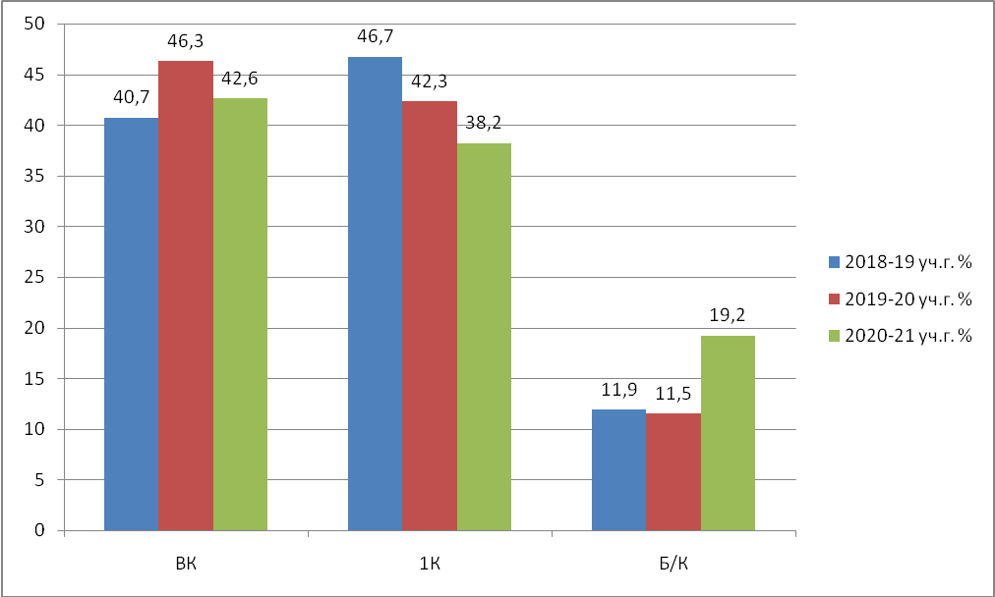
Диаграмма соотношения категорий учителей в 2020-21 учебном году (в процентах)

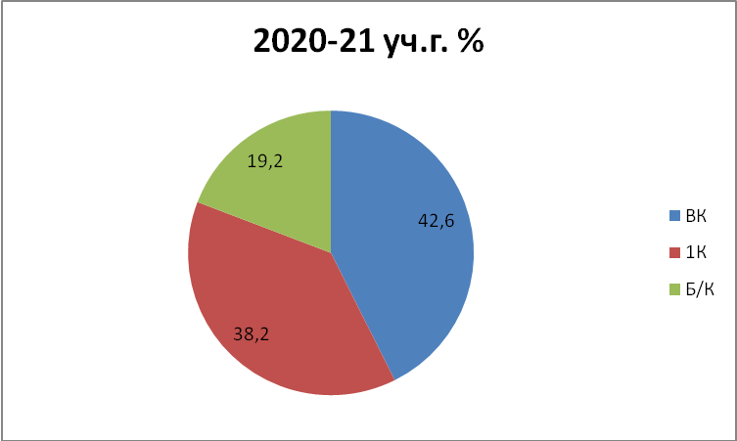

б) педагоги дополнительного образования.
Соотношение количества педагогов дополнительного образования по квалификационным категориям за 3 учебных года
 | 2018-19 уч.г. |  | 2019-20 уч.г. |  | 2020-21 уч.г.
 | Кол-во педагогов ДОД | Кол-во педагогов ДОД | Кол-во педагогов ДОД | % | Кол-во педагогов ДОД | %
ВК | 29 | 38,6 | 33 | 38,7 | 34 | 45,9
1К | 33 | 44 | 30 | 44 | 29 | 39,2
Б/К | 13 | 17,4 | 11 | 17,3 | 11 | 14,9
Итого | 75 |  | 74 |  | 74

Сравнительная диаграмма количества педагогов дополнительного образования по квалификационным категориям
за 3 учебных года (в процентах)

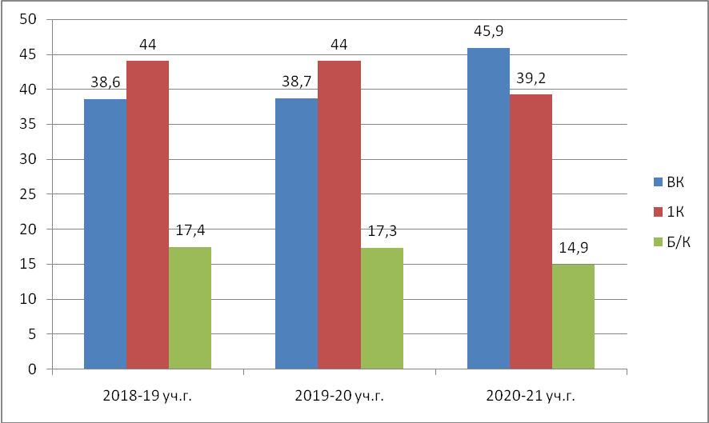

Диаграмма соотношения категорий педагогов дополнительного образования в 2020-21 учебном году (в процентах)

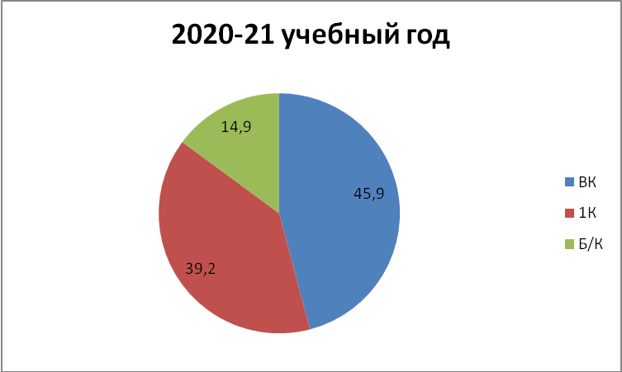

в) педагогов дошкольного образования.
Соотношение количества педагогов дошкольного образования по квалификационным категориям за 3 учебных года (313 человек)
 | 2018-19 уч.г. |  | 2019-2020 уч.г. |  | 2020-2021 уч.г
 | Кол-во педагогов ДОУ | % | Кол-во педагогов ДОУ | % | Кол-во педагогов ДОУ | %
ВК | 72 | 21,3 | 79 | 23,4 | 95 | 30,3
1К | 254 | 75,1 | 237 | 70,3 | 204 | 65,2
Б/К | 7 | 2,1 | 17 | 5,1 | 9 | 2,9
Прошли аттестацию на соответствие занимаемой должности | 5 | 1,5 | 4 | 1,2 | 5 | 1,6
Сравнительная диаграмма количества педагогов дошкольного образования с соответствующими категориями за 3 учебных года (в процентах)
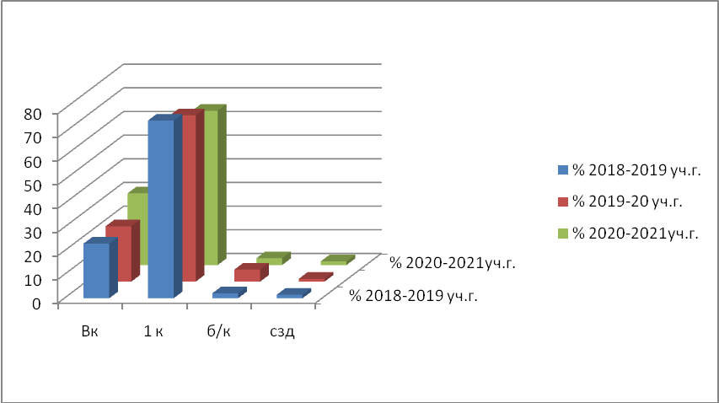
Диаграмма соотношения категорий педагогов дошкольного образования в 2020-21 учебном году (в процентах)
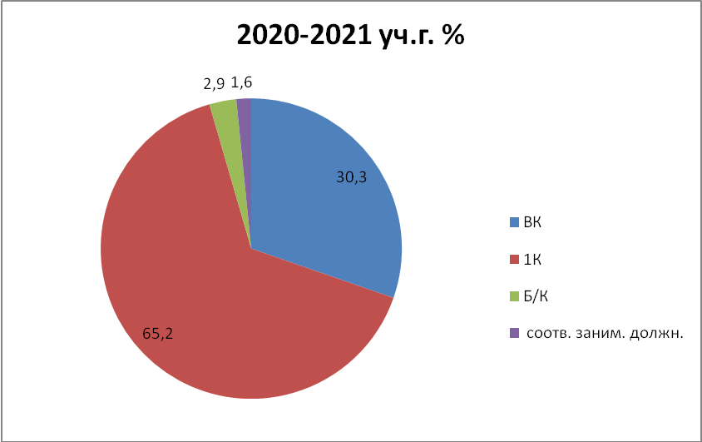

В 2020-21 учебном году в сравнении с качественными показателями предыдущих лет стабильные результаты по аттестации на соответствие занимаемой должности, наметилось увеличение количества педагогов, претендующих на присвоение высшей квалификационной категорией. В основном это педагоги со стажем работы от 10 лет, которые участвуют со своими воспитанниками в интернет-олимпиадах, активно распространяют свой педагогический опыт на различных образовательных сайтах, некоторые даже имеют свои сайты. Неаттестованные педагоги – это в основном молодые специалисты либо педагоги, перешедшие из одного типа образовательного учреждения в другое (например, из детского сада в школу), следовательно, при изменении должности, они теряли категорию. И небольшое количество педагогов, не имеющих аттестации, – это педагоги, долгое время не работавшие по специальности или находившиеся в отпуске по уходу за ребенком.

Аттестация педагогических кадров

В 2020-2021 учебном году процедуру аттестации прошли 180 человек (18,5 % от общего количества педагогов и руководителей ОУ города):
- на высшую категорию – 96 человек (53,3 % от общего количества прошедших процедуру аттестации),
- на первую категорию –84 человек (46,7%)

 | 2016-17 уч.г. | 2017-18 уч.г | 2018-19 уч.г | 2019-20 уч.г | 2020-21 уч.г
1 К | 166 чел. | 135 чел. | 125 чел | 87 | 84
ВК | 79 чел. | 91 чел. | 97 чел. | 94 | 96
Итого: | 240 чел. | 226 чел. | 222 чел. | 181 | 180
По-прежнему высок процент педагогов, аттестованных на первую квалификационную категорию, он составляет 84 чел. – 46,7%. Отметим, что повысилось число педагогов, аттестовавшихся на высшую категорию – 96 чел. – 53,3 % и в этом учебном году он выше (на 6,6 %) процента педагогов, получивших первую квалификационную категорию. Число тех педагогов, которые аттестовались с первой категории на высшую – 40 человек (22,2%); на первую квалификационную категорию впервые 41 чел. (22,8%); 43 человека (23,9%) – педагоги, подтвердившие первую квалификационную категорию, 56 человек (31,1%) – педагоги, подтвердившие высшую квалификационную категорию.
Количество педагогов, аттестованных по учреждениям:
 | Кол-во аттестованных  (180 чел.) | % от общего количества аттестованных | % от общего количества педагогических работников типа учреждения
Школы (506 чел.) | 120 | 66,7 % | 23,7 %
ДОУ (313 чел.) | 52 | 28,9 % | 16,6 %
УДОД (74 чел.) | 8 | 4,4 % | 10,8 %

Количество аттестованных по категориям работников:

- учитель – 108 чел. (60%)
- воспитатель ДОУ – 46 чел. (25,6%)
- старший воспитатель – 2 чел. (1,1%)
- педагог дополнительного образования – 11 чел. (6,3%)
- методист дополнительного образования – 1 чел. (0,5%)
- концертмейстер – 1 чел. (0,5%)
- педагог-психолог – 4 чел. (2,3%)
- социальный педагог – 1 чел. (0,5%)
- преподаватели-организаторы ОБЖ – 1чел. (0,5%)
- учитель-логопед – 1 чел. (0,5%)
- учитель-дефектолог – 2 чел. (1,1%)
- музыкальный руководитель – 2 чел. (1,1%)
Таким образом, в течение года процедуру аттестации прошли 20,1% педагогических работников, что является достаточным уровнем.
Следует отметить, что в этом году по различным причинам не смогли пройти процедуру аттестации 4 человека.
Все документы на высшую и первую квалификационные категории были оформлены с учётом рекомендаций Аттестационной комиссии министерства образования, претензий к содержанию представлений и экспертных заключений со стороны аттестационной комиссии не было.

Непрерывное образование и повышение квалификации педагогических и руководящих работников
образовательных организаций

По итогам изучения потребностей педагогических работников в профессиональном развитии, исходя из требований по реализации регионального проекта «Учитель будущего» в рамках национального проекта «Образование», был сформирован социальный заказ на оказание образовательных услуг (курсовая подготовка) Оренбургским институтом повышения квалификации и переподготовки педагогических работников образования (ИНО ОГПУ) и Орским гуманитарно-технологическим институтом филиалом Оренбургского государственного института (ОГТИ филиал ОГУ). В этом учебном году все педагоги прошли обучение по дополнительным профессиональным программам дистанционно (также это связано с пандеми́ей COVID-19).
Всего в 2020-21 учебном году педагогические и руководящие работники образовательных организаций прошли обучение по 137-и дополнительным программам повышения квалификации 343 человека (61,7%), работающих в образовательных учреждениях города (школы), и 252 человека работающих в ДОУ (74,1%) прослушали дополнительные профессиональные программы. Некоторые педагоги из школ и садов прошли курсы повышения квалификации по двум программам, а иногда по трем-четырем и даже восьми!!! (учитель из СОШ №17 в общем объеме 156 часов).

Количество педагогов, прошедших повышение квалификации в 2020-21учебном году по учреждениям

СОШ | кол-во работников ОО | кол-во работников ОО, прошедших КПК | % прошедших КПК от общего кол-ва работников ОО
МОАУ "ООШ № 2" | 11 | 11 | 100
МОАУ "СОШ № 3" | 13 | 2 | 15,4
МОАУ "СОШ № 4" | 17 | 7 | 41,2
МОАУ "СОШ № 5" | 15 | 15 | 100
МОАУ "СОШ № 6" | 39 | 16 | 41
МОАУ "СОШ № 7" | 19 | 15 | 79
МОАУ "СОШ № 10" | 26 | 21 | 80,7
МОАУ "СОШ № 13" | 46 | 46 | 100
МОАУ "СОШ № 15" | 37 | 12 | 32,4
МОАУ "СОШ № 16" | 44 | 28 | 63,6
МОАУ "СОШ № 17" | 42 | 22 | 52,4
МОАУ "СОШ № 18" | 33 | 18 | 54,5
МОАУ "ООШ № 20" | 10 | 6 | 60
МОАУ "СОШ № 22" | 47 | 15 | 31,9
МОАУ "СОШ № 23" | 47 | 28 | 59,6
МОАУ "Гимназия № 1" | 71 | 60 | 84,5
МОАУ "Лицей № 1" | 53 | 34 | 64,2
г.Новотроицк | 556 | 356 | 64

Диаграмма количества педагогов школ(в процентном соотношении), прошедших повышение квалификации
в 2020-21 учебном году по учреждениям

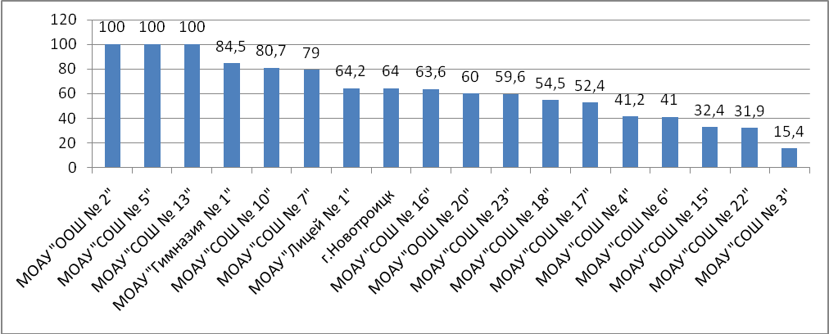

Количество педагогов, прошедших повышение квалификации в 2020-21учебном году по дошкольным учреждениям

ДОУ | кол-во работников ДОУ | кол-во работников  ДОУ, прошедших КПК | % прошедших КПК от общего кол-ва работников ДОУ
МДОАУ «Детский сад №1» | 3 | 1 | 33,3
МДОАУ «Детский сад №2» | 6 | - | -
МДОАУ «Детский сад №3» | 11 | 6 | 54,5
МДОАУ «Детский сад №6» | 4 | 1 | 25
МДОАУ «Детский сад №9» | 9 | 9 | 100
МДОАУ «Детский сад №10» | 16 | 9 | 56,25
МДОАУ «Детский сад 14» | 15 | 3 | 20
МДОАУ «Детский сад №15» | 8 | 4 | 50
МДОАУ «Детский сад №16» | 11 | 8 | 72,7
МДОАУ «Детский сад №17» | 23 | 2 | 8,7
МДОАУ «Детский сад №18» | 20 | 12 | 60
МДОАУ «Детский сад 20» | 12 | 3 | 25
МДОАУ «Детский сад №21» | 18 | 5 | 27,7
МДОАУ «Детский сад №22» | 11 | 6 | 54,5
МДОАУ «Детский сад №23» | 8 | 5 | 62,5
МДОАУ «Детский сад №24» | 14 | 5 | 35,7
МДОАУ «Детский сад №25» | 9 | 9 | 10
МДОАУ «Детский сад №26» | 2 | - | -
МДОАУ «Детский сад №29» | 8 | 2 | 25
МДОАУ «Детский сад №30» | 10 | 1 | 10
МДОАУ «Детский сад №31» | 13 | 5 | 38,4
МДОАУ «Детский сад №33» | 11 | 5 | 45,4
МДОАУ «Детский сад 35» | 24 | 9 | 37,5
МДОАУ «Детский сад 37» | 33 | 10 | 30
МДОАУ «Детский сад №39» | 9 | 2 | 22,2
МДОАУ «Детский сад №Хабарное» | 4 | 3 | 75
МДОАУ «Детский сад Пригорное» | 1 | - | -

Диаграмма количества педагогов дошкольных учреждений (в процентном соотношении), прошедших повышение квалификации
в 2020-21 учебном году по учреждениям

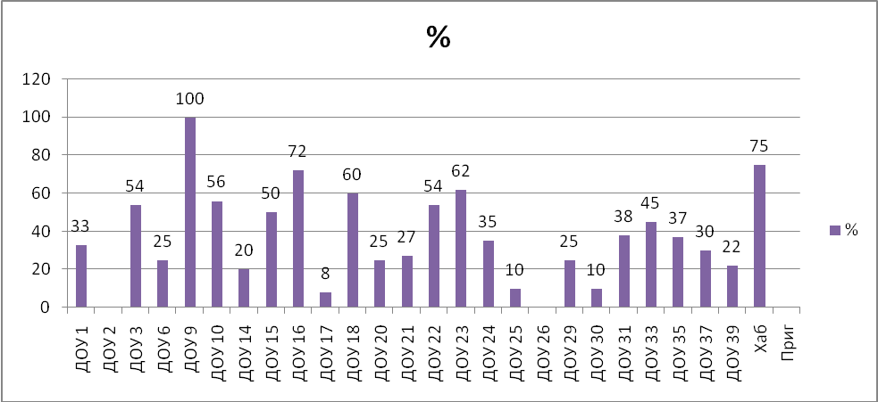
Педагоги направили свои профессиональные интересы на более узкие программы повышения квалификации. Это вызвано современными требованиями к профессиональным навыкам педагогов. Центры дополнительного образования педагогов предлагают широкий спектр курсов повышения квалификации по различным проблемам, что более интересно для педагогов и руководителей. Да и современные реалии требуют, чтобы педагог ориентировался не только в предметных новинках, но и в сфере психологии, воспитания, медицины, безопасности жизнедеятельности.
Дистанционный формат работы предоставляет педагогам уникальные возможности по повышению своей квалификации. Практически все педагоги ДОУ (90%) прошли курсы «Профилактика короновируса, гриппа и других острых респираторных вирусных инфекций в образовательных организациях» и «Особенности работы ОО в условиях сложной санитарно-эпидемиологической обстановки».
Педагоги города очень активно осваивают программы по введению дистанционного обучения, цифровизации образования, по безопасности в сети «Интернет», по введению нового предмета «Родной язык», программы по профилактики коронавирусной инфекции, и, конечно, традиционные проблемы по внедрению ФГОС, подготовке к ЕГЭ, ОГЭ, ВПР и др. Отдельно стоит сказать, что школы города готовят экспертов для работы в предметных комиссиях при проведении государственной итоговой аттестации по образовательным программам основной школы (33 чел.), средней школы (4 чел.). 29 учителей по русскому языку, математике, физике, химии и биологии прошли обучение по программе «Совершенствование предметных и методических компетенций педагогических работников (в том числе в области формирования функциональной грамотности) в рамках реализации федерального проекта "Учитель будущего" в ФГАОУ ДПО "Академия реализации государственной политики и профессионального развития работников образования Министерства просвещения Российской Федерации". Обучение по данной программе другими педагогами продолжилось и в 2021-22 уч.г. с охватом большего количества педагогов и предметов, обучение продлится до 2024 года. В рамках реализации национального проекта образование «Образование», направленного на цифровизацию образования 77 учителей из СОШ 13, гимназии №1, лицея №1 повышение квалификации педагогических работников, привлекаемых к осуществлению образовательной деятельности в области современных ИКТ в ГА ПОУ "Оренбургский колледж экономики и информатики".
Чаще всего педагоги СОШ и ДОУ проходили обучение на он-лайн платформе ЕДИНЫЙ УРОК РФ – 235человек по 29 программам. В свою очередь количество педагогов, повысивших квалификацию в учреждениях Оренбургской области, уменьшилось: ГБУ РЦРО – 37 человек, ИНО ФГБОУ ВО «ОГПУ» - 16 человек, Орский гуманитарно-технологический институт (филиал) ОГУ – 46 человек.
В рамках перехода на федеральные образовательные стандарты в образовательных учреждениях повысили квалификацию 60 педагогов школ.
10 руководителей ДОУ (37%) прошли программу повышения квалификации по теме «Эффективное управление ДОО в условиях реализации ФГОС ДО и внедрение профстандартов», 2 воспитателя ДОУ получили среднее педагогическое образование в г.Орске ГАПОУ «Педколледж».
Повышение квалификации проводилось по следующим дополнительным образовательным программам (часто выбираемые программы), прибегая к дистанционной форме обучения:
Название курсов | Кол-во чел.
«Психолого-педагогические аспекты деятельности в условиях реализации ФГОС дошкольного образования» | 28
«Актуальные вопросы логопедии в соответствии с требованиями ФГОС дошкольного образования» | 1
«Руководство дошкольной образовательной организацией в условиях реализации ФГОС | 4
Управление образовательной организации в условиях реализации ФГОС | 1
«Методическое обеспечение и сопровождение дошкольного образования в условиях реализации ФГОС ДО» | 12
Управление инновационными процессами в современном ДОО в контексте реализации ФГОС ДО | 5
Педагогика и методика ДО в условиях реализации ФГОС ДО | 6
«Актуальные вопросы музыкального образования в условиях реализации ФГОС» | 4
Старший воспитатель в условиях реализации ФГОС ДО | 6
"Современные образовательные технологии как основа развивающего обучения детей раннего возраста" | 7
Использование современных дистанционных технологий | 2
"Организация деятельности музыкального руководителя дошкольного образования в условиях введения ФГОС" | 2
Инклюзивное образование для детей с ОВЗ в ДОО по ФГОС | 9
Навыки оказания первой помощи в образовательных организациях | 129/50
Обеспечение санитарно-эпидемиологических требований к образовательным организациям согласно СП 2.4.3648-20 | 75/93
Оказание первой помощи детям при несчастных случаях, травмах, отравлениях и других состояниях, угрожающих жизни и здоровью | 15
Организационно-методические основы внедрения комплекса ГТО в РФ | 6
Организация работы классного руководителя в образовательной организации для осуществления профессиональной деятельности в сфере образования по профилю " Классный руководитель" | 129
Профилактика безнадзорности и правонарушений несовершеннолетних в соответствии с федеральным законодательством | 40
Профилактика гриппа и острых респираторных вирусных инфекций, в том числе новой короновирусной инфекции (COVID-19) | 116/  107
Профилактика коронавируса, гриппа и других острых респираторных вирусных инфекций в общеобразовательных организациях | 10
Повышения квалификации педагогических работников, привлекаемых к осуществлению образовательной деятельности в области современных ИКТ | 44

Помимо повышения квалификации на дополнительных профессиональных программах педагоги и руководители повышали квалификацию на вебинарах, организованных различными образовательными площадками в том числе и на площадке ММЦ г.Новотроицка. Многие педагоги прошли не по одному вебинару в год.

Качество кадрового обеспечения
образовательных организаций МО г.Новотроицк
Качество образования зависит от профессиональной компетентности педагогических кадров, уровня их квалификации. С этой целью проводилась диагностика кадрового состава педагогических работников по уровню образования.

 | Высшее образование | Средне-специальное образование | Среднее образование | Обучение,  (профпереподготовка в 2020-21уч.г.)
Учителя СОШ (479 чел.) | 403 – 84,2% | 71– 14,8% | 5– 1% | 3 – 0,6%
Педагоги доп. Образования (74 чел.) | 45 – 60,7% | 27 – 36,3% | 2 – 2,6 | 1 – 1,4%
Воспитатели ДОУ (338 чел.) | 126– 37,3% | 210 – 62,1% | 2– 3,1% они же учатся данный момент | 6 – 1,7%  НВ - 3 ч. учатся на данный момент
Как видно из таблицы наибольший процент педагогов с высшим образованием работают в школах, со средним образованием, не имея профессиональной подготовки, в учреждениях дополнительного образования.
В школах города не хватает учителей русского языка, математики, физики, иностранного языка, начальных классов, что является одной из причин появления в школах условных специалистов. В 2020-21учебном году таких учителей 28.

Предмет | кол-во неспециалистов | СОШ №
начальное образование | 5 | 3, 15, 18, 20
русский язык | 5 | 2, 5, 10, 23, Лицей №1
история и обществознание | 4 | 4, 7, 17, 23
информатика | 1 | 6
физика | 2 | 16, 23
география | 1 | 5
ИЗО | 1 | 18
ОБЖ | 2 | 15, Гимназия №1
физическая культура | 3 | 5, 16, 20
технология | 4 | 5, 18, 22, Гимназия №1
ИТОГО | 28

По причине нехватки учителей-предметников руководители школ и заместители директора сами берут учебную нагрузку и догружают предметами по совместительству своих заместителей, педагогов, которые зачастую не имеют соответствующего образования по совмещаемому предмету. В текущем учебном году некоторые учителя-предметники (музыка, химия, география, физика) работают в нескольких образовательных организациях.

Таблица предметов, которые преподают педагогические работники
по внутреннему совмещению
Предмет | Руководители ОО | Зам. руководителя | Учителя | Психологи | Соц. педагоги | Другие работники ОО
Русский язык | 3 | 7 | 18 | 1 |  | 1
Литература | 1 |  | 7
Математика | 1 | 4 | 17 |  |  | 1
Биология |  | 1 | 5
География |  | 2 | 8 |  | 1
Информатика | 1 | 4 | 4
История |  |  | 1
Обществознание | 3 | 2 | 2 |  |  | 1
ИЗО, искусство | 1 |  | 20
Иностранный язык |  | 2 | 4 | 4
Музыка | 2 |  | 2
Физика | 3 | 1 | 3
Химия | 1 | 3 | 4
Физкультура |  |  | 1 |  |  | 1
Начальные классы | 1 | 4 | 3 |  | 1
Технология |  | 1 | 8
ОБЖ | 2 |  | 6 |  | 1 | 1
ОРКСЭ |  |  | 6
Заместитель руководителя |  |  | 33
Социальный педагог |  |  | 5 | 1
Педагог-психолог |  | 1 | 4
Старшая вожатая |  |  | 1
Библиотекарь |  |  | 4 |  |  | 1
Естествознание |  |  | 2
Черчение |  |  | 1
Экология |  |  | 1
Логопед |  |  | 3
Родной язык и литература (русский) |  |  | 227 |  |  | 1
Кол-во человек, преподающих предмет по совмещению | 16 | 32 | 400
 | * Из них, кол-во человек, преподающих не по своему образованию –  3 чел. | * Из них, кол-во человек, преподающих не по своему образованию –  3 чел. | *Из них,  101 чел. совмещают 2 предмета (должности);  33 чел. - 3 предмета (должности);  7 чел. – 4 предмета (должности).

Из представленной таблицы можно сделать вывод, что в образовательные учреждения города требуются учителя русского языка и литературы, физики, географии, информатики, технологии, ОБЖ, музыки, ИЗО. Помимо этого около 40% учителей-предметников работают с нагрузкой, превышающей 30 часов в неделю.
Одной из серьезных проблем является ежегодный рост числа педагогов пенсионного возраста, работающих в образовательных учреждениях города. В школах города в 2020-21 учебном году работают 56,2% (269) учителей, имеющих стаж педагогической работы более 20 лет. Несмотря на то, что каждый год из школ города увольняются педагоги в связи с выходом на пенсию, доля педагогических работников (руководители, зам. руководителя, учителя, психологи, вожатые, соц. педагоги) пенсионного возраста в школах остается достаточно большой и на начало 2020-21 учебного года составляла 17,5%. В дошкольных учреждениях доля пенсионеров несколько снижается, но также значительна и составляет 13, 3 % (для сравнения: 2018г. -14,5 %, 2017г. – 15,1%).

Инновационная деятельность

Экспериментальная деятельность

Информационный методико-диагностический центр в 2020-2021 учебном году осуществлял информационно-методическое сопровождение деятельности региональных и муниципальных экспериментальных площадок, работающих над внедрением инновационных технологий в образовательную и управленческую деятельность.
В 2020-2021 учебном году в экспериментальное пространство города входили экспериментальные площадки двух уровней (региональные и муниципальные):
Региональные (РЭП) | Муниципальные (МЭП)
ФГОС СОО (СОШ № 13, СОШ № 15, 23) | ФГОС СОО (СОШ № 22)
Курс «Основы православной культуры» (Гимназия №1, Лицей №1) | «Обеспечение безопасности детей-участников дорожного движения (ЮИД)» (СОШ № 23)
Курс «Основы православной культуры» (Гимназия №1, Лицей №1) | «Доступная образовательная среда» (СОШ № 6, СОШ № 13, СОШ № 15, СОШ № 16, Лицей №1, Гимназия №1)
Кроме того, в инновационное пространство муниципалитета входят 10 инновационно-методических площадок по приоритетным направлениям инновационной деятельности в сфере воспитания и дополнительного образования. Данные инновационные площадки работают на базе СОШ № 3, 6, 13, 15, 16, 17, 22, 23, Лицей № 1, ЦРТДЮ.
Развитие экспериментального пространства за последние 5 лет:

 | 2016-2017 | 2017-2018 | 2018-2019 | 2019-2020 | 2020-2021
Общее количество инновационных площадок | 13 (76,5%) | 13 (76,5%) | 15 (88,2%) | 13 (76,5%) | 13 (76,5%)
Количество РЭП | 4 (23,5%) | 5 (29,4%) | 7  (41,2 %) | 6  (35,3 %) | 5  (29,4 %)
Количество МЭП | 9 (52,9%) | 8 (47,1%) | 8 (47,1%) | 7  (41,2 %) | 8 (47,1%)
Количество инновационно-методических площадок | 10 (58,8%) | 10 (58,8%) | 10  (58,8 %) | 10  (58,8 %) | 10  (58,8 %)

Статистический анализ показывает, что количество экспериментальных площадок из года в год стабильно. Это является показателем эффективности и планомерности экспериментальной деятельности.
Основные виды деятельности МКУ ИМДЦ по сопровождению деятельности экспериментальных площадок в 2020-2021 учебном году:
- информационно-методическая методическая поддержка образовательного процесса ОО по определённому направлению деятельности;
- расширение сотрудничества с образовательными учреждениями города, региона по направлению деятельности;
- обобщение инновационного передового опыта педагогов, участвующих в эксперименте, по определённому направлению деятельности;
- консультационная поддержка участников эксперимента по определённому направлению деятельности;
- мониторинг процессов внедрения инновационного опыта в муниципальной образовательной среде.
В рамках экспериментальной деятельности в образовательных организациях популярны мероприятия: мастер-классы, практические семинары, тематические родительские собрания, творческие отчеты, обобщение инновационного педагогического опыта, осуществление промежуточного и итогового контроля достигнутых результатов, конференции, конкурсы, соревнования, открытые уроки и занятия, собеседование с педагогами, родителями, учащимися.
Продукты экспериментальной деятельности, полученные в рамках деятельности площадок в 2020-2021 учебном году: основная образовательная программа среднего общего образования в рамках введения ФГОС СОО, рабочие программы по учебным предметам и внеурочной деятельности в рамках эксперимента введения ФГОС СОО, материалы обобщения инновационного опыта, разработки сценариев мероприятий по ПДД, проекты обучающихся, индивидуальные образовательные маршруты детей с ОВЗ, ЦОРы к урокам и внеурочным занятиям, разработки конспектов уроков и внеклассных занятий.

Экспериментальный продукт | ОО
ООП СОО | СОШ № 13,15, 22, 23
Индивидуальные образовательные маршруты детей с ОВЗ | СОШ № 6, СОШ №13, СОШ №15, СОШ №16, Лицей №1, Гимназия №1
Разработки сценариев мероприятий по ПДД | СОШ № 23
Методические разработки по курсу «Основы православной культуры» | Гимназия №1, Лицей №1

Формы диссеминации инновационного опыта, используемые в рамках экспериментальной деятельности: публикация материалов на сайте ИМДЦ, презентация опыта на заседаниях городского методического совета, выступления на заседаниях ГМО и ШМО, педсоветах, презентация опыта введения курса ОРКСЭ (модуль «Православная культура») на общегородском родительском собрании.
Следует отметить, что анализ содержания сайтов образовательных организаций, являющихся экспериментальными площадками, показал, что сайты не содержат информации об осуществлении экспериментальной деятельности на базе школы, не размещают нормативных документов, регламентирующих экспериментальную деятельность РЭП или МЭП, не отражают результатов экспериментальной деятельности, не освящают ход эксперимента, не демонстрируют события в рамках эксперимента.
Кроме того, за отчетный период в городской Экспертный совет не поступило ни одной заявки на экспертизу продуктов инновационной экспериментальной деятельности с целью их введения в образовательную практику учреждений города (в соответствии с городским Положением об экспертизе продуктов инновационной деятельности). Вследствие чего разработки, полученные в результате экспериментальной деятельности, не могут быть использованы с целью диссеминации инновационного опыта, т.е. не реализована основная цель деятельности экспериментальных площадок. Таким образом, можно констатировать низкий уровень распространения инновационного опыта экспериментальных площадок внутри муниципалитета.
Деятельность РЭП и МЭП в целом эффективна, имеет положительные результаты работы, процесс обобщения, диссеминации и популяризации опыта деятельности экспериментальных площадок требует совершенствования, информационное обеспечение экспериментальной деятельности осуществляется на недостаточном уровне.

Инновационная деятельность

образовательных организаций МО г.Новотроицк

Инновационная деятельность в школах города в 2020-2021 учебном году осуществлялась в соответствии с приоритетами федеральной, региональной и муниципальной образовательной политики. Создание условий для развития инновационной деятельности учреждений образования и формирование инновационного пространства с целью повышения качества муниципального образования является одним из ключевых направлений деятельности муниципальной методической службы.
Анализ эффективности инновационной деятельности проводился посредством изучения содержания сайтов образовательных организаций, размещённой на них информации. Были выявлены наиболее популярные инновации в 2020-2021 учебном году:
- участие в реализации муниципальных проектов национального проекта «Образование»: «Современная школа», «Успех каждого ребенка», «Учитель будущего», «Цифровая школа»;
- реализация ФГОС начального, общего и среднего образования;
- реализация ФГОС НОО для обучающихся с ОВЗ, введения ФГОС ООО для обучающихся с ОВЗ;
- участие в мероприятиях по реализации Региональной системы оценки качества образования, Национальных исследованиях качества образования (РСОКО, НИКО);
- информатизация школы;
- профильное обучение;
- индивидуальные образовательные маршруты;
- проектные технологии;
- портфолио учащихся;
- технологии дистанционного обучения.
Охват инновационными технологиями в 2020-2021 учебном году:

№ п/п | Название инновации | Участники инновации
 | Введение ФГОС ОВЗ | 144 обучающихся
 | Реализация ФГОС НОО | 4609 обучающихся
 | Реализация ФГОС ООО | 4705 обучающихся
 | Реализация ФГОС СОО | 480 обучающихся
 | Реализация РСОКО по ин.яз. | 2031 обучающихся
 | Профильное обучение | 766 обучающихся
 | Информатизация школы (эл. журнал, Дневник.ру) | 100 % школ
 | Портфолио обучающихся | 100 % обучающихся
 | Проектные, исследовательские технологии | 9794 обучающихся
 | ИК-технологии в образовательном процессе | 100 % педагогов
 | Технологии дистанционного обучения | 100 % обучающихся и педагогов

Содержание сайтов ОО оценивалось по критериям:
- наличие страницы на сайте, посвященной инновационной деятельности образовательной организации;
- наличие и содержание информации, посвященной дистанционному обучению;
- наличие на сайте материалов по обобщению инновационного педагогического опыта с целью его диссеминации («методическая копилка).
Анализ содержания сайтов образовательных организаций выявил, что сайт школы № 23 имеет специально отведенную страницу, освещающую инновационную деятельность учреждения. Данная страница актуальна, содержит обновляющуюся информацию, но требует доработки и пополнения. Сайты всех остальных образовательных организаций не имеют сведений о реализации инновационной деятельности учреждения, о её нормативном обеспечении, о результативности и продуктивности. Либо эти сведения разрознены, не систематизированы, обнаружить и идентифицировать их как информацию об инновационной деятельности не представляется возможным.
Одним из наиболее актуальных видов инновационной деятельности стала массовая реализация дистанционной формы обучения. Она востребована не только в период самоизоляции, но и в актированные дни в связи с морозами, отсутствием водоснабжения и прочее.
Введение данной инновации (как любой другой) в образовательную практику образовательных организаций требует информационного сопровождения деятельности педагогов, обучающихся и родителей. Наиболее эффективный вид информационного обеспечения – это освещение событий на сайте, размещение нормативных документов, локальных актов, методической информации, различного рода инструкций, рекомендаций, наличие ссылок на электронные ресурсы.
Анализ содержания школьных сайтов показал, что страницу «Дистанционное обучение» имеют сайты всех школ города. Все школы разместили на данных страницах локальные акты, регулирующие данный вид деятельности. Следует отметить, что сайты школ № 6, 10, 15, 17, 18, 22, Лицея содержат исчерпывающий перечень локальных актов по данному вопросу, включая документы, освещающие информацию об изменениях, внесенных в рабочие программы, программы и планы воспитательной работы, в положения о текущей успеваемости и промежуточной аттестации, в адаптированные программы для обучающихся с ОВЗ и т.д.
Сайты школ № 2, 3, 5, 6, 7, 10, 13, 17, 18, 22, гимназии, лицея содержат подробные разъяснения, инструкции, рекомендации для обучающихся и их родителей по работе в дистанционном режиме. Не найдена подобная информация на сайте школы № 4, 15. Сайты школ № 16, 20, 23 содержат в качестве инструкций лишь информационные плакаты по организации дистанционного обучения, представленные Министерством просвещения РФ, что является недостаточным наполнением данного раздела сайта.
В процессе мониторинга были изучены предлагаемые на сайтах школ электронные ресурсы для организации образования в дистанционной форме. Анализ выявил, что отсутствуют или в малом количестве размещены ссылки на электронные образовательные ресурсы на страницах сайтов школ № 2, 4, 6, 10, 15, 16, 17, 18, 20, 23. Исчерпывающая информация об электронных образовательных ресурсах на сайтах школ № 3, 5, 7, 13, 22, Лицея. На сайте гимназии отведена отдельная страница под названием «Коллекция цифровых и образовательных ресурсов», которая содержит огромное количество ресурсов.
Методическим центром на основании письма управления образования от 26.03.2020г. № 1198 в марте 2020г. был собран банк нормативных, методических ресурсов, других информационных материалов по организации дистанционного обучения. Данные материалы были размещены на сайтах ИМДЦ и отправлены по электронной почте в образовательные организации с целью оказания методической помощи и размещения на сайтах школ данной информации. Школы не воспользовались предложенными ресурсами, которые надо было дополнить школьными локальными актами, электронными образовательными ресурсами и любыми другими материалами. Каждая школа искала и размещала информацию на свое усмотрение. Что и привело к отсутствию соблюдения единых требований и порядка на сайтах школ.
Таким образом, в процессе анализа инновационной деятельности и содержания Интернет-сайтов образовательных организаций выявлен ряд недостатков:
- отсутствие страниц в меню сайтов ОО, освещающих инновационную и экспериментальную деятельность учреждения;
- отсутствие детальной информации об инновационной деятельности педагогов и учащихся (нормативные документы, результаты и продукты инновационной деятельности и пр.);
- информационное обеспечение дистанционного обучения требует доработки.
Проведенный анализ информационного обеспечения инновационной деятельности образовательных организаций позволяет констатировать, что минимальный уровень информированности и доступности данного вида деятельности достигнут. Однако информация об инновационной деятельности на сайтах образовательных организаций разрознена, в её размещении отсутствует системность и детальность, следовательно, поиск информации указанной на сайтах образовательных организаций непосвященному пользователю затруднен, что свидетельствует о необходимости совершенствования управления этим процессом.
Одно из актуальных направлений инновационной деятельности в 2020-2021 учебном году – участие педагогов Новотроицка в региональном пилотном проекте по созданию виртуальной образовательной платформы для размещения цифрового образовательного контента по учебным предметам. Эта деятельность осуществлялась в течение года на основании письма Министерства образования Оренбургской области от 21.08.2020г №01-23/5183 (http://77.41.182.159/index.php).
В рамках данного проекта педагогами города были созданы цифровые образовательные ресурсы в форме видео уроков с объяснением норвого учебного материала по музыке (1, 2, 3, 4 классы), иностранному (английскому) языку (3, 6, 7 классы).

№ п/п | ФИО учителя | № ОО | Класс | Количество видео уроков
Музыка
 | Колесникова Наталья Ивановна | СОШ № 18 | 1 класс | 3
 | Руденко Ирина Борисовна | СОШ № 15 | 1 класс | 6
 | Терехова Ирина Вячеславовна | СОШ № 10 | 2 класс | 7
 | Богданова Татьяна Васильевна | СОШ № 13 | 3 класс | 8
 | Ланина Елена Александровна | СОШ № 17 | 4 класс | 7
Иностранный язык (английский)
 | Белякова Людмила Семеновна | СОШ № 16 | 7 класс | 5
 | Ащепкова Светлана Евгеньевна | СОШ № 13 | 6, 7 класс | 3
 | Асанкина Марина Олеговна | Лицей №1 | 7 класс | 1
 | Давыдова Ольга Николаевна | СОШ № 5 | 6 класс | 1
 | Полозкова Елена Анатольевна | СОШ № 18 | 3 класс | 2
 | Шишкина Ольга Петровна | СОШ № 18 | 3 класс | 2
 | Шереметьева Ольга Владимировна | СОШ № 13 | 6 класс | 5
 | Давлетбакова Лия Радиковна | СОШ № 10 | 7 класс | 4
 | Смелова Зиля Рамазановна | Гимназия  № 1 | 3 класс | 4
 | Годяцкая Анна Петровна | СОШ № 17 | 6 класс | 4
 | Харчева Мария Ивановна | СОШ № 15 | 7 класс | 4
 | Юдакова Наталья Геннадьевна | СОШ № 22 | 3 класс | 4
 | Коваль Ольга Павловна | СОШ № 13 | 6 класс | 4
 | Леоненко Анна Евгеньевна | СОШ № 17 | 3 класс | 4

Всего было создано 78 уроков: 31 урок музыки и 47 уроков иностранного языка.
Таким образом, анализ инновационной деятельности образовательных организаций в 2020-2021 учебном году показал наличие достаточного уровня инновационного потенциала педагогов и руководителей образовательных организаций муниципалитета. Инновационная деятельность образовательных организаций в подавляющем большинстве имеет локальный масштаб, модифицирующий характер, направлена на разработку, апробацию новых форм, технологий и методов учебно-воспитательного процесса. Управление информационным обеспечением
ФГОС ОВЗ в ДОУ

Особое внимание уделяется организации коррекционно-развивающей работе ДОУ в условиях реализации ФГОС.
С целью приобретения практического опыта специфики работы воспитателей, учителей-логопедов и учителей – дефектологов дошкольных образовательных организаций с детьми с ОВЗ, были организованы мероприятия в дистанционном режиме: онлайн-конференции, вебинары «Оперативное создание индивидуального маршрута для дошкольника с ОВЗ с помощью компьютерной программы КИМП», Всероссийский вебинар «Основные приемы работы над звукопроизношением на базе интерактивных игр и лексического материала у детей с ОВЗ», онлайн-семинары и т.д.
Вопрос организации образовательной деятельности в ДОУ с детьми с ОВЗ остается главным и ведущим на заседаниях ГМО учителей-логопедов, дефектологов, а также на заседаниях со старшими воспитателями. Одно из основных решений заседаний – это больше планировать мастер - классов, открытых просмотров коррекционной работы с детьми с ОВЗ, круглых столов и т.д.
Таким образом, проблемы в модернизации дошкольного образования детей с ОВЗ еще существуют: с целью создания оптимальных условий для успешной реализации образовательных программ дошкольного образования для детей с ОВЗ в соответствии с ФГОС ДО, необходимо иметь профессиональные кадры. И в этом учебном году, наблюдается проблема дефицита кадров - нехватка специалистов учителей – логопедов, учителей – дефектологов и нет педагогов - психологов. В связи с этим приоритетной задачей является создание необходимых условий для профессионального роста сотрудников: повышение квалификации и получения коррекционного образования педагогическими работниками. Но есть и положительный момент: это условия, созданные на данный момент в ДОУ для детей с ОВЗ. Прежде всего, грамотная разработка и реализация адаптированных образовательных программ дошкольного образования (76% от общего количества ДОУ) и АОП ДО, разработанные, в соответствии с индивидуальной реабилитации ребенка-инвалида (34% от общего количества ДОУ), а также создание адекватной возможностям ребенка охранительно-педагогической и предметно-развивающей среды.

Введение ФГОС и ФГОС ОВЗ
в общеобразовательных организациях

В 2020-2021 учебном году продолжается процесс реализации федеральных государственных образовательных стандартов (ФГОС) в общеобразовательных организациях муниципалитета.
По новым стандартам в прошедшем учебном году в штатном режиме в параллели 1-10-х классов обучалось 9674 школьника. В рамках эксперимента продолжилось введение федеральных государственных образовательных стандартов среднего общего образования для 120 обучающихся 11-х классов в СОШ № 10, 13, 15, 22, 23. Таким образом, всего по городу новыми образовательными стандартами охвачено 9794 обучающихся. Кроме того, в 2020-2021 учебном году начался процесс введения ФГОС для обучающихся, имеющих ОВЗ, в параллели 5-х классов.
Охват обучающихся новыми образовательными стандартами в 2019-2020 учебном году:

№ п/п | ФГОС | Количество обучающихся
 | Реализация ФГОС НОО | 4609
 | Реализация ФГОС ООО | 4705
 | Эксперимент ФГОС СОО | 480
ВСЕГО: 9794 чел.
 | Введение ФГОС ОВЗ | 94

В рамках деятельности по сопровождению процесса реализации новых ФГОС и ФГОС ОВЗ проведены мероприятия:
- продолжена работа и информационно-методическое сопровождение деятельности по введению ФГОС в образовательную практику;
- организована реализация плана мероприятий информационно-методического сопровождения введения федерального государственного образовательного стандарта среднего общего образования (Приказ МКУ «Информационный методико-диагностический центр МО г.Новотроицк» от 19.03.2020г. № 7 «Об утверждении плана информационно-методического сопровождения введения ФГОС СОО);
- продолжена реализация плана мероприятий информационно-методического сопровождения введения федерального государственного образовательного стандарта образования обучающихся с ограниченными возможностями здоровья (Приказ № 8 от 20.11.2015г. «Об утверждении плана информационно-методического сопровождения введения ФГОС обучающихся с ОВЗ»).
- произведено обновление и пополнение каталогов ЦОР и образовательных ресурсов Интернет для обучающихся, организация поддержки на основе современных информационных технологий;
- произведено пополнение банка электронных версий нормативно-правовых документов, методических рекомендаций, обеспечивающих введение ФГОС;
- обеспечено функционирование сайта ГМО учителей начальных классов (www.gmo-nachalka.ucoz.ru) с целью обеспечения непрерывного повышения уровня квалификации педагогов начальных классов через проведение вебинаров, семинаров, практикумов, Интернет-форумов, обмена опытом по введению ФГОС НОО и ФГОС ОВЗ, консультационных и других мероприятий, осуществление интерактивного взаимодействия;
- произведено обновление банка актуального педагогического опыта по проблеме введения ФГОС;
- пополнен банк контрольно-измерительного инструментария для проведения мониторинга уровня метапредметных учебных действий;
- проведен мониторинг деятельности общеобразовательных организаций по обеспечению условий реализации требований ФГОС и ФГОС ОВЗ;
- проведено изучение эффективности реализации курса ОДНКНР в образовательных организациях города.
В рамках деятельности городского методического объединения учителей начальных классов прошли мероприятия по проблемам реализации ФГОС ОВЗ:
- заседания: «Изучение эффективных практик инклюзивного образования, используемых в рамках реализации ФГОС ОВЗ», «Система, формы и критерии текущего контроля и промежуточной аттестации обучающихся с ОВЗ в начальной школе», «Возможности информационной образовательной среды онлайн платформ для использования в образовательной практике для организации обучения в т.ч. в дистанционном режиме»;
- практикумы: «Создание банка дистанционных образовательных ресурсов с целью использования в образовательном процессе при обучении детй с ОВЗ», «Пополнение банка актуального инновационного опыта введения ФГОС ОВЗ. Методическая выставка конспектов уроков или индивидуальных занятий с обучающимися с ОВЗ»;
- сетевые консультации, методические выставки, опросы, анкетирование педагогов на базе сайтов www.gmo-nachalka.ucoz.ru, http://metodnov.ucoz.ru/, http://pmpk-nov.ucoz.net/ по вопросам введения ФГОС и ФГОС ОВЗ и пр..
Уровень квалификации педагогов, участвующих в процессе реализации ФГОС НОО, ООО, СОО и ФГОС ОВЗ:

 | Имеют ВК | Имеют 1к | Без кв. категории | ВСЕГО
Количество учителей, работающих в 1-4 классах  (с предметниками) | 92 | 78 | 31 | 201 чел.
Количество учителей среднего и старшего звена | 112 | 105 | 61 | 278 чел.
ИТОГО | 204 | 183 | 92 | 479 чел
% | 42,6 % | 38,2 % | 19,2 %

Уровень квалификации педагогов, реализующих ФГОС, соответствует предъявляемым требованиям: 80,8 % имеют квалификационную категорию. Большое количество педагогов, не имеющих категории (19,2%), объясняется большим количеством молодых специалистов и педагогов, имеющих перерыв в педагогической деятельности. Планируется их аттестация в следующий отчетный период.
Прошли обучение на курсах повышения квалификации по проблемам реализации ФГОС за последние три года:

 | 2018-2019 | 2019-2020 | 2020-2021
НОО | 11 | 14 | 17
ООО и СОО | 4 | 43 | 32
ОВЗ | 27 | 44 | 16
Руководители | - | - | 3

Количество педагогов, обучившихся на курсах повышения квалификации по проблеме реализации ФГОС НОО за последние три года невелико, т.к. основная масса учителей начальных классов обучена ранее на этапе подготовке и внедрения ФГОС на начальной ступени школы, обучение проходят вновь прибывшие педагоги или приступившие к работе после большого перерыва.
В январе 2021 года с целью повышения уровня профессиональной компетентности в рамках заседания ГМО учителей начальных классов по теме «Изучение эффективных практик инклюзивного образования, используемых в рамках реализации ФГОС ОВЗ» было проведено изучение профессиональных затруднений педагогов по указанной теме. Анализ результатов анкетирования учителей начальных классов по вопросам инклюзивного образования показал:
- 60 % учителей начальных классов имеют опыт работы с детьми с ОВЗ и интеллектуальными нарушениями;
- 77,3 % учителей отмечают, что имеющийся опыт инклюзивного образования является положительным;
- 79,1 % участников считают, что по-прежнему испытывают затруднения в работе с детьми с УО.
Педагогии выделяют основные трудности:
- 76,9 % учителей испытывают психологические и эмоциональные затруднения;
- 39,6 % испытывают сложности в составлении СИПР;
- 12,1.% не готовы работать с детьми с УО.
При выборе форм повышения квалификации 71,1 % участников отметили эффективность обмена опытом с коллегами, 56,7 % предпочли бы курсы повышения квалификации; 23,3 % педагогов требуется профессиональная переподготовка.
Согласно плану работы ИМДЦ, в целях осуществления мониторинга деятельности общеобразовательных организаций по обеспечению условий реализации требований ФГОС и ФГОС ОВЗ и оказания информационно-методической помощи, в декабре 2020 года было проведено изучение условий реализации требований ФГОС НОО, ООО, СОО и ФГОС для обучающихся с ОВЗ и интеллектуальными нарушениями.
В ходе анализа были проверены сайты образовательных организаций на предмет информационного обеспечения процесса реализации ФГОС. Анализ содержания сайтов образовательных организаций выявил, что сайты всех школ содержат страницы, отведенные для освещения процесса реализации ФГОС и ФГОС ОВЗ. Однако большинство страниц сайтов школ статично, содержат устаревшую информацию, редко обновляются. Чаще всего содержат нормативные документы федерального уровня, посвященные реализации ФГОС. Большинство сайтов школ не содержат или содержат недостаточно информации локального характера, текущих нормативных документов институционального уровня, не освещают ход реализации ФГОС в данной организации, не размещают информацию о проведенных мероприятиях, событиях и прочее. Такая обобщенная и устаревшая информация не вызывает интерес у посетителей сайта (педагогов, родителей и детей.) и является неактуальной.
В рамках изучения деятельности школ по введению ФГОС был проведен анализ учебно-методического обеспечения образовательного процесса в начальной школе в условиях реализации требований ФГОС НОО. Анализ выявил уровень вариативности учебно-методических комплектов:
 | 2018-2019 | 2019-2020 | 2020-2021
Школа России | 86,6 % | 94 % | 94,5 %
Гармония | 8,1 % | 3,6 % | 2,4 %
Перспектива | 4,1 % | 2,4 % | 2,4 %
Школа 2100 | 1,2 % | 0 | 0
Занков Л.В. | 0 % | 0 | 0
Анализ данных таблицы показывает, что ежегодно увеличивается доля обучающихся по УМК «Школа России» за счет уменьшения всех остальных УМК. Снижение уровня вариативности УМК оказывает положительное влияние на обеспечение одинаковых стартовых возможностей для обучающихся и создание единого образовательного пространства муниципалитета в рамках реализации ФГОС.
В рамках проверки эффективности реализации ФГОС был изучен вопрос реализации курса «Основы духовно-нравственной культуры народов России» (ОДНКНР) в образовательной практике школ.
В 2020-2021 учебном году изучением курса ОДНКНР в общеобразовательных организациях города в соответствии с требованиями ФГОС ООО было охвачено 4705 обучающихся (198 класс-комплект) в параллелях 5-9 классов.
Из них 493 (10,4 %) обучающихся 5-9 классов изучают курс ОДНКНР рамках урочной деятельности, включенной в часть учебного плана, формируемую участниками образовательных отношений; 732 обучающихся (15,4 %) – в рамках урочной деятельности путем интеграции в рабочие программы других предметных областей тем, содержащих вопросы духовно-нравственного воспитания; 3490 обучающихся основной школы (74,1 %) – в рамках внеурочной деятельности.
Это обусловлено тем, что в ФГОС ООО курс ОДНКНР указан как обязательная предметная область, но не включен в обязательную часть учебного плана. Кроме того, предметная область ОДНКНР представлена в Федеральном перечне учебников (приказ Минпросвещения России от 28.12.2018 N 345) только учебниками для 5-6 классов. Следовательно, обучающиеся 7-9-х классов не могут быть обеспечены учебниками или учебными пособиями для эффективной организации учебного процесса в рамках урочной деятельности по ОДНКНР.
С целью эффективного введения и реализации курса ОДНКНР в основной школе были проведены следующие мероприятия:
- Создан и реализован «План информационно-методического сопровождения процесса введения курса ОДНКНР на период 2015-2020 гг.».
- Информационным методико-диагностическим центром разработаны Методические рекомендации «Реализация содержания предметной области ОДНКНР в урочной и внеурочной деятельности» (утв. 18.02.2016г. пр. № 1 муниципального методсовета).
- Информационно-методическое сопровождение осуществляется через страницы сайта Информационного методико-диагностического центра (http://metodnov.ucoz.ru/index/realizacija_predmetnoj_oblasti_odnknr/0-119) и городского методического объединения педагогов (http://gmo-nachalka.ucoz.ru/index/vvedenie_odnknr/0-65).
- Создан и в данный момент реализуется План информационно-методического сопровождения процесса введения курса ОДНКНР на период 2020-2021 гг.
- Разработаны и распространены по школам Примерное положение о реализации курса ОДНКНР и Примерное положение о системе оценивания результатов курса ОДНКНР.
- Проведено совещание заместителей директора по теме «Нормативно-правовое обеспечение преподавание курса ОДНКНР» (22.09.2020г) на платформе Zoom.
- Проведен анализ эффективности реализации курса ОДНКНР в образовательных организациях муниципалитета (февраль-март 2021г.).
Анализ эффективности реализации курса ОДНКНР в 2020-2021 учебном году показал, что в образовательных организациях города созданы и утверждены рабочие программы учебных предметов и курсов внеурочной деятельности, в рамках которых реализуется курс ОДНКНР, определено программно-методическое обеспечение курса. Основные образовательные программы содержат сведения о способах реализации предметной области ОДНКНР, о содержании курса, о формах и периодичности промежуточной аттестации. В школах созданы положения о введении курса ОДНКНР, положения о системе оценивания результатов изучения данного курса, возложен персональный контроль за организационно-методическим сопровождением введения курса, назначены школьные координаторы.
Вывод: деятельность образовательных организаций города по реализации ФГОС НОО, ООО, СОО и введению ФГОС ОВЗ планомерна, эффективна. Образовательный процесс в классах, реализующих ФГОС, организован в соответствии с требованиями основных образовательных программ начального, основного и среднего общего образования, ориентирован на достижение предметных результатов обучения, на формирование универсальных учебных действий и в целом соответствует требованиям ФГОС. Система информационного обеспечения процесса введения ФГОС и ФГОС ОВЗ требует доработки. Требуется информационно-методическая поддержка учителей начальных классов в процессе осуществления текущего контроля за усвоением учебных программ и проведения промежуточной аттестации обучающихся с ОВЗ в рамках инклюзивного образования в процессе реализации ФГОС ОВЗ. Необходимо информационно-методическое сопровождение процесса введения ФГОС ОВЗ основного общего образования.
Задачи направления:
1. Обеспечить методическую поддержку региональным пилотным площадкам, реализующим эксперимент по введению ФГОС СОО на базе МОАУ «СОШ № 13», МОАУ «СОШ № 15», МОАУ «СОШ № 22», МОАУ «СОШ № 23».
2. Продолжить мониторинг деятельности общеобразовательных организаций по обеспечению условий реализации требований ФГОС начального, основного и среднего общего образования и ФГОС ОВЗ.
3. Обеспечить информационно-методическую поддержку педагогов 5-6 классов, осуществляющих образовательную деятельность в соответствии с требованиями ФГОС обучающихся с ОВЗ и интеллектуальными нарушениями.
4. В рамках деятельности ГМО начальных классов продолжить изучение эффективных практик инклюзивного образования, используемых в рамках реализации ФГОС для обучающихся с ОВЗ и интеллектуальными нарушениями.
5. В рамках деятельности ГМО начальных классов изучить особенности контрольно-оценочной деятельности учителя в процессе осуществления текущего контроля над усвоением учебных программ и проведения промежуточной аттестации обучающихся с ОВЗ.
Введение ФГОС ДОУ
Образовательная деятельность в дошкольных образовательных учреждениях продолжает осуществляться в соответствии с Федеральным государственным образовательным стандартом дошкольного образования (далее – ФГОС ДО). По выполнению мероприятий реализации ФГОС ДО осуществляется активная работа. Она проводится по следующим основным направлениям: нормативно-правовое и организационное обеспечение введения ФГОС ДО в ДОУ; кадровое и методическое обеспечение введения ФГОС ДО; информационное обеспечение введения ФГОС ДО в ДОУ; финансово-экономическое обеспечение введения ФГОС ДО в ДОУ.
Как на муниципальном уровне, так и на уровне образовательных учреждений, организована целенаправленная работа со всеми категориями педагогов по освоению ФГОС ДО. Организация методической работы в дошкольных организациях муниципалитета ориентирована на личность педагога, а также на развитие творчества, необходимого для получения эффективных результатов в образовательной деятельности. Были запланированы и организованы мероприятия, направленные на повышения уровня профессионального мастерства педагогов.
На муниципальном уровне методическая и информационная поддержка введения ФГОС ДО прослеживается на сайте казенного муниципального учреждения «Информационно-методико диагностический центр» раздел «Дошкольное образование» с подразделами: «Методические материалы», «Новости», «В помощь руководителям ДОО», «В помощь воспитателям ДОО», консультации педагогам. В фойе муниципальных дошкольных организаций оформлены информационные стенды «Дошкольный стандарт: в действии», в групповых информационных центрах для родителей размещены материалы по реализации ФГОС ДО. На сайтах муниципальных дошкольных организаций имеются разделы «ФГОС», размещена информация «Родителям о федеральном государственном стандарте дошкольного образования».
В муниципальных дошкольных образовательных учреждениях разработаны планы мероприятий по улучшению и совершенствованию развивающей предметно-пространственной среды в соответствии с требованиями ФГОС. Благодаря Проекту «Сделаем вместе» организованным Управляющей Компанией «Металлоинвест» в рамках программы в 2020, 2021г. многие ДОУ признаны победителями Грантового конкурса: к примеру в МДОАУ «Детский сад №21» в июне 2021г. состоялось открытие киностудии «Терем-ОК!-фильм», как итог благодаря победе в Грантовом конкурсе «Вместе с моим городом!». Результатом участия садов (ДОУ №18,29,31,33,35) в данном конкурсе, стало обновление их материально-технической базы современными средствами обучения, которые позволяют участникам образовательного процесса использовать в своей практике на высоком уровне интернет-ресурсы, приобретение и обновление. Для развития сенсорной, моторной, физической и эмоционально-волевой сферы, познавательного, социально-коммуникативного, речевого развития воспитанников материально-техническая база пополнена игровым модульным оборудованием. Обновлено оборудование физкультурных залов.
По причине сложной эпидемиологической обстановки, в условиях карантина, работа педагогических работников дошкольных организаций проводилась в дистанционном режиме. Это позволило разнообразить методы и формы работы. Так, воспитатели организовывали дистанционные мероприятия: видео – занятия («Веселые эксперименты вместе с детьми на улице»), мастер-классы (Развитие связной речи и воображения детей с использованием технологии сторителлинг и «Кубиков историй»), выставки и конкурсы рисунков «Детство – это радость», по разным темам. Виртуальная выставка рисунков на тему «Мы победим Вирусы!». Участие в тематических акциях: День России (патриотическое воспитание), «Доктора – детям, дети – докторам», «Детство – это я и ты», консультации для родителей, проведены онлайн – беседы «Что такое дружба?», «Уроки доброты». В целях пропаганды ЗОЖ и активного образа жизни инструктора по физической культуре (ДОУ №20 Дубкова Ю.В., ДОУ №14 Сомова Т.В.) поддерживали идею проведения областного детского фитнес-марафона «Мы выбираем спорт!» и запустили с воспитанниками заочный флешмоб.
В рамках ГМО педагогов дошкольного образования были организованы конкурсы муниципального уровня «Большая игротека -2021» и «Открытие – актуальные практики дистанционного обучения». По данным материалам участников конкурса, замечено, что опыт ведения образовательной деятельности в дистанционном формате, успешно апробирован. Выявлено повышение профессионального мастерства у педагогов во владении современными способностями в организации образовательной деятельности. Результативный опыт дистанционной формы работы распространен в муниципальном дошкольном образовании, и в пилотном проекте РЦРО по созданию виртуальной информационно-образовательной платформы (ВИОП) с использованием дистанционных образовательных технологий для реализации программ дошкольного образования. Кроме того, на сайтах дошкольных организаций был создан раздел «Онлайн - детский сад». Педагоги разместили в этом разделе перечень ссылок на различные сайты по вопросам развития, воспитания, оздоровления детей дошкольного возраста, которыми родители могли воспользоваться по своему усмотрению.
Мероприятия по обеспечению внедрению ФГОС ДО в практику МДОАУ, реализующих программы дошкольного образования продолжают осуществлять в своей деятельности муниципальные базовые площадки (далее – МБП), (Приказ УО администрации мо г.Новотроицк от 20.09.2017г. № 339/1 «Об утверждении перечня дошкольных образовательных организаций – базовых площадок по введению ФГОС образовательных организациях МО город Новотроицк). Состав остался прежним: МДОАУ № 10,14,22,33. Основные направления деятельности базовых площадок города:
– нравственно – патриотическое воспитание детей дошкольного возраста в условиях реализации ФГОС ДО средствами художественно – эстетического развития;
– повышение профессиональной компетенции педагогов и обеспечение образовательного процесса научно обоснованными средствами обучения;
– воспитание потребности в здоровом образе жизни у детей дошкольного возраста средствами физического воспитания в условиях реализации ФГОС ДО;
– познавательное развитие дошкольников в разных видах деятельности и культурных практиках.
В сентябре 2020г. ДОУ №14,20,30 г.Новотроицка, стали федеральной инновационной площадкой по теме «Развитие качества дошкольного образования с использованием программы «Вдохновение». В мае 2021г состоялся семинар (г. Орск), на котором педагоги данных садов приняли участие в мастер-классе по организации детского совета и обсудили вопросы по апробации программы.
Одной из целью ФГОС ДО является непрерывное педагогическое образование. В течение 2020-2021 учебного года педагоги дошкольного образования принимали участие в различных мероприятиях, предложенных в дистанционном формате: международных онлайн-конференциях, Всероссийских онлайн-семинарах, онлайн участия в форуме «Воспитаем здорового ребенка. Поволжье», Всероссийском онлайн-семинаре «Нормативно-правовое обеспечение деятельности ДОО в условиях реализации ФГОС ДО». Во II Международной практической онлайн-конференции «Университет Детства: крутые практики», воспитатели и специалисты смогли познакомиться с лучшими российскими и международными программами, подходами и практиками дошкольного образования. В данных мероприятиях приняли участие практически все педкадры ДОУ (90%). Оставшиеся 10 % – это оплачиваемые, платные просмотры мероприятий по ДО. В период введения в практику ФГОС ДО в 2020-2021 уч.г проведена следующая работа. Обмен опытом педагогической деятельности среди педагогов города (основная цель всех муниципальных мероприятий – демонстрация и показ практической деятельности) происходит через такие формы работы, как мастер-классы, открытые просмотры образовательной деятельности (занятий), презентации опыта работы педагогов дошкольных организаций. На базе МДОАУ «Детский сад №33», состоялся мастер-класс для музыкальных руководителей «Музыка Весны (классическая музыка)», музыкальный руководитель Завидная Г.С., где были раскрыты теоретические и практические материалы. Педагог, Аблаева М.Р. (ДОУ№33), провела открытое мероприятие «Как у наших у ворот закружился хоровод». Присутствующие на данном мастер-классе, познакомились с традициями хоровода. МДОАУ №21 организовал для муниципалитета музыкальный фестиваль «Соловушки», тем самым дал возможность продемонстрировать результаты деятельности всех музыкальных руководителей ДОУ. Также на базе МДОАУ №30 прошел фестиваль детских оркестров «Звонарики», музыкальные руководители подготовили своих воспитанников, реализуя в номерах образовательную область «художественно-эстетическое развитие».
Ежеквартально (4 раза в учебном году, в дистанционном формате) проводились городские методические объединения (основные темы которых – «Инновационная деятельность педагога, как ресурс повышение педагогического мастерства»; «Организация образовательной деятельности в старшем дошкольном возрасте»; «Организация работы с детьми младшего (среднего) дошкольного возраста в условиях современного ДОУ»; «Развитие профессиональной компетентности учителя-логопеда, учителя-дефектолога, как важнейшее условие повышения качества коррекционного процесса в ДОУ»; «Развитие детей раннего возраста в различных видах деятельности».
Всего в 2020-2021 учебном году в работе данных мероприятий приняли участие 634 человека. Проведен 1 семинар, 3 мастер-классов, 9 городских методических объединений с педагогами всех возрастных дошкольных групп и со специалистами, 3 совещания со старшими воспитателями и участие с представлением теоретических, аналитических вопросов на 2 совещаниях с руководителями ДОУ.
Анализ проведенной работы выделил проблемные зоны руководящих и педагогических работников ДОУ в определенных вопросах педагогического процесса. Это интенсивное внедрение в работу инновационных технологий (все мероприятия организуются в дистанционном режиме). Поскольку, дошкольное образование отвечает современным запросам общества, согласно ФГОС ДО, то в образовательных учреждениях, должна быть сформирована информационно-образовательная среда, которая в том числе, в рамках дистанционного образования должна обеспечивать взаимодействие всех участников образовательного процесса: обучающихся, их родителей (законных представителей), педагогических работников. В связи с этим, одна из задач 2021-2022 учебного года направлена на установление фундаментального значения информатизации сферы дошкольного образования. Согласно последним изменениям, в детском саду в 2021 году необходимо составить отдельную программу воспитания ДОУ, сделав в ней упор на развитие чувства патриотизма и гражданственности. Поэтому также одной из основных задач будет – создание программы воспитания в дошкольных учреждениях, включая основы воспитания и развития детей дошкольного возраста в условиях реализации ФГОС ДО.

Конкурсы профессионального мастерства

С целью выявления и распространения передового педагогического опыта, обновления и совершенствования научно-методического обеспечения образовательного процесса в ОО в 2020-2021 учебном году были проведены следующие конкурсы методических материалов и профессионального мастерства педагогов:
- муниципальный этап конкурса профессионального мастерства работников системы образования Оренбургской области «Учитель Оренбуржья»;
- муниципальный этап ХIV Всероссийского конкурса профессионального мастерства педагогов «Мой лучший урок»;
- муниципальный этап Всероссийского конкурса «Педагогический дебют»;
- муниципальный этап Всероссийского конкурса педагогических работников «Воспитать человека» («Современный классный руководитель»);
- «Инновационные проекты в сфере дошкольного образования».
Количественный анализ традиционных муниципальных конкурсов за последние 3 года говорит о небольшом снижении уровня участия педагогов ОО в конкурсах (Таблица 1, диаграмма 1). Так, в 2020-2021 учебном году в муниципальных конкурсах методических материалов и профессионального мастерства педагогов приняло участие 57 педагогов (7,2%), 2019-2020 учебном году - 67 педагогов (7,6%), в 2018-2019 учебном году – 56 педагогов (6,3%).

Таблица 1
Название конкурсов/количество участников | 2018-2019уч.г. | 2019-2020уч.г. | 2020-2021уч.г.
«Учитель года» | 22,2% (10 педагогов из 10 ОО) | - | 29,5% (13 педагогов из 12 ОО)
«Мой лучший урок» | 4,4% (35 педагогов из 9ОУ и 21 ДОУ) | 5,2% (43 педагога из 13 ОУ и 23 ДОУ) | 4,4% (30 педагогов из 23 ОО)
«Педагогический дебют» | 7,5% (3 педагога из 3 ОУ) | 15,4% (7 педагогов из 7ОУ) | 0,3% (2 педагог из 2 ОО)
«Современный классный руководитель» | 1,2% (6 педагогов из 6 ОУ) | 1,4% (4 педагога из 4ОУ) | 0,5% (3 педагога из 3 ОО)
«Инновационные проекты в сфере дошкольного образования» | 4% (14 педагогов из 13 ДОУ) | 3,7% (13 педагогов из 13 ДОУ) | 3,7% (9 педагогов из 8 ДОУ)
Итого | 6,3% (56 педагогов) | 7,6% (67 педагога) | 7,2% (57 педагога)

Диаграмма 1

Количество участников различных муниципальных конкурсов

за 3 года
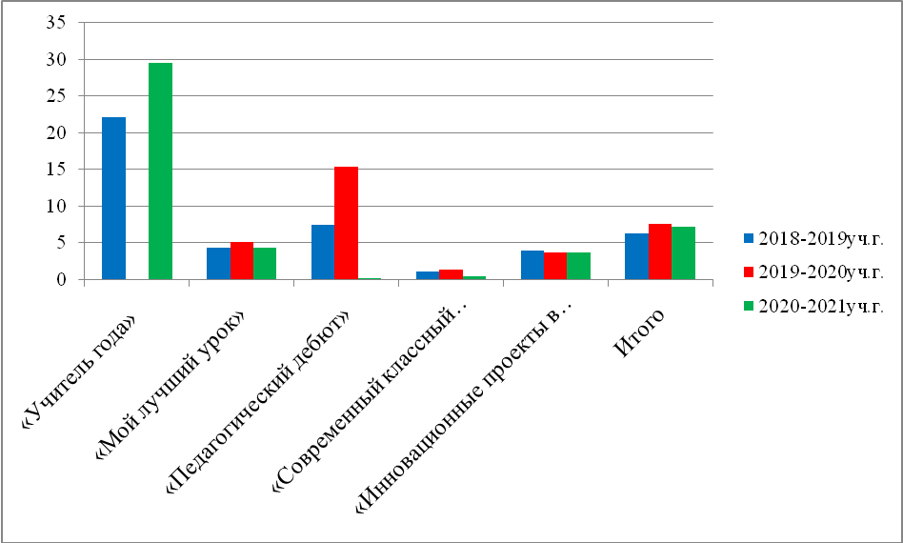

Победителями и призерами муниципальных конкурсов стали педагоги 23 ОО (52,3%): МОАУ «СОШ № 3», МОАУ «СОШ № 6», МОАУ «СОШ № 15», МОАУ «СОШ № 16», МОАУ «СОШ № 17», МОАУ «СОШ № 18», МОАУ «СОШ № 22», МОАУ «СОШ № 23», МОАУ «Лицей №1», МДОУ № 1, МДОУ № 10, МДОУ № 14, МДОАУ № 15, МДОУ № 17, МДОУ № 18, МДОАУ № 20, МДОУ № 21, МДОУ № 23, МДОУ № 24, МДОАУ № 29, МДОУ № 33, МДОУ № 37, ОДО «Лицей № 1» (в 2019-2020 учебном году победителями и призерами стали педагоги – 66,6% ОО, в 2018-2019 учебном году 65,9% ОУ). Следовательно, количество образовательных организаций, чьи педагоги стали победителями и призерами муниципальных конкурсов, стало меньше (диаграмма 2).

Диаграмма 2
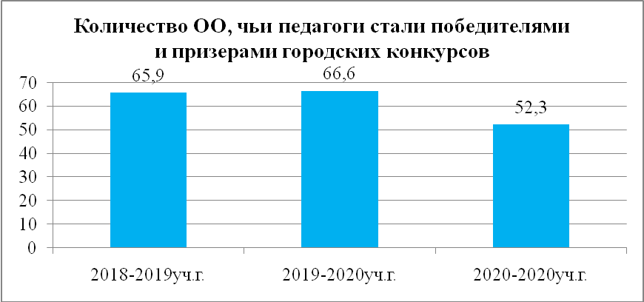
Возможная причина снижения результативности участия в профессиональных конкурсах – увеличение количества самих конкурсов: в 2020-2021 учебном году педагоги приняли участие в 308 дистанционных конкурсах (2019-2020уч.г – 260 конкурсов).
Положительными аспектами муниципального конкурсного движения является динамика уровня профессионального мастерства педагогов в конкурсе «Учитель Оренбуржья», что подтверждается следующими показателями:
- средний балл конкурсного испытания «Урок» конкурса «Учитель Оренбуржья» составил 80,2 балла (80,2% от максимально возможных), что на 5,1 балла выше предыдущего года (2019-2020уч.г. – 75,1 балла);
- средний балл конкурсного испытания «Методический семинар» конкурса «Учитель Оренбуржья» составил 37,75 баллов (75,5%), что на 11 баллов выше предыдущего года (2019-2020уч.г. - 26,7баллов).
2020-2021 учебный год стал результативным для педагогов и руководителей, принимавших участие в очных профессиональных конкурсах областного и всероссийского уровней: руководитель МДОАУ «Детский сад № 10» Зимина Л.А. и педагог МОАУ «СОШ № 22» Коваленко А.А. стали победителями зонального и областного этапов ежегодного всероссийского конкурса «Педагогический дебют»; педагог МДОАУ «Детский сад № 37» Лозовская Т.Н. – победителем областного этапа всероссийского конкурса «Воспитатель года», педагог МОАУ «Лицей № 1» Баловнева М.В. – призером конкурса профессионального мастерства работников системы образования Оренбургской области «Учитель Оренбуржья-2021», педагог МДОАУ «Детский сад № 10» Тырылюк О. И. – призером регионального этапа всероссийского конкурса профессионального мастерства педагогов «Мой лучший урок», педагог МДОАУ «Детский сад №24» Т.В.Суздорф стала победителем заочного и очного этапов всероссийского конкурса «Лучший сайт (блог) педагогического работника дошкольной образовательной организации, содержащий методические, дидактические и консультационные материалы в рамках реализации образовательной программы дошкольного образования на родном языке из числа языков народов Российской Федерации».
Успешных результатов в прошедшем году достигли дошкольные образовательные организации: МДОАУ «Детский сад №24» и МДОАУ «Детский сад №25» стали победителями Всероссийского смотра-конкурса «Детский сад года», МДОАУ «Детский сад №2» и МДОАУ «Детский сад №31» - победителями Всероссийского конкурса «Образцовый детский сад 2021».
Позитивным аспектом конкурсной деятельности в образовательном пространстве г.Новотроицк является стабильное участие педагогов и руководителей ОО в заочных (дистанционных) областных, всероссийских и международных конкурсах (Диаграмма 3). Так, в 2020-2021 учебном году приняли участие 326 педагогов (41,4%) в 308 конкурсах. В 2019-2020 учебном году приняли участие 394 (39,9%) педагогов в 260 конкурсах, в 2018-2019 учебном году приняли участие 410 (44,5%) педагогов в 125 конкурсах различного уровня.

Диаграмма 3
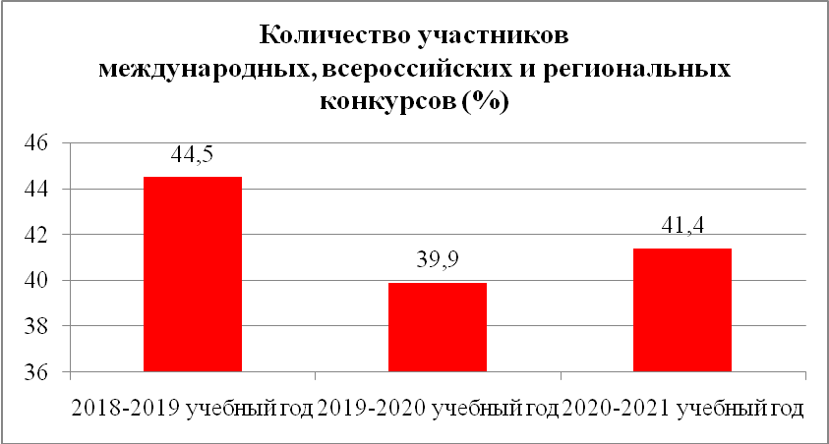

Победителями и призерами дистанционных конкурсов различного уровня стали (Диаграмма 4):
- в 2020-2021 учебном году 210 педагогов (64,4% от числа участников);
- в 2019-2020 учебном году 225 педагогов (61,8% от числа участников);
- в 2018-2019 учебном году 86 педагогов (21% от числа участников).

Диаграмма 4

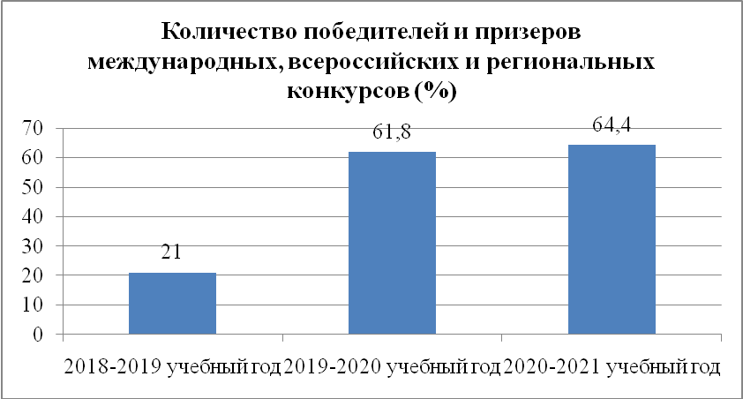

Победителями в 2020-2021 учебном году стали 134 педагога (41% от количества участников), из них 13 человек (4,0%) – победители международных конкурсов, 107 человек (32,8%) – победители всероссийских конкурсов и 14 человек (4,3%) – победители региональных конкурсов.
В 2019-2020 учебном году стали 225 педагогов и руководителей (61,8% от количества участников), из них 34 человека (9,3%) – победители международных конкурсов, 83 человека (22,8%) – победители всероссийских конкурсов и 5 человек (1,4%) – победители региональных конкурсов. В 2018-2019 учебном году стали 41 педагогов и руководителей (10% от количества участников), из них 11 человек (2,7%) – победители международных конкурсов, 29 человек (7,1%) – победители всероссийских конкурсов и человек (0,2%) – победитель регионального конкурса.

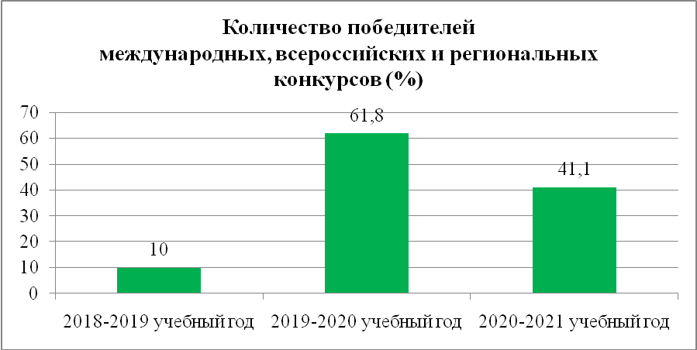

Диаграмма 6

Количество победителей конкурсов всех уровней (%)

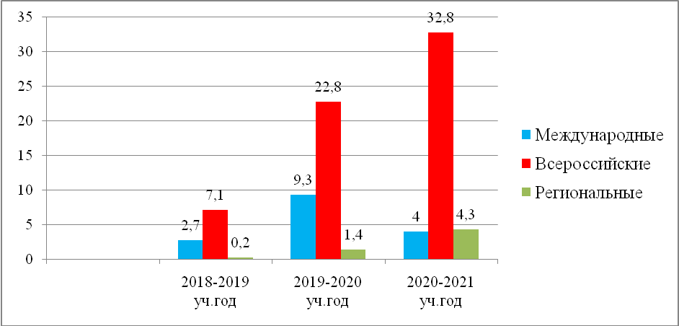

Призерами в 2020-2021 учебном году стали 76 человек (23,3% от количества участников), из них 3 человека (0,9%) – призеры международных конкурсов, 68 человек (20,9%) – призеры всероссийских конкурсов и 5 человек (1,5%) – призеры областных конкурсов. Призерами в 2019-2020 учебном году стали 103 педагогов и руководителей (28,3% от количества участников), из них 35 человек (9,6%) – призеры международных конкурсов, 63 человека (17,3%) – призеры всероссийских конкурсов и 5 человек (1,4%) – призеры областных конкурсов. В 2018-2019 учебном году стали 45 педагогов и руководителей (11% от числа участников), из них 10 человек (11,6%) – призеры международных конкурсов, 32 человека (37,2%) – призеры всероссийских конкурсов и 3 человека (3,5%) – призеры областных конкурсов.

Количество призеров конкурсов всех уровней (%)

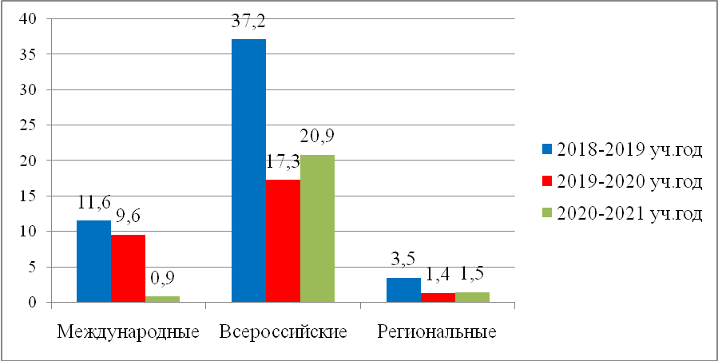

Итак, выше обозначенные показатели говорят об увеличении в 2020-2021 учебном году количества конкурсов и их участников по сравнению с 2019 -2020 учебном годом и снижении количества призеров и победителей конкурсов по сравнению с 2019-2020 учебным годом.
С целью внедрения и распространения современных инновационных образовательных технологий в практику учебно-воспитательного процесса методические материалы победителей и призеров всех муниципальных, а также ряд инновационных материалов зональных и областных конкурсов опубликованы на сайте ИМДЦ.
Таким образом, для развития и обновления системы качества образования, совершенствования научно-методического обеспечения образовательного процесса в ОО, внедрения и распространения современных инновационных образовательных технологий руководителям и педагогам ОО необходимо активно использовать возможность участия в конкурсном движении.

Диагностико - аналитическая деятельность
Комплексные проверки ДОО

В течение 2020-2021 уч. г. были просмотрены и изучены основные документы, регламентирующие деятельность ДОУ: Образовательная программа дошкольного образования, Годовой план ДОУ, Учебный план, Календарный учебный график, Планы воспитательно-образовательной работы воспитателей на год, Планы работы на месяц. Изучена организация самостоятельной деятельности, организация образовательной деятельности (просмотр занятий аттестующихся педагогов дошкольных учреждений в роли эксперта и методиста ДО, с целью контроля. Всего 8 занятий).
В течение учебного года (комплексные проверки дошкольных организаций) были просмотрены и изучены образовательные программы дошкольного образования (далее ОП ДО) дошкольных учреждений города. Изучены программы всех 27-и дошкольных учреждений. Часто встречаемые ошибки, это Содержание Программ не соответствует требованиям ФГОС ДО. В содержании Программ не раскрываются требуемые аспекты (п.2 приказа Министерства образования и науки РФ от 17.10.2013 № 1155 «Об утверждении Федерального государственного образовательного стандарта дошкольного образования»). Представленные программы дошкольных организаций имеют большой объем теоретической направленности: состоят из многочисленных схем, таблиц и содержащие определения понятий, методов, форм и т.д. При анализе содержания Программ выявлены достаточное количество нарушений (полна Аналитическая справка ОП ДО мо г.Новотроицк).
Анализ изучения организации образовательной деятельности показал, наличие положительных моментов и ошибок: нарушения структуры занятия, написания конспекта занятия. Положительным моментом является подготовка педагогов к процедуре аттестации. Большинство педработников ДОУ (51%) соответствуют заявленной квалификационной категории (открытые занятия соответствуют ФГОС ДО) занятия аттестующихся воспитателей Ручкина Е.В. (МДОАУ №30), Корионова Т.В. (МДОАУ №15) отличились умением за короткий срок наладить взаимоотношения с детьми на основе сотрудничества и создания обстановки психологического комфорта. Воспитатель Лобачева Т.Н. (МДОАУ № 30), показал умение управлять учебной деятельностью воспитанников и использование методов мотивации детей не протяжении всего занятия. Но есть и педагоги, которым необходимо повышать свой педагогический опыт работы (недочеты, ошибки на занятиях). Ивлева Ю.В. (МДОАУ 20), Медведева Е.Г. (МДОАУ №26), Яценко А.Н. (МДОАУ №26), данным педагогам необходимо управлять учебной деятельностью воспитанников, используя методы мотивации детей не протяжении всего занятия; рационально распределять время во время организованной деятельности, (беседа с воспитанниками была «затянута»), привлекать всех детей во время организованной образовательной деятельности; грамотно изложение материала во время проведения образовательной деятельности-занятия, давая детям четкую инструкцию и задавая правильно сформулированные вопросы педагогом; предоставлять достаточный объем самостоятельной умственной и практической деятельности детям (педагог все делает сам).

В ходе комплексного изучения результативности управленческой деятельности дошкольных учреждений (ДОУ № 15,20,30,26) по обеспечению доступности и качества дошкольного образования было посещено 6 занятий педагогических работников ДОУ и просмотрена организация самостоятельной деятельности во всех возрастных группах. Анализ изучения организации образовательной деятельности выявил, что основу образовательного процесса в детском саду составляет комплексно-тематический принцип с ведущей игровой деятельностью и с учетом интеграции образовательных областей, что в целом соответствует ФГОС ДО.
Просмотренные занятия, в основном, соответствует требованиям образовательного стандарта: структура занятия, этапы (мотивационно-целевой, поисково-исследовательский, практический, рефлексивно-оценочный) соблюдены и временной регламент выдержаны. На занятиях наблюдалось переключение внимания детей на предстоящую деятельность, самостоятельная умственная и практическая деятельность детей, стимуляция интереса к ней, создание эмоционального настроя, точные и чёткие установки педагога на предстоящую деятельность. Следует отметить занятия педагогов в ходе комплексного изучения МДОАУ №15. Грамотное составление конспектов занятий, подбор речевого и наглядного игрового материала. Умение кратко и чётко формулировать тему и цель занятия, умение устанавливать контакт с ребенком, рациональное размещение материала, эстетичность оформления наглядного материала, соответствие коррекционных задач возрасту и уровню речевого и познавательного развития ребенка, все это способствовало достаточно высокому уровню организации и проведения коррекционной организованной деятельности данные специалистами логопедами.
Отмечены и недостатки, в организации образовательной деятельности в дошкольных учреждениях: воспитателям Кофейниковой М.С. (МДОАУ №10), Тамулиной М.А. (МДОАУ №3), Лукьяненко Н.Н. (МДОАУ Хабарное), следует обратить внимание на грамотное изложение материала (постановка вопросов) и привлечения внимания всех присутствующих воспитанников, во время проведения образовательной деятельности-занятия; на рациональное распределение времени во время организованной деятельности – Медведева Е.Г (МДОАУ№26); на создание проблемно-обучающей ситуации (целеполагание), а также дать возможность воспитанникам самостоятельно включиться в образовательную деятельность – это необходимо просмотреть педагогам МДОАУ №30.
Анализ самостоятельной деятельности детей в ДОУ показал, что воспитатели при организации и проведении различных игр пользуются знаниями психологии ребенка, учитывают проблемы в развитии детей, осуществляют правильное методическое руководство игрой и взаимоотношениями детей. Созданы условия для активизации дошкольников: в каждой группе оборудованы игровые пространства с атрибутами для сюжетно-ролевых игр, имеются пособия для театрально-игровой и конструктивной деятельности, достаточный подбор дидактических и развивающих игр. Весь материал доступен детям, они охотно его используют в своих играх. В группах в свободном доступе имеются необходимые материалы и игрушки; они сгруппированы по центрам с учётом возрастных особенностей и половой дифференциации. В данных дошкольных организациях педагогический процесс, включающий все виды деятельности, проходит системно. Соблюдается баланс между организованными формами работы и созданием условий для самостоятельной деятельности детей. Ведется работа по обновлению и дополнению развивающей среды в соответствии с программой и выстраивается с учетом половозрастных особенностей воспитанников, с соблюдением СанПиН.
Таким образом, образовательный процесс в ДОУ, организован в соответствии с основной образовательной программой дошкольного образования и согласно ФГОС ДО, образовательная деятельность с детьми осуществляется в форме организованной деятельности, в интеграции образовательных областей, совместной деятельности с детьми в ходе режимных моментов и самостоятельной детской деятельности. Свой опыт работы педагоги активно продолжают публиковать в различных печатных и электронных изданиях.

Обеспечение реализации мероприятий концепций преподавания учебных предметов (предметных областей)

Мероприятия национального проекта «Образование», срокиреализации которых намечены на период с 2018года по 2024год, направлены на внедрение новых методов обучения и воспитания, обеспечивающих освоение обучающимися базовых навыков и умений, повышение их мотивации к обучению и вовлеченности в образовательный процесс.
Одним из важных направлений в реализации национального проекта стала разработка и внедрение в образовательный процесс предметных концепций, которые рассматриваются как система взглядов на базовые принципы, цели, задачи и основные направления и стратегия развития учебного предмета или предметной области.
В настоящее время в Российской Федерации утверждены концепции по следующим учебным предметам и учебным областям:
-Концепция развития математического образования в Российской Федерации;
- Концепция преподавания русского языка и литературы в Российской Федерации;
- Концепция развития географического образования в Российской Федерации;
- Концепция преподавания предметных областей «Искусство», «Технология» в образовательных организациях Российской Федерации, реализующих основные общеобразовательные программы;
-Концепция преподавания учебных предметов «Обществознание», «Физическая культура», «Основы безопасности жизнедеятельности» в образовательных организациях Российской Федерации, реализующих основные общеобразовательные программы.
Ежегодно в муниципалитете и общеобразовательных организациях разрабатываются и реализуются планы по реализации концепций и необходимо отметить, что улучшение результатов ОГЭ, ЕГЭ является результатом данной деятельности, так как необходимыми условиями реализации предметных концепций по предметам и областям, являются:
-совершенствование каждой общеобразовательной организацией основных общеобразовательных программ в части рабочих программ учебных предметов,
- корректировка действующих учебно-методических комплектов,
-продвижение лучших педагогических практик (технологий и методик) преподавания,
- внедрение системы диагностики профессиональных затруднений педагогических работников и на ее основе –многоуровневой модели повышения квалификации и профессиональной переподготовки педагогов.
Все это способствовало переходу от традиционного подхода в обучении к системно-деятельностному подходу, ориентированному на:
-личностное развитие,
- достижение метапредметных и предметных результатов обучения,
-приобретение (открытие) знаний и умений учащимися (учиться самому).
Стратегия развития математического образования определена Концепцией развития математического образования в РФ, утвержденной Постановлением Правительства РФ 24 декабря 2013 года.

Область математики – одна из наиболее важных из-за прикладных знаний для других предметов, поэтому планомерная работа по развитию предметных и метапредметных умений на основе анализа допущенных ошибок позволяет выстроить индивидуальные маршруты и ликвидировать выявленные пробелы в знаниях.
Проведенные в течение 2020-2021 учебного года контрольные работы по математике в рамках региональной системы оценки качества образования дали возможность учащимся познакомиться с содержанием годовых работ, уровнем сложности заданий и выявить проблемы в подготовке перед проведением контрольных работ за год и зачетов.
Уровень выполнения заданий мониторинговых работ по математике в течение 2020-2021 учебного года был недостаточным, так как средний балл по муниципалитету менее 3,64 по пятибалльной шкале, а минимальный балл в отдельных параллелях превышает 3 балла только 5 классах (годовая работа) и в 8классах (зачет по геометрии):
Класс. Вид работы | Дата проведения | Средний балл | Минимальный балл в параллели | Максимальный балл в параллели
5 годовая | Май 2021 | 3,35 | 3,07(школа №10) | 3,70(гимн №1)
7 зачет по геометрии | Май 2021 | 3,64 | 2,83 (школа №3) | 4,33(школа №5)
8 годовая | Май 2021 | 3,26 | 2,90(школа №3) | 3,72(гимн №1)
8 зачет по геометрии | Май 2021 | 3,50 | 3,29(школа №10) | 3,91 (школа №2)
9 полугодовая | Декабрь 2020 | 3,28 | 2,79 (школа №10) | 3,64(школа №6)
9 пробный ОГЭ | Март 2021 | 2,83 | 2,20(школа №20) | 3,14лицей №1)
10 входная | Октябрь 2020 | 3,51 | 2,82(школа №6) | 4,32(школа №16)
10 годовая | Май 2021 | 3,23 | 2,76(школа №18) | 4,00(школа №5)
11входная | Сентябрь 2020 | 2,82 | 2,56(школа №23) | 3,35(школа №18)
11 профиль | Декабрь 2020 | 3,14 | 2,57(школа №15) | 4,00(школа №3)
11 база | Декабрь 2020 | 3,55 | 2,83(школа №7) | 4,00(школа №4)
11пробный ЕГЭ | Март 2021 | 3,41 | 2,86(школа №10) | 4,00(школа №3)
В зоне риска находились следующие общеобразовательные учреждения: школы №№3, 6, 7, 10, 15, 18, 23. Вместе с тем, школы №№3, 6, 18 показали и максимальные баллы, поэтому для более глубокого анализа подготовки учащихся по математике необходимо сравнить результаты в течение хотя бы 3 лет, которые представлены ниже:
-5классы:
Дата проведения | Вид контрольной работы | Выполняли работу | Получили оценку: |  |  |  | %  «2» | % качества
Дата проведения | Вид контрольной работы | Выполняли работу | «2» | «3» | «4» | «5» | %  «2» | % качества
 | В 4классе годовая контрольная работа не проводилась
Май 2021 | 5 класс входная | 867 | 120 | 511 | 299 | 90 | 11,76 | 38,14
-6 классы:
Дата проведения | Вид контрольной работы | Выполняли работу | Получили оценку: |  |  |  | %  «2» | % качества
Дата проведения | Вид контрольной работы | Выполняли работу | «2» | «3» | «4» | «5» | %  «2» | % качества
 | В 4классе годовая контрольная работа не проводилась
Сентябрь 2019 | 5 класс входная | 942 | 87 | 228 | 288 | 339 | 9,24 | 66,56
Декабрь 2019 | 5класс полугодовая | 919 | 68 | 258 | 382 | 209 | 7,40 | 64,31
 | 6класс мониторинговые работы не проводились
- 7 классы:
Дата проведения | Вид контрольной работы | Выполняли работу | Получили оценку: |  |  |  | %  «2» | % качества
Дата проведения | Вид контрольной работы | Выполняли работу | «2» | «3» | «4» | «5» | %  «2» | % качества
Сентябрь 2018 | 5класс входная | 813 | 56 | 179 | 287 | 291 | 6,89 | 71,09
Декабрь 2018 | 5класс  за 1 полугодие | 833 | 77 | 276 | 373 | 107 | 9,2 | 57,6
Апрель 2019 | 5класс ВПР | 847 | 75 | 270 | 261 | 108 | 10,5 | 51,7
 | В 6 классе мониторинговые работы не проводились
Май 2021 | 7 класс Муниципальный публичный зачет по геометрии | 866 | 1 | 479 | 211 | 174 | 0,12 | 44,46
- 8 классы:
Дата проведения | Вид контрольной работы | Выполняли работу | Получили оценку: |  |  |  | %  «2» | % качества
Дата проведения | Вид контрольной работы | Выполняли работу | «2» | «3» | «4» | «5» | %  «2» | % качества
Апрель 2019 | 6 класс ВПР | 841 | 88 | 355 | 357 | 41 | 10,5 | 47,3
Сентябрь 2019 | 7 класс входная | 733 | 139 | 391 | 176 | 27 | 18,96 | 27,69
Декабрь 2019 | 7класс за 1 полугодие | 761 | 104 | 408 | 193 | 57 | 13,67 | 32,85
Май 2021 | 8 класс Региональный публичный зачет по геометрии | 879 | 2 | 553 | 204 | 120 | 0,23 | 36,86
Май 2021 | 8 класс Контрольная работа за год | 823 | 81 | 497 | 197 | 49 | 9,84 | 29,89
- 9 классы:
Дата проведения | Вид контрольной работы | Выполняли работу | Получили оценку: |  |  |  | %  «2» | % качества
Дата проведения | Вид контрольной работы | Выполняли работу | «2» | «3» | «4» | «5» | %  «2» | % качества
Сентябрь 2018 | 7класс входная | 754 | 116 | 414 | 191 | 33 | 15,38 | 29,71
Декабрь 2018 | 7класс полугодовая | 770 | 108 | 350 | 173 | 139 | 14,0 | 40,5
Май 2019 | 7класс муниципальный зачет по геометрии | 847 | 21 | 421 | 231 | 174 | 2,48 | 47,82
Апрель 2019 | 7класс ВПР | 753 | 64 | 327 | 268 | 94 | 8,5 | 48,1
Май 2019 | 7класс годовая | 826 | 60 | 386 | 253 | 127 | 7,26 | 46,00
Сентябрь 2019 | 8 класс входная | 722 | 117 | 353 | 189 | 63 | 16,20 | 34,90
Декабрь 2019 | 8класс полугодовая | 754 | 93 | 393 | 210 | 58 | 12,33 | 35,54
Декабрь 2020 | 9 класс Мониторинговая контрольная работа за 1 полугодие | 738 | 130 | 302 | 279 | 27 | 17,62 | 41,46
Март 2021 | 9 класс Пробный экзамен в форме ОГЭ | 759 | 246 | 403 | 106 | 4 | 32,41 | 14,49
Май 2021 | 9 класс ОГЭ | 807 | 7 | 478 | 296 | 26 | 0,87 | 39,90
- 10 классы:
Дата проведения | Вид контрольной работы | Выполняли работу | Получили оценку: |  |  |  | %  «2» | % качества
Дата проведения | Вид контрольной работы | Выполняли работу | «2» | «3» | «4» | «5» | %  «2» | % качества
Сентябрь 2018 | 8 класс входная по геометрии | 768 | 89 | 344 | 185 | 150 | 11,59 | 43,62
Декабрь 2018 | 8 класс 8 класс полугодовая | 799 | 96 | 308 | 152 | 243 | 12,0 | 49,44
Май 2019 | 8 класс региональный зачет по геометрии | 869 | 43 | 457 | 194 | 175 | 4,95 | 42,46
Май 2019 | 8 класс годовая | 867 | 31 | 498 | 204 | 134 | 3,58 | 38,99
Октябрь 2019 | 9 класс входная | 805 | 224 | 428 | 142 | 11 | 27,83 | 19,01
Декабрь 2019 | 9класс полугодовая | 813 | 193 | 475 | 128 | 17 | 23,74 | 17,83
Март 2020 | 9класс пробный ОГЭ | 823 | 169 | 505 | 127 | 22 | 20,53 | 18,10
Май 2020 | 9класс ОГЭ не проводился
Октябрь 2020 | 10 класс входная диагностическая работа по материалам ГИА -9 | 335 | 39 | 129 | 125 | 42 | 11,64 | 49,85
Май 2021 | Контрольная работа за год | 361 | 50 | 204 | 80 | 27 | 13,85 | 29,64
- 11 классы:
Дата проведения | Вид контрольной работы | Выполняли работу | Получили оценку: |  |  |  | %  «2» | % качества
Дата проведения | Вид контрольной работы | Выполняли работу | «2» | «3» | «4» | «5» | %  «2» | % качества
Октябрь2018 | 9 класс входная | 925 | 203 | 534 | 171 | 17 | 21,95 | 20,32
Декабрь 2018 | 9 класс за 1 полугодие | 904 | 182 | 479 | 219 | 24 | 20,10 | 26,80
март 2019 | 9 класс Пробный ОГЭ | 923 | 154 | 556 | 163 | 50 | 16,68 | 23,08
июнь 2019 | 9 класс ОГЭ | 954 | 3 | 372 | 385 | 194 | 0,31 | 60,69
июнь 2019 | 9 класс ГВЭ | 11 | 1 | 5 | 5 | 0 | 9,09 | 45,45
Сентябрь2019 | 10 класс входная | 410 | 49 | 127 | 131 | 103 | 11,95 | 25,12
Декабрь 2019 | 10 класс полугодовая | 422 | 24 | 138 | 174 | 86 | 5,69 | 20,38
Май 2020 | 10 класс  Годовая не проводилась
Сентябрь 2020 | 11 класс  входная | 365 | 127 | 187 | 41 | 10 | 34,79 | 13,97
Декабрь 2020 | 11 класс  Полугодовая профильный уровень | 247 | 41 | 147 | 40 | 19 | 16,60 | 23,89
Декабрь 2020 | 11 класс Полугодовая базовый уровень | 174 | 9 | 76 | 73 | 16 | 5,17 | 51,15
Март 2021 | 11 класс  Пробный ЕГЭ | 231 | 49 | 48 | 41 | 2 | 21,21 | 18,62
Май 2021 | 11 класс ГВЭ для аттестата | 24 | 0 | 14 | 10 | 0 | 0,00 | 41,67
Июнь 2021 | 11 класс  ЕГЭ (официальной шкалы перевода баллов ЕГЭ в оценки не существует с 2008г.) | 244 | 5 | 42 | 74 | 123 | 2,05 | 73,77
Из-за эпидемиологической обстановки в стране в отдельных параллелях контрольные работы не были проведены и поэтому определить, например, уровень арифметической подготовки (5-6 классы) практически не возможно.
Исходя из анализа вышеприведенных данных можно сделать заключение что, не смотря на ежегодное понижение уровня качества обучения в каждой отдельной параллели, результаты ЕГЭ 2021 по математике-62,02 балла выше результатов 2020г-61,29 балла.
Целенаправленная работа по подготовке к публичным зачетам по геометрии (7-8 классы) способствовала тому, что с заданиями по геометрии 1 части ЕГЭ и ОГЭ выпускники справляются и уровень выполнения отдельных заданий составляет:
- ОГЭ- от 64,56% до 86,25%;
- ЕГЭ- от 79,9% до 97,13%.
Основные причины затруднений учащихся при выполнении заданий следующие:
-низкий уровень вычислительной культуры;
- не отработан алгоритм при решении текстовых задач, задач по теории вероятностей;
- низкий уровень усвоения тригонометрического материала;
- не сформированы навыки и умения решать задачи математического анализа;
- недостаточный уровень графической культуры.
Формированию предметных и метапредметных умений во много способствует изучение предмета на профильном уровне. Актуальность проблемы предпрофильного и профильного обучения определена в Концепции профильного обучения следующим образом: «Реализация идеи профильности старшей ступени ставит выпускника основной ступени перед необходимостью совершения ответственного выбора - предварительного самоопределения в отношении профилирующего направления собственной деятельности».
Рассматривая связь между предпрофильным обучением и профильным, необходимо понимать, что профильное обучение – это организация образовательной деятельности по образовательным программам среднего общего образования, основанная на дифференциации содержания с учетом образовательных потребностей и интересов обучающихся, обеспечивающих углубленное изучение отдельных учебных предметов, предметных областей соответствующей образовательной программы образовательной организации. Предпрофильное обучение - это не самостоятельная система. Оно является подсистемой профильного образования старшей школы и выполняет подготовительную функцию. Оно нужно для того, чтобы учащиеся могли определиться в выборе будущего профиля обучения. Предпрофильное обучение строится на основе индивидуализации учебного процесса, что обеспечивается с помощью обучения в малых группах и по индивидуальным учебным планам.
Многолетняя деятельность по организации системы профильного обучения в МОАУ «Гимназия №1» и МОАУ «Лицей №1»позволяет учащимся добиваться высоких баллов на экзаменах государственной итоговой аттестации, а также подтверждать высокий уровень знаний и умений наразличного уровня олимпиадах и конкурсах.
Вместе с тем, при анализе учебных планов общеобразовательных организаций в части планирования и реализации предпрофильного и профильного обучения выявлено, что в отдельных школах не просматривается системная деятельность по определению профиля обучения:
 | 9класс предпрофильная подготовка  2018-2019уч.год | 11класс профиль  2020-2021 уч.год
МОАУ "СОШ №3" | универсальный | универсальный
МОАУ "СОШ №4" | универсальный | универсальный
МОАУ "СОШ №5" | универсальный | универсальный
МОАУ "СОШ №6" | Социально-экономич | универсальный
МОАУ "СОШ №7" | Биолого-географический | универсальный
МОАУ "СОШ №10" | универсальный | универсальный
МОАУ "СОШ №13" | универсальный | универсальный
МОАУ "Лицей №1" | Химико-биологический | Химико-биологический
МОАУ "Лицей №1" | гуманитарный | Социально-гуманитарный
МОАУ "Лицей №1" | Физико-химический | Физико-химический
МОАУ "СОШ №15" | Социально-гуманитарный универсальный | Естественно-научный
МОАУ "СОШ №16" | универсальный | Естественно-научный
МОАУ "СОШ №17" | Социально-гуманитарный | Социально-гуманитарный
МОАУ "СОШ №18" | универсальный | универсальный
МОАУ "Гимназия №1" | Физико-математический | Физико-математический
МОАУ "Гимназия №1" | Химико-биологический | Химико-биологический
МОАУ "Гимназия №1" | гуманитарный | гуманитарный
МОАУ "Гимназия №1" | универсальный
МОАУ "СОШ №22" | универсальный | универсальный
МОАУ "СОШ №23" | Социально-гуманитарный | универсальный
Отсутствие преемственности предпрофильного и ипрофильного обучения не способствует усвоению учебного материала на повышенном уровне, о чем свидетельствуют результаты ЕГЭ-2021 предметов естественно-математического цикла в сравнении с предыдущими годами:

предмет | Средний балл
предмет | 2017-2018 уч.г. |  | 2018-2019 уч.г. |  | 2019-2020 уч.г. |  |  | 2020-2021 учебный год
предмет | область | город | область | город | Россия | область | город | область | город
Математика (профильный уровень) | 58 | 57,2 | 64,00 | 62,58 | 54,2 | 62,46 | 61,29 | 64 | 62,02
Математика (базовый уровень) | 4,62 | 4,63 | 4,55 | 4,41 | не сдавали |  |  | не сдавали
Физика | 58 | 59,5 | 54,4 | 57,34 | 54,5 | 58,43 | 59,18 | 59 | 61,92
Химия | 63 | 65,1 | 56,7 | 68,73 | 54,4 | 63,66 | 67,89 | 63 | 69,53
Информатика | 69 | 64,15 | 62,4 | 68,29 | 61,2 | 71,79 | 69,03 | 71 | 71,9
Биология | 59 | 58,78 | 52,2 | 59,82 | 51,5 | 59,45 | 56,56 | 59 | 55,87
География | 68 | 73,33 |  | 64,00 | 59 | 71,13 | 66,75 | 70 | 56,4
Средний балл по физике, химии и информатике в 2021году не только выше прошлогоднего городского, но и превышает региональный результат. По математике балл выше прошлогоднего городского, но на протяжении 4 лет ниже регионального. Самые низкие результаты по биологии и географии не только в сравнении с прошлогодними, а также в сравнении с региональными.
Итоги ЕГЭ по предметам позволяют сформулировать некоторые общие рекомендации, направленные на совершенствование процесса преподавания в муниципалитете:
- продолжить практику использования системно-деятельностного подхода в обучении, что позволит усилить индивидуальную работу по формированию базовых умений у тех учащихся, кто не ориентирован на более глубокое изучение предметов естественно - математического цикла, а также позволит обеспечить продвижение учащихся, имеющих возможность и желание усваивать данные предметы на высоком и повышенном уровнях;
- систематически выделять «проблемные» темы в каждом конкретном классе и работать над ликвидацией пробелов в знаниях и над формированием умений и навыков учащихся по этим темам, выявленным в рамках мониторинга региональной системы оценки качества образования, что позволит ориентировать индивидуальные маршруты на личный рост учащихся в изучении предметов учебного плана.

В рамках проведения мониторинга исполнения муниципальных планов мероприятий по реализации концепций преподавания учебных предметов «Обществознание», «Основы безопасности жизнедеятельности», «Физическая культура», и предметных областей «Искусство», «Технология» на 2020-2024 годы был проведен анализ деятельности общеобразовательных учреждений и городских методических объединений по следующим направлениям:
-разработка учебно-методических материалов по учебным предметам «Музыка», «Изобразительное искусство», «Мировая художественная культура» с учетом этнокультурных и национальных особенностей Оренбургской области» по предметной области «Искусство».
В рамках учебных предметов «Музыка», «Изобразительное искусство», «Мировая художественная культура» на уроках уделяется особое внимание знакомству учащихся с музыкальным фольклором народов России, в т.ч. населяющих Оренбургскую область, а также выявлению народно–песенных истоков русской профессиональной музыки; изучаются произведения культурно-религиозной традиции, а также произведений современных авторов-уроженцев Оренбургской области.
В МОАУ «СОШ № 4 пос.Хабарное» разработан курс воскресного клуба «Истоки Уральского казачества»
МОАУ «СОШ № 7» разработан урок по теме «Край, в котором ты живешь. Музыкальная визитка Оренбуржья» 2 класс III четверть.
МОАУ «Лицей №1» разработаны методические (наглядные пособия) с учетом местных особенностей Оренбургского края по следующим темам предмета «Искусство»:
-5 класс:1. Народный праздничный костюм.
2. Изображение внутреннего убранства русской избы с включением деталей крестьянского интерьера.
-6 класс:1. Линия и ее выразительные возможности.
2.Освещение. Свет и тень.
3. Натюрморт в графике.
4. Цвет в натюрморте.
В МОАУ «СОШ № 16» разработан учебно-методический материал, который включает в себя задания по различным учебным предметам (музыка, ИЗО, история, география, культура) краеведческой направленности по Оренбургской области.
В МОАУ «СОШ № 18» по учебному предмету «Изобразительное искусство» разработаны:
- урок для 5 класса «Народные промыслы России и Оренбургской области»,
- проект «Оренбургский пуховый платок»,
- исследовательская работа «Мастера вязания Оренбургского пухового платка в г. Новотроицке».
В МОАУ «ООШ №20» при подготовке к урокам по предметам «Музыка» и «ИЗО» используется материал с учетом этнокультурных и национальных особенностей Оренбургской области. Так, например:
-ИЗО: 5 класс «Народные праздничные обряды», «О чем рассказывают гербы и эмблемы»;
6 класс « Пейзаж – большой мир»;
7 класс « Город, микрорайон, улица», «Мой дом – мой образ жизни».
-Музыка: 5 класс «Фольклор в музыке русских композиторов», «О подвигах, доблести, славе»;
6 класс «Русская духовная музыка», «Обряды и обычаи в фольклоре»;
7 класс «Музыкальный театр», «Музыкальная драматургия», «Развитие музыкальной культуры».
В МОАУ «СОШ № 17» по предмету «Музыка» разработаны уроки с включением материала по культурному наследию Оренбургской области:

класс | Тема урока | Включение регионального компонента
1 | Душа музыки - мелодия | Знакомство с творчеством ансамбля русской народной песни «Задоринка» г. Оренбурга.
2 | Мелодия | Знакомство с творчеством ансамбля русской народной песни «Родные напевы» г. Новотроицка
2 | Здравствуй, Родина моя! | Казачьи песни Оренбуржья. Казачьи традиции.
2 | Русские народные инструменты. Плясовые наигрыши. | Оркестр русских народных инструментов Дворца культуры «Металлург» г. Новотроицка – знакомство с народным оркестром, инструментами оркестра.
3 | Мелодия – душа музыки | Казачьи песни Оренбуржья. Казачьи традиции.
3 | Прощание с Масленицей | Традиции празднования Масленицы в области и нашем городе.
4 | Ты откуда русская зародилась музыка? | Оренбургский академический русский народный хор. Знакомство с творчеством. Народные промыслы Оренбуржья.
4 | Композитор – имя ему народ | Татаро – башкирский ансамбль «Юллар» г.Новотроицка – творчество. Традиции, промыслы.
5 | Россия, Россия, нет слова красивей | Татаро – башкирский ансамбль «Юллар» г.Новотроицка – творчество. Традиции, промыслы.
5 | Вокальная музыка. Песня русская в берёзах. Звучащие картины | Народный хор Дворца культуры «Металлург» г. Новотроицка. – знакомство с творчеством. Традиции, промыслы русского народа Оренбуржья.
6 | Образы русской народной музыки | Знакомство с творчеством ансамбля русской народной песни «Раздолье» г. Оренбурга
7 | Пусть музыка звучит | Муниципальный камерный хор г.Новотроицка. Знакомство с творчеством.
8 | Музыканты – извечные маги. | Оренбургский камерный хор. Знакомство с творчеством. Достижения хора.
Также этнокультурные и национальные особенности Оренбургской области изучаются во внеурочной деятельности по программе "Мое Оренбуржье" (1-4 классы), по программе "Краеведение" (7, 8 классы).
-интеграция образовательных программ предметной области «Искусство», учебного предмета «Обществознание» с программами воспитания и социализации обучающихся.
Учебные предметы предметной области «Искусство» и предмета «Обществознание» имеют огромный воспитательный потенциал.
Предметная область «Искусство» направлена на освоение обучающимися российского и мирового искусства и на овладение элементарными навыками в области искусства., что способствует духовно-нравственному развитию обучающихся.
Предметная область «Обществознание» выполняет функцию интеграции знаний о человеке и обществе, получаемых в рамках изучения курса и других учебных предметов, устанавливает межпредметные связи с другими предметами социально-гуманитарной направленности (история, литература, география, основы религиозных культур и светской этики) и с реализуемой программой воспитания и социализации обучающихся.
В общеобразовательных школах города Новотроицк мероприятия, проводимые в соответствии с программой воспитания и социализации обучающихся: экскурсии, беседы, мероприятия культурно-массового характера, встречи с общественными деятелями, людьми мира искусства - способствуют более качественному усвоению предметных областей «Искусство» и «Обществознание».
В школах города проводятся культороведческие мероприятия в рамках предметных недель. В системе проводится межведомственная работа по взаимодействию с Музейно-выставочным комплексом г.Новотроицка с учреждениями МАУК «Централизованная библиотечная система МО г.Новотроицк», МАУДО "Детская музыкальная школа", МАУДО «Детская школа искусств», благотворительным фондом «Искусство, наука и спорт» в рамках фестиваля искусств АРТ-ОКНО.
В школах города работают школьные историко-краеведческие музеи (СОШ №№ 2, 5, 22), музейные комнаты, кабинеты.
В рамках реализации курса внеурочной деятельности «МоеОренбурьжье» (1-4 класс) проведятся экскурсии на темы: «Мой город», «Моя улица, где я живу», «Памятники первостроителям», «Сезонные изменения в природе», «Природа Восточного Оренбуржья», «Дорога от школы до…».
В программу воспитания и социализации обучающихся включены мероприятия:
- Международный день Музыки, Международный день толерантности, День рождения русского языка, День матери.
- Тотальный диктант, Этнографический диктант, Диктант Победы.

Всероссийская акция «Окно Победы», «Читаем детям о войне», «И мы в рядах Бессмертного полка...», «В моём окне - моя Россия!», «Новогодние окна 2021».
- Фестиваль самодеятельного творчества «Новотроицкая весна».
- Месячник военно-патриотического воспитания.
- Конкурсы рисунков: «Моя мама лучше всех», «Папам посвящается», «Дню Победы посвящается», конкурс рисунков на асфальте ко Дню Детства.
- Урок музыки, посвящённый 200-летию со дня рождения балетмейстера Мариуса Петипа.
- Классный час «День славянской письменности и культуры».
- Проведение уроков по предмету «Музыка» по темам: «Песни, опаленные войной», «Этот День Победы», Хотят ли русские войны…..», «Святые земли русской» и т.д.
В план внеурочной деятельности внесены:
- Кружки «Дизайн одежды», кружок хорового пения «Музыкальная капельная», «Художественное творчество», «Театр Билингва», «Союз друзей искусства», «Ступеньками творчества», «Резьба по дереву», «Театральная гостиная», «Школа ведущих» (ораторское искусство), «Ритмы юных», «Оформительский кружок», «Мозаика», «Палитра», «Веселые нотки».
Процесс реализации рабочих программ по обществознанию и программ воспитания и социализации обучающихся связан с социальной активностью обучающихся в рамках деятельности советов обучающихся, их участием в деятельности детских и молодежных организаций, волонтерских программах и проектах. Участие обучающихся в общественно значимых, в том числе волонтерских социокультурных проектах:
- областной конкурс сценариев исторических квизов «Мое Оренбуржье», посвященном дню образования Оренбургской области;
- областной конкурс «Мы команда»;
- областной конкурс авторских работ «Много букв»;
- городской конкурс «Имею право»;
- городском конкурсе «Театральный бульвар»
- детский молодежный референдум и др.
В рамках реализации программы воспитания и социализации обучающихся в школах города проводились беседы, классные часы, часы общения для всех групп учащихся по темам: «Одноклассники, сверстники, друзья», «Мы- многонациональный народ», «Межличностные отношения», «Для чего нужна дисциплина», «Межнациональные отношения», «Личность и общество», «Образование», «Долг и совесть», «Права и свободы человека, гражанина», «Человек славен добрыми делами», «Что значит жить по правилам», «Закон и правопорядок», «Социальная структура общества», «Семья и семейные отношения», «Труд - основа жизни», «Духовный мир человека», «Мастерство работника», «Сфера духовной жизни», «Семейные правоотношения», «Конфликт и общение», «Ты и я такие разные», «Учимся дружить», «Не имей 100 рублей, а имей 100 друзей», «Спешите стать терпимей и родней», «Клевета, оскорбление, ответственность» и т.д.
- участие обучающихся в рамках дополнительного образования: мероприятия, согласно образовательным программам по основам безопасности жизнедеятельности, а также внедрение практик дополнительного образования, закрепляющих навыки безопасного поведения у обучающихся. Реализация дополнительных общеразвивающих программ по учебному предмету «Основы безопасности жизнедеятельности».
Мероприятия организуются по следующим направлениям:
- Безопасное поведение в школе:
- инструктаж «Моя безопасность в школе»;
- беседа «Основы безопасного поведения во время классных мероприятий»
- Антитеррористическая безопасность:
- беседы в рамках уроков ОБЖ о терроризме и экстремизме, последствия замысла и акций;
- видеоуроки «Уголовная ответственность за ложные сообщения об угрозе теракта», «Телефонный терроризм», «Уголовная ответственность за участие в действиях экстремистской направленности»;
- беседы с просмотром видеофильмов: «Правила безопасности в школе», «Терроризм – угроза обществу», «Международный терроризм – глобальная проблема человечества»
- Пожарная безопасность:
- практические занятия по эвакуации в случае возникновения пожара;
- беседы-инструктажи «Поведение в случае возникновения пожара», «Правила поведения в лесу, на приусадебном участке в пожароопасный период»;
- практические занятия «Оказание первой помощи пострадавшим на пожаре»;
- участие в конкурсах на противопожарную тематику.
- Профилактика ДДТТ:
- беседы по правилам безопасного поведения на транспорте, дорогах в рамках уроков ОБЖ;
- участие в творческих конкурсах;
- тематические классные часы, видеоуроки:
«Дорога в школу», «Мы - пассажиры», «Я - велосипедист», «Ответственность за нарушение ПДД».
- организация и проведение региональных мероприятий просветительского и образовательного характер по учебным предметам «Обществознание» «Физическая культура», а также о привлечении представителей научных, образовательных, общественных организаций по учебному предмету «Обществознание».
Школы города поддерживают связь с различными организациями, осуществляющими просветительскую и образовательную деятельность в рамках изучения предмета обществознания. Так в школах регулярно проходят уроки с привлечением специалистов из правоохранительных органов, судебных органов, представителей волонтерских движений. Лекции и занятия с привлечением работников судебных органов в 2020 по Zoom.
Специалисты страховой компании «Ресо Гарантия» проводят лекции в школах города по теме « Страхование», представители «Сбербанка» регулярно проводят беседы с учащимися о финансовых операциях. В общеобразовательных учреждениях реализуется курс «Финансовая грамотность».
- организация мероприятий (в том числе в форме экскурсий) с участием организаций, осуществляющих образовательную деятельность по образовательным программам среднего профессионального и высшего образования, предприятия реального сектора экономики для ознакомления обучающихся с трудовыми процессами, современными технологиями производства и другими особенностями организации производственных процессов в учебном предмете «Технология».
Взаимодействие с учреждениями среднего и высшего профессионального образования и промышленными предприятиями города:
- ГАПОУ «Новотроицкий строительный техникум» проводит для учащихся 9-11 классов:
- Профориентационная работа с учащимися 8-11 классов в форме цикла мероприятий: «Профориентационный урок», «Территория возможностей», сезонная школа «Профстайл» по программам: «Юный парикмахер», «Юный автомеханик».
- Участие в движении Союз «Молодые профессионалы» WorldSkillsRussia чемпионат «Молодые профессионалы» по направлению «Профессиональная компетенция: Кирпичная кладка» (учащиеся СОШ №10, 23 вошли в состав сборной г.Новотроицка).
- ГАПОУ «Новотроицкий политехнический колледж» проводит для учащихся 9-11 классов:
- Профориентационную работу с учащимися 8-11 классов в форме цикла мероприятий: профориентационные недели «Калейдоскоп профессий», профориентационные бригады, сезонная школа «Вперед в будущее».
Взаимодействие с предприятия реального сектора экономики для ознакомления обучающихся с трудовыми процессами, современными технологиями производства и другими особенностями организации производственных процессов:
- ООО «Аккерман Цемент» (ООО «Южная горно-перерабатывающая компания»):
- экскурсии на предприятия для учащихся школ города;
- мастер-классы в гончарной мастерской для учащихся ООШ №2;
-АО «Новотроицкий завод хромовых соединений» (АО «НЗХС»):
- экскурсии по предприятию для учащихся СОШ №17.
- АО «Уральская сталь» (холдинг «Металоинвест»):
-грантовый конкурс УК «Металлоинвест» «Сделаем вместе»;
- встречи с работниками и специалистами АО «Уральская сталь».
- компания «Новотроицкие кабельные сети»:
- профессиональные пробы в качестве журналиста.
На уроках технологии большое внимание уделяется знакомству с профессиями различных отраслей народного хозяйства, профилей и производств. Для реализации профориентационной работы учителям помогают сайты: «Проектория» (https://proektoria.online/ ), «НАВИГАТУМ» https://navigatum.ru/, которые помогают передать целостные представления о мире профессий с учетом возрастных потребностей и психологических особенностей целевой аудитории.
В качестве наглядного материала учителя используют:
- видеоуроки: «Производство натуральных волокон», «Производство химических волокон», «Производство тканей и их отделка» при изучении раздела 4 «Технологии получения, обработки, преобразования и использования материалов»;
- виртуальные экскурсии «Швейное производство», «Текстильная фабрика»;
- экскурсии в школьную столовую при изучении раздела 5 «Технологии обработки пищевых продуктов», где знакомят с оборудованием для приготовления пищи и способами обработки продуктов в учреждении общественного питания;
- цикл телепередач «Пряничный домик» телеканала «Культура», где рассказывается о различных ремеслах народов России, истории возникновения ремесел, мастер-классы.
- создание региональных стажировочных площадок, ассоциаций учителей-предметников в части продвижения лучших педагогических практик преподавания учебного предмета «Обществознание».
На базе МОАУ «Лицей №1» и МОАУ «СОШ №5» создана стажировочная площадка по распространению опыта применения сингапурских технологий в системе обучения предметам гуманитарного и естественно-научного циклацикла.
- обновление образовательных программ в соответствии с внесением изменением в федеральные государственные стандарты общего образования и примерными основными образовательными программами основного общего и среднего общего образования по учебным предметам «Обществознание», «Основы безопасности жизнедеятельности», «Физическая культура», по предметным областям «Искусство», «Технология». Также введение на уровне среднего общего образования раздела «Наследие отечественных классиков социальной философии и общественной мысли» по учебному предмету «Обществознание».
-Искусство:
В 2020-2021 году по учебному плану в школах города предметная область «Искусство» реализуется следующим образом:
НОО – включены предметы «Музыка» и «ИЗО»
ООО – 5-8 классы (при 5-ти дневной неделе) «Музыка» и «ИЗО»
ООО – 8-9 классы «Искусство»
СОО – включен курс «МХК»(не во всех образовательных организациях)
Рабочие программы по учебным предметам предметной области «Искусство», содержат:
1) планируемые результаты освоения учебного предмета;
2) содержание учебного предмета;
3) тематическое планирование с указанием количества часов на освоение каждой темы.
Разработка рабочих программ по учебным предметам предметной области «Искусство» строится с учётом материально-технической базы школы.
Концепция преподавания предметной области «Искусство» в образовательных организациях Российской Федерации, реализующих основные общеобразовательные программы утверждена на заседании Коллегии Министерства просвещения Российской Федерации 24 декабря 2018 года). В соответствии с внесением изменений в федеральные государственные стандарты общего образования и примерными основными образовательными программами основного общего и среднего общего образования по предметным областям «Искусство» (предметы «Изобразительное искусство», «Мировая художественная культура», «Музыка») в образовательных организациях были обновлены образовательные программы основного общего и среднего общего образования (не все образовательные организации). Согласно плану мероприятий по реализации Концепции преподавания предметной области «Искусство» в образовательных организациях Оренбургской области, реализующих основные общеобразовательные программы, на 2020-2024 годы срок исполнения мероприятия - 2022-2024гг. Обновление программ в рамках новой концепции предполагается постепенно с изменением содержания рабочих программ в течение 2022 – 2024 гг.
Разработка образовательных программ по учебным предметам предметной области «Искусство» построена с учётом материально-технической базы образовательной организации, местных социально-экономических условий и национальных традиций. Реализация образовательной программы включает в себя использование на уроках (в том числе предметов «Изобразительное искусство», «Мировая художественная культура», «Музыка») современных технологий искусства: арт-терапевтические технологии (работа с природными материалами, пластическими материалами, коллаж, сказкотерапия и т.д.), выполнение творческих мультимедиапроектов по материалам современных искусств (театр, фотография, кино, дизайн, компьютерная анимация, реклама и др.), технология «Образ и мысль»; методов музыкального образования: художественно-нравственного эстетического постижения музыки, моделирование художественного творческого процесса.
Внесение изменений (от 06.04.2020 г.) в основные образовательные программы НОО, ООО, СОО в Организационный раздел в части возможного осуществленияобразовательной деятельности с применением электронного обучения и дистанционных образовательных технологий позволяет включать в учебную и внеурочную деятельность посещение выставок, музеев, спектаклей, исторических культурных памятников страны с использованием различных электронных образовательных ресурсов, электронного обучения. Что позволит повысить общий уровень знаний школьников о культурном богатстве Отечества, развить художественный вкус путем знакомства с произведениями культуры и искусства.
-Технология:
С 2019-2020 учебного года школы № 2,6,10,15 и Лицей перешли в 5 классах на обучение по предмету «Технология» по УМК В.М. Казакевич.
В 2020-2021 учебном году практически все школы перешли на эту программу, кроме школ: 7 и 13, 18 (они работают по программе Н.В.Синица с внесенными изменениями в программу с учетом концепции)
Содержание программы предусматривает освоение материала по следующим образовательным линиям, указанным в Концепции:
- распространённые технологии современного производства и сферы услуг;
- культура и эстетика труда;
- получение, обработка, хранение и использование технической и технологической информации;
- элементы черчения, графики и дизайна;
- элементы прикладной экономики, предпринимательства;
- влияние технологических процессов на окружающую среду и здоровье человека;
- творческая, проектно-исследовательская деятельность;
- технологическая культура производства и культура труда;
- история, перспективы и социальные последствия развития техники и технологии.
Содержание деятельности обучающихся по программе в соответствии с целями выстроено в структуре 11 разделов:
Раздел 1. Основы производства.
Раздел 2. Общая технология.
Раздел 3. Техника.
Раздел 4. Технологии получения, обработки, преобразования и использования материалов.
Раздел 5. Технологии обработки пищевых продуктов.
Раздел 6. Технологии получения, преобразования и использования энергии.
Раздел 7. Технологии получения, обработки и использования информации.
Раздел 8. Технологии растениеводства.
Раздел 9. Технологии животноводства.
Раздел 10. Социальные - экономические технологии.
Раздел 11. Методы и средства творческой исследовательской и проектной деятельности.
-ОБЖ:
В пункте программы «Основы безопасности жизнедеятельности» (требования к уровню подготовки выпускников основной школы по основам безопасности жизнедеятельности) включить следующее положение: «В результате изучения основ безопасности жизнедеятельности на базовом уровне ученик должен соблюдать правила безопасности дорожного движения пассажира транспортного средства, правила поведения на транспорте (наземном, в том числе железнодорожном, воздушном и водном)». В программу по учебному предмету «Основы безопасности жизнедеятельности» в Раздел «Основы комплексной безопасности» Модуля «Основы безопасности личности, общества, государства» для каждого класса включить следующее содержание: «Безопасность на дорогах. Правила поведения на транспорте (наземном, в том числе железнодорожном, воздушном и водном), ответственность за их нарушения. Правила безопасного поведения пешехода, пассажира и велосипедиста».
-Обществознание:
В рамках реализации концепции преподавания «Обществознания» в школах начинается переход на учебно-методический комплекс в рамках учебника под редакцией Л, Н. Боголюбова, А.Ю. Лазебниковой. В школах города предмет «Обществознание» реализуется на базовом уровне на уровне основного общего образования 1 час в неделю, на уровне среднего общего образования 2 часа в неделю. Обновление программ в рамках новой концепции предполагается постепенно с изменением содержания рабочих программ в течении 2022-2024 годов.
-Физическая культура:
В рамках обновления образовательных программ по предмету работа общеобразовательных учреждений направлена на повышение мотивации учащихся к регулярным занятиям физической культурой и формирование навыков здорового образа жизни через беседы, проводимые в рамках уроков и внеклассных мероприятий. Для расширения базы информационных ресурсов учителя физической культуры широко используют возможности портала «Российской электронной школы».
- формирование у обучающихся правовой, экономической (включая финансовую), политической, медиа – и информационной культуры, культуры межнационального общения, соответствующей традициям и потребностям российского общества, общероссийской гражданской позиции по учебному предмету «Обществознание».
В 2020-2021 учебных годах в курс школьной программы ряда школ включен предмет «Финансовая грамотность» (за счет элективных курсов и внеурочной деятельности).
В 2020-2021 учебных годах в курс школьной программы ряда школ продолжается изучение предметов «ОДНКР» и «ОРКСЭ» (за счет часов учебного плана или часов внеурочной деятельности).
При изучении обществознания на профильном уровне в учебный план добавляется часы по предмету «Право», что позволяет на более высоком уровне удовлетворить потребности российского общества, общероссийской гражданской позиции по учебному предмету «Обществознание».
- использование учителями-предметниками цифровых информационных и образовательных ресурсов, включающих инструменты организации индивидуальной и совместной деятельности обучающихся (цифровые учебные модули для самостоятельного углубленного изучения отдельных тем и разделов; учебные компьютерные игры, тренажеры и симуляторы, сетевые инструменты проектной деятельности), возможностей портала «Российская электронная школа» по учебному предмету «Обществознание».
Используя методические рекомендации ФГБНУ «ФИПИ» для работы с учащимися, в том числе по подготовке к ЕГЭ по предмету обществознания, учителя активно обращаются к навигатору самостоятельной подготовки к ЕГЭ 2021. Там даны рекомендации для самостоятельной работы с материалами портала «Российская электронная школа» и заданий открытого банка заданий ЕГЭ. Учителя совместно с учащимися, для отработки навыка выполнения типовых заданий ЕГЭ, активно пользуются образовательным порталом для подготовки к экзаменам «Сдам ГИА». В условиях дистанционного обучения для повышения эффективности работы, учителя стали активно применять в своей практике технологии Гугл -формы.
- обобщение, систематизация и внедрение наиболее эффективных методов, методических рекомендаций по реализации проектной деятельности, методик и технологий преподавания по учебному предмету «Обществознание».
На заседания ГМО регулярно проходит обобщение опыта педагогов по внедрению эффективных методов по реализации проектной деятельности, методик и технологий преподавания по учебному предмету «Обществознание». На базе «Лицея №1» идет реализация сингапурской методики преподавания, учитель систематически выступает на заседаниях и демонстрирует основы методики преподавания и эффективности данной технологии в рамках новой концепции преподавания «Обществознания».
В ряде школ реализация проектной деятельности осуществляется через интеграцию предмета обществознания и «Индивидуальный проект», темы проектов учащихся носят обществоведческий характер и отражают потребности обучающихся в необходимости реализации знаний и применение знаний в повседневной жизни.
Реализация вышеперечисленных мероприятий концепций преподавания учебных предметов «Обществознание», «Основы безопасности жизнедеятельности», «Физическая культура», и предметных областей «Искусство», «Технология» позволила учащимся нашего города достойно выступить на олимпиадах различного уровня:
Предмет | Региональный этап ВСОШ | Заключительный этап ВСОШ
физическая культура | 10 участников из школ №№10, 16, 18, 23 стали призерами этапа | 5 участников из школ №№10,23, из них 2-призеры этапа
ОБЖ | 6 участников из школ №№16,23, из них4-призеры этапа
технология | 6 участников из школ №№16,23, лицея №1, из них 2-призеры этапа
Обществознание | 3 участникаиз школы №23 и лицея №1, из них 1 победитель этапа и 2 призера
МХК | 2 участника из школы № 10, лицея №1, из них 1-призер этапа
Таким образом, для обеспечения современного качества образования, соответствия его актуальным и перспективным потребностям учащихся, что является одной из главных задач российской образовательной политики, муниципальная система образования должна ориентироваться на достижение целей, обозначенных в национальном проекте «Образования», которые заключаются в следующем:
- обеспечении объективности оценивания на всех этапах образовательного процесса;
- разработке и реализации мероприятий по работе со школами, имеющими низкие образовательные результаты;
- разработке и реализациимероприятий по поддержке школ, реализующих перспективные направления развития.

Контроль обеспечения качества образования учащихся

На основании Приказа УО г.Новотроицка от 03.09.2020г. №237 в школах города в течение 2020-2021 учебного года было проведено 94 контрольных работы в параллелях 4-11 классов. Аналитический материал по исполнению учащимися этих 94-х работ был подготовлен методистами ИМДЦ и представлялся заместителям руководителей и педагогам на протяжении всего учебного года на совещаниях и заседаниях городских методических объединений учителей-предметников.

Контроль обеспечения качества образования
учащихся начальной школы
С целью контроля над обеспечением качества образования, выявления уровня усвоения программного материала учащимися, мониторинга степени соответствия подготовки младших школьников требованиям ФГОС НОО, были проанализированы результаты серии контрольно-диагностических срезов: входных, рубежных контрольных работ по математике и русскому языку (сентябрь 2020г., май 2021г.), результаты проверки техники чтения (декабрь 2020г., май 2021г.).
Сравнительные результаты входных контрольных работ по математике, русскому языку за три года в 4 классах представлены ниже.
Входные контрольные срезы (4 класс):
Предмет | 2018-2019 |  | 2019-2020 |  | 2020-2021
Предмет | Усп. (%) | Кач. (%) | Усп. (%) | Кач. (%) | Усп. (%) | Кач. (%)
Математика | 87,5 | 53,8 | 87 | 55,1 | 87,6 | 55,4
Русский язык | 92,5 | 62,2 | 81,4 | 68,9 | 88,7 | 71,8
Итоговые контрольные срезы (4 класс):
Предмет | 2018-2019 |  | 2019-2020 |  | 2020-2021
Предмет | Усп. (%) | Кач. (%) | Усп. (%) | Кач. (%) | Усп. (%) | Кач. (%)
Математика | 91,2 | 61 | 88,6 | 58,3 | 92,6 | 59,3
Русский язык | 94 | 64,9 | 89,8 | 66,5 | 95,4 | 81,1
В соответствии с планом деятельности в декабре 2020г. и в мае 2021г. проводилась рубежная проверка техники чтения обучающихся 4-х классов:
Предмет | 2018-2019 |  | 2019-2020 |  | 2020-2021
Предмет | Усп. (%) | Кач. (%) | Усп. (%) | Кач. (%) | Усп. (%) | Кач. (%)
I полугодие | 90,5 | 80,7 | 87,2 | 68,2 | 92,3 | 86,9
II полугодие | 92,5 | 79,3 | Не проводилась |  | 90,7 | 81,8
Анализ результатов контрольно-оценочных процедур показал достаточно стабильные результаты уровня обученности младших школьников по математике и русскому языку за последние три года. Анализ результатов итоговых контрольных срезов выявил, что у обучающихся 4-х классов при переходе в среднее звено школы сформированы базовые знания и умения за курс начальной школы на хорошем репродуктивном уровне.
Проверка техники чтения выявила, что у большинства выпускников начальных классов навык беглого осознанного выразительного чтения сформирован на достаточном уровне, выпускники начальной школы овладели ведущим способом чтения (целыми словами и группами слов).
Анализ типичных ошибок выпускников начальной школы по математике выявил традиционно допускаемые ошибки: в выполнении действий с именованными числами, в решении геометрических задач, в определении порядка действий в числовом выражении, в решении типовых текстовых задач и в решении логических задач повышенного уровня сложности.
По русскому языку в 4 классе типичными ошибками при написании диктанта являются: пропуск, замена, искажение букв, слогов; в правописании безударной гласной в корне слова, в написании слов с непроверяемыми согласными; в правописании согласных в слабой позиции (по звонкости-глухости) и др.
Из анализа типичных ошибок выпускников 4-х классов, допущенных в итоговой контрольной работе по русскому языку, следует, что обучающиеся слабо усвоили знания фонетики и графики, не освоили умение подбирать и соотносить слова в соответствии с предложенной схемой, умение проводить морфемный анализ слов. Не у всех обучающихся сформировано умение из раздела орфографии: определять орфограмму в слове и её место. На низком уровне знания основ синтаксиса: умение различать предложения по цели высказывания. Выпускники начальной школы демонстрируют низкий уровень развития речи в рамках демонстрации норм речевого этикета.
При анализе результатов проверки навыков чтения определены характерные ошибки: искажение смысла слов, постановка ударения, неправильное произношение окончаний. Кроме того у части младших школьников слабо развиты умения самостоятельно осуществлять выбор элементарных средств выразительности в зависимости от характера произведения, правильно и последовательно передавать основное содержание текста.
Выводы по результатам контрольных мероприятий:
- абсолютное большинство выпускников начальной школы к концу обучения в начальном звене школы достигли обязательного уровня подготовки, который может служить базой для дальнейшего обучения, освоили обязательный минимум содержания начального общего образования;
- у большинства учащихся сформированы прочные предметные знания и умения, большинство младших школьников овладели базовыми умениями и навыками по междисциплинарным образовательным областям: прочно отработаны умения решать учебные задачи, осуществлять поиск или выбор необходимой информации для выполнения учебных заданий и др.;
- выявленные при анализе результатов контрольных срезов проблемы позволяют прогнозировать появление у группы обучающихся трудностей при дальнейшем обучении в среднем звене и потребуют у учителей основной школы дополнительных усилий для обеспечения условий, способствующих развитию школьников.

Мониторинг качества дошкольного образования

Федеральная служба по надзору в сфере образования и науки в 2019 году разработала и апробировала новую систему развивающего мониторинга качества дошкольного образования Российской Федерации (МКДО). В 2020 году в 40 регионах Российской Федерации запускается мониторинг на основе данной Концепции в экспериментальном режиме. В этот список регионов, принявших участие в данном мониторинге, попал и наш муниципалитет: дошкольное образование в лице методиста по дошкольному образованию – в роли эксперта ДОО и муниципального координатора; МДОАУ «Детский сад №37» в роли экспериментальной площадки и старшего воспитателя Финогеевой Е.В. – в роли координатора ДОУ. Предварительно координаторы прошли образовательную программу обучения по МКДО, с обязательной аттестацией и выдачей соответствующего сертификата. Наличие данного сертификата, дало право доступа к участию проведения мониторинговых мероприятий. В период с октября по декабрь 2020г. был проведен МКДО.
В основе Концепции МКДО лежат принципы и подходы к реализации дошкольного образования, обозначенные Федеральным государственным образовательным стандартом. Была сделана система отчетов о качестве дошкольного образования:
– на уровне организации, осуществляющей ОД в сфере дошкольного образования;
– на уровне учредителей данной организации и далее на уровне муниципалитета, региона и федеральном.
Для проведения внутреннего и внешнего мониторинга МКДО были предприняты следующие шаги: анкеты для сбора информации (как для педсостава ДОУ, так и для родителей), прошло оценивание качества дошкольного образования в соответствии предложенных шкал МКДО и в итоге собраны отчетные формы на уровне ДОУ. Сбор разностороннней информации в ходе МКДО проходило на основании 9 областей качества: образовательные ориентиры, образовательная программа, содержание образовательной деятельности, образовательный процесс, образовательные условия, условия получения дошкольного образования лицами с ОВЗ и инвалидами, взаимодействие с родителями. Координатор ДОУ проводил внутренний мониторинг, прибегая к интсрументарию внутренней оценки качества образования. В заключении был отчет о результатах. Координатор муниципального уровня проводил внешнюю оценку качества образования.
Комплексный анализ результатов мониторинга ДО осуществлялся на основе данных, полученных в результате проведения мероприятий по МКДО и составлен аналитический отчет на уровне ДОУ и на уровне муниципалитета.
В результате участия (ДОУ №37 и координаторов) в МКДО сформированы умения применять интсрументарий МКДО; научились обрабатывать и анализировать результаты мониторинга, полученные путем применения инструментария МКДО; научились предоставлять обратную связь сотрудникам ДОУ по результатам мониторинга и осуществлять экспертное комментирование полученных результатов. Педагогам ДОУ и другим сотрудникам МКДО позволил провести самооценку своей педагогической деятельности, выявить зону риска и возможностей в профдеятельности, разработать планы по профессиональному совершенствованию и повышению квалификации. Образовательному учреждению Мониторинг позволил совершенствовать управленческую деятельность, изучить и применять рекомендации, содержащиеся в аналитических отчетах. Родителям дал возможность выбора образовательной организации для своего ребенка с учетом территориальных и социальных факторов, возможность участвовать в образовании своего ребенка, участвовать в программах повышения качества дошкольного образования в ДОУ. Методический центр, в свою очередь, может использовать результаты мониторинга для содействия повышения качества педагогической работы в области дошкольного образования – подробного изучения инструментария и результатов МКДО и их использования для разработки своих программ мероприятий.

Диагностическое исследование будущих первоклассников

В рамках мониторинга качества подготовки детей к школе в условиях введения и реализации федерального государственного образовательного стандарта дошкольного образования (далее – ФГОС ДО) было организовано диагностическое исследование детей 6-7 лет, посещающих образовательные организации, реализующие образовательную программу дошкольного образования (далее – образовательная организация) «Готовность ребенка к школьному обучению». Изучение уровня подготовки к школьному обучению проводилось (в рамках действующего законодательства) в апреле-мае 2021года.
Цель диагностическое исследование: определение стартовых возможностей будущих первоклассников в сформированности предпосылок к продуктивной учебной деятельности.
Задачи стартовой диагностики:
- выявить уровень готовности будущих первоклассников к школьному обучению и индивидуальные особенности их деятельности, общения, поведения, психических процессов, которые необходимо будет учесть в ходе обучения;
- дать методические рекомендации по профилактике школьной дезадаптации у отдельных воспитанников.

Сравнительная таблица обследованных дошкольников
 | 2017-2018уч.г. | 2018-2019уч.г. | 2020-2021уч.г.
Кол-во ДОУ | 28 | 27 | 27
Кол-во выпускающихся дошкольников | 1102 | 1101 | 1043
Кол-во обследованных дошкольников | 1069 | 949 | 1007
Следует заметить, что число детей, имеющих высокий уровень подготовки к школе, с каждым годом растёт. К сожалению, в 2020 году диагностика детей выпускающихся в школы, не проводилась, из-за пандемической ситуации. Проведенный мониторинг показал, что дистанционный формат дошкольного образования создал большие трудности не только в проведении занятий, но и в обеспечении достижения детьми образовательных результатов такими педагогическими работниками, как: музыкальные руководители, инструктора по физической культуре, учителя-дефектологи, учителя-логопеды. Так, учителя-логопеды считают, что дистанционный формат не позволяет им эффективно провести занятие. Причем наиболее острой для всех респондентов этой категории является проблема отсутствия прямого личного контакта педагога с ребенком во время занятий и невозможность наблюдать правильность выполнения ребенком предложенного заданий. К примеру, в 2019 году высокий уровень готовности к школьному обучению показали 405 воспитанника, что составило 42,7,4% от общего числа детей, принявших участие в диагностическом исследовании. В 2021 уч.г. 34,7% - высокий уровень готовности к школьному обучению, но в сравнении с 2019 годом (2020 год - пробел, так как сыграла роль пандемическая ситуация) понизился на 2,1% (2019 г. – 36,6%, 2018г. – 39%). Сравнительный анализ результатов мониторинга по учебным годам показывает незгначительное понижение усвоения программного материала. Результаты опроса воспитателей, работающих в период пандемии в дистанционном режиме, свидетельствуют о том, что 78% не удалось организовать систематическую образовательную деятельность с детьми своей группы и обеспечить реализацию основной образовательной программы. Основными причинами этой недоработки являются:
- Отсутствие у воспитателей профессиональной подготовки по проведению образовательной деятельности с детьми с использованием дистанционной формы обучения.
- Низкий уровень технической оснащённости ДОО, воспитателей и семей воспитанников.
- Отсутствие специально разработанного содержания и дидактических материалов для решения образовательных задач с детьми 3-4, 4-5 и 5-7 лет в дистанционном режиме.
- Нежелание и неумение значительной части родителей поддерживать деятельность ДОО по образованию ребёнка в дистанционном режиме.
То есть в период пандемии детям была предложена образовательная деятельность, которая несла за собой в основном развивающий и творческий характер. По результатам выполнения диагностических заданий было выявлено, что подготовка дошкольников к школе по г. Новотроицку находится на достаточно стабильном уровне.
Уровень готовности воспитанников ДОУ к школьному обучению.
Уровень готовности воспитанников ДОУ к школьному обучению. | 2017-2018 уч.г. |  | 2018-2019 уч.г. |  | 2020-2021уч.г.
Уровень готовности воспитанников ДОУ к школьному обучению. | Кол-во детей | % | Кол-во детей | % | Кол-во детей | %
Высокий | 432 | 40,4 | 405 | 42,7 | 350 | 34,7
Хороший | 376 | 35,2 | 320 | 33,8 | 358 | 35,6
Средний | 241 | 22,5 | 191 | 20,1 | 261 | 26
Низкий | 20 | 1,9 | 33 | 3,5 | 38 | 3,7

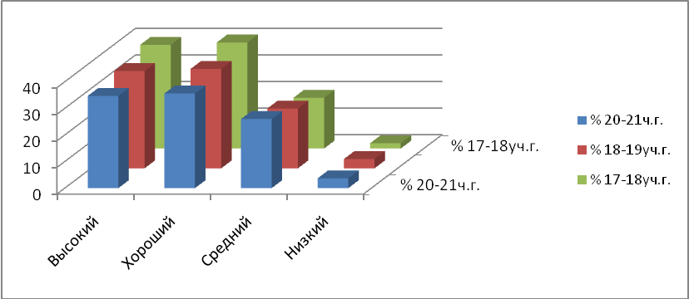
Низкий уровень готовности к школьному обучению выявлен у 38 (3,7%) детей, что на 0,2% ниже, чем 2018-2019 уч. году, причем основная масса – это дети, посещающие дошкольное учреждение компенсирующего вида. Тем не менее, дети, попавшие в низкий диапазон значений, нуждаются в помощи развивающего и сопровождающего характера, осуществление, которой происходит в совместной деятельности взрослых и детей, с опорой на ведущий вид деятельности в дошкольном возрасте – игру. Можно считать организацию работы в ДОУ по подготовке воспитанников к школе удовлетворительной.
 | Высокий | Хороший | Средний | Низкий
% 20-21ч.г. | 34,7 | 35,6 | 26 | 3,7
% 18-19уч.г. | 36,6 | 37,4 | 22,5 | 3,5
% 17-18уч.г. | 39 | 39,9 | 19,1 | 2

Основной причиной низких результатов у выпускников свидетельствует о несоблюдении принципа индивидуализации дошкольного образования может быть слабая реализация принципа построения образовательной деятельности на основе индивидуальных особенностей каждого ребенка (индивидуализация образования)..
Анализ полученных результатов, осуществлялся с учетом объективных факторов, влияющих на формирование будущего первоклассника, его готовность к обучению в школе в период введения и реализации стандартов:
–подготовка по образовательной программе дошкольного образования ДОО, разработанной в соответствии с требованиями ФГОС ДО к структуре и условиям её реализации;
–группа здоровья воспитанника;
–период нахождения ребенка в детском саду;
–возраст, в котором ребенок поступает в первый класс (соответственно участвует в диагностическом исследовании уровня готовности к школьному обучению).
Вывод: большинством образовательных организаций, реализующих образовательную программу дошкольного образования, обеспечен современный подход к организации подготовки детей к школе в условиях внедрения и реализации ФГОС дошкольного образования.
.

Диагностика учебно-методического фонда
образовательных организаций МО г.Новотроицк
Мониторинг состояния общего фонда школьных библиотек
Комплектование учебного фонда определяется в соответствии с федеральным перечнем учебников, допущенных к использованию при реализации имеющих государственную аккредитацию образовательных программ начального общего, основного общего, среднего общего образования организациями, осуществляющими образовательную деятельность (приказами Минпросвещения России №254 от 20.05.2020 и №766 от 23.12.2020).
По данным образовательных организаций г. Новотроицка в 2020-2021 учебном году учебный фонд в школьных библиотеках составляет 178870 экземпляров (при необходимой потребности в 183644 экземпляров). Таким образом, общая обеспеченность обучающихся учебниками составила 97,40%.
По параллелям обеспеченность учебной литературой в образовательных организациях распределилась следующим образом:

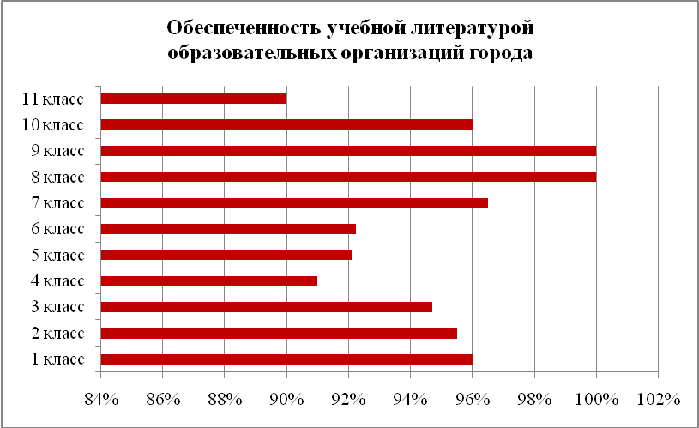
Сведения по движению фонда учебной литературы ШБ в муниципалитете по состоянию на конец 2020-2021 учебного года:
Состояние фонда на май 2020г. | Списано за период с мая 2020г. по сентябрь 2020г. | Поставлено на баланс за период с мая 2020г. по сентябрь 2020г. | Списано за период с сентября 2020г. по май 2021г. | Поставлено на баланс за период с сентября 2020г. по май 2021г. | Состояние фонда на 15.05.2021г.
157881 | 3990 | 15967 | 6637 | 15649 | 178870

Сумма, израсходованная на пополнение фондов школьных библиотек учебниками и учебными пособиями, за 2020 год составила 12355769 рублей за счет средств всех источников финансирования (11901422 рублей из субвенций). Общая сумма на 3959308 рублей меньше, чем была израсходована в 2019 году. Школьные библиотеки в 2020-2021 учебном году из областного бюджета не получили вторые части новых учебников для параллели вторых классов. По информации РЦРО в издательстве нет данных учебников в напечатанном виде, как только учебники напечатают, образовательные учреждения их получат, но сроки неизвестны. На сегодняшний день финансирования, направленного на пополнение учебных фондов школьных библиотек из областного бюджета на новый учебный год, не ожидается. Остается надеяться, что суммы субвенций позволят приобрести учебную литературу в нужном количестве.
По результатам мониторинга, проведенного в конце 2020-2021 учебного года, на новый учебный год требуется 1000 и более экземпляров учебников по предметам география для 5-6 кл. (авторы Алексеев А.И., Николина В.В., Липкина Е.К.) и физическая культура для 1-4 кл. (автор Лях В.И.); для 5-7кл. (авторы Виленский М.Я., Туревский И.М., Торочкова Т.Ю.).
Школьные библиотеки укомплектованы не только учебной, но и художественной литературой. Библиотечный фонд художественной литературы образовательных учреждений города составляет 97353 экземпляров. Сотрудники школьных библиотек стараются пополнять фонды художественной литературой в дни дарения книг, в ходе проведения акций «Подари книге вторую жизнь», «Книгу дома не пыли, лучше школе подари!» и других организованных мероприятий, которые проводятся в соответствии с планом работы школьной библиотеки в течение учебного года.
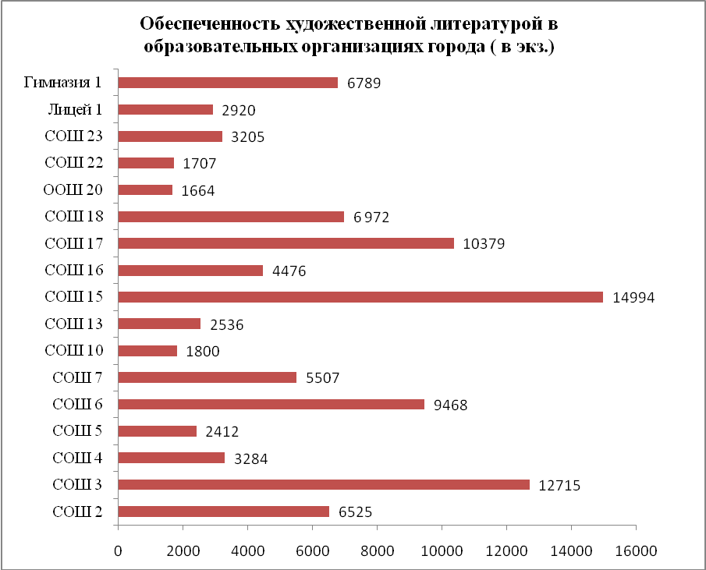
В 2020-2021 учебном году СОШ 5, СОШ 13, СОШ 15, ООШ 20 приобрели художественную литературу в количестве 828 экземпляров:
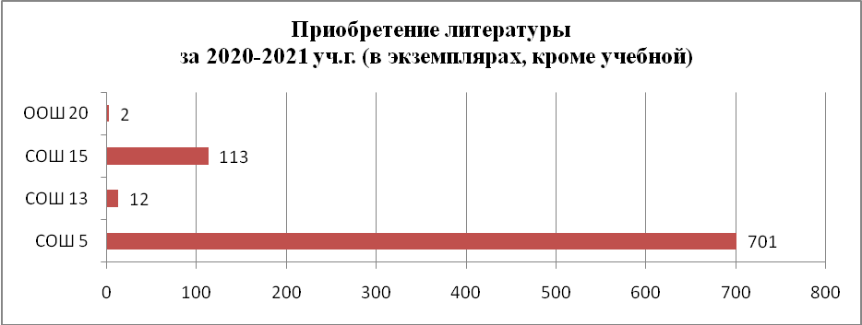
Фонды школьных библиотек не пополнялись в 2020-2021 учебном году научной, педагогической, методической и справочной литературой. По итогам мониторинга дополнительная литература по предметам школьной программы в библиотеках содержится в следующем количестве:
научная – 5891 экземпляров;
психологическая, педагогическая, методическая – 4909 экземпляра;
справочная - 2999 экземпляров.
Учитывая высокую стоимость изданий в печатном виде и ограниченное финансирование комплектования библиотечных фондов общеобразовательных организаций художественной литературой, во исполнение поручения Правительства РФ, школьные библиотеки начинают комплектовать фонды за счет использования электронных ресурсов. Так гимназия №1 заключила безвозмездный договор «О подключении к Национальной электронной библиотеке (НЭБ) и предоставлении доступа к объектам НЭБ» - Российской государственной библиотекой, и получила полный доступ к объектам НЭБ на неограниченное время. СОШ 10, 13, 15, 16, 17, 18, 23 и лицей 1 договоры не заключили и не имеют доступа к данным ресурсам. Отсутствие в библиотеках рабочих компьютеров для обучающихся в СОШ 2, 3, 4, 5, 6, 7, 20, 22 не позволяют перечисленным образовательным учреждениям использовать возможности электронных ресурсов НЭДБ и НЭБ. Педагоги, обучающиеся и родители проинформированы о возможностях использования ресурсов НЭБ, НЭДБ, «ЛитРес», мобильного приложения «Свет», которые предоставляют удобный и свободный доступ к «золотому фонду» литературы, а также к фильмам и спектаклям. О данных электронных ресурсах размещена информация на сайтах школ.
Количество читателей школьных библиотек в 2020-2021 учебном году в 17 образовательных организациях города 9498 человек. По школам они распределились следующим образом:
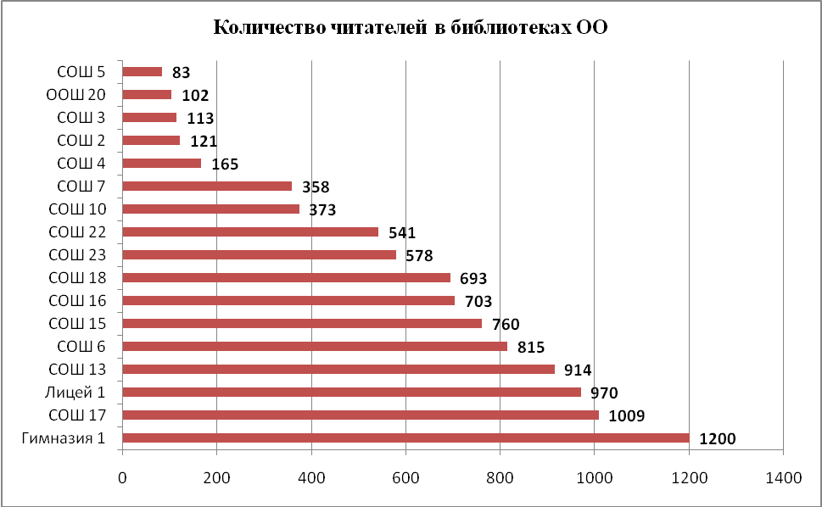

Сведения о количественном составе читателей по возрасту в школьных библиотеках в 2020-2021 учебном году:
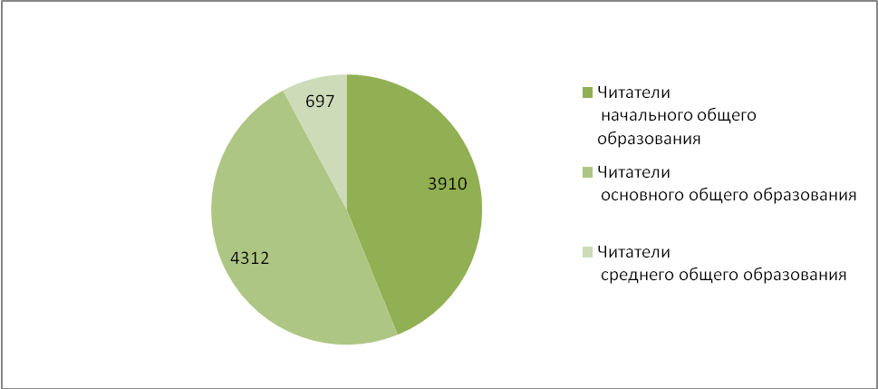

Материально-техническое состояние городских школьных библиотек.

Школьные библиотеки расположены в зданиях образовательных учреждений и находятся в отдельных помещениях. Материально-техническое оснащение школьных библиотек обеспечивает доступ обучающихся и педагогов к учебной и художественной литературе, к информационным ресурсам интернета.
Библиотеки оборудованы рабочим местом библиотекаря, местами для чтения, копировальной и компьютерной техникой. В библиотеках СОШ 3, 6, 7, 10, 16, 17, 18, лицее 1 имеется мультимедийное оборудование. Рабочие компьютеры для обучающихся и преподавателей, к сожалению, есть не в каждой школьной библиотеке. Их нет в СОШ 2, 3, 4, 5, 6, 7, 20, 22.
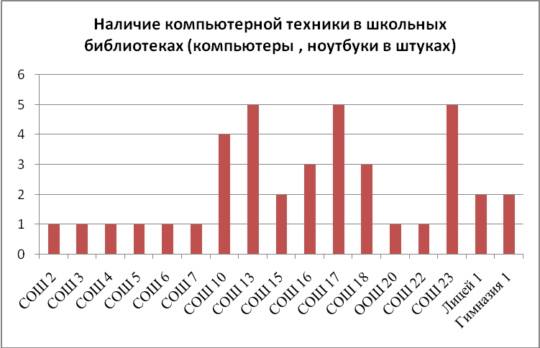
В школьных библиотеках имеются стеллажи для книг (в количестве от 2 до 26 штук), соответствующие требованиям СанПин, нормам охраны труда и техники безопасности, мобильные стеллажи для книжных выставок, сделанные по индивидуальным заказам, столы и стулья для читателей. Для библиотеки СОШ 13 приобретены диванчики (в количестве 3 штук), позволяющие отдыхать и наслаждаться чтением.
Отдельное хранилище для учебников и учебных пособий имеется в 9 библиотеках.
Оценивая зонирование в школьных библиотеках, нужно отметить наличие в каждой библиотеке зоны абонемента. Презентационная зона, включающая пространство для экспозиций, имеется в библиотеках СОШ 6, 10, 13, 15, 23, рекреационная зона, предназначенная для досуга и проведения мероприятий гражданско-патриотической направленности, культурно-просветительских и социально-значимых мероприятий, – только в СОШ 6.
Сумма, израсходованная на создание ИБЦ (информационно-библиотечных центров) за отчетный период (за исключением средств, направленных на пополнение фондов и повышение квалификации), составила 213130 рублей, что на 142584 рублей меньше, чем в прошлом учебном году. Недостаточное финансирование на модернизацию и оснащение школьных библиотек не позволило осуществить переход школьных библиотек в формат информационных центров на базе запланированных площадок СОШ № 17, 13, лицея № 1 в 2020-2021 учебном году.
Таким образом, в образовательных организациях города наблюдается несоответствие материально-технического оснащения библиотек возрастающим требованиям современного образовательного процесса, что выражается в нехватке площадей, современной библиотечной мебели, компьютерной, мультимедийной и копировальной техники. Библиотечные фонды образовательных организаций обеспечивают равноправный и открытый доступ к качественным источникам информации на любых носителях – печатных, мультимедийных, цифровых, но требуют пополнения фондов новой учебной, научной, справочной, современной художественной литературой в печатном виде и в форме электронных изданий.
Образовательным организациям необходимо:
- создать условия для обновления и укомплектования фондов учебной и дополнительной литературой, контроля эффективного использования имеющихся ресурсов, включая реализацию обменных механизмов на муниципальном, межмуниципальном уровнях и возможностей электронных ресурсов (НЭБ, НЭДБ, ЛитРес);
- продолжить работу по формированию комфортной библиотечной среды, по совершенствованию традиционных и освоению новых библиотечных технологий, переходу школьных библиотек в статус информационно-библиотечных центров и по привлечению читателей в библиотеки.

Информационно-методическая деятельность

Диссеминация передового педагогического опыта

Актуальность диссеминации инновационного опыта в системе образования города Новотроицка обусловлены развитием инновационных процессов, требующих анализа и систематизации форм и методов деятельности педагогов и ОУ, соотнесению собственных педагогических находок с потребностями практики. Диссеминация позитивного опыта и результатов образовательной деятельности способствует, прежде всего, достижению нового качества образования, а использование накопленного инновационного потенциала лучших образовательных учреждений и педагогических работников позволяет обеспечить дальнейшее инновационное развитие системы образования в городе.
Содержание инновационного опыта представляется в программах развития ОУ, методических материалах педагогов, инновационных проектах (учебных и образовательных программах, методиках, конспектах открытых уроков, презентациях, учебно-методических комплексах), отчётах инновационных ОУ (детские сады, школы), материалах семинаров, конференций и т.д.
Образцы и результаты инновационного опыта лучших ОУ и педагогов регулярно тиражируются и продвигаются в городской и региональной системах образования. Данные материалы используются в ОО как образовательный ресурс.
Диссеминация инновационного опыта
лучших образовательных учреждений
Изучение инноваций осуществляется в различных направлениях. Так в 2020-2021 учебном году изучен, обобщен и внедрен в практику опыт образовательных учреждений, на базе которых действуют инновационно-методические площадки:
- МОАУ «СОШ № 3» - Воспитание ценностного самосознания высоконравственной, творческой, компетентной личности, ориентированной на укрепление культурно-исторических традиций многонационального российского народа;
- МОАУ «СОШ № 6» - Формирование политической сознательности, высоких нравственных, морально-психологических и этических качеств обучающихся как основы их духовно-нравственного развития, гражданственности и патриотизма;
- МОАУ «СОШ № 15» - Развитие гражданского самосознания и формирование российской идентичности школьников;
- МОАУ «СОШ № 17» - Пилотная школа по осуществлению деятельности общероссийской общественно-государственной детско-юношеской организации «Российское движение школьников» (далее - ООГДО РДШ) в составе 10 ОУ Оренбургской области;
- МОАУ «СОШ № 22» - Развитие социальной активности и гражданской ответственности обучающихся посредством включения их в социально значимую деятельность.
Выявлен и распространен в региональной системе образования опыт образовательных организаций с высоким уровнем качества обучения и воспитания в областном конкурсе образовательных организаций, осуществляющих образовательную деятельность по образовательным программам дошкольного образования «Детский сад года»: МДОАУ «Детский сад № 31».
Формой диссеминации является ежегодное сетевое взаимодействие в рамках межмуниципального центра методического сопровождения учителей, направленное на обновление содержания образования и взаимную методическую поддержку (проведение веб-семинаров, онлайн-конференций, скайп-чатов и т.д.). Выявленный и обобщенный опыт лучших образовательных организаций и педагогов распространен в виде методических материалов (методические рекомендации, методическое пособие, методический сборник, методическая разработка, сценарий) в электронном виде в территории, входящие в состав ММЦ г.Новотроицк..
В течение учебного года использовался в форме наставничества за молодыми педагогами опыт учителей, имеющих звания, награды и заслуги перед системой образования Оренбуржья и Российской Федерации: всего наставниками проведено 43 открытых уроков, методических занятий и мастер-классов.
Для педагогов и руководителей ОО в 2020-2021 учебном году было проведено 6 веб-семинара, 2 заседания круглого стола, 6 сетевых практикумов, 2 дистанционно-методических семинара, 1 скайп-чат, 2 учебно-методических занятия, 26 мастер- классов; работало 25 городских методических объединений творческих педагогов. Данная методическая деятельность способствовала информационному обмену современными технологиями и инновационными методами в области образования, выявлению и обобщению передового педагогического и управленческого опыта.
В результате обобщения передовой опыт педагогов и руководителей ОО информационный методико-диагностический центр пополнил инфотеку в следующих формах:
1.Печатных – методических вестниках (2 шт.), методических пособиях (2 шт.), брошюрах, информационно-методических справочниках (4 шт.), портфолио педагогов (226 шт).
2.Электронных – запись уроков, мастер-классов, выступлений, методических рекомендаций, методические пособия для участников конкурса, портфолио и прочее на CD- и DVD-дисках (188 дисков).
3.Наглядных – стационарная выставка «Лучшие педагоги города Новотроицк».
4.Пополнение сайта ИМДЦ, страницы «Передовой педагогический опыт» (опыт победителей конкурсов профессионального мастерства – программы и методические разработки в количестве 10).
Система продвижения инновационного педагогического опыта, сложившаяся в городе, развивается и совершенствуется. В то же время практика реализации этой системы позволяет выделить ряд проблем:
- инновационный опыт не рассматривается педагогическим сообществом как мощный ресурс для развития школьной, муниципальной систем образования;
- ряд педагогов не имеют достаточного уровня самоорганизации для активного потребления инновационного продукта.
Названные проблемы определяют задачи продвижения эффективных инноваций:
- Совершенствовать систему диссеминации инновационного опыта, продвижения образцов и продуктов этой деятельности.
Способствовать организации в ОО тьюторской поддержки учителей, распространяющих инновационный опыт, активизировать в ОО исследовательскую деятельность, направленную на осмысление педагогом изучаемого передового опыта, его анализ и применение в своей практике.

Умение транслировать свой профессиональный опыт является обязательным для современного работника любой сферы деятельности. Для педагогов дошкольного образования - это не только обязательное качество, свидетельствующее о его профессиональной компетентности и соответствии занимаемой должности, но и инструмент саморазвития. Для обобщения и распространения опыта педагогов дошкольного образования 2020-2021 уч.г. стал насыщенным. В этом учебном году дистанционный формат работы позволил принять участие всем педагогам и стать участниками различных онлайн-конференций. Воспитатели и специалисты участвовали в конкурсах профессионального мастерства, публиковали свои наработки образовательной деятельности на образовательных порталах: infourok.ru, педагогический портал maam.ru, образовательный портал/знанио, публикации в СМИ, ОБРУ.РФ.
В октябре 2020г. педагоги ДОО города приняли участие в IV Всероссийском съезде работников дошкольного образования «Реализация государственной политики в сфере дошкольного образования». Методист МКУ ИМДЦ Плаван Т.Р. представила свой опыт работы по теме «Воспитатель будущего: с точки зрения Профстандарта и ФГОС ДО» на региональной площадке «Воспитатели будущего: ключевые компетенции и личностные качества». Старший воспитатель МДОАУ№ 21 Арсеневская О.Н. с опытом работы «Занимательная риторика в формировании коммуникативных умений у детей с тяжелыми нарушениями речи» выступила на площадке «Инклюзивное дошкольное образование: в документах и в реальности». Старший воспитатель МДОАУ №18 Тишакова С.Ю. представила опыт работы «Готовность к школьному обучению, как показатель преемственности дошкольного учреждения и начальной школы» на площадке «Преемственность начальной школы и детского сада».
В апреле 2021г. педагоги дошкольных учреждений комбинированной направленности приняли участие в I региональной школе Оренбургской области «Университет детства» по теме «Детский сад – территория возможностей для детей с особыми образовательными потребностями». Педагог Лозовская Т.Н. (ДОУ №37), поделилась своим опытом работы с детьми с ЗПР. Она продемонстрировала свой мастер-класс для педагогов компенсирующих групп: «Сенсорные пособия и игры в помощь педагогу для развития речи детей с ОВЗ». Учитель-дефектолог Мастрюкова И.В. (ДОУ №18) раскрыла материал по теме «Внедрение интерактивных технологий в коррекционно-образовательный процесс ДОУ для детей с нарушением зрения». Педагоги не только приняли участие, но и повысили профессиональную компетентность в вопросах реализации образовательной программы дошкольного образования для детей с ОВЗ.
Инструктор по физической культуре Лаптева О.И. приняла участие в Областном педагогическом марафоне «Физическая культура и школьный спорт - залог здоровья обучающихся» на котором раскрыла опыт работы «Аквааэробика как один из видов закаливания в детском саду».
Участие в подобных мероприятиях позволяет стимулировать организации дошкольного образования к новым профессиональным достижениям, обмениваться передовым опытом между организациями дошкольного образования на всероссийском уровне, способствует повышению имиджа системы дошкольного образования Оренбургской области.
Система продвижения инновационного педагогического опыта, сложившаяся в городе, развивается и совершенствуется. В то же время практика реализации этой системы позволяет выделить ряд проблем:
- инновационный опыт не рассматривается педагогическим сообществом как мощный ресурс для развития дошкольного образования.
- ряд педагогов не имеют достаточного уровня самоорганизации для активного потребления инновационного продукта.
Названные проблемы определяют задачи продвижения эффективных инноваций:
- Совершенствовать систему диссеминации инновационного опыта, продвижения образцов и продуктов этой деятельности.
- Способствовать организации в ОО тьюторской поддержки педагогов, распространяющих инновационный опыт, активизировать в ОО исследовательскую деятельность, направленную на осмысление педагогом изучаемого передового опыта, его анализ и применение в своей практике.

Повышение уровня

профессиональных компетенций руководителей

ИМДЦ оказывал постоянную методическую поддержку руководящим кадрам через различные формы работы.
На совещаниях для заместителей руководителей рассматривалось методическое обеспечение управления качеством образования в условиях модернизации российского образования.
Большое значение предавалось доведению до заместителей руководителей методических рекомендаций, например, рекомендаций по процессу обучения детей с различными формами умственной отсталости.
Проводилась целенаправленная работа по обучению руководящего состава ведению аналитической деятельности. На совещаниях руководителей и заместителей руководителей в течение всего года были представлены результаты мониторинга освоения учащимися содержания федерального стандарта образования, результаты мониторинга качества подготовки учащихся к ОГЭ и ЕГЭ в условиях реализации федерального государственного образовательного стандарта:
-Анализы ВПР по русскому языку в 5-х - 9-х классах.
-Анализы входных мониторинговых работ по математике и по русскому языку в 4-х классах.
-Анализ входных диагностических работ по материалам ГИА-9 по математике и по русскому языку в 10-х классах.
Анализы входных мониторинговых работ №1 и №2 по математике в 11-х классах.
Анализы входных мониторинговых работ по русскому языку в 11-х классах.
Анализ входных диагностических работ по материалам ГИА-9 по математике и по предметам по выбору в 10-х классах.
-Анализ пробного устного собеседования по русскому языку в 9-х классах.
-Анализ пробного сочинения в 9-х и 11-х классах.
-Анализ выполнения итогового сочинения по русскому языку в 11-х классах.
-Анализы контрольных работ за первое полугодие по математике и по русскому языку в 4-х классах.
Анализы контрольных работ за первое полугодие по математике в 5-х, 7-х, 8-х, в 9-х, 10-х, в 11-х (базовый и профильный уровни) классах.
-Анализы контрольных работ по русскому языку за первое полугодие в 5-х, 8-х, 9-х, классах.
-Анализы контрольных работ по русскому языку за первое полугодие в 7-х, 10-х, 11-х классах.
- Обзорный сравнительный анализ результатов контрольных работ по математике за 1 полугодие 2020-2021 учебного года в 5-х, 7-11-х классах.
-Анализ результатов устного собеседования с учащимися 9-х классов по русскому языку.
-Анализы результатов текущих контрольных работ по предметам по выбору в 11-х классах в форме ЕГЭ.
-Анализы результатов текущих контрольных работ по предметам по выбору в 9-х классах в форме ОГЭ.
-Анализ результатов пробного экзамена в форме ОГЭ (9 класс) по математике.
-Анализ пробных ОГЭ (9 классы), ЕГЭ (11 классы) по истории и обществознанию.
-Анализ результатов пробного экзамена в форме ОГЭ (9 класс) по русскому языку.
-Анализ результатов Всероссийской олимпиады школьников (муниципальный этап) для обучающихся 7-11-х классов.
-Анализ результатов областной олимпиады школьников (муниципальный этап) для обучающихся 5-8-х классов.
-Анализ результатов мониторинга уровня сформированности навыка осознанного беглого чтения.
-Результативность работы с одаренными детьми по итогам проведения муниципального этапа Всероссийской олимпиады школьников 2020-2021 учебного года по отдельным предметам.
Кроме этого, на совещаниях рассматривались теоретические и практические основы управления качеством образования, инновационная деятельность образовательных учреждений, вопросы реализации федерального государственного образовательного стандарта общего образования и дошкольного образования. Также на совещаниях рассматривались вопросы распространения опыта работы администрации ОУ и педагогов по организации в ОО мероприятий направленных на повышение качества образования и текущие вопросы:
-Результаты мониторинга развития инновационных процессов, инновационной активности и продуктивности инновационной деятельности педагогов и образовательных учреждений.
-Организация участия педагогов в муниципальном этапе всероссийского конкурса "Мой лучший урок".
-Единые требования к заполнению таблицы "Кадры".
-Информирование зам. руководителей по УВР о введении стандарта для обучающихся с ОВЗ на уровне ООО.
- Анализ обеспеченности обучающихся учебниками на начало 2020-2021 уч.г.
- Рекомендации по корректировке рабочих программ учебных предметов в связи с переходом на обучение с применением дистанционных технологий в случае неблагоприятной санитарно-эпидемиологической ситуации.
- Цифровые ресурсы как источник пополнения библиотечных фондов школ города. Полезные ссылки на образовательные порталы.
- Об организации дистанционного обучения в условиях пандемии.
-Краеведение.
-Организация участия молодых педагогов в муниципальном этапе всероссийского конкурса «Педагогический дебют - 2021».
-Результаты участия ОУ в муниципальном этапе Всероссийского конкурса сочинений.
-Результаты мониторинга обеспеченности ОО учебной литературой.
-Информация о курсовой подготовке педагогических и руководящих кадров.
- О соблюдении требований законодательства при организации обучения лиц с ОВЗ, а также детей-инвалидов.(письмо Минобр Орен.обл от 26.05.2020г.)
-О пробном устном собеседовании по русскому языку в 9 классе.
- Организация участия педагогов в муниципальном этапе конкурса профессионального мастерства "Учитель Оренбуржья-2021".
-Аналитическая справка о кадровом составе руководителей и педагогических работников образовательных организаций города.
-Анализ пробного сочинения в 11-х классах.
-Анализ деятельности ОО по организации работы по предпрофильному и профильному обучению.
-Анализ результатов тематического изучения обеспечения образовательными организациями условий введения ФГОС ОВЗ.
- Повышение квалификации педагогических и руководящих кадров:
уточнение графика курсовой подготовки на учебное полугодие; алгоритм заключения договоров на повышение квалификации педагогических и руководящих работников.
-Актуальные вопросы прохождения ГИА в 2021г. обучающихся с ОВЗ, с инвалидностью.
-Анализ выполнения итогового сочинения по русскому языку в 11-х классах.
-Анализ участия молодых педагогов в ШМУ.
-Аналитическая справка о работе ОО с одаренными детьми в рамках подготовки к муниципальному этапу Всероссийской олимпиады школьников.
-Анализ участия педагогов в муниципальном этапе конкурса профессионального мастерства педагогов "Учитель Оренбуржья".
-Анализ результатов мониторинга уровня формирования навыков осознанного беглого чтения.
-О роли методической службы в условиях обновления содержания образования (дистанционное обучение).
-Результаты участия педагогов в муниципальном этапе конкурса "Учитель Оренбуржья-2021".
-Анализ результатов устного собеседования с учащимися 9-х классов по русскому языку.
-Анализ результатов текущей контрольной работы по предметам по выбору в 11-х классах в форме ЕГЭ.
-Актуальные вопросы по аттестации обучающихся с разными формами умственной отсталости (интеллектуальными нарушениями).
-Об организации просветительской работы в ОО по вопросам сопровождения детей с РАС (апрель - месяц распространения информации об аутизме).
-Состояние методического сопровождения молодых педагогов в ОУ.
-О мониторинге знаний обучающихся по английскому и немецкому языкам.
-Результаты мониторинга развития инновационных процессов, инновационной активности и продуктивности инновационной деятельности педагогов и образовательных учреждений.
- Проведение мониторинга участия педагогов в диссеминации опыта.
-Анализ результатов тематического изучения обеспечения образовательными организациями условий введения ФГОС ОВЗ и результатов экспертизы АОП.
-Порядок комплексного сопровождения обучающихся с девиантным поведением в условиях образовательной организации. Примерная индивидуальная программа профилактики девиантного поведения обучающегося.
-Анализ городского конкурса профессионального мастерства педагогов «Учитель года 2019».
-О результатах деятельности ММЦ (межмуниципального методического центра), созданного в городе Новотроицке, для трансляции педагогических практик педагогов с наиболее высокими результатами ГИА (физика, химия).
- Состояние методического сопровождения молодых педагогов в ОУ.
-Организация участия педагогов в конкурсном отборе педагогических работников муниципальной системы образования, активно внедряющих современные образовательные программы и педагогические технологии, участия в муниципальном этапе Всероссийского конкурса профессионального мастерства педагогов «Мой лучший урок», «Учитель года-2020».
Вывод:
вследствие диссеминации инновационного опыта лучших образовательных учреждений в муниципальном образовании отмечена динамика роста профессионального мастерства руководителей, уровня их овладения новыми управленческими технологиями, что способствует переходу ОО в инновационный режим развития обучения и воспитания и позволяет обеспечить дальнейшее развитие системы образования в городе.

В 2020-2021 учебном году решалась задача обновления методической работы в образовательных учреждениях в сфере воспитания, организации ее на принципах системности, непрерывности и целенаправленности профессионального развития педагогов, создания на базе общеобразовательных учреждений лабораторий перспективного опыта и педагогических мастерских. Решению годовой задачи способствовали не только методические мероприятия муниципального, но и регионального, а также всероссийского уровня, проведенные в следующих формах: вебинар (6), тематическое совещание (2), форум (1), онлайн-семинар (1), веб-семинар (1), мастер-класс (1). Основное содержание мероприятий было направлено на обновление воспитательной работы образовательных организаций в связи с внедрением в их деятельность примерной программы воспитания, а также методических рекомендаций по осуществлению функций классного руководства. Некоторые темы совещаний: «О разработке и реализации программы воспитания в общеобразовательных организациях», «Программа воспитания: от теории к практике», «Методическое обеспечение воспитательного процесса: планы и перспективы на 2020-2021 учебный год», «Новые подходы к организации работы классных руководителей и реализации Программы воспитания образовательной организации», «Современные ориентиры государственной образовательной политики в сфере воспитания и социализации обучающихся: федеральный проект «Патриотическое воспитание» и др.
Посредством данных мероприятий заместители руководителей ОО ознакомились с законодательными документами и рекомендациями по реализации федерального проекта «Патриотическое воспитание», изучили требования по созданию новой программы воспитания в ОО, а также по организации деятельности педагогов, осуществляющих классное руководство; сориентировались на осуществление воспитательного процесса, обеспечивающего развитие индивидуальности личности ребенка, и решение актуальных проблем межкультурной коммуникации; познакомились в теории и на практике с современными воспитательными технологиями и передовым педагогическим опытом.
Полученная на методических мероприятиях информация нашла отражение в практической деятельности педагогов общеобразовательных организаций, а актуальный опыт в воспитании педагогов, принимавших участие в его распространении в рамках онлайн-мероприятиях, обобщен и представлен в периодическом издании МКУ «ИМДЦ» «Методический вестник» с целью дальнейшего его использования в управленческой деятельности.
Диссеминация практического опыта в 2020-2021 учебном году в очном режиме не осуществлялась по причине ограничений, связанных с эпидемиологической ситуацией в стране. Так, не были проведены семинары- практикумы и мастер-классы по актуальным темам профилактики и коррекции девиантного поведения обучающихся, проведения мониторинга качества воспитательной работы, новых способов организации внеурочной деятельности школьников. Следовательно, задача вооружения педагогов на практике современными воспитательными технологиями и знаниями современных форм и методов работы остается актуальной.
Обновление методической работы в образовательных учреждениях в сфере воспитания осуществлялось посредством совершенствования форм и способов управления воспитанием в ОО: проведение совещаний, организация самообразования педагогов (внутрифирменное обучение педагогов) проходили, в основном, в интерактивном формате; содержание методической деятельности в ОО было скоррелировано с содержанием новых нормативных документов по воспитанию и дополнительному образованию; обобщение инновационного опыта в ОО осуществлялось не только на вертикальном уровне, членами администрации ОО, но и горизонтальном, в рамках методической деятельности объединений. Так за 2020-2021 учебный год обобщен опыт 23 класных руководителей (5,6% педагогов) 15 ОУ (89%).
Для обеспечения методической поддержки обновления воспитания в муниципалитете приказом управления образования назначены и осуществляли свою деятельность опорные площадки на базе МОАУ «СОШ № 22» и МАУДО «ЦРТДЮ».
В целях эффективного методического сопровождения процесса воспитания в ОО ЗДВР были рекомендованы для использования в работе ресурсы образовательных сайтов и порталов: «Цифровые мотивирующие уроки», «Культура для школьников», «Онлайн классный руководитель», «Учи.ру» и др.
Уровень квалификации половины заместителей руководителей по воспитательной работе, определяемый стажем деятельности в должности, недостаточный: 47,1% ЗДВР являются начинающими руководителями, так как работают не более трех лет.

Таблица 1
Стаж работы в должности ЗДВР | Кол-во | % | ОУ
от 1 года до 3 лет | 8 | 47,1 | 5, 6, 7, 13, 15, 20, 23, лицей
от 4 лет до 9 лет | 6 | 35,3 | 2, 3, 4, 17, 18, гимназия
10 лет | 3 | 17,6 | 10, 16, 22

Диаграмма 1
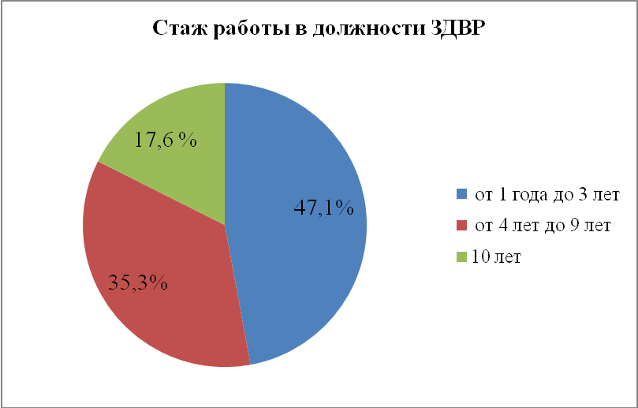

Для повешения уровня профессионального мастерства ЗДВР было организовано их обучение на очно-заочных курсах по программам повышения квалификации: «Проектирование програмы воспитания в образовательной организации» и «Организация деятельности по класному руководству в образовательных организациях», а также - на Интернет-площадке портала «Единый урок» по программе «Организация работы классного руководителя в образовательной организации». В результате обучения получили сертификаты и удостоверения о повышении квалификации все 17 (100%) заместителей руководителей ОУ, что на 11,8% выше, по сравнению с прошлым годом.
Итак, задача обновления методической работы в сфере воспитания в общеобразовательных учреждениях реализована в неполном объеме. Препятствием для ее решения является недостаточный уровень диссеминации практического опыта педагогов из-за эпидемиологической ситуации в муниципалитете.
Задача на 2021-2022 учебный год остается прежней: обновление методической работы в образовательных учреждениях в сфере воспитания, организация ее на принципах системности, непрерывности и целенаправленности профессионального развития педагогов, создания на базе общеобразовательных учреждений лабораторий перспективного опыта и педагогических мастерских.

Повышение уровня профессиональных компетенций преподавателей

Деятельность городских методических объединений

В 2020-2021 учебном году межкурсовое повышение квалификации педагогов осуществлялось посредством организации деятельности предметных городских методических объединений и объединений педагогов ДОУ (анализ деятельности методических объединений в (Приложении). Также в городе проводились мероприятия в рамках деятельности межмуниципального методического центра (ММЦ).

Деятельность ММЦ

В соответствии с приказом министерства образования Оренбургской области от 29.07.2020 №01-21/998 «О работе межмуниципальных центров методического сопровождения в 2020-2021 учебном году» на базе МКУ «ИМДЦ города Новотроицка» в 2020-2021 учебном году был созданы ММЦ для следующих территорий Оренбургской области: город Новотроицк, город Медногорск, Гайский городской округ, Кувандыкский городской округ, Новоорский район. Такой центр действует уже 3 года, но в этом году за его работу полностью отвечал МКУ ИМДЦ г.Новотроицка.
Основная цель функционирования ММЦ на территории Оренбургской области - создание условий для формирования актуальных профессиональных компетенций педагогических работников образовательных организаций региона по подготовке учащихся к государственной итоговой аттестации.
Основные задачи ММЦ были сформулированы следующим образом:
- обеспечение методического сопровождения реализации федеральной, региональной и муниципальной программ развития образования;
- создание условий для развития профессионального сообщества педагогических работников вышеуказанных территорий;
- оказание методической поддержки руководителям городских районных методических объединений в организации и проведении межмуниципальных образовательных мероприятий;
-создание системы консультативно-методической поддержки педагогических работников образовательных организаций, непрерывного профессионального роста и совершенствования профессионального уровня педагогов;
-обеспечение возможности повышения качества образования через сетевое взаимодействие муниципальных методических служб и создание единого информационно-методического пространства в трансляции передового педагогического опыта.
В отличии от предыдущих лет деятельности ММЦ был расширен перечень предметов и определены 3 направления деятельности:
1-методическое сопровождение молодых педагогов;
2-методическое сопровождение педагогов тьюторами стажировочных площадок на базе опорных школ;
3-методическое сопровождение педагогов по подготовке обучающихся к ГИА (диссеминация опыта муниципалитетов).
К сожалению, из-за сложившейся в стране эпидемиологической обстановки, в 2020-2021 учебном году проходили только онлайн мероприятия. Работа строилась согласно Положению о межмуниципальном центре методического сопровождения и Дорожной карте ММЦ методического сопровождения педагогов, созданной под руководством МКУ ИМДЦ г.Новотроицка.

Для реализации мероприятий данных направлений в течение 2020-2021 учебного года были привлечены педагоги, имеющие большой опыт работы, достигшие значительных результатов в педагогической деятельности, а также молодые специалисты, готовые поделиться наработанным опытом с коллегами.
Межмуниципальные центры методического сопровождения по сути стали площадками, где учителя имеют возможность поделиться с коллегаминаработками «методических копилок», в которых собраны специфические способы и приемы решения заданий КИМ ОГЭ и ЕГЭ. Отбор тем для выступлений продиктован перечнем проблемных тем для учащихся, которые выявляются в ходе анализа уровня выполнения заданий мониторинговых работ в рамках региональной системы оценки качества образования, ВПР, ОГЭ, ЕГЭ .
Кроме того выступили со своим опытом учителя начальных классов и учителя русского язака и литературы:
-Презентация программы «Школа молодого педагога» (Акимова С.М.)
- Общая характеристика основных проблем начинающего педагога на основе анализа анкетирования молодых педагогов.( Никулова Т.Г.)
-Мастер – класс «Эффективные приёмы работы с текстом при подготовке к устному собеседованию в 9 классе» (Давыдова Е.И.).
-Семинар – практикум учителя- эксперта по русскому языку по выполнению новых и трудных заданий ЕГЭ, обучению критериальному оцениванию работ обучающихся: «Трудные вопросы пунктуации (задание №№16-21)».
-Консультация педагога – эксперта по математики «Решение неравенств методом рационализации». (Чурилова О.В.)
-Мастер – класс «Особенности подготовки к ЕГЭ по русскому языку». (Бадулина Т.В.)
-Учебное занятие «Эффективность урока как организация активной деятельности учащих (на основе комментариев видеозаписей конкурсных уроков)».(Акимова С.М., Ларионова Г.В.)
-Мастер-класс «Использование дистанционных технологий в преподавании химии. (Рябцева Ю.П.)
-Мастер-класс «Использование олимпиадных заданий по неорганической химии в контексте подготовки к ЕГЭ».(Стрижова И.А.)
Рассылка методических материалов по электронной почте в территории Новотроицкого ММЦ по темам состоявшихся мероприятий. (Никулова Т.Г.)
Опрос представителей вышеперечисленных территорий об эффективности проведения занятий в 2020-2021 учебном году показал, что педагоги г. Новотроицка обладают большим опытом подготовки выпускников к ГИА, ими наработан практический материал, позволяющий даже сложные задания КИМов ЕГЭ объяснять учащимся доступными, понятными алгоритмами.
Деятельность ММЦ по решению государственного бюджетного учреждения «Региональный центр развития образования Оренбургской области» будет продолжена в следующем учебном году.
Таким образом, основная задача проекта ММЦ – обеспечение методического сопровождения педагогов при подготовке учащихся к государственной итоговой аттестации - достигнута, что подтверждается результатами государственной итоговой аттестации 2021 года.

Школа молодого учителя

Еще одним ресурсом повышения профессиональной компетенции педагогов является деятельность муниципальной Школы молодого учителя (ШМУ).
В 2020-2021 учебном году состав ШМУ пополнился 24 педагогами (в 2019-2020 учебном году – 18 человек), из них учителей – 19 человек:
- учителей начальных классов – 10 человек;
- учителей истории и обществознания – 4 человека;
- учителей иностранного языка – 2 человека;
- учителя русского языка и литературы – 1 человек;
- учителя физической культуры – 1 человек;
- старшей вожатой – 1 человек;
- учителя физики – 1 человек;
- воспитателей ДОУ – 2 человека;
- педагогов дополнительного образования – 2 человека.

Диаграмма

Пополнение ОУ, ДОУ, УДО молодыми педагогами за 3 года

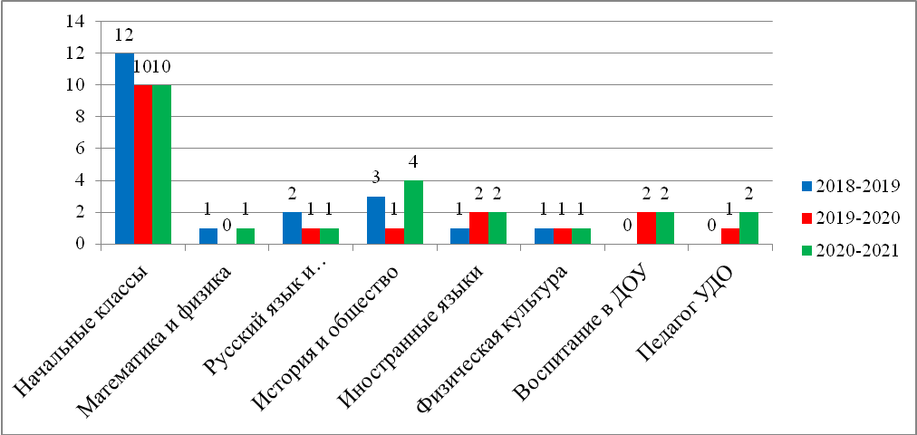

Успешней всего в течение 3 лет в муниципальном образовании решается проблема обновления кадров учителями начальных классов; регулярное пополнение кадров происходит учителями русского языка и литературы, иностранных языков, истории и обществознания, физической культуры.
На начало 2020-2021 учебного года ШМУ (педагоги с пед. стажем до 3 лет) насчитывала 51 педагога, на конец учебного года – 48. Уволились 3 педагога: учитель физической культуры МОАУ «СОШ № 6», преподаватель-организатор ОБЖ МОАУ «СОШ № 10» и учитель физики МОАУ «СОШ № 23».
Самые многочисленные группы ШМУ в 2020-2021 учебном году:
- учителей начальных классов – 25 человек;
- учителей истории и обществознания – 7 человек;
- учителей английского языка – 6 человек.
Малочисленный состав педагогов (по 2-3 человека) представлен дисциплинами: русский язык и литература, математика/физики, физическая культура, ОБЖ.
Деятельность Школы осуществлялась согласно программе, предусматривающую дифференциацию молодых специалистов по предмету и стажу, а также – согласно плану и с учетом результатов диагностики профессиональных возможностей начинающих педагогов.
Основные задачи ШМУ, решаемые в 2020-2021 учебном году:
- Способствовать повышению общедидактического и методического уровней педагогов ШМУ посредством обучения молодых специалистов использованию инновационных образовательных технологий, индивидуальных и групповых форм организации деятельности, подбора материала, обеспечивающего связь с жизнью; обучать различным способам мотивации обучающихся к учебной деятельности, в том числе, проведению уроков в нетрадиционной форме.
- Развивать у молодых педагогов такие профессиональные компетенции, как: умение выявлять индивидуальные особенности обучающихся и учитывать их при осуществлении дифференцированного подхода в обучении, развивать их психические процессы, познавательные интересы и творческие способности, организовывать эффективную самостоятельную деятельность обучающихся, а также деятельность по самоанализу и самоконтролю.
Решению данных задач способствовали:
- 1 семинарское занятие по теме «Эффективность урока как результат организации активной деятельности учащихся»;
- 2 учебно-методических занятия по темам: «Способы мотивации обучающихся к учебной деятельности» и «Методические основы современного урока» (анализ урока в формате видеозаписи);
-11 онлайн-семинаров в рамках ММЦ по темам: «Подходы к формированию УУД, систем оценки достижений планируемых результатов (предметные, метапредметные, личностные)», «Организация работы на уроке с различными категориями обучающихся», «Индивидуальная работа с учащимися», «Переход на новые образовательные стандарты. Внедрение ФГОС СОО», «Проектирование учебного процесса. Разработка календарно-тематических планов, технологических карт», «Современные образовательные технологии и методы обучения, их роль в формировании ключевых компетенций», «Психолого-педагогическая компетентность учителя как основа педагогического мастерства», «Оптимизация выбора методов и средств обучения при организации разных видов уроков в соответствии с ФГОС», «Комплексная организация внеурочной деятельности учащихся 7-8 классов в условиях современной школы», «Обучение грамматике при подготовке к ЕГЭ», «Методический аспект урока» (опыт деятельности педагогов Восточной образовательной зоны);
- 9 мастер-классов для учителей-предметников в рамках ММЦ по темам: «Организация дистанционного обучения на уроках английского языка», «Развитие грамматических навыков на уроках английского языка», «Система оценивания обучающихся на уроках истории и обществознания», «Организация работы на уроках истории и обществознания с различными категориями обучающихся 5-9 классов», «Формирующее оценивание на уроке в начальной школе: реперные точки», «Смысловое чтение на уроках русского языка и литературы», «Формирование языковых и коммуникативных компетенций у учащихся на уроках русского языка», «Эффективные приемы работы с текстом», «Классические и инновационные педагогические технологии в музыкальном образовании и воспитании: традиции и возможности»;
- 4 вебинара в рамках плана региональных площадок по темам: «Личностное развитие и саморазвитие обучающихся в мотивирующей образовательной среде», «Индивидуальный проект как интенсивный метод обучения», «Совершенствование предметных и методических компетенций учителей, в том числе в области формирования функциональной грамотности» и «Формирование универсальных учебных действий как основа достижения планируемых результатов обучения»;
- 3 региональных семинара по темам: «Образовательная платформа Учи.ру как инструмент повышения качества образования в условиях его цифровой трансформации», «Контрольно-оценочная деятельность учителя в образовательном процессе» и «Мобильное обучение как усовершенствование образовательной парадигмы»;
- 3 всероссийских педагогических форума по темам «Современный урок: каким ему быть сегодня?», «Молодой педагог в школе: победа без проигравших» и «Педагогическое образование в условиях системной трансформации современного общества. Молодой педагог – учитель будущего».
Методическая работа была направлена на ознакомление начинающих педагогов с современными требованиями, предъявляемыми к профессионализму учителя, на обучение новым эффективным и прогрессивным педагогическим технологиям, индивидуальным и групповым формам работы, различным способам мотивации, организации эффективной самостоятельной деятельности обучающихся, а также деятельности по самоанализу и самоконтролю обучающихся, осуществления дифференцированного подхода в обучении и воспитании.
Из выше перечисленных мероприятий видно, что методическая работа по повышению профессионального мастерства начинающих педагогов в 2020-2021 учебном году проводилась на всех уровнях, большинство мероприятий осуществлялось в рамках межмуниципального центра методического сопровождения педагогов (ММЦ). Содержание методической деятельности было нацелено на раскрытие потенциала личности начинающего педагога, необходимого для его успешной личной и профессиональной самореализации. Однако уровень участия молодых педагогов в методической деятельности в прошедшем году был невысоким (диаграмма 2).

Диаграмма 2

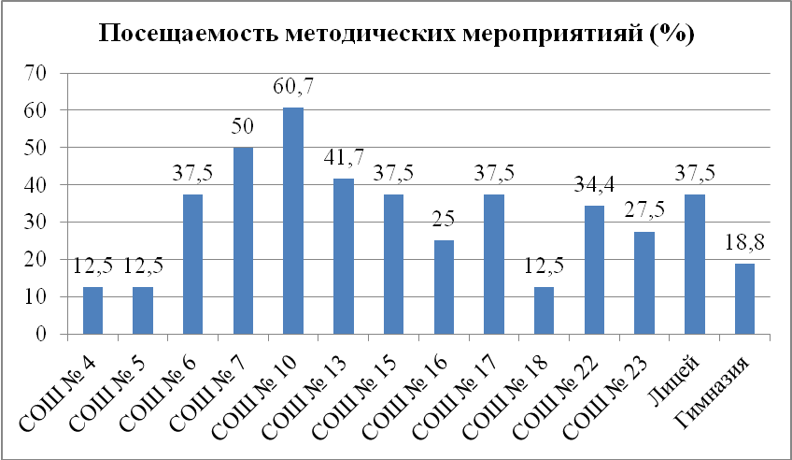

Низкий уровень участия в методических мероприятиях учителями в МОАУ «СОШ 4», МОАУ «СОШ № 5», МОАУ «СОШ № 18», гимназии.
Ниже среднего уровня участия в методических мероприятиях учителями МОАУ «СОШ № 6», МОАУ «СОШ № 13», МОАУ «СОШ № 15, МОАУ «СОШ № 16», МОАУ «СОШ № 17», МОАУ «СОШ № 22». МОАУ «СОШ № 23», МОАУ «Лицей № 1».
Средний уровень участия в методических мероприятиях учителями МОАУ «СОШ № 7».
Уровень участия в методических мероприятиях выше среднего учителями МОАУ «СОШ № 10.
Средний процент участия в методических мероприятиях - 31,83%, В 2019-2020 учебном году он составил - 36,4%, в 2018-2019 учебном году - 44,4 %. Таким образом, наблюдается отрицательная динамика участия молодых педагогов в мероприятиях по повышению профессионального мастерства. Причиной является загруженность педагогов урочной, внеурочной, внешкольной и методической деятельностью в школе.
Эффективное решение проблемы повышения профессионального мастерства молодых педагогов возможно посредством организации практико-ориентированного обучения молодых педагогов внутри образовательной организации с учетом выявленных проф.дефицитов и профессионально-личностных особенностей педагогов. На данный момент результаты комплексных проверок школ говорят, что методическое сопровождение молодых педагогов в школе является недостаточным. Во-первых, в 6 ОУ из 14 ОУ (42,9%) отсутствуют программы работы с молодыми педагогами, в 13 ОУ из 14 ОУ (92,9%) –индивидуальные маршруты профессионального развития педагогов, так как методическая работа с молодыми педагогами осуществляется без определения профессиональных дефицитов, то есть предварительного проведения диагностики профессиональных компетентностей и профессионально-личностных особенностей молодых учителей. Во-вторых, помощь начинающим учителям, в основном, оказывают члены администрации и руководители методических объединений в рамках общего плана методической работы – закрепленные за молодыми учителями опытные педагоги в роли наставников в большинстве своем ограничиваются консультациями. Так, в 2020-2021 учебном году не получили помощь от наставников 13,3% молодых специалиста, а 33,7% - не смогли назвать помощь наставника качественной.
Позитивным аспектом организации методического сопровождения молодых педагогов в ОУ является система взаимопосещания уроков. Большинство молодых педагогов, 86,7%, периодически посещали открытые уроки своих коллег в школе. На открытых уроках молодые педагоги имели возможность совершенствовать не только дидактические, но и аналитические способности, так как любой открытый урок заканчивался анализом и самоанализом деятельности. Только еще не все молодые педагоги готовы сами давать открытые уроки для учителей: так, в текущем году открытых уроков было дано 67,7% молодыми педагогами.
Тем не менее, мониторинг сформированности профессиональных компетенций у молодых педагогов, проведенный в конце 2020-2021 учебного года, позволил выявить следующие качественные показатели (количество педагогов, у которых сформированы профессиональные компетенции):
- владение приемами отбора содержания образования в соответствии с типами, формами урока – 80%;
- знание индивидуальных особенностей учащихся, их учет при планировании учебно-воспитательного процесса – 76%;
- владение технологией личностно- ориентированного обучения – 44%;
- владение способами повышения мотивации к учебной деятельности – 56%
- владение способами организации групповых, индивидуальных форм работы – 92%;
- владение способами организации эффективной самостоятельной деятельности учащихся – 48%;
- владение способами организации учебного процесса с различными группами учащихся (слабые, сильные) – 64%;
- владение технологиями проведения нетрадиционных форм уроков – 32%;
- владение приемами обучения учащихся самоанализу, самоконтролю на уроках – 60%;
- умение создать на уроке атмосферу сотрудничества, сотворчества, психологического комфорта – 84%.
Диаграмма 3
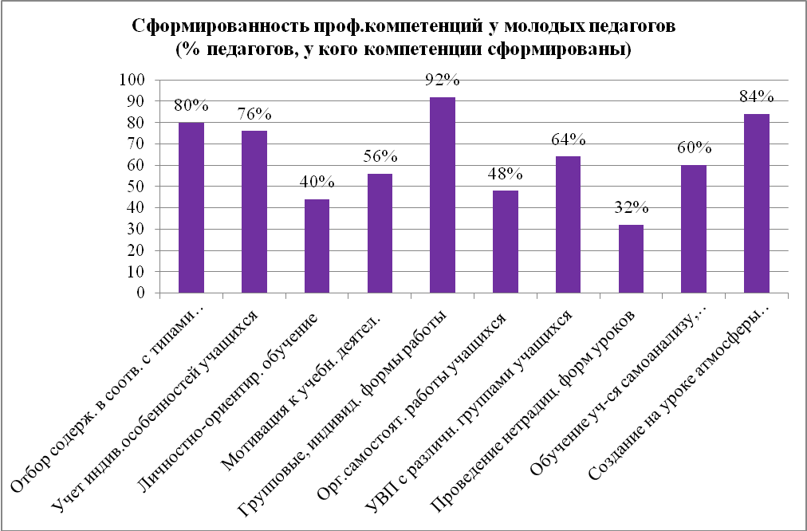

Из диаграммы видно, что сформированы в достаточной степени у 80%-94% педагогов такие компетенции, как: владение приемами отбора содержания образования в соответствии с типами, формами урока, способами организации групповых, индивидуальных форм работы и умение создать на уроке атмосферу сотрудничества, сотворчества, психологического комфорта. Но есть компетенции, которые сформированы только у половины молодых учителей (32%-48%): владение технологией личностно- ориентированного обучения, способами мотивации и организации эффективной самостоятельной деятельности учащихся.
Проблемы недостаточного уровня сформированности профессиональных компетенций позволил выявить анализ результатов мониторинга типичных профессиональных затруднений молодых учителей (таблица 4, диаграмма 4). Так, 64% начинающих педагогов испытывают трудности в развитии психических процессов обучающихся, их познавательных интересов, творческих способностей, общеучебных умений и навыков, в положительной мотивации их к учебной деятельности, а 68% молодых учителей испытывают сложности в активизации учебной деятельности, индивидуализации обучения, персонализации, аргументированности и объективности оценивания обучающихся.

Таблица 4
Профессиональные затруднения | Уровень затруднений / количество педагогов, испытывающих затруднения
Виды | 1б. | 2б. | 3б. | 4б. | 5б.
1) дидактические (сложность подбора материала, обеспечивающего связь с жизнью, учет интересов и индивидуальных особенностей детей; затруднения в использовании инновационных образовательных технологий) | 10 | 8 | 6 | 1 | 0
2) организационные (затруднения в определении целей урока, структуры урока, подборе методов обучения, разнообразных форм организации деятельности, соблюдения оптимального темпа обучения на уроке) | 6 | 10 | 6 | 3 | 1
3) коммуникативные (трудности в создании стабильного эмоционального фона урока, сочетающего требовательность с доброжелательностью, в организации диалога и развитии коммуникативной культуры учащихся | 12 | 7 | 3 | 2 | 1
4) развивающие (трудности в развитии психических процессов обучающихся, их познавательных интересов, творческих способностей, общеучебных умений и навыков, в положительной мотивации их к учебной деятельности) | 1 | 2 | 6 | 9 | 7
5) стимулирующие (сложности в активизации учебной деятельности, индивидуализации обучения, персонализации, аргументированности и объективности оценивания обучающихся) | 1 | 2 | 5 | 10 | 7

Диаграмма 4

Количество молодых педагогов, испытывающие профессиональные затруднения
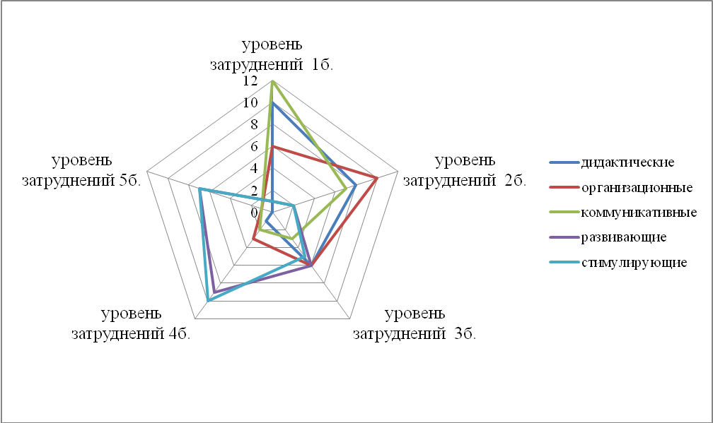

Так, на основе анализа результатов диагностики, сформулированы задачи ШМУ на 2021-2022 учебный год:
- Способствовать повышению общедидактического и методического уровней педагогов ШМУ посредством их обучения активизации учебной деятельности, индивидуализации обучения, персонализации, аргументированности и объективности оценивания обучающихся; учить развитию психических процессов обучающихся, их познавательных интересов, творческих способностей, общеучебных умений и навыков, положительной мотивации их к учебной деятельности.
- Развивать у молодых педагогов такие профессиональные компетенции, как: владение технологией личностно- ориентированного обучения, способами мотивации и организации эффективной самостоятельной деятельности учащихся.

Деятельность городского методического объединения
школьных библиотекарей

В 2020-2021 учебном году деятельность городского методического объединения школьных библиотекарей была направлена на развитие профессиональной компетентности школьных библиотекарей в рамках нормативной базы, регулирующей деятельность школьных библиотек в условиях реализации ФГОС, на развитие и поддержку детского чтения.

В течение учебного года методические заседания проводились в соответствии с планом. Проведено 2 заседания в очной форме, в которых приняли участие 17 библиотекарей общеобразовательных учреждений. В период с сентября по март 2021 года методическое объединение библиотечных работников осуществляло деятельность в дистанционном формате на платформе zoom: семинары по обмену опытом «Библиотека, в которой интересно» и инструктивно-методическое совещание «Формирование заказа на учебники и учебные пособия на 2021-2022 учебный год»

В соответствии с целями и задачами плана были рассмотрены следующие вопросы:
-особенности обеспечения общеобразовательных учреждений учебной литературой;
-процессы формирования учебного фонда (моделирование, комплектование, организация, расстановка и сохранность);
-нормативно – правовое обеспечение деятельности школьных библиотек;
-инструктивные документы об учёте библиотечного фонда.
Проблемы и вопросы, рассмотренные на методических объединениях, были направлены на решение актуальных проблем образования, в условиях деятельности библиотеки образовательного учреждения.
Основное внимание уделялось повышению профессиональной компетентности школьных библиотекарей в рамках существующей нормативной базы и развитию читательской культуры обучающихся посредством современной художественной литературы.
Заседание библиотечных работников на базе ИМДЦ и мастер–класс в детской библиотеке семейного чтения были посвящены главной теме: как сформировать у ребенка интерес к книге, тягу к чтению, любовь к литературе, как переломить негативную тенденцию к снижению уровня чтения в нашем обществе.
В презентациях были представлены современные авторы и произведения о войне, детский нон-фикшн. Зав. библиотекой СОШ №13 Зиновьева И.А. в своем выступлении на заседании методического объединения представила лучшие нон-фикшн-книги и развеяла все сомнения по поводу, стоит ли их читать современным школьникам. Перечислив из личного опыта неочевидные причины чтения книг данной категории: найти решение любой проблемы; услышать истории, которых нарочно не придумаешь; пройти курс на дому; узнать о научных достижениях; расширить горизонты познаний; незаметно для себя изменить жизнь к лучшему, – Ирина Александровна доказала, что полюбит нон-фикшн каждый обучающийся!
В результате встречи с заведующей библиотекой семейного чтения Никитиной О.В. библиотекари договорились о сетевом взаимодействии и получили полезные ссылки на материалы, которые можно использовать в качестве ориентира для создания документов по организации деятельности ИБЦ на базе школьных библиотек образовательных организаций.
В рамках методического объединения было организовано участие библиотекарей в вебинарах «Обновленный ФПУ: на что обратить внимание» (издательство «Просвещение», 10.03.2021), «Новая линия учебников А.В. Перышкина для 7-9 классов» (издательство «Экзамен», 26.04.2021), в онлайн-конференции «Семейное чтение», в которой специалисты поделились практическим опытом чтения и рассказали о том, какой должна быть познавательная книга в школьной библиотеке, чтобы она могла заинтересовать современных детей и подростков.

Деятельность психолого-медико-педагогической комиссии

МО г.Новотроицк за 2020-2021 учебный год

В 2020-2021 учебном году специалистами психолого-медико-педагогической комиссии г.Новотроицк (далее - ПМПК) велась работа с учетом соблюдения всех мер предосторожности и рекомендаций по профилактике распространения коронавирусной инфекции (индивидуальное время обследования на каждого ребенка, обработка инструментария дезинфицирующими средствами после обследования, наличие масок, социальная дистанция).
В дистанционном режиме оказывалась консультативная помощь по вопросам деятельности ПМПК г. Новотроицка, по вопросам воспитания, обучения и коррекции нарушений развития детей с ограниченными возможностями здоровья и (или) девиантным поведением.
Также дистанционное участие специалистов ПМПК в вебинарах, семинарах, конференциях было эффективной формой повышения квалификации в 2020-2021 учебном году.
Специалисты ПМПК г.Новотроицка дистанционно приняли участие в следующих мероприятиях:

Специальность | Образование | Стаж | Катег. | Повышение профессиональных компетенций специалистов ПМПК  в 2020-2021 уч.г.
руководитель ПМПК | ВП | 18 л. | - | Межрегиональный семинар для руководителей и специалистов ПМПК Северо-Западного и Центрального федеральных округов, 10 ч., 29-30 июня 2020г.  Вебинар «Деятельность системы ПМПК Оренбургской области по обеспечению доступности образования детей с ОВЗ» 2ч., ноябрь 2020г.  Всероссийская онлайн-конференция для руководителей и специалистов ПМПК «Совершенствование системы психолого-педагогического сопровождения в современных условиях» 8ч., ноябрь 2020г.  Межрегиональный онлайн-семинар по вопросам работы в Автоматизированной информационной системе «ПМПК» 2 ч., декабрь 2020г.  Межрегиональный вебинар: «Особенности определения специальных условий при прохождении государственной итоговой аттестации обучающимися с ограниченными возможностями здоровья и инвалидностью» 8ч., май 2021г.
специалист-дефектолог | ВП | 28 л. | Вк
специалист-психолог | ВП | 21 л. | Вк
специалист- логопед | ВП | 28 л. | Вк
специалист- логопед | ВП | 17 л. | 1к

Диагностическое направление деятельности ПМПК

За 2020-2021 учебный год специалистами ПМПК проведено 59 заседаний, обследовано 436 человек, нуждающихся в определении специальных условий для получения образования, без которых невозможно или затруднено освоение образовательных программ обучающимися, сдачи государственной итоговой аттестации, оказания психолого-педагогической помощи, в том числе при проведении индивидуальной профилактической работы.

В этом учебном году сохраняется количественное соотношение возрастных групп обследуемых на ПМПК. На представленной диаграмме мы можем увидеть распределение доли обследованных по возрастному показателю.

По-прежнему высок процент детей дошкольного возраста, направляемых на ПМПК. Ежегодно наибольшая доля лиц, признанных обучающимися с ОВЗ, приходится на возраст 3–7 лет. В процентном соотношении распределение доли обучающихся с ОВЗ по возрастным группам от общего числа обследованных распределяются таким образом:
0-3 лет – 8,3%;
3-7 лет – 58,5%;
7-11лет – 15,8%;
11-16 лет – 15,1%;
16-18 лет – 2,5 %.
Большое количество детей, обследованных на ПМПК в возрасте от 3 до 7 лет, объясняется тем, что чаще всего именно в этом возрасте родители и педагоги начинают замечать у ребенка трудности и нарушения в речевой, познавательной, коммуникативной, эмоционально-волевой деятельности. Речевые нарушения это основной запрос родителей дошкольников, но как показывают дальнейшие мониторинги детей с ОВЗ, в школьном возрасте именно у «детей-речевиков» появляются трудности в освоении образовательной программы. Неполноценная речевая деятельность накладывает отпечаток и на развитие высших психических функций. У детей отмечается неустойчивость и трудности распределения внимания, снижение памяти и продуктивности запоминания, отстаёт в развитии словесно-логическое мышление. В дальнейшем эти дети чаще всего переходят на обучение по адаптированным программам для обучающихся с задержкой психического развития, с интеллектуальными нарушениями, и нуждаются в определении специальных образовательных условий.

Обследование инвалидов, детей-инвалидов с целью определения условий психолого-педагогического сопровождения
Одним из направлений деятельности ПМПК является обследование инвалидов, детей-инвалидов с целью определения условий психолого-педагогического сопровождения (Приказ Минтруда 486н 13.06.2017г.). Для детей с проблемами поведения, иными трудностями, не видными для медиков, но требующими реабилитационных или абилитационных мероприятий, заключение ПМПК является весомым аргументом для подтверждения «нуждаемости в инвалидности». Разработка индивидуальной программы реабилитации, абилитации ребенка-инвалида (далее - ИПРА) осуществляется с учетом заключения ПМПК о результатах проведенного обследования ребенка. В ИПРА, в части мероприятий по психолого-педагогической реабилитации или абилитации, указывается нуждаемость в рекомендациях по организации условий обучения. Выводы ПМПК помогают специалистам медико-социальной экспертизы (далее - МСЭ) исследовать все стороны жизни ребенка для определения нуждаемости в установлении инвалидности. Тем самым закреплено право бюро МСЭ запрашивать заключение ПМПК в пакете документов для проведения экспертизы.
На следующей диаграмме представлено количество обследуемых детей в 2020-2021 учебном году, направленных специалистами МСЭ, с целью дальнейшего установления, подтверждения инвалидности, либо изменения мероприятий психолого-педагогической реабилитации или абилитации в ИПРА ребенка-инвалида.

Количество детей с ОВЗ и детей, имеющих инвалидность школьного и дошкольного возраста, обследованных на ПМПК за 2020-2021уч.г. (чел.)
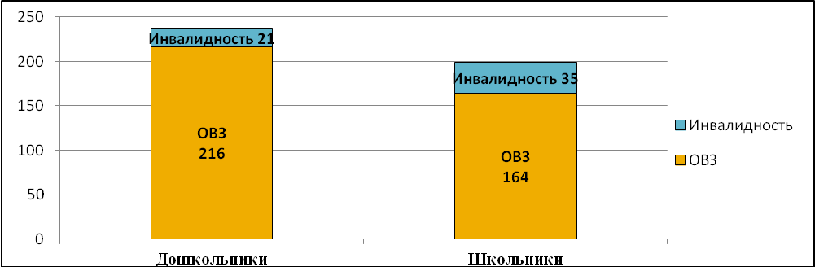

Учет рекомендованных заключений, выданных ПМПК в соответствии с уровнем психического развития и физических особенностей детей

По результатам комплексного обследования за отчетный период родителям (законным представителям) детей было подготовлено и выдано 436 заключений с рекомендациями по дальнейшей программе обучения, оказанию детям психолого-педагогической помощи, определены специальные условия для получения образования ребенка с особыми образовательными потребностями.
На диаграмме ниже показано распределение заключений ПМПК по нозологиям.

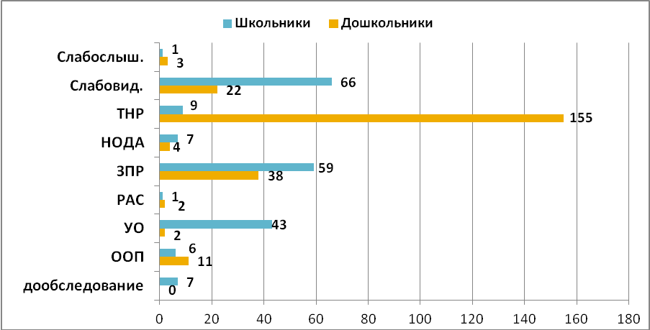

(Сокращенные названия адаптированных образовательных программ для обучающихся: слабослышащие, слабовидящие, ТНР - тяжелые нарушения речи, НОДА - нарушения опорно-двигательного аппарата, ЗПР – задержка психического развития, РАС – расстройство аутистического спектра, УО – умственная отсталость, ООП - основная общеобразовательная программа, дообследование - дообследование у медицинских специалистов для уточнения диагноза)
Из 436 обследованных - 199 обучающихся школьного возраста и 237 детей дошкольного возраста. Всем им были выданы заключения ПМПК на соответствующий уровень образования.
В следующих таблицах представлена динамика процентного соотношения заключений, выданных детям школьного и дошкольного возраста за последние три года:

 | Выданные заключения с рекомендациями по АООП на уровень школьного образования (%):
 | Слабослыш. | Слабовид. | ТНР | НОДА | ЗПР | РАС | УО | ООП | Дообсл.
2020-2021 | 0,5 | 33,2 | 4,5 | 3,5 | 29,6 | 0,5 | 21,6 | 3,2 | 3,4
2019-2020 | 1,7 | 29,0 | 1,7 | 1,2 | 26,0 | 0,6 | 32,0 | 6,5 | 1,3
2018-2019 | 1,5 | 27,5 | 3,5 | 1,5 | 33,0 | 0,5 | 25,5 | 5,0 | 2,0

 | Выданные заключения с рекомендациями по АООП на уровень дошкольного образования (%):
 | Слабослыш. | Слабовид. | ТНР | НОДА | ЗПР | РАС | УО | ООП | Дообсл.
2020-2021 | 1,3 | 9,3 | 65,4 | 1,7 | 16,0 | 0,8 | 0,9 | 4,6 | 0,0
2019-2020 | 0,6 | 9,5 | 64,0 | 2,2 | 15,2 | 0,0 | 1,7 | 6,2 | 0,6
2018-2019 | 0,9 | 8,4 | 72,5 | 1,4 | 11,3 | 0,5 | 1,8 | 2,3 | 0,9

В сравнении за три года данные показатели таблиц демонстрируют незначительное изменение количества заключений по нозологическим группам, как в сторону увеличения процента, так и в сторону снижения.
Но, можно отметить основные категории обучающихся с ОВЗ, которые ежегодно набирают стабильно высокий процент выданных заключений. На уровне школьного образования это обучающиеся с ЗПР, с умственной отсталостью и слабовидящие обучающиеся.
На уровне дошкольного образования это дети с тяжелыми нарушениями речи (общее недоразвитие речи разного уровня, недоразвитие всех структурных компонентов языка, различные формы заиканий).

Деятельность ПМПК в части ГИА
для обучающихся с ОВЗ, инвалидностью

В 2020-2021 учебном году организация и проведение государственной итоговой аттестации обучающихся с ОВЗ, с инвалидностью проходила в соответствии с нормативным документом Министерства Просвещения РФ от 28.04.2021г. № ДГ-992/07 «О проведении ГИА в 2021 г. для обучающихся с ОВЗ, с инвалидностью».

Специалистами ПМПК за отчетный период было обследовано 36 обучающихся с целью определения специальных условий при прохождении государственной итоговой аттестации.

Количество обучающихся, которым определены специальные условия
проведения ГИА за 3 года.

Распределение обучающихся, которым определены специальные условия
проведения ГИА, по образовательным организациям.

№ п/п | ОУ | Кол-во | ГИА
№ п/п | ОУ | Кол-во | Основное общее образование | Среднее общее образование
4 | СОШ №3 | 1 чел. | АООП ООО ЗПР
1 | СОШ №5 | 1 чел. | АООП ООО ЗПР
2 | СОШ №6 | 5 чел. | АООП ООО ЗПР
3 | СОШ №7 | 2 чел. | АООП ООО ЗПР
4 | СОШ №10 | 4 чел. | АООП ООО ЗПР
5 | Лицей №1 | 1 чел. | АООП ООО ЗПР
5 | Лицей №1 | 1 чел. | АООП ООО НОДА
 | СОШ №18 | 1 чел. | ООП ООО. Спец.условия
6 | СОШ №20 | 2 чел. | АООП ООО ЗПР
7 | СОШ №23 | 1 чел. | АООП ООО ЗПР
8 | г.Новотроицк СкОШИ | 12 чел. | АООП ООО слабовидящих
8 | г.Новотроицк СкОШИ | 5 чел. |  | АООП СОО слабовидящих
Всего |  | 36 чел. | 31 чел | 5 чел

Таким образом, работу ПМПК г.Новотроицка за 2020-2021 учебный год можно признать удовлетворительной. Затруднения по организации деятельности ПМПК, по формированию заключений не возникало. Было эффективно организовано сотрудничество с образовательными организациями. Конфликтных и спорных вопросов в работе ПМПК за текущий период выявлено не было. С учреждением здравоохранения, в частности с администрацией детской поликлиники, продуктивно решился вопрос о внедрении в работу новой формы медицинской документации - выписки из медицинской карты ребенка (форма №027/у). Заполнение данной формы участковым врачом, наблюдающим ребенка, является наиболее компетентным и профессиональным, чем это было ранее при выписывании анамнеза и медицинских диагнозов из медкарты специалистом ПМПК.
Также в течение отчетного периода в индивидуальном порядке проводились консультации родителей (законных представителей) по вопросам сопровождения детей с ОВЗ (индивидуализация обучения, содержание программы, форм и методов обучения; специальные условия прохождения ГИА обучающихся с ОВЗ и т.д.). В 2020-2021 учебном году консультацию специалистов ПМПК по вопросам дальнейшего образовательного маршрута получили 436 человек, представляющих интересы детей с ОВЗ на психолого-медико-педагогической комиссии.
Консультативная функция также осуществлялась в отношении педагогических работников, представителей администрации ОО, классных руководителей. Было дано 10 индивидуальных консультаций:
- вопросы организации образовательного процесса по СИПР (Лицей №1);
- вопросы обучения лиц с умственной отсталостью старше 18 лет( СОШ №10);
- вопросы по организации психолого-педагогического сопровождения обучающихся с ОВЗ (НПК, НСТ);
- вопрос определения специальных образовательных условий обучения ученика СкОШИ г.Новотроицка (запрос Министерства образования Оренбургской области);
- вопросы обеспечения бесплатным двухразовым питанием детей с ОВЗ обучающихся в общеобразовательных организациях г. Новотроицка (СОШ №10, 15, Гимназия №1, Лицей №1);
- вопросы организации обучения на дому (ООШ №2).
Данные консультативные запросы педагогов будут учтены в планировании информационно-методической деятельности в следующем учебном году.

Мониторинг инклюзивного образования детей с ОВЗ и детей с инвалидностью в 2020-2021 учебном году
По данному направлению два раза в год мы осуществляем Мониторинг инклюзивного образования детей с ОВЗ и детей с инвалидностью: на начало года и мониторинг во втором полугодии. Ежегодно обновляется электронная база, которая содержит данные о количестве детей с ОВЗ и детей-инвалидов, обучающихся в школах, возрастные категории детей, форма обучения данных детей (инклюзивно или на дому), нозологическая группа детей, образовательные организации, в которых обучаются данные категории детей. Данная информация соотносится с электронной базой ПМПК по детям, прошедшим обследование в учебном году, с тем какие программы им были рекомендованы. Информация по данному направлению помогает анализировать и контролировать выполнение рекомендаций ПМПК и создание специальных образовательных условий для обучения детей с ОВЗ в образовательных организациях.
По результатам мониторинга (данные на второе полугодие 20-21 уч.г.) всего в школах города обучаются 316 учащихся с ОВЗ и инвалидностью. На диаграмме можно увидеть кол-во детей с ОВЗ в сравнении за три уч.г., изменения незначительные, и по процентному соотношению количество детей с ОВЗ от общего числа обучающихся составляет около 3%.

Распределение обучающихся с ОВЗ/инвалидностью по общеобразовательным организациям и уровням образования
ОО | Число обучающихся с ОВЗ и обучающихся с инвалидностью
ОО | Всего | ОВЗ | инвалидность | НОО | ООО | СОО
ООШ № 2 | 4 | 4 | 0 | 0 | 4 | 0
СОШ № 3 | 6 | 6 | 2 | 2 | 4 | 0
СОШ № 4 | 6 | 6 | 0 | 2 | 4 | 0
СОШ № 5 | 5 | 5 | 1 | 1 | 3 | 1
СОШ № 6 | 38 | 34 | 15 | 13 | 25 | 0
СОШ № 7 | 17 | 13 | 6 | 10 | 6 | 1
СОШ № 10 | 38 | 36 | 3 | 12 | 26 | 0
СОШ № 13 | 23 | 16 | 15 | 13 | 10 | 0
СОШ № 15 | 30 | 24 | 12 | 13 | 15 | 2
СОШ № 16 | 33 | 28 | 7 | 9 | 24 | 0
СОШ № 17 | 30 | 25 | 8 | 15 | 14 | 1
СОШ № 18 | 17 | 13 | 4 | 7 | 9 | 1
СОШ № 20 | 9 | 8 | 3 | 3 | 6 | 0
СОШ № 22 | 18 | 16 | 7 | 5 | 13 | 0
СОШ № 23 | 11 | 8 | 4 | 4 | 6 | 1
Гимназия 1 | 15 | 9 | 11 | 6 | 7 | 2
Лицей №1 | 16 | 12 | 10 | 5 | 10 | 1
Всего | 316 | 263 | 108 | 120 | 186 | 10

В данной таблице представлено распределение обучающихся с особыми потребностями по общеобразовательным организациям в 2020-2021 учебном году. Мы можем видеть, что большое количество детей таких категорий в школах № 6,10 (по 38 чел), 16 (33 чел), 15,17 (по 30 чел), 13 (23 чел). В остальных школах меньше, но в любом случае стоит заметить, что сейчас абсолютно в каждой школе есть дети с особыми образовательными потребностями, поэтому в каждой школе должны быть созданы специальные условия обучения детей с особыми образовательными потребностями.
Формы обучения детей с ОВЗ и с инвалидностью в образовательных организациях

Обучающиеся с ОВЗ и с инвалидностью в школах города получают образование в разных формах: очной - в образовательной организации, и очно-заочной - домашнее обучение, основанием для которого является заключение медицинской организации (врачебной комиссии). Данные о формах обучения отражены в диаграмме ниже. Всего на данный момент 51 ученик обучается на дому. Практически в каждой школе (кроме школ №2 и №5) есть дети, которые получают образование в форме очно-заочного обучения. Данные об их количестве можно посмотреть в таблице.

Формы обучения по общеобразовательным организациям

ОО | Всего детей с ОВЗ и детей-инвалидов | Форма обучения
ОО | Всего детей с ОВЗ и детей-инвалидов | очная  (в обычных классах) | очно-заочная  (обучение на дому)
ООШ № 2 | 4 | 4 | 0
СОШ № 3 | 6 | 4 | 2
СОШ № 4 | 6 | 5 | 1
СОШ № 5 | 5 | 5 | 0
СОШ № 6 | 38 | 31 | 7
СОШ № 7 | 17 | 15 | 2
СОШ № 10 | 38 | 35 | 3
СОШ № 13 | 23 | 17 | 6
СОШ № 15 | 30 | 27 | 3
СОШ № 16 | 33 | 27 | 6
СОШ № 17 | 30 | 29 | 1
СОШ № 18 | 17 | 14 | 3
СОШ № 20 | 9 | 7 | 2
СОШ № 22 | 18 | 14 | 4
СОШ № 23 | 11 | 9 | 2
Гимназия №1 | 15 | 8 | 7
Лицей №1 | 16 | 14 | 2
Итого: | 316 | 265 | 51

Обучение на дому с 05.03.2018г. организуется в соответствии с Постановлением правительства Оренбургской области №109-п, на основании заключения врачебной комиссии (ВК) и заявления родителей. С каждым родителем ребенка, обучающегося на дому, должен быть составлен договор в соответствии с новым постановлением, приказ на организацию обучения на дому. Составлены учебные планы с указанием часов в соответствии с нормативами, установленными федеральными государственными образовательными стандартами. Родители (законные представители) ознакомлены с учебным планом и расписанием занятий.

Образовательные программы детей с ОВЗ, детей с инвалидностью

Образование обучающихся с ограниченными возможностями здоровья осуществляется по образовательным программам, адаптированным к их возможностям. Реализуемые в общеобразовательных организациях адаптированные образовательные программы представлены ниже.

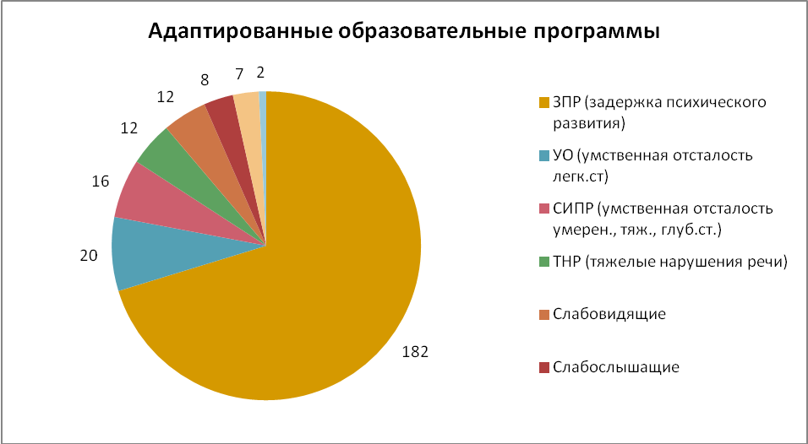

Всего в школах адаптированные программы разработаны для 259 обучающихся с особыми потребностями из 316. Остальные 57 человек обучаются по ООП. Это дети с инвалидностью, с сохранным интеллектом, имеющие соматические заболевания (сердце, ЖКТ, сахарный диабет и т.д.). 259 адаптированных образовательных программ, реализуемых в школах представлены на данной диаграмме.
Основную часть обучающихся от общего числа детей с ОВЗ, как мы видим, составляют обучающиеся:
-с задержкой психического развития – 182 ученика (70,3%);
- с умственной отсталостью легкой степени – 20 детей (7,7%);
- с умственной отсталостью умеренной, тяжелой и глубокой степенью – 16 детей (6,2%). Данные дети имеют множественные нарушения развития, интеллектуальные, коммуникативные, двигательные, сенсорные, для такой категории детей разрабатывается СИПР (специальная индивидуальная программа развития), на каждого обучающегося с учетом его психофизических особенностей и возможностей, и основными задачами СИПРа является формирование основных жизненных компетенций, формирование элементарных навыков коммуникации, формирование элементарных навыков социальной адаптации и т.д. Такие дети у нас обучаются в школах 6, 10, 13, 16, 17, Гимназии, 22 и 23. Кто-то из детей в соответствии со своими возможностями осваивает программу на уровне дошкольного образования (аппликации, занятия с пластилином, осваивает письмо, элементарные математические представления и т.д.), с другими детьми большим достижением является освоение элементарных навыков коммуникации, альтернативной невербальной коммуникации, взаимодействия с людьми, снижение агрессивных реакций на чужих людей;
- по 12 человек (4,6%) дети с нарушением зрения и с речевыми нарушениями;
- с нарушениями слуха – 8 учеников (3,1%);
- с нарушениями опорно-двигательного аппарата – 7 учеников (2,7%)
- с расстройством аутистического спектра – 2 ребенка (0,8%).
В школах Новотроицка реализуются практически все адаптированные образовательные программы представленные образовательными стандартами №1598 и № 1599 для обучающихся с ОВЗ, за исключением программ для слепых и глухих обучающихся.

Образовательные программы детей с ОВЗ, детей с инвалидностью, по каждому образовательному учреждению

ОО | Всего детей с ОВЗ и детей-инвалидов |  | Вид АООП
ОО | Всего детей с ОВЗ и детей-инвалидов | сл.слыш |  | сл.видящ | ТНР | НОДА | ЗПР | РАС | УО | СИПР | ООП
ООШ № 2 | 4 |  |  |  |  |  | 4
СОШ № 3 | 6 |  |  | 1 |  | 1 | 2 |  | 2
СОШ № 4 | 6 |  |  |  |  |  | 4 |  | 2
СОШ № 5 | 5 |  |  |  |  |  | 4 |  |  |  | 1
СОШ № 6 | 38 |  |  | 2 | 1 | 1 | 22 |  | 4 | 4 | 4
СОШ № 7 | 17 | 1 |  | 1 | 1 |  | 8 |  | 2 |  | 4
СОШ № 10 | 38 |  |  | 1 | 4 |  | 29 |  | 1 | 1 | 2
СОШ № 13 | 23 | 1 |  | 3 | 1 |  | 6 |  |  | 5 | 7
СОШ № 15 | 30 | 2 |  | 2 | 1 |  | 15 |  | 2 |  | 8
СОШ № 16 | 33 |  |  |  |  | 1 | 26 |  |  | 1 | 5
СОШ № 17 | 30 | 1 |  |  | 1 |  | 22 |  |  | 1 | 5
СОШ № 18 | 17 |  |  |  | 1 |  | 11 |  | 1 |  | 4
СОШ № 20 | 9 |  |  |  |  | 1 | 4 |  | 3 |  | 1
СОШ № 22 | 18 |  |  | 1 |  | 1 | 10 | 2 | 1 | 1 | 2
СОШ № 23 | 11 |  |  |  |  | 1 | 6 |  |  | 1 | 3
Гимназия №1 | 15 | 2 |  |  | 1 | 1 | 1 |  | 1 | 2 | 7
Лицей №1 | 16 | 1 |  | 1 | 1 |  | 8 |  | 1 |  | 4
Итого: | 316 | 8 |  | 12 | 12 | 7 | 182 | 2 | 20 | 16 | 57

Основным условием эффективности обучения детей с ОВЗ и реализация адаптированных программ является обеспечение кадровых условий, и соответственно организация коррекционных занятий, коррекционных курсов со специалистами сопровождения.
Можно отметить, что на сегодняшний день ситуация по педагогической потребности в образовательных организациях немного лучше, чем в прошлых годах.

Укомплектованность ОО специалистами сопровождения
за три учебных года

Учебный год | Кол-во обучающихся  всего (чел) | Кол-во обучающихся  с ОВЗ/  с инвалидностью (чел.) | Кол-во  педагогов-психологов  (чел.) | Кол-во учителей-логопедов  (чел.) | Кол-во учителей-дефектологов (чел.)
18-19 | 9882 | 276 | 14 | 3 | 0
19-20 | 9920 | 283 | 16 | 5 | 4
20-21 | 10080 | 316 | 18 | 6 | 6

Несмотря на небольшое ежегодное увеличение количества узких специалистов в школах города продолжают сохраняться сложности обеспечения условий для обучения детей с ОВЗ, детей с инвалидностью.

Укомплектованность ОО специалистами сопровождения по каждому образовательному учреждению в 2020-2021учебном году

№ п/п | Образовательная организация | Кол-во обучающихся | Кол-во педагогов-психологов | Кол-во учителей-логопедов | Кол-во учителей-дефектологов
1 | МОАУ "ООШ №2" | 109 | 1 (совмест.) | 0 | 0
2 | МОАУ "СОШ №3" | 97 | 1 (совмест.) | 0 | 0
3 | МОАУ "СОШ №4" | 150 | 1 (совмест.) | 0 | 1(совмест.)
4 | МОАУ "СОШ №5" | 98 | 0 | 0 | 0
5 | МОАУ "СОШ №6" | 762 | 1 | 1 | 3 (совмест.)
6 | МОАУ "СОШ №7" | 328 | 1 | 1 | 0
7 | МОАУ "СОШ №10" | 533 | 1 | 1 | 1 (совмест.)
8 | МОАУ "СОШ №13" | 846 | 1 | 1 | 0
9 | МОАУ "Лицей №1" | 904 | 1 | 0 | 0
10 | МОАУ "СОШ №15" | 728 | 2(1 осн,1совмест) | 1 | 0
11 | МОАУ "СОШ №16" | 1035 | 1 | 0 | 0
12 | МОАУ "СОШ №17" | 970 | 2 | 1 (совмест.) | 1 (совмест.)
13 | МОАУ "СОШ №18" | 645 | 1 | 0 | 0
14 | МОАУ "Гимназия №1" | 1378 | 2 (совмест) | 0 | 0
15 | МОАУ "ООШ №20" | 90 | 0 | 0 | 0
16 | МОАУ "СОШ №22" | 504 | 1 | 0 | 0
17 | МОАУ "СОШ №23" | 875 | 1 | 0 | 0
 |  |  | 18 | 6 | 6

Наряду с организацией и проведением мониторинга по обеспечению кадровых условий, специалисты ПМПК на основании приказа министерства образования Оренбургской области от 25.06.2020 № 01-21/850 «О мониторинге учета рекомендаций психолого-медико-педагогических комиссий Оренбургской области», принимали участие в проведении мониторинга учета рекомендаций по созданию необходимых условий для обучения и воспитания детей в образовательных организациях. Данный вид мониторинга теперь будет осуществляться ежегодно и поможет отследить, как соблюдаются данные рекомендации.
За 2020-2021 учебный год 100% выполнены рекомендации по разработке АООП, по обеспечению архитектурной доступности и по организации коррекционной помощи педагога-психолога. А вот логопедические коррекционные занятия не организованы 90 учащимся, которым рекомендован учитель-логопед. Также не организуются коррекционные занятия с учителем-дефектологом 61 ученику, которому рекомендованы дефектологическая помощь. Данный вопрос организации работы этих специалистов сопровождения требует решения, так как логопедические занятия, дефектологические занятия предусмотрены в коррекционно-развивающей области АООП для разных категорий обучающихся с ОВЗ.

Консультационная деятельность

Консультационная деятельность в течение 2020-2021 учебного года проводилась по направлениям:
- реализация ФГОС дошкольного, начального общего, основного общего, среднего общего образования в штатном режиме;
- реализация ФГОС ОВЗ в 1-4-х классах, введения ФГОС ОВЗ в 5-х классах;
- оказание информационно-методической поддержки пилотным и экспериментальным площадкам по ведению процесса эксперимента;
- оказание информационно-методической поддержки образовательным организациям по реализации инновационной деятельности;
- оказание информационно-методической поддержки образовательным организациям по реализации аттестационной деятельности;
- методическое сопровождение конкурсной деятельности образовательных организаций, педагогических и руководящих работников и др.;
- методическое сопровождение деятельности городских методических объединений учителей-предметников и воспитателей ДОУ;
- информационное сопровождение процесса деятельности городской психолого-медико-педагогической комиссии;
- организация деятельности воспитателя, направленной на организацию учебно-воспитательного процесса с будущими первоклассниками.
Получатели консультаций: учителя, руководители городских методических объединений, заместители руководителей образовательных организаций, педагогические и руководящие работники ДОУ, родители.
Виды и формы консультаций:
- устные и письменные (методические рекомендации);
- индивидуальные и групповые;
- тематические и обзорные;
- плановые и внеплановые;
- дистанционные, сетевые.
В соответствии с требованиями Указа губернатора Оренбургской области Д.В. Паслера от 17.03.2020 г. № 112-ук консультационная деятельность в 2020-2021 учебном году осуществлялась, в основном, в дистанционном формате с использованием платформы ZOOM, по телефону, с помощью сайтов ИМДЦ (http://metodnov.ucoz.ru/), ГМО учителей начальных классов (http://gmo-nachalka.ucoz.ru/), ПМПК (http://pmpk-nov.ucoz.net/).
Результатом консультационной деятельности стало повышение профессиональной компетентности педагогов и руководящих работников образовательных организаций в области использования технологий дистанционного образования и методов электронного образования в образовательной практике, в области нормативно-правового обеспечения инклюзивного образования, освоение содержания новых федеральных государственных образовательных стандартов для обучающихся с ОВЗ и их введение в образовательную практику, активизация использования ресурсов сети Интернет в профессиональной деятельности.

Работа по тепловому и энергетическому сбережению в образовательных учреждениях за 2020-2021 учебный год

В сентябре 2020 года до сведения директоров и заведующих были доведены результаты работы приемочной комиссии по приемке образовательных учреждений к новому 2020-2021 учебному году.
В результате проведенной работы с ответственными за безопасную эксплуатацию теплопотребляющих установок в учреждениях образования, управление образования администрации муниципального образования город Новотроицк один из первых оформил и сдал паспорта готовности к новому отопительному сезону 2020-2021гг.
По результатам проведенной работы по подготовке к новому отопительному сезону все учреждения образования произвели запуск систем отопления без срыва и аварийных отключений.
Во время отопительного сезона 2020-2021 гг. все системы отопления в учреждениях образования проработали без каких-либо серьезных аварий. Мелкие восстановительные ремонтные работы проводились без остановки учебного процесса.
Благодаря выполнению мероприятий по очистке сточных труб в осенний период и работе ремонтной группы МКУ «МЦО МО г. Новотроицка» все системы канализации отработали без остановки.
В зимний период проводился мониторинг температурного режима в образовательных учреждениях и в результате отклонений от нормативных параметров в течении всего отопительного периода, проводилась ручная регулировка теплоносителя для обеспечения температурного режима внутри помещений.
Для достижения энергосбережения и по обеспечению бесперебойной работы инженерных коммуникаций в учреждениях образования в праздничные дни проводились комплексные мероприятия, такие как: организация дежурств с назначением ответственных; проведение мелких ремонтных работ обслуживающим персоналом; выполнение переключений теплоносителя на экономичный режим.
По окончанию отопительного периода в мае 2021 года выполнены гидравлические испытания тепловой сети, в результате которых были выявлены порывы теплопровода в 5 учреждениях образования ( МОАУ «СОШ № 16» по адресу: ул. Северная 76, МОАУ «СОШ № 10», МОАУ «СОШ № 23», МДОАУ «Детский сад № 33», МДОАУ «Детский сад «Радуга» с. Пригорное», что меньше на три учреждения относительно предыдущего 2019 – 2020 гг.
При подготовке к новому отопительному периоду 2021-2022гг все учреждения образования выполняют ряд мероприятий, которые актируются в соответствии с правилами технической эксплуатации инженерных коммуникаций:
- В период с мая по август проводились испытания сопротивления изоляции в учреждениях дошкольного образования и из-за отсутствия финансирования выполнено только на 50%.
- В тепловых узлах выполнены ремонтные работы по восстановлению работоспособности запорной арматуры и элеваторных узлов в 28 учреждениях дошкольного образования, в 17 образовательных учреждениях и 3 учреждениях дополнительного образования ;
- Согласно графику проведена работа по отправке контрольно-измерительных приборов на поверку.
- По завершению всех ремонтных работ проверяется городской комиссией готовность учреждений образований к новому учебному году, в результате чего подписывается акт готовности.
Регулярно, два раза в год проверяется в учреждениях образования работа ответственных лиц с технической документацией..
Выполняется взаимосвязь между энергоснабжающими организациями и образовательными учреждениями по спорным вопросам и урегулированию конфликтных ситуаций.
В зимний период проводится контроль за очисткой крыш и отмосток от снега.

